Казахский национальный аграрный исследовательский университет

УДК 006.065:577.115.3:543.544.3:543.51 На правах рукописи

СЕРИКОВ МАҚСАТ СЕРИКҰЛЫ

Усовершенствование методов определения жирно-кислотного состава в масложировой продукции на основе инновационных методов исследований

6D073200 – «Стандартизация и сертификация»

Диссертация на соискание степени
доктора философии PhD

Научный руководитель:
д.б.н., профессор, Серикбаева А.Д.
Зарубежный научный консультант: к.ф.м.н., Кононихин А.С.

Республика Казахстан
Алматы, 2025

Содержание
Нормативные ссылки 4
Определения 6
Обозначения и сокращения 7
Введение 8
1 Обзор литературы 13
1.1 Масложировая продукция, как объект технического регулирования 13
1.1.1 Масложировая продукция. Сливочное масло 14
1.1.2 Масложировая продукция: Маргарин 18
1.1.3 Масложировая продукция: спреды растительно-сливочные и растительно-жировые 21
1.1.4 Проблемы безопасности масложировой продукции 23
1.2 Обзор существующих нормативных документов на методы определения жирно-кислотного состава масложировой продукции 26
1.3 Известные методы подготовки проб к анализу 28
1.4 Инструментальные методы определения жирно-кислотного состава в масложировой продукции 29
1.4.1 Инфракрасная спектроскопия метод определения жирно-кислотного состава в масложировой продукции 30
1.4.2 Определения жирно-кислотного состава в масложировой продукции методом капиллярного электрофореза (КЭФ) 31
1.4.3 Определения жирно-кислотного состава в масложировой продукции методом ядерного магнитного резонанса 37
1.4.4 Определения жирно-кислотного состава в масложировой продукции методом газовой хроматографии 39
1.4.5 Определения жирно-кислотного состава в масложировой продукции методом газовой хроматографии с масс-спектрометрическим детектором 41
1.4.6 Определения жирно-кислотного состава в масложировой продукции методом тонкослойной хроматографии 42
2 Экспериментальная часть 46
2.1 Организация выполнения работы 46
2.2 Объекты исследования 46
2.3 Материалы и методы 47
2.4 Статистическая обработка результатов 48
3 Результаты и их обсуждение 49
3.1 Усовершенствование метода пробоподготовки пробы для ГХ-МС 49
3.2 Исследование хроматографических характеристик жирнокислотного состава масложировой продукции в ГХ-МС 52
3.3 Усовершенствование метода ГХ для идентификации и фальсификации масложировой продукции по жирно-кислотному составу с использованием ГХ-МС 54
3.4 Валидация методика определения жирно-кислотного состава методом ГХ-МС 56
3.5 Апробация и мониторинг усовершенствованного метода гх-мс для идентификации и фальсификации масложировой продукции по жирно-кислотному составу 83
3.5.1 Масложировая продукция. Сливочное масло 83
3.5.2 Масложировая продукция. Маргарин 87
3.5.3 Масложировая продукция. Спреды растительно-сливочные и растительно-жировые 92
Заключение 99
Список использованных источников 101
Приложение А – Результаты исследований жирно-кислотного состава масложировой продукции 116
Приложение Б – Акт о внедрении результатов НИР 158
Приложение В – Методические рекомендации 160
Приложение Г – Патент на полезную модель 168
Приложение Д – Сертификаты о прохождении обучения 169
Приложение Е – Сертификаты о прохождении стажировки за рубежом 177

Нормативные ссылки

Закон Республики Казахстан от 30 декабря 2020 года № 396-VI ЗРК «О техническом регулировании».
Закон Республики Казахстан от 21 июля 2007 года N 301 «О безопасности пищевой продукции».
Закон Республики Казахстан от 4 декабря 2002 года № 361-II «О санитарно-эпидемиологическом благополучии населения».
Закон Республики Казахстан от 4 мая 2010 года № 274-IV «О защите прав потребителей».
Закон Республики Казахстан от 7 июня 2000 года № 53-II «Об обеспечении единства измерений».
ГОСТ 6.38-90 Унифицированные системы документации. Система организационно-распорядительной документации. Требования к оформлению документов.
ГОСТ 7.1-2003. Библиографическая запись. Библиографическое описание.Общие требования и правила составления.
ГОСТ 8.315-97. Государственная система обеспечения единства измерений. Стандартные образцы состава и свойств веществ и материалов. Основные положения.
ГОСТ 1770-74 (ИСО 1042-83, ИСО 4788-80). Посуда мерная лабораторная стеклянная. Цилиндры, мензурки, колбы, пробирки. Общие технические условия.
ГОСТ 7.32-2001 Система стандартов по информации, библиотечному и издательскому делу. Отчет по научно-исследовательской работе. Структура и правила оформления.
ГОСТ 7.9-95 Система стандартов по информации, библиотечному и издательскому делу. Реферат и аннотация. Общие требования.
ГОСТ 8.417-81 Государственная система обеспечения единства измерений. Единицы физических величин.
СТ РК ИСО/МЭК 17025-2007. Государственная система обеспечения единства измерений. Общие требования к компетентности испытательных и калибровочных лабораторий.
ГОСТ Р 8.563-2009. Государственная система обеспечения единства измерений. Методики (методы) измерений.
ГОСТ Р ИСО 5725-1-2002. Точность (правильность и прецизионность) методов и результатов измерений. Часть 1. Основные положения и определения.
ГОСТ Р ИСО 5725-2-2002 Точность (правильность и прецизионность) методов и результатов измерений. Часть 2. Основной метод определения повторяемости и воспроизводимости стандартного метода измерений.
ГОСТ Р ИСО 5725-3-2002 Точность (правильность и прецизионность) методов и результатов измерений. Часть 3. Промежуточные показатели прецизионности стандартного метода измерений.
ГОСТ Р ИСО 5725-4-2002 Точность (правильность и прецизионность) методов и результатов измерений. Часть 4. Основные методы определения правильности стандартного метода измерений.
ГОСТ Р ИСО 5725-5-2002 Точность (правильность и прецизионность) методов и результатов измерений. Часть 5. Альтернативные методы определения прецизионности стандартного метода измерений.
ГОСТ 30623-2018 Масла растительные и продукты со смешанным составом жировой фазы. Метод обнаружения фальсификации.
ГОСТ 31663-2012 Масла растительные и жиры животные. Определение методом газовой хроматографии массовой доли метиловых эфиров жирных кислот.
ГОСТ 31665-2012 Масла растительные и жиры животные. Получение метиловых эфиров жирных кислот.
ГОСТ 32189-2013 Маргарины, жиры для кулинарии, кондитерской, хлебопекарной и молочной промышленности. Правила приемки и методы контроля.
ГОСТ 34178-2017 Спреды и смеси топленые. Общие технические условия.

Определения

В настоящей диссертации применяются следующие термины с соответствующими определениями:
Жирные кислоты — это карбоновые кислоты с длинной углеродной цепью.
Масложировая продукция - масла растительные и продукция, изготавливаемая на основе растительных или растительных и животных масел и жиров (включая жиры рыб и морских млекопитающих), с добавлением или без добавления воды, пищевых добавок и других ингредиентов.
Сливочное масло — это продукт, получаемый из молока или сливок путем сбивания, при котором происходит отделение масла от пахты.
Маргарин — это пищевой продукт, который используется как заменитель сливочного масла.
Спреды - это пищевые продукты, созданные для намазывания на хлеб и другие изделия, которые могут быть изготовлены из различных источников жиров, включая растительные масла и молочные жиры.
Транс-жирные кислоты — это ненасыщенные жирные кислоты, имеющие, по крайней мере, одну двойную связь в транс-конфигурации.
Стандартный образец – образец с известной концентрацией, используемый для построения стандартной кривой.

Обозначения и сокращения

ГХ/МС  КЯИЦ КазНАИУ  ЕАЭС  ТР ТС | Газовая хроматография с масс-спектрометрическим детектированием  Казахстанско-Японский инновационный центр  Казахский национальный аграрный исследовательский университет  Евразийский экономический союз  Технический регламент Таможенного союза
ГОСТ | Государственный стандарт
ВОЗ | Всемирная организация здравоохранения
США | Соединённые Штаты Америки
ООН | Организация Объединённых Наций
ИК | Инфракрасная спектроскопия
ФАО | Продовольственная и сельскохозяйственная организация Объединенных Наций
УФ | Ультрафиолетовое излучение
ПИД | Пламенно-ионизационный детектор
FA | Fatty acids
RSD | Относительное стандартное отклонение
LOD | Предел обнаружение
LOQ | Количественное определение для оценки чувствительности метода
БГЭ | National Association of Corrosion Engineers
МЭЖК | Метиловые эфиры жирных кислот
НЖК | Насыщенные жирные кислоты
МНЖК | Мононенасыщенные жирные кислоты
ПНЖК | Полиненасыщенные жирные кислоты
ТЖК | Трансжирные кислоты
ГХ | Газовый хроматограф
МС | Масс-спектрометрический детектор
ЯМР | Ядерно-магнитный резонанс
КЭФ | Метод капиллярного электрофореза
ТСХ | Метод тонкослойной хроматографии
ЖК | Жирные кислоты
TAG | Триацилглицерин
ЛПНП | Липопротеинов низкой плотности
ЛПВП | Липопротеинов высокой плотности
МАГ | Моноацилглицерины
ДАГ | Диацилглицерины
ТАГ | Триацилглицерины
ФИПС | Федеральный институт промышленной собственности
ЕАПАТИС | Евразийская патентно-информационная система

Введение

Актуальность проблемы.
Идентификация и фальсификация масложировой продукции являются важной проблемой в обеспечении качества и безопасности пищевых продуктов. В условиях интенсивного роста мирового производства и потребления масел и жировых продуктов, а также повышения требований к их качеству, обеспечение точной идентификации компонентов жировой фракции становится важным аспектом, как для производителей, так и для потребителей.
Технический регламент Таможенного союза 024/2011 «Технический регламент на масложировую продукцию» устанавливает строгие требования к качеству и безопасности масложировых продуктов, в том числе по составу жирных кислот. В условиях рыночной конкуренции и увеличивающейся доли импортной продукции высоки риски фальсификации, которая может быть связана с добавлением дешевых жиров, изменением состава жировой фракции или подменой одного вида масла другим. Это не только снижает качество продукции, но и может негативно повлиять на здоровье потребителей.
Методы идентификации жировых компонентов и контроля их подлинности требуют высокой точности, воспроизводимости и чувствительности. В лабораторной практике широко применяются физико-химические методы, такие как газовая хроматография, которая позволяет проводить качественный и количественный анализ жирнокислотного состава. Однако традиционные методы газовой хроматографии имеют ограничения в разделении изомеров и детектировании низкоконцентрированных компонентов. В связи с этим внедрение новых инновационных методов, таких как газовая хроматография с масс-спектрометрическим детектором (ГХ-МС), становится необходимым для повышения эффективности и точности анализа.
Газовая хроматография с масс-спектрометрическим детектором обеспечивает высокую точность и чувствительность анализа жирных кислот. Этот метод позволяет эффективно идентифицировать не только основные компоненты жиров, но и выявлять возможные следы фальсификации, такие как присутствие трансизомеров и ненасыщенных жирных кислот, которые могут быть добавлены для удешевления продукции. Использование ГХ-МС также позволяет сократить время анализа и улучшить его воспроизводимость, что делает его востребованным в условиях промышленного контроля и научных исследований.
Таким образом, усовершенствование методов идентификации и фальсификации жировой фракции масложировой продукции на основе инновационных подходов, таких как ГХ-МС, имеет большое значение, как для обеспечения безопасности пищевой продукции, так и для борьбы с фальсификацией на рынке.
Цели и задачи исследования.
Усовершенствование метода идентификации и фальсификации жировой фракции масложировой продукции с использованием инновационного метода газовой хроматографии с масс спектрометрическим детектором.
Для достижения поставленной цели предусматриваются следующие задачи исследования:
- анализ нормативно-правовой базы идентификации и фальсификации масложировой продукции по жирно-кислотному составу;
- усовершенствовать существующий метод пробоподготовки пробы ГХ для использования в ГХ-МС;
- усовершенствовать существующий метод ГХ для идентификации и фальсификации масложировой продукции по жирно-кислотному составу с использованием в ГХ-МС;
- провести валидацию усовершенствованного метода ГХ-МС с целью оценки пригодности для идентификации и фальсификации масложировой продукции по жирно-кислотному составу;
- провести апробацию и мониторинг усовершенствованного метода ГХ-МС для идентификации и фальсификации масложировой продукции по жирно-кислотному составу.
Научная новизна работы заключается в следующем:
- Усовершенствован ускоренный метод пробоподготовки пробы для использования в ГХ-МС с целью определения качественного и количественного жирнокислотного состава для всех видов масложировой продукции.
- Усовершенствован инновационный метод ГХ-МС для идентификации и фальсификации всех видов масложировой продукции по жирно-кислотному составу;
- Разработана нормативно-техническая документация в области оценки соответствия:
1) Методические рекомендации по проведению пробоподготовки масложировой продукции для определения жирнокислотного состава и трансизомеров жирных кислот, Алматы, 2023. – 8 с.;
2) Методические рекомендации по определению жирнокислотного состава методом газовой хроматографии с масс-спектрометрическим детектором (ГХ-МС), Алматы, 2023. – 12 с.;
3) Патент на полезную модель №5371, дата регистрации: 05.11.2020 «Способ подготовки проб для определения количественного жирнокислотного состава молока методом газовой хроматографии», Сериков М.С., Серикбаева А.Д., Мырзабаева Н.Е., Тойшиманов М.Р., Нургалиева М.Т., Матказы Ж.С.
4) ДП–02–ТОО-10 ТОО «Казахский научно-исследовательский ветеринарный институт». Документированная процедура системы менеджмента в рамках ISO 17025 и Принципов надлежащей практики GLP. Валидация аналитических методов, Алматы, 2024. - 22 с.
Основные положения работы, выносимые на защиту:
- Разработан и усовершенствован метод газовой хроматографии с масс-спектрометрическим детектором (ГХ-МС) для качественной и количественной идентификации жирных кислот всех видов масложировой продукции, обеспечивающий точность и достоверность анализа.
- Предложен новый ускоренный метод пробоподготовки для ГХ-МС, позволяющий снизить время анализа и улучшить точность определения жирнокислотного состава.
- Разработана нормативно-техническая документация (процедура валидации и методические рекомендации) для эффективной оценки соответствия качества масложировой продукции и оценки пригодности метода.
- Проведена валидация метода ГХ-МС, подтверждающая его пригодность для идентификации и оценки качества масложировой продукции.
Практическая значимость работы:
Результаты исследования позволяют внедрить усовершенствованный метод ГХ-МС в лабораторную практику испытательных лабораторий, центров в области оценки соответствия, а также предприятий, занимающихся контролем качества масложировой продукции для обеспечения высокоточного выявления фальсифицированных жиров и определения жирнокислотного состава продукции. Использование данной методики позволяет повысить качество продукции и снизить риск использования небезопасных жиров на рынке Казахстана.
Реализация результатов работы:
Методика была апробирована, и результаты исследования внедрены в испытательную лабораторию пищевой безопасности Казахстанско-Японского инновационного центра при Казахском национальном аграрном исследовательском университете (КЯИЦ КазНАИУ) и других лабораториях, занимающихся контролем качества масложировой продукции. Апробация и мониторинг масложировой продукции в рамках проведения работ по данной диссертационной работе позволило выявить случаи фальсификации продукции и значительно повысить эффективность процесса контроля качества в области оценки соответствия.
Апробация результатов работы:
Результаты работы были представлены и обсуждены на конференции, посвященной 90-летию Казахского национального аграрного исследовательского университета, 5 июня 2020 года, в рамках обсуждения вопросов контроля качества пищевой продукции и инноваций в области аналитической химии. Также материалы исследования прошли апробацию в испытательной лаборатории пищевой безопасности Казахстанско-Японского инновационного центра при Казахском национальном аграрном исследовательском университете (КЯИЦ КазНАИУ) и в испытательном центре ТОО «Казахский научно-исследовательский ветеринарный институт».
Достоверность результатов работы:
Достоверность полученных результатов подтверждена использованием современных методов анализа, валидацией методики ГХ-МС, а также сравнением данных с результатами стандартных методик.
Анализ был проведен на широком спектре образцов масложировой продукции (n=41), что обеспечивает надежность и воспроизводимость результатов.
Оценка полноты решений поставленных задач:
Все поставленные задачи исследования выполнены в полном объеме. Методика ГХ-МС была успешно усовершенствована, валидация проведена, нормативно-техническая документация разработана, а методика была внедрена в практику контроля качества масложировой продукции в области оценки соответствия.
Разработка рекомендаций и исходных данных по конкретному использованию результатов:
Разработаны рекомендации по внедрению усовершенствованного метода ГХ-МС для идентификации и оценки качества масложировой продукции в лабораториях контроля качества в области оценки соответствия и предприятиях пищевой промышленности.
Даны рекомендации по использованию разработанной методики для оценки соответствия масложировой продукции стандартам и выявления фальсифицированных образцов.
Оценка технико-экономической эффективности внедрения и уровня выполненной работы в сравнении с лучшими достижениями в данной области:
Внедрение усовершенствованного метода ГХ-МС обеспечивает значительное сокращение времени анализа, повышение точности результатов и снижение вероятности ошибок при идентификации жирнокислотного состава продукции. Это приводит к экономии ресурсов и повышению эффективности контроля качества масложировой продукции. Методика соответствует мировым стандартам и может быть применена в лабораториях в области оценки соответствия, а также на предприятиях пищевой промышленности Казахстана.
Публикации по теме работы:
1. Калибровка газохроматографического прибора для определения жирнокислотного состава пищевых продуктов, Сериков М.С., Нургалиева М.Т.,- МР Тойшиманов, МС Сериков - Ізденістер, нәтижелер. Исследования, результаты, 2019г.;
2. Определение фальсификации сухого молока по жирнокислотному составу методом газовой хроматографии, Сериков М.С., Матқазы Ж.С., Сборник научных трудов магистрантов, посвященный 90-летию Университета, 5 июня 2020 года, стр. 272-276.
3. Модификация подхода к технологии подготовки проб молока и молочной продукции для определения жирнокислотного профиля с применением метода газовой хроматографии, МС Сериков, МТ Нургалиева, АД Серикбаева, АС Кононихин, Вестник Алматинского технологического университета, 5-13стр.;
4. Defining the Composition of Fat Phase in Foods, Maksat S. Serikov, Meruyet T. Nurgaliyeva, Karima A. Myrzabek, Maxat R. Toishimanov, Farida K. Baktybayeva, Food Processing: Techniques and Technology > Archive > Volume 52, Issue 4, 2022.;
5. Species identification of the fatty acid composition of the margarines and spreads, Maksat Serikov; Meruyet Nurgaliyeva; Assya Serikbayeva; Zhulduz Suleimenova, Karima Myrzabek, doi: https://doi.org/10.21894/jopr.2024.0029, Journal of Oil Palm Research, published Online: 26 April 2024.
6. Патент на полезную модель №5371, дата регистрации: 05.11.2020 "Способ подготовки проб для определения количественного жирнокислотного состава молока методом газовой хроматографии, Серикбаева Асия Демеухановна, Мырзабаева Нургул Ершатовна, Тойшиманов Максат Рисбекович, Нургалиева Мерует Токтарбековна, Матказы Жанерке Сейітбекқызы, Сериков Мақсат Серикұлы.
Объем и структура диссертации.
Диссертационная работа изложена на 178 страницах компьютерного текста, содержит 16 таблицы и 29 рисунков и состоит из введения, обзора литературы, материалов и методики исследования, результатов собственных исследований, заключения, списка использованных источников из 225 наименований.

1 Обзор литературы

1.1 Масложировая продукция, как объект технического регулирования
Масложировая продукция включает в себя растительные масла и продукцию, изготовленную на основе растительных масел, либо комбинации растительных и животных масел и жиров (включая жиры рыб и морских млекопитающих), с добавлением или без добавления воды, пищевых добавок и других ингредиентов [1].
В Республике Казахстан государственное регулирование безопасности продовольственного сырья и пищевых продуктов осуществляется через следующие механизмы:
Требования к качеству пищевой продукции, её упаковке, маркировке, методам контроля (анализа), а также процедурам оценки и подтверждения соответствия качества и безопасности устанавливаются в нормативных документах, утверждённых уполномоченными государственными органами.
Требования к пищевой и энергетической ценности, безопасности пищевых добавок и биологически активных добавок, а также к условиям изготовления, хранения, перевозки, реализации (торговли) пищевых продуктов и оказания услуг общественного питания закрепляются в государственных (межгосударственных) стандартах и санитарных правилах.
Качество и безопасность продовольственного сырья животного происхождения регулируются государственными (межгосударственными) стандартами и ветеринарно-санитарными правилами.
Требования к качеству и безопасности продовольственного сырья растительного происхождения определяются санитарными и фитосанитарными правилами.
Законы Республики Казахстан, такие как «О техническом регулировании», «О безопасности пищевой продукции», «О санитарно-эпидемиологическом благополучии населения», «О защите прав потребителей», и «Об обеспечении единства измерений», устанавливают общие положения и требования в отношении всех видов потребительской продукции [2–5].
С 1 января 2016 года на территории Казахстана, России, Беларуси и Армении действует законодательство Евразийского экономического союза (ЕАЭС), заменяющее национальные правовые акты. В результате введения технических регламентов ЕАЭС упрощается выход продукции на рынок, устраняются избыточные процедуры подтверждения соответствия, и вводятся единые документы и знак ЕАЭС. Это способствует снижению технических и административных барьеров и созданию единого рынка.
Единые требования ТР ТС 021/2011 «О безопасности пищевой продукции» и другие регламенты, такие как ТР ТС 015/2011 «О безопасности зерна», ТР ТС 023/2011 «Технический регламент на соковую продукцию из фруктов и овощей», ТР ТС 024/2011 «Технический регламент на масложировую продукцию», обеспечивают безопасность и соответствие всей пищевой продукции на территории ЕАЭС. Эти регламенты содержат подробные требования к сырью, добавкам и материалам, устанавливают стандарты качества и безопасности продукции, а также определяют методы контроля и испытаний.
Для выполнения требований регламентов используется более 60 стандартов, охватывающих методы контроля и испытаний продукции. Перечни стандартов регулярно пересматриваются для актуализации и соответствия современным требованиям.
Технический регламент ТР ТС 024/2011 на масложировую продукцию охватывает широкий спектр продукции, включая растительные масла, переэтерифицированные и гидрогенизированные жиры, маргарины, спреды, соусы, кремы и другие продукты, а также некоторые виды непищевой продукции, такие как мыло и сырой глицерин.

1.1.1 Масложировая продукция. Сливочное масло
Жиры являются важным компонентом рациона благодаря своим вкусовым качествам, текстуре и аромату. Они также содержат витамины A, D, E и K, которые растворяются в жирах. Источники жиров могут быть животными, растительными или морскими, часто используемыми в комбинации при переработке. Жиры твёрдые при комнатной температуре, а масла — жидкие. Незаменимые жирные кислоты, такие как линоленовая и линолевая, должны поступать с пищей, так как организм не может их синтезировать. Жиры нерастворимы в воде, а также могут перерабатываться в эмульгаторы, такие как моноглицериды и диглицериды. [6].
Масла, используемые в маргаринах, спредах, заправках, розничных бутилированных маслах, а также маслах для жарки, являются крупнейшими сегментами рынка пищевых масел [7]. Соевое масло является самым массовым растительным маслом, используемым в Соединенных Штатах, входит в состав различных продуктов. Различные заменители жира пытаются имитировать жир во рту и восприятии, чтобы он был приятным на вкус и нежирным. Их калорийность и уровень холестерина значительно ниже, чем у жиров. Жиры и масла не входят в состав фруктов и многих овощей. Жиры и масла - это триглицериды, основная составляющая липидов, их следует использовать в рационе умеренно. В целом, липид - это обобщающий термин, который включает триглицериды, фосфолипиды и стерины [8].
Высокий уровень безопасности общественного здоровья - одна из приоритетных целей, за которую отвечают законы и нормативные акты в области оценки соответствия. В наши дни фальсификация касается всех видов пищевых продуктов. Наиболее часто фальсифицированным товаром является масложировая продукция.
Структура и состав жиров. Глицериды представляют собой соединения, включающие моноглицериды, диглицериды и триглицериды. Первые два обычно используются как эмульгаторы в пищевых продуктах, тогда как триглицериды, составляющие более 95% жировых веществ, являются наиболее распространенной формой жира в пище. Триглицериды нерастворимы в воде и могут быть как твёрдыми, так и жидкими при комнатной температуре: твёрдые называют жирами, а жидкие — маслами. Структурно глицериды состоят из молекулы глицерина, соединенной с одной или несколькими молекулами жирных кислот.
Моноглицерид образуется, когда глицерин этерифицируется с одной молекулой жирной кислоты, диглицерид — с двумя, а триглицерид — с тремя. Триглицериды могут быть простыми, если они содержат три одинаковых жирных кислоты, или смешанными, если их составляют разные жирные кислоты. Пространственное расположение этих кислот придаёт триглицеридам формы, похожие на ступеньку (стул) или камертон. Конкретное расположение и состав жирных кислот в молекуле глицерина определяют химические и физические свойства жира (рис.1) [9–12].

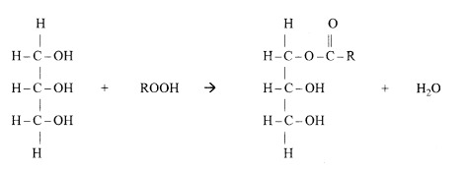
глицерин жирная кислота моноглицерид вода

Рисунок 1 – Образование моноглицерида

Структура жирных кислот. На рисунке 1 представлены ж6ирные кислоты представляют собой длинные углеводородные цепи с метильной группой (СН₃) на одном конце цепи и группой карбоновой кислоты (СООН) на другом. Большинство натуральных жирных кислот содержат от 4 до 24 атомов углерода, и большинство из них содержат четное число атомов углерода в цепи. Например, масляная кислота - самая маленькая жирная кислота, имеющая четыре атома углерода, и она содержится в сливочном масле; сало и жир содержат более длинные жирные кислоты. Жирные кислоты могут быть насыщенными, и в этом случае они содержат только одиночные углерод-углеродные связи и имеют общую формулу CH₃(CH₂)_{n}COOH [13–16].
Жирные кислоты также могут быть ненасыщенными, содержащими одну или несколько двойных связей углерод-углерод. Мононенасыщенные жирные кислоты, такие как олеиновая кислота, содержат только одну двойную связь; полиненасыщенные жирные кислоты, такие как линолевая и линоленовая кислоты, содержат две или более двойных связей. Как правило, ненасыщенные жиры являются жидкими при комнатной температуре и имеют низкую температуру плавления [17–20].
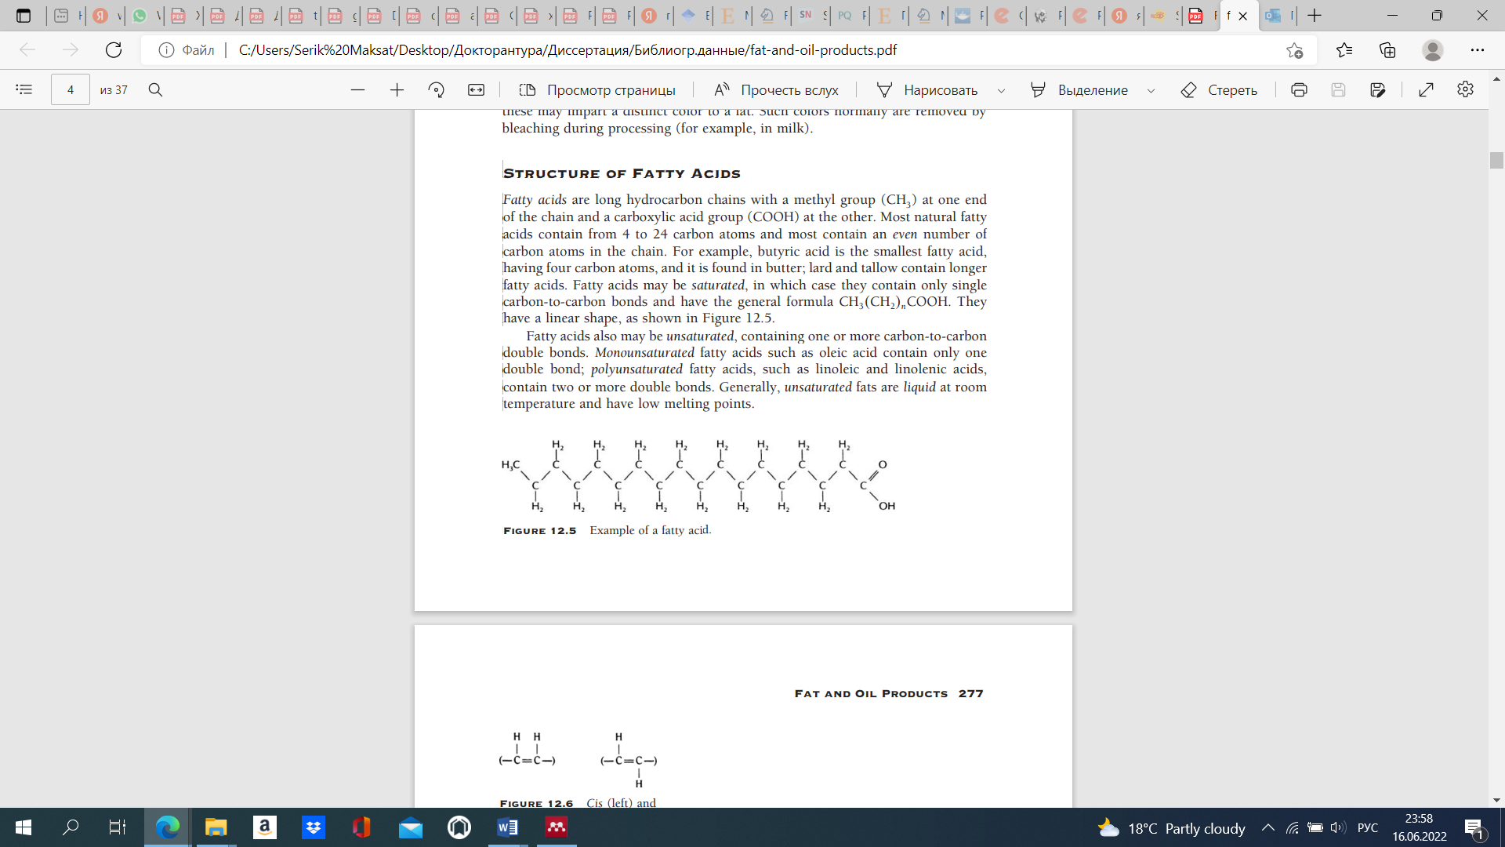

Рисунок 2 – Пример жирной кислоты

На рисунке 2 представлены двойные связи в жирных кислотах могут иметь либо цис-, либо транс-конфигурацию, представляя различные изомерные формы. В цис-конфигурации атомы водорода, присоединенные к углеродам, образующим двойную связь, находятся с одной стороны этой связи, тогда как в транс-конфигурации они расположены по разные стороны. Это различие в структуре влияет на температуру плавления и форму молекулы жирной кислоты.
Выбор жира для конкретного пищевого продукта определяется его функциональными характеристиками. Ключевые аспекты функциональности включают температуру плавления, профиль плавления (изменение содержания твердого жира с повышением температуры), кристаллизационные свойства, стабильность хранения (особенно устойчивость к окислению) и питательные качества.[27].
Насыщенные жирные кислоты представляют собой прямые цепи атомов углерода, состоящие из групп метилена (CH₂) между концевой группой метиловой и карбоновой кислот. Наиболее распространенными насыщенными жирными кислотами являются лауриновая кислота (C₁₂), пальмитиновая кислота (C₁₆) и стеариновая кислота (C₁₈). Насыщенные жирные кислоты с более короткой цепью содержатся в сливочном жире (например, C₄, масляная кислота) и кокосовом масле (например, C₈ каприловая кислота и C₁₀, каприновая кислота) [31].
Мононенасыщенные жирные кислоты содержат одну углерод-углеродную двойную связь в углеродной цепи. Обычно это происходит в конфигурации cis. Наиболее распространенной мононенасыщенной жирной кислотой является олеиновая кислота, содержащая 18 атомов углерода. В олеиновой кислоте двойная связь находится между атомами углерода 9 и 10 (считая из группы COOH) [32].
Полиненасыщенные жирные кислоты имеют более одной двойной связи в углеродной цепи. Распространенными полиненасыщенными жирными кислотами являются линолевая кислота (18 атомов углерода и 2 двойные связи между атомами углерода 9/10 и 12/13) и линоленовая кислота (18 атомов углерода и 3 двойные связи между атомами углерода 9/10, 12/13 и 15/16)[33].
Увеличение длины цепи жирной кислоты увеличивает ее температуру плавления - так стеариновая кислота (С₁₈) плавится при более высокой температуре, чем лауриновая кислота (С₁₂). Увеличение числа цис-двойных связей в жирной кислоте снижает ее температуру плавления - так, рассматривая группу жирных кислот с 18 атомами углерода, температура плавления уменьшается, переходя от стеариновой (без двойных связей) к олеиновой (одна двойная связь) к линолевой (две двойные связи) к линоленовой (три двойные связи) кислотам. Изменение конфигурации двойной связи с цис на транс увеличивает температуру плавления - поэтому элаидная кислота (транс-эквивалент олеиновой кислоты) имеет более высокую температуру плавления, чем олеиновая кислота.
Польза сливочного масла. Сливочное масло является богатым источником жирорастворимых витаминов, таких как A, D, E и K. Эти витамины необходимы для поддержания здоровья кожи, зрения, иммунной системы, а также для укрепления костей [36–42].
Насыщенные жиры. Несмотря на противоречивые мнения, насыщенные жиры, присутствующие в сливочном масле, являются необходимым элементом сбалансированной диеты. Они играют важную роль в поддержании целостности клеточных мембран и обеспечивают организм энергией [43–49].
Антиоксиданты. Сливочное масло содержит такие антиоксиданты, как витамин Е, который помогает бороться со свободными радикалами и предотвращает окислительное повреждение клеток [50–54].
Лецитин. Содержится в сливочном масле и помогает в усвоении жиров, предотвращая накопление холестерина в артериях [55–58].
Вред сливочного масла.
Высокое содержание холестерина. Сливочное масло содержит высокий уровень насыщенных жиров и холестерина, что может привести к повышению уровня липопротеинов низкой плотности (ЛПНП) в крови, увеличивая риск сердечно-сосудистых заболеваний [59–65].
Калорийность. Масло имеет высокую калорийность, и его чрезмерное употребление может способствовать набору веса и ожирению [66–68].
Трансжиры. В некоторых случаях, при неправильной переработке, в сливочном масле могут образовываться трансжиры, которые считаются вредными для здоровья и способствуют развитию сердечно-сосудистых заболеваний [69–73].
ВОЗ рекомендует ограничивать потребление насыщенных жиров, заменяя их ненасыщенными жирами из растительных источников. Сливочное масло следует употреблять в ограниченных количествах
Снижение потребления трансжиров. ВОЗ настоятельно советует избегать потребления трансжиров, которые могут быть образованы при гидрогенизации жиров, и выбирать продукты, не содержащие эти вещества.
Сбалансированное питание. В рамках сбалансированного питания ВОЗ рекомендует включать разнообразные источники жиров, включая растительные масла, орехи и рыбу, чтобы обеспечить организм всеми необходимыми питательными веществами [74–76].
Заключение: Сливочное масло может быть полезным продуктом при умеренном употреблении и в рамках сбалансированного питания. Однако, из-за его высокого содержания насыщенных жиров и холестерина, важно следить за количеством потребляемого масла и отдавать предпочтение разнообразию жиров в рационе.

1.1.2 Масложировая продукция: Маргарин
Маргарин (франц. margarine), пищевой продукт, представляющий собой высокодисперсную жиро-водную эмульсию, в состав которой входят пищевые жиры, молоко, эмульгаторы, соль, сахар, пищевые красители, ароматизаторы, консерванты, вкусовые и другие добавки. По калорийности, вкусу, запаху, внешнему виду и консистенции сходен со сливочным маслом [77,78].
С конца 20 века маргарин производят преимущественно из растительных масел (подсолнечного, пальмового, соевого), иногда добавляя животные жиры. Масла предварительно рафинируют и дезодорируют, получая светлый продукт без специфического запаха и вкуса. Маргарин изготавливают путём эмульгирования растительных масел и саломасов с молоком или водой, затем охлаждают и механически обрабатывают. Для улучшения вкуса добавляют сухое молоко, соль, сахар и ароматизаторы. Маргарин бывает твёрдой, мягкой и жидкой консистенции, а также различается по содержанию жира и применению (бутербродный, столовый, для выпечки) [78,79].
Маргарин, впервые разработанный во Франции в 1869 году, должен содержать не менее 80% жира. Однако проблемы со здоровьем привели к созданию продуктов с низким содержанием жира и сниженной калорийностью. Исторические факты о маргарине с низким содержанием жира включают [80]:
- диетический маргарин, содержащий половину калорий обычного маргарина, был введен в 1964 году в США. Управление по санитарному надзору за качеством пищевых продуктов и медикаментов США поставило под сомнение законность продукта, но проиграло последующее судебное дело, которое подтвердило диетический маргарин в качестве продукта, распространяемого на столе.
- в 1964 году в США был введен диетический маргарин с половиной калорий обычного маргарина. Несмотря на первоначальные сомнения Управления по санитарному надзору за качеством пищевых продуктов, продукт был признан законным.
- в 1975 году появился продукт с 60% жира, который не соответствовал требованиям ни к маргарину, ни к диетическому маргарину.
- в 1981 году начали производить смеси маргаринового масла с содержанием от 40% до 5% сливочного масла.
- в 1989 году были введены спреды с содержанием жира менее 20%.
- в 1990-х годах были разработаны обезжиренные спреды с растительными стеринами, снижающими уровень холестерина.
- в 1997 году появились спреды с нулевым или минимальным содержанием транс-жиров.
Статистические данные в западных странах указывают на сдвиг в популярности потребительского табличного спреда к спредам с низким содержанием жира. Доля рынка спреда увеличилась, например, в США с менее чем 5% в 1976 году до более чем 74% в 1995 году. В Европейском союзе 75-80% коммерческих спредов в 1985 году содержали 80% жира. К 1993 году 75-80% продаваемых спредов содержали 40% жира [80].
Маргарины продолжают набирать популярность по всему миру благодаря масштабной коммерческой деятельности, относительно низкой стоимости, увеличению спроса на хлебобулочные и кондитерские изделия, а также независимости от сезонных факторов. Функциональные свойства маргарина во многом зависят от состава жирных кислот, содержания твердых жиров, консистенции и температуры плавления используемых жиров. В связи с доказанной связью между потреблением транс-жирных кислот (ТЖК) и повышенным риском сердечно-сосудистых заболеваний Всемирная организация здравоохранения (ВОЗ) и законодательные органы ряда стран приняли меры по запрету или постепенному сокращению использования частично гидрогенизированных жиров, содержащих ТЖК. Тем не менее, проблемы, связанные с высоким уровнем ТЖК и насыщенных жиров, остаются актуальными при разработке новых продуктов в этой категории.
Традиционное производство маргарина включает стадии превращения твердых или полутвердых жиров в стабильную эмульгированную систему с характеристиками растекания [81]. Эти основные этапы будут описаны, и важно подчеркнуть, что могут быть изменения в зависимости от используемого жира, типа маргарина и желаемых характеристик конечного продукта с целью улучшения его физико-химических, сенсорных и питательных свойств. Традиционное производство маргаринов состоит из пяти основных стадий: подготовка водной фазы, подготовка масляной фазы, эмульгирование, кристаллизация и выдержка/созревание в упаковке [82].
Маргарин представляет собой пластичную эмульсию "вода в масле" и классифицируется в зависимости от применения. Из-за высокого содержания жира (≥80%) в обычных маргаринах, с ростом осведомленности о здоровье, люди стали выбирать более полезные варианты [83]. Изначально говяжий жир использовался для производства маргарина, но его заменили гидрогенизированными маслами, так как маргарин на основе говяжьего жира имел песчаную текстуру и высокий уровень насыщенных жиров и холестерина, что связано с риском ожирения и сердечно-сосудистых заболеваний [84]. Хотя гидрогенизация улучшает свойства маргарина, она также приводит к образованию трансжиров (ТЖК), которые негативно влияют на здоровье. Регламентируется потребление ТЖК (менее 2,2 г в сутки), и производители обязаны указывать их содержание на упаковке. Взамен гидрогенизации используется ферментативная переэтерификация, которая позволяет получать маргарины с низким или нулевым содержанием ТЖК, улучшая физико-химические свойства и окислительную стабильность продуктов [85].
Соевое масло, с высокой концентрацией ненасыщенных жирных кислот, является одним из наиболее популярных пищевых масел благодаря своим питательным, функциональным и экономическим свойствам. В данном исследовании липаза Липозим 435 была выбрана в качестве оптимального катализатора для ферментативной переэтерификации соевого масла с полностью гидрогенизированным пальмовым маслом. Целью было получение аналогов маргарина с низким содержанием трансжиров (ТЖК) [89,90]. Оптимизация параметров реакции проводилась с использованием конструкции Box-Behnken, а полученное переэтерифицированное масло характеризовалось по профилю жирных кислот, структуре триацилглицеринов, температурным характеристикам плавления и кристаллизации. Исследование также включало изучение кинетики кристаллизации, что подтвердило возможность использования этого масла в рецептурах маргарина с низким содержанием ТЖК.
ТЖК образуются либо при гидрировании ненасыщенных масел, либо в процессе биогидрирования в желудках жвачных животных. Высокое потребление ТЖК связано с повышенным риском сердечно-сосудистых заболеваний, так как они увеличивают уровень "плохого" холестерина (ЛПНП). Организации ООН и ВОЗ рекомендуют снижать содержание ТЖК в пище до менее чем 4%. В Казахстане, с высокой распространенностью сердечно-сосудистых заболеваний, потребление топленого масла с высоким содержанием ТЖК (до 34,3%) может быть значимым фактором увеличения этих рисков.
Польза маргарина.
Низкая стоимость и доступность. Маргарин, особенно с низким содержанием жира, является доступным продуктом и широко используется в выпечке, жарке и как бутербродный жир [91].
Альтернатива сливочному маслу. Маргарин был разработан как замена сливочному маслу, и многие его виды содержат меньше насыщенных жиров, что снижает риск развития сердечно-сосудистых заболеваний [92].
Низкое содержание холестерина. В отличие от сливочного масла, маргарин содержит меньше холестерина, что делает его более здоровым выбором для людей с повышенным уровнем холестерина [93].
Обогащение витаминами. Некоторые виды маргарина обогащены витаминами, например, витамином D, который важен для здоровья костей [94,95].
Вред маргарина. Содержание трансжиров. Один из главных недостатков маргарина заключается в том, что многие его виды содержат трансжиры, которые образуются в процессе гидрогенизации растительных масел. Трансжиры увеличивают уровень "плохого" холестерина и снижают уровень "хорошего" холестерина, что увеличивает риск сердечно-сосудистых заболеваний [96,97].
Насыщенные жиры. В некоторых видах маргарина могут содержаться насыщенные жирные кислоты, которые также ассоциируются с повышенным риском заболеваний сердца [75,98].
Использование искусственных добавок: Маргарины могут содержать консерванты, красители и ароматизаторы, которые не всегда полезны для здоровья [99,100].
Рекомендации ВОЗ.
ВОЗ рекомендует свести потребление трансжиров к минимуму, так как они повышают риск сердечно-сосудистых заболеваний. В идеале, трансжиры должны составлять менее 1% от общего количества потребляемых калорий, что соответствует примерно 2,2 г в день для среднего взрослого человека. ВОЗ также рекомендует замещать насыщенные жирные кислоты ненасыщенными, что может быть достигнуто путем замены продуктов, содержащих трансжиры, на более здоровые альтернативы, такие как масла, богатые полиненасыщенными жирными кислотами [60, 101].

1.1.3 Масложировая продукция: спреды растительно-сливочные и растительно-жировые
Спред (от англ. spread — «размазывание, растягивание») — растительный аналог сливочного масла, эмульсионный жировой продукт с массовой долей общего жира не менее 39%, имеющий пластичную консистенцию, с температурой плавления жировой фазы не выше 36°С, изготавливаемый из молочного жира, и (или) сливок, и (или) сливочного масла и немодифицированных, и (или) модифицированных растительных масел или только из немодифицированных и (или) модифицированных растительных масел, и (или) заменителей молочного жира, с добавлением или без добавления пищевых добавок и других пищевых ингредиентов [102,103].
История создания спреда начинается с 60-х годов 19 века, когда французский император Наполеон III предложил вознаграждение тому, кто сможет разработать заменитель сливочного масла для нужд армии и населения с низким достатком. Вскоре был создан такой продукт, получивший название "маргарин" [104,105].
В начале 90-х годов 20-го века маргарин стал обогащаться витаминами, приобретая новые свойства и пользу для здоровья. Маргарин без содержания холестерина стал популярным на рынке как продукт, заботящийся о здоровье потребителей. Такие бренды, как Flora и Benecol от компании Unilever, а также Voimix от Raisio, начали производить подобные продукты. [104,105].
Жировая составляющая продукта сочетает в себе как насыщенные, так и ненасыщенные жирные кислоты. Правильный выбор жировых составов и оптимальное сочетание их с молочным жиром, рациональное соотношение жировой составляющей и молочной плазмы позволяют рассматривать этот продукт не как заменитель сливочного масла, а как продукт с улучшенным составом и заданными свойствами. С точки зрения потребителя, спред может рассматриваться как аналог сливочного масла с более сбалансированным жирнокислотным составом [106].
Отличительной особенностью спреда является пластичная, легко намазывающаяся консистенция. Кроме того, производители постоянно совершенствуют органолептические характеристики продукта. При конструировании жировой фазы делается упор на современный подход, учитывающий значимость отдельных составляющих липидов в питании человека [107].
Спред [108]:
- спред сливочно-растительный, молокосодержащий продукт на эмульсионной жировой основе, в котором массовая доля общего жира составляет от 39 до 95 % и массовая доля молочного жира в жировой фазе — от 50 до 95 %;
- спред растительно-сливочный, с массовой долей молочного жира в составе жировой фазы от 15 до 50 %.
- спред растительно-жировой, жировая фаза которого состоит из немодифицированных и (или) модифицированных растительных масел с добавлением или без добавления молочного жира (менее 15 %).
- смеси топленые, продукты с массовой долей жира не менее 99%, изготавливаемые путем смешивания нагретых до температуры полного расплавления молочного жира, и (или) сливок, и (или) сливочного масла и немодифицированных, и (или) модифицированных растительных масел или только из немодифицированных и (или) модифицированных растительных масел, и (или) заменителей молочного жира либо путем применения других технологических приемов.
Состав пищевых продуктов на основе жира, таких как спреды и маргарины на растительном масле, изменился за последние десятилетия [109–111]. Эта эволюция началась в результате как технологических разработок, так и новых идей в области здравоохранения. Спреды производятся из жидких растительных масел с высоким содержанием полиненасыщенных жиров путем превращения воды в масло. Небольшое количество твердого жира необходимо для предотвращения отделения капель воды и создания эмульсии с нужной стабильностью, функциональностью и текстурой. Как правило, в качестве источника твердого жира используются либо тропические масла, обычно с высоким содержанием насыщенных жиров, либо частично гидрогенизированные масла, содержащие транс-жиры. Осведомленность о влиянии твердых жиров на ишемическую болезнь сердца начала развиваться в 1950-х годах. Это привело в 1980-х годах к рекомендациям общественного здравоохранения как в США, так и в Великобритании сократить потребление насыщенных жиров до менее чем 10% от общей энергии. После сосредоточения внимания на насыщенных жирах в 1990-х годах новые исследования показали, что транс-жиры оказывают неблагоприятное воздействие на липиды крови и риск ишемической болезни сердца [112]. В результате этих выводов рекомендации общественного здравоохранения, опубликованные в новом столетии, рекомендовали ограничить как насыщенные, так и транс-жиры в рационе.
Признавая важность этих результатов, производители продуктов питания начали переформулировку своих продуктов, чтобы уменьшить содержание твердых жиров в спредах. Исследования, проведенные в мире, показывают, что жировой состав спредов на растительном масле существенно изменился за последние два десятилетия [113–117] из-за удаления частично гидрогенизированные растительные масла, содержащие транс-жиры, полученные в результате промышленного гидрогенизации. Снижение содержания транс-жиров в пищевых продуктах в мире было достигнуто в основном за счет отраслевых инициатив. В мире значительные изменения в составе спредов за последние 10 лет были ускорены инициативами, направленными на ограничение содержания трансжиров в пищевых продуктах, включая маркировку пищевых продуктов и запрет трансжиров в ресторанах [117–119].
Польза спредов. Отсутствие холестерина. Растительные спреды обычно не содержат холестерина, что делает их более привлекательными для людей, стремящихся снизить уровень холестерина в крови.
Высокое содержание ненасыщенных жиров: Растительные масла, используемые в спредах, богаты ненасыщенными жирными кислотами, которые положительно влияют на здоровье сердечно-сосудистой системы.
Добавление витаминов: Многие производители добавляют в спреды витамины, такие как витамин А и Е, что способствует повышению их питательной ценности [120–123].
Вред спредов. Содержание насыщенных жиров: Хотя в спредах и снижено содержание насыщенных жиров по сравнению с традиционным сливочным маслом, некоторые из них все равно могут содержать значительное количество насыщенных жиров, что может быть вредно при избыточном потреблении.
Транс-жиры: В прошлом спреды содержали частично гидрогенизированные масла, богатые транс-жирами, которые повышают риск развития сердечно-сосудистых заболеваний. Хотя современные спреды зачастую не содержат транс-жиров, важно читать этикетки.
Пищевые добавки: Для придания спредам нужных текстуры и вкуса могут использоваться различные пищевые добавки, которые не всегда полезны для здоровья, особенно при их регулярном употреблении.
Рекомендации ВОЗ. Снижение потребления насыщенных жиров: ВОЗ рекомендует ограничивать потребление насыщенных жиров до менее чем 10% от общего потребления калорий, что связано с профилактикой сердечно-сосудистых заболеваний.
Ограничение транс-жиров: ВОЗ настоятельно рекомендует свести потребление транс-жиров к минимуму. Производители должны стремиться к полному исключению транс-жиров из продуктов, что уже активно реализуется в промышленности.
Сбалансированное питание: ВОЗ акцентирует внимание на важности сбалансированного питания, где спреды могут быть частью рациона, но не должны использоваться как основной источник жиров.
Таким образом, современные спреды, особенно растительно-сливочные и растительно-жировые, при умеренном употреблении могут быть частью здорового рациона, при условии, что они содержат минимальное количество транс-жиров и насыщенных жиров.

1.1.4 Проблемы безопасности масложировой продукции
Техническое регулирование играет ключевую роль в развитии масложировой отрасли, способствуя увеличению экспорта, повышению конкурентоспособности отечественной продукции и её привлекательности для потребителей. Важнейшие вопросы, связанные с техническим регулированием масложировой продукции, касаются безопасности и безвредности продуктов. Эти аспекты оцениваются по следующим критериям: содержание транс-изомеров жирных кислот, наличие генетически модифицированных организмов, пищевая ценность и устойчивость к окислению [1,124].
Традиционно смесь жиров для маргаринов и спредов состоит из натуральных и гидрированных растительных масел, при использовании которых можно получить широкий ассортимент продукции с заранее заданными свойствами. Конечно, гидрированные жиры кристаллизуются быстрее, чем негидрированные жиры, придавая готовым маргарину и спреду желаемые характеристики. Но в процессе гидрирования образуются различные транс-изомеры жирных кислот, а присутствие этих изомеров нежелательны для питания, в частности, это приводит к риску возникновения кардиологических и других заболеваний [125].
Транс-жирные кислоты (ТЖК) представляют собой ненасыщенные жирные кислоты, содержащие хотя бы одну двойную связь в транс-конфигурации. Они встречаются естественным образом в молочных продуктах и некоторых натуральных жирах, но основным источником транс-изомеров в нашем питании является промышленное гидрогенирование растительных или рыбных масел. Метаболическое воздействие ТЖК вызывает многочисленные споры и различные позиции, основанные на биохимических, пищевых и эпидемиологических исследованиях.
Транс-изомеры были связаны с различными метаболическими и функциональными нарушениями, однако основное беспокойство вызывает их структурное сходство с насыщенными жирными кислотами, а также конкуренция с незаменимыми жирными кислотами. Прием ТЖК повышает уровень липопротеинов низкой плотности (ЛПНП) и снижает уровень липопротеинов высокой плотности (ЛПВП), что делает транс-жиры более атерогенными, чем насыщенные жирные кислоты. Также отмечено, что ТЖК увеличивают липопротеин(а), способствуя атеросклерозу.
Хотя связь транс-жирных кислот с риском развития рака не установлена, значительное внимание уделяется их метаболическим эффектам. Разработаны аналитические методы для оценки содержания различных изомеров ТЖК в пищевых продуктах и биологических образцах. В пищевой промышленности уже приняты меры по снижению уровня ТЖК в гидрогенизированных продуктах, и на рынке доступны маргарины с низким содержанием или полным отсутствием транс-жиров.
Этот обзор кратко охватывает основные аспекты транс-жирных кислот: их происхождение, метаболические эффекты, методы анализа, стратегии снижения содержания в продуктах питания, а также перспективы дальнейшего сокращения транс-изомеров в рационе человека.
В гидрогенизированных жирах обычно преобладают трансизомеры олеиновой кислоты 18:1 – 20-40% от общего жира. Содержание трансизомеров 18:2 примерно в 3-10 раз меньше, чем трансизомеров 18:1. Содержание трансизомеров 18:3 примерно в 100-1000 раз меньше, чем трансизомеров 18:1. Это объясняется тем, что чем больше двойных связей жирной кислоте, тем быстрее она насыщается водородом при гидрогенизации. Содержание трансизомеров 16:1 обычно не превышает 0,5 %. Практически отсутствуют данные об изомерах жирных кислот С₂₀ и более длинных[126].
В жире молока и мяса жвачных животных из всех трансизомеров преобладает вакценовая кислота 11t-18:1 – один из трансизомеров олеиновой кислоты. Ее содержание варьируется от 0,5% до 4% и выше, в среднем около 2%. На втором месте идет руменовая кислота C_{9, t11-18:2} – один из трансизомеров линолевой кислоты. Ее содержание также варьируется от 0,2% до 2%, в среднем около 1%.
Если в жире молока доминирует один трансизомер – вакценовая кислота, то в маргарине обильно представлены 9 трансизомеров, причем их количество, больше чем в жире молока. Таким образом, спектр трансизомеров олеиновой кислоты значительно отличается в маргарине и молочном жире. Число изомеров линоленовой кислоты 18:3 свыше тысячи. Они почти не исследованы [127].
В молоке из трансизомеров 18:3t преобладает румеленовая кислота C_{9, t11}, C_{15-18:3}. Ее содержание в жире варьирует от 0,02 – 0,04% до 0,5%. Концентрация трансизомеров 18:3t в рафинированных дезодорированных маслах значительно превышает таковую в жире молока, что вызывает сомнение в их безопасности. Особенно если учесть, если в дезодорированных маслах изомеризовано около 20% линоленовой кислоты, и спектр изомеров будет отличаться от спектра изомеров молока. Таким образом, трансизомерный состав натуральных продуктов и промышленных масел сильно отличается[128].
Причинами бесконтрольного содержания трансизомеров ненасыщенных жирных кислот в пищевой продукции являются существенные недостатки в метрологическом обеспечении и оснащении испытательных лабораторий, отсутствие современных аналитических методов и технических средств исследований. В действующих руководствах для анализа пищевых продуктов хроматографические методы представлены немногочисленными, единичными методиками. Многие из них устарели, являются достаточно трудоемкими по технике выполнения и требуют совершенствования. Между тем, типовая пищевая лаборатория, как правило, оснащена хроматографами и масс-спектрометрами. Однако без разработки соответствующих методов анализа парк этих приборов не может использоваться эффективно. Иными словами, зачастую не нехватка приборов, а явный дефицит методов анализа ограничивает возможности лабораторного контроля качества пищевых продуктов.
Требования безопасности. Масложировая продукция, выпускаемая в обращение на территории стран-участниц Таможенного союза, при использовании по назначению в течение срока годности пищевой масложировой продукции и срока хранения непищевой масложировой продукции не должна причинять вреда жизни и здоровью человека.
Требования к масложировой продукции включают:
1) требования к допустимым уровням показателей безопасности и по микробиологическим нормативам безопасности пищевой масложировой продукции и к допустимым уровням показателей безопасности непищевой масложировой продукции;
2) требования к упаковке масложировой продукции;
3) требования к маркировке масложировой продукции.
Пищевая масложировая продукция должна соответствовать требованиям к допустимым уровням показателей безопасности и по микробиологическим нормативам безопасности [1].

1.2 Обзор существующих нормативных документов на методы определения жирно-кислотного состава масложировой продукции
Внедрение высокоэффективных ресурсосберегающих технологий в производство, а также повышенный спрос на масложировую продукцию пищевого и технического назначения, делают проблему качества масел важной народнохозяйственной задачей.
Масложировая продукция играет ключевую роль в питании, особенно в условиях, когда качество продуктов питания становится важнейшим показателем уровня жизни населения. Технический регламент Таможенного союза «Технический регламент на масложировую продукцию» (ТР ТС 024/2011), утвержденный решением Комиссии Таможенного союза № 883 от 9 декабря 2011 года, регулирует производство и оборот масложировой продукции на территории государств-членов Таможенного союза.
Этот регламент устанавливает предельно допустимые уровни содержания токсичных элементов, антибиотиков, бенз(а)пирена, а также определяет методы исследований и измерений, представленные в стандартах, включенных в «Перечень стандартов, содержащих правила и методы отбора образцов, необходимых для применения и исполнения требований технического регламента и осуществления оценки соответствия продукции».
В последние десятилетия наблюдается значительное развитие методов анализа жирнокислотного состава масложировой продукции. Различные нормативные документы, как на национальном, так и на международном уровнях, регламентируют использование тех или иных аналитических подходов. Целью данного обзора является анализ существующих нормативных документов, касающихся методов определения жирнокислотного состава и выявления фальсификаций в масложировой продукции, с акцентом на сильные и слабые стороны этих документов.
ГОСТ 30623-2018 «Масла растительные и продукты со смешанным составом жировой фазы. Метод обнаружения фальсификации»
ГОСТ 30623-2018 направлен на борьбу с фальсификацией растительных масел и продуктов со смешанным составом жировой фазы. В документе описаны методы газовой хроматографии и инфракрасной спектроскопии, которые позволяют обнаруживать замену или добавление нежелательных компонентов. Несмотря на высокую эффективность этих методов в выявлении подделок, их применение требует глубоких знаний в интерпретации результатов, особенно при анализе сложных многокомпонентных смесей. Высокая стоимость и техническая сложность проведения анализа также представляют собой значительные барьеры для его повсеместного использования.
ГОСТ 31663-2012 «Масла растительные и жиры животные. Определение методом газовой хроматографии массовой доли метиловых эфиров жирных кислот»
ГОСТ 31663-2012 представляет собой документ, описывающий методику определения массовой доли метиловых эфиров жирных кислот в растительных маслах и животных жирах с использованием газовой хроматографии. Преимуществами данного метода являются высокая точность и воспроизводимость результатов. Однако трудоемкость процесса пробоподготовки и использование дорогостоящих реактивов и оборудования представляют собой значительные ограничения, особенно для малых и средних предприятий.
ГОСТ 31664-2012 «Масла растительные и жиры животные. Метод определения состава жирных кислот в положении 2 в молекулах триглицеридов» устанавливает метод для определения жирных кислот, находящихся в среднем положении (позиция 2) в триглицеридах растительных масел и животных жиров. Метод основан на активности панкреатической липазы и применим для жиров с температурой плавления ниже 45°C. Однако метод ограничен для жиров, содержащих большое количество жирных кислот с короткими цепями (12 и менее атомов углерода) или длинными цепями (20 и более атомов углерода), а также жиров с высокой степенью ненасыщенности (более четырех двойных связей) и жирных кислот с вторичными группами, содержащими кислород.
ГОСТ 31665-2012 «Масла растительные и жиры животные. Получение метиловых эфиров жирных кислот»
ГОСТ 31665-2012 описывает процедуры получения метиловых эфиров жирных кислот, необходимых для последующего анализа методом газовой хроматографии. Данный документ является важным для обеспечения воспроизводимости и точности анализа жирнокислотного состава. Однако сложность и трудоемкость процедуры получения метиловых эфиров, а также возможные ошибки в процессе омыления и этерификации могут негативно сказаться на точности анализа.
ГОСТ 31754-2012 «Масла растительные, жиры животные и продукты их переработки. Методы определения массовой доли трансизомеров жирных кислот»
ГОСТ 31754-2012 регламентирует методы определения массовой доли трансизомеров жирных кислот, представляющих собой важный показатель качества масложировой продукции. Использование газовой хроматографии для анализа трансизомеров позволяет получить высокоточные данные, однако требует тщательной пробоподготовки и использования специализированного оборудования. Высокие требования к квалификации персонала и стоимость проведения анализа ограничивают возможности его использования в небольших лабораториях.
Кодекс Алиментариус (CODEX STAN 234-1999) "Рекомендуемые методы анализа и взятия проб"
Кодекс Алиментариус, разработанный ФАО и ВОЗ, представляет собой международный свод стандартов, направленных на защиту здоровья потребителей и обеспечение добросовестной торговли. CODEX STAN 234-1999 содержит рекомендации по методам анализа и взятию проб, включая методы для определения жирнокислотного состава масложировой продукции. Этот документ является важным руководством для стран-участниц, обеспечивая единообразие методов и надежность результатов на международном уровне.
Заключение
Анализ нормативных документов, регламентирующих методы определения жирнокислотного состава и выявления фальсификаций в масложировой продукции, показывает, что газовая хроматография является основным методом анализа, закрепленным в большинстве стандартов. Этот метод отличается высокой точностью и воспроизводимостью, что делает его незаменимым в аналитической практике. Однако сложность пробоподготовки, высокая стоимость оборудования и необходимость в высокой квалификации персонала представляют собой основные ограничения, препятствующие его широкому применению. В условиях современных требований к качеству продукции и безопасности потребителей важно не только совершенствовать существующие методы анализа, но и разрабатывать новые, более доступные и экономически эффективные подходы.

1.3 Известные методы подготовки проб к анализу
В межгосударственном стандарте ГОСТ 32915-2014 «Молоко и молочная продукция. Определение жирнокислотного состава жировой фазы методом газовой хроматографии» приведено описание пробоподготовки, включающей центрифугирование 100 мл молока при 10000 мин⁻¹ в течение 15 мин, отделение верхней жировой фракции с добавлением 150 мл гексана и перемешиванием блендером на максимальных оборотах в течение 1 мин или гомогенизации в течение 3-5 мин при частоте вращения ножей от 2000 до 5000 мин⁻¹. Далее отделяют гексановый слой и переносят его в круглодонную колбу и полностью отгоняют растворитель при температуре 70°C на водяной бане с помощью ротационного испарителя. Данный нормативный документ предусматривает использование газового хроматографа с пламенно-ионизационным детектором[129].
Известен патент №RU2639817C1, от 22.12.2017, МПК G01N 30/00, где описана методика пробоподготовки образцов для определения жирнокислотного состава жировой фазы молока методом газовой хроматографии. Для подготовки берут 15-45 г исследуемого молока с массовой долей жира 2-6%, добавляют 20 см³ органического растворителя, перемешивают 3-5 мин на магнитной мешалке, затем добавляют 0,1-0,2 мл 45-55% раствора лимонной кислоты и повторно перемешивают 3-6 мин. Затем смесь центрифугируют 5-7 мин с относительным ускорением 3350-4560 RCF. В качестве органического растворителя могут использоваться: гексан, гептан, изооктан или их смеси. Выделенный органический экстракт используют для приготовления метиловых эфиров жирных кислот и их исследования методом газовой хроматографии [130].
Однако известные методики обладают следующими недостатками:
- низкая эффективность получения результатов жирнокислотного состава;
- расход большого количества растворителя;
- длительное время пробоподготовки;
- использование большого количества оборудования и посуды;
- не адаптированы под новое оборудование ГХ-МС-МС [15].
Известный прототип ГОСТ 30418-96 «Масла растительные. Метод определения жирнокислотного состава» для определения массовых долей жирных кислот к их общему содержанию в триглицеридах масел на растительных маслах. Метод основан на превращении триглицеридов жирных кислот в метиловые эфиры жирных кислот. Вначале требуется подготовить растворы абсолютного метанола и метилата натрия в метаноле. Данный ГОСТ регламентирует использование высокополярной капиллярной колонки, поэтому в условиях хроматографирования подбираются тщательно, такие параметры, как температура колонок, испарителя, детектора. Предусмотрен только пламенно – ионизационный детектор. Для идентификации также требуется стандартная смесь известных компонентов метиловых эфиров жирных кислот. Для приготовления метиловых эфиров, согласно ГОСТ, берут пипеткой 2-3 капли масла и растворяют в 1,9 см³ гексана. В раствор вводят 0,1 см раствора метилата натрия в метаноле (этилата натрия в этаноле) концентрации 2 моль/дм. После интенсивного перемешивания в течение 2 мин реакционную смесь отстаивают 5 мин и фильтруют через бумажный фильтр. Недостатками данного метода является то, что при пробоподготовке рекомендуется использование пипеткой 2-3 капель масла. Если данное количество перевести в микролитры, выходит примерно 100 мкл масла.
Данный факт чреват для высокополярной колонки, так как в дальнейшем может привести к скоплению жировой фракции в лайнере инжектора или в стенках неподвижной фазы колонки. Со временем это приводит к неспособности разделения смесей, что сокращает срок эксплуатации колонки.

1.4 Инструментальные методы определения жирно-кислотного состава в масложировой продукции
В большинстве работ открытие хроматографии M.S. Tswett обычно упоминается как начало хроматографии. Однако публикациям M.S. Tswett между 1903 и 1906 годами, предшествовало применение хроматографических методов к анализу нефти Day, который представил свои эксперименты на первой международной нефтяной конференции. Процесс, описанный M.S. Tswett, заключался в основном в прохождении раствора пробы через стеклянную колонку, заполненную твердым карбонатом кальция [131–133].
За последнее десятилетие было разработано несколько аналитических методов, таких как Ag⁺ -ВЭЖХ, инфракрасная спектроскопия и капиллярный электрофорез, ГХ в сочетании с масс-спектрометром или пламенно-ионизационным детектором (ПИД) является наиболее широко используемым методом анализа эфирных масел и пищевых жиров [134,135]. Обычно большинство методик, используемых для определения ЖК, представляют собой экстракцию липидов с последующим преобразованием ЖК в соответствующие метиловые эфиры жирных кислот (МЭЖК) [136,137]. Такие методологии обычно используются для получения МЭЖК из липидов либо путем основного гидролиза с последующим метилированием свободных ЖК, либо путем переэтерификации липидов с использованием кислот или оснований, катализируемых быстрыми и простыми методами [138–140]. Однако каждая из этих процедур имеет свои преимущества и недостатки.
1.4.1 Инфракрасная спектроскопия метод определения жирно-кислотного состава в масложировой продукции
Метод спектрометрии в среднем инфракрасном диапазоне является хорошим, быстрым и дешевым методом оценки профиля жирных кислот масложировой продукции.
ИК-спектры масел предоставляют важную информацию о структуре и функциональных группах жиров и масел, а также о содержащихся в них примесях, волновые числа характеристических полос, используемые в методе. В высокочастотной области спектра (3700-3400 см⁻¹) наблюдаются полосы валентных колебаний атомов водорода, связанных с атомом кислорода, включая воду (H-OH), гидроперекиси и продукты их распада. В диапазоне с меньшими значениями волновых чисел (3025-2850 см⁻¹) проявляются валентные колебания атомов водорода, связанных с атомами углерода в составе метильных, метиленовых, а также концевых метильных групп. На спектре для аналогичных связей также наблюдаются полосы, соответствующие валентным колебаниям атомов водорода с атомом углерода в цис-двойных связях и колебания атома водорода в альдегидной группе.
Ближе к центру спектра характерный пик поглощения наблюдается для группы C=O (сложноэфирной связи жирной кислоты с глицерином). Рядом с этим пиком находится сигнал, связанный с карбоксильной группой (COOH) свободных жирных кислот. В той же области находятся полосы поглощения альдегидов (R-CHO) и кетонов (R-CO-R) – некоторых продуктов окисления масла. В области 1500-900 см⁻¹ можно обнаружить специфические полосы поглощения жиров и масел. [141,142].
В статье автор H. Soyeurt [143,144] продемонстрировал возможность оценки содержания жирных кислот в молоке с помощью спектров среднего инфракрасного диапазона, обычно используемых лабораториями для контроля содержания жира и белка в молоке. Эта оценка основана на расчете уравнений прогнозирования, которые связывают спектры MIR и содержание жирных кислот в молоке.
Родригес-Отеро [145,146] применили ИК-спектроскопию для определения жиров, белка и сухих веществ в сыре. Lee и соавторы [145,147] использовали поглощение в коротковолновой (700 нм - 1100 нм) ИК-области для оценки липидного состава мяса форели. Использование ИК-спектроскопии для определения содержания жиров и масел в молоке и молочной продукции было описано Биггсом.
В работе [145,148] авторы сопоставили 15 различных маргаринов с помощью ИК-спектроскопии и хемометрической модели. Анализ маргарина с использованием ИК-спектров показал хорошие результаты при их идентификации. В работе [145,149] авторы пришли к выводу, что метод ИК-спектроскопии может быть наиболее информативным при изучении сложных смесей жиров и масел, включающих моноацилглицерины (МАГ), диацилглицерины (ДАГ) и триацилглицерины (ТАГ). Че Манн и соавторы [145,150] разработали методику определения свободных жирных кислот в пальмовом масле с помощью ИК-спектрометрии. Калибровочная зависимость лежит в области поглощения 1722-1690 см⁻¹, интенсивность полос поглощения сопоставлялась при 1590 см⁻¹. В другой работе Манн представил методику определения ТАГ пальмового масла на основе смесей пальмитат-стеарат-олеат в разных соотношениях в течение 2 минут с помощью ИК-спектроскопии. Для градуировки использовали поглощение в широкой области от 3050 до 2984 см⁻¹. В качестве базовой точки брали 2984 см⁻¹. По интенсивности в этой точке можно определить количество двойных связей, а следовательно, и долю олеиновых кислот [145,151].
Исследования показывают, что одномерная и многомерная регрессия по методу частичных наименьших квадратов (Partial Least Squares, PLS1 и PLS2), применяемая к спектрам MIR, дает хорошие оценки для основных жирных кислот. Несмотря на то, что многие авторы продемонстрировали превосходные прогностические способности регрессии PLS, низкое содержание некоторых жирных кислот затрудняет их оценку. Для улучшения уравнений и качества оценки некоторые авторы [152–156] предлагают использовать выборку переменных перед регрессией PLS. Метод генетического алгоритма (GA) часто используется на спектрометрических данных, в основном в ближних инфракрасных спектрах, но также и на данных среднего инфракрасного диапазона [152,157–159] и, как известно, дает хорошие результаты.
Несмотря на то, что частичная регрессия по методу наименьших квадратов является очень полезным и мощным методом определения состава молока по спектрам, оценки не всегда очень точны и стабильны с течением времени.
Недостатки ИК-спектроскопии:
1. Ограниченная чувствительность: ИК-спектроскопия менее чувствительна по сравнению с ГХ-МС, что затрудняет обнаружение соединений в низких концентрациях.
2. Перекрывающиеся спектральные пики: Часто возникают перекрытия спектральных пиков, что делает сложным различение отдельных компонентов в смеси.
3. Зависимость от матрицы образца: Различные матричные эффекты могут влиять на точность и воспроизводимость измерений.
4. Ограничения в количественном анализе: Количественное определение компонентов с помощью ИК-спектроскопии может быть менее точным по сравнению с методами, использующими ГХ-МС.

1.4.2 Определения жирно-кислотного состава в масложировой продукции методом капиллярного электрофореза (КЭФ)
В настоящее время метод капиллярного электрофореза (КЭФ) широко применяется для определения широкого круга соединений в различных биологических средах. Метод отличается простым аппаратурным оформлением, доступными расходными реактивами и материалами, минимальным объемом вводимой пробы (1–2 нанолитра), экспрессностью анализа и хорошей сочетаемостью с различными методами детектирования. Метод КЭФ основан на разделении заряженных компонентов сложной смеси в кварцевом капилляре под действием приложенного электрического поля за счёт подачи высокого напряжения к концам капилляра [160–162].
КЭФ с прямым УФ-обнаружением.
Анализ ЖК методом КЭФ с использованием прямого УФ-детектирования (УФ-ДД) возможен, если в аналитах присутствует один или несколько ненасыщенных ТЖК в линейной углеродной цепи. Иными словами, наличие двойной связи приводит к молярной абсорбции ФА, достаточной для достижения пика сигнала, адекватного для детектирования в интервале от 200 до 250 нм [163]. Более того, чувствительность этого режима детектирования, как правило, выше по сравнению с непрямым УФ-детектированием, которое является наиболее часто используемым подходом.
Ученые Miksik and Deyl [164] использовали микроэмульсионную электрокинетическую хроматографию для разделения насыщенных ЖК, производных в виде фенациловых эфиров, и сравнили ее с мицеллярной электрокинетической хроматографией. Разделение происходило в капилляре плавленого кремнезема длиной 57 см при напряжении +15 кВ, 30 °C и с обнаружением УФ-излучения при длине волны 243 нм, в течение 25 минут.
Ученый Bohlin et al. [165] провели разделение конъюгированных триеновых жирных кислот (conjugated trienoic fatty acids, CTFA) в растительном масле с помощью прямого УФ-детектирования MEKC на длине волны 268 нм. Условия эксплуатации: капилляр из плавленого кремнезема эффективной длиной 50 см (общая длина 58 см) и внутренним диаметром 50 мкм, напряжением +30 кВ, температурой картриджа 15°C и давлением впрыска образца 50 мбар в течение 10 секунд.
В 2003 г. ученый Tavares и соавторы [166] опубликовали обзор, описывающий приложения в различных матрицах, включающих различные КЭФ-моды. Для анализа трансизомеров описан метод, использующий прямое УФ-детектирование без добавления циклодекстринов. В данном случае был проведен качественный анализ образцов обогащенного молока и рыбьего жира.
В 2011 году Porto и соавторы [167] адаптировали метод, описанный Таваресу и его коллегам, для применения при разделении омега-3 ЖК, таких как олеиновая кислота (C_{18:1} цис-9), линолевая кислота (C_{18:2} cis 9,12), α-линоленовая кислота (C_{18:3} cis 9, 12, 15 альфа), эйкозапентаеновая кислота (C_{20:5} cis 5, 8, 11, 14, 17), и докозагексаеновая кислота (C_{22:6} cis 4, 7, 10, 13, 16, 19) в обогащенных куриных яйцах с использованием КЭФ при прямом УФ-детектировании при 200 нм в течение времени анализа 10 мин. Условия эксплуатации: плавленый кремнеземный капилляр с эффективной длиной 40 см (общая длина 48,5 см) с внутренним диаметром 50 мкм, напряжением +27 кВ, температура картриджа 27 °С и введение образца при давлении 25 мбар в течение 5 секунд.
Liu и соавторы провели разделение семи изомеров конъюгированной линолевой кислоты (CLA) с использованием MEKC при прямом обнаружении УФ-излучения на длине волны 231 нм. Условия эксплуатации: капилляр из плавленого кремнезема эффективной длиной 50 см (общая длина 61 см) с внутренним диаметром 100 мкм, напряжением +30 кВ, температурой картриджа 15°С и введением образца при давлении 0,5 фунта на квадратный дюйм в течение 5 с. Разделение изомеров (цис-9, цис-11-CLA, цис-9, транс-11-CLA, trans-9, trans-11-CLA, trans-10, cis-12-CLA, cis-11, cis-13-CLA, cis-11, trans-13-CLA и trans-11, trans-13-CLA) было достигнуто примерно за 15 мин. В более поздней работе Liu и соавторы также использовали ту же методологию для скринингового исследования бактериальных штаммов, способных синтезировать CLA [168,169].
Soliman и соавторы разработали методологию MEKC для одновременного разделения пятнадцати омега-3 и шести ЖК в образцах пищевых продуктов. Условия эксплуатации: капилляр из плавленого кремнезема общей длиной 60 см, с внутренним диаметром 50 мкм, напряжением +25 кВ и введением образца при давлении 0,5 фунта на квадратный дюйм в течение 5 с, при прямом УФ-детектировании на длине волны 214 нм. Разделение омега-кислот происходило следующим образом: α-линоленовая кислота (С_{18:3} n-3), докозатриеновая кислота (С_{22:3} n-3), эйкозапентаеновая кислота (С_{20:5} n -3), докозапентаеновая кислота (С_{22:5} n -3), докозагексаеновая кислота (С_{22:6} n-3), линолевая кислота (С_{18:2} n-6), α-линоленовая кислота (С18:3 n-6), нонадекадиеновая кислота (С_{19:2} n-6), 11,14-эйкосадиеновая кислота (С_{20:2} n-6), дигомогамма-α-линоленовая кислота (С_{20:3} n-6), арахидоновая кислота (C_{20:4} n-6), докосадиеновая кислота (C_{22:2} n-6), докозатетраеновая кислота (C_{22:4} n-6), докозапентаеновая кислота (C_{22:5} n-6) и 11,14,17-эйкозатриеновая кислота (C_{20:3} n-3); Анализ проводился в течение 50 минут [170].
КЭФ с непрямым УФ-детектированием.
Насыщенные ЖК обладают низкой молярной абсорбционной способностью в УФ-видимом диапазоне, и поэтому они анализируются КЭФ при непрямом обнаружении УФ-излучения, которое основано на добавлении хромофорного агента или буферного хромофора в фоновый электролит (background electrolyte, BGE). В идеале выбранный хромофор должен обладать высокой молярной абсорбционной способностью на рабочей длине волны, эффективной подвижностью вблизи аналитов с целью уменьшения дисперсии электромиграции и отрицательного заряда [171]. Среди хромофоров, используемых для анализа КЭФ FA под УФ- детектированием, наиболее часто использовали додецилбензолсульфонат натрия [172–180] и аденозинмонофосфат [181,182].
Таким образом, как правило, для анализа насыщенных жирных кислот базовый уровень имеет высокую молярную абсорбционную способность, и когда отделенная трансизомеры пересекается перед окном обнаружения, молярная абсорбционная способность уменьшается и генерирует отрицательный пик.
Gutnikov и соавторы [183] разработали методологию КЭФ с непрямого УФ-детектирования. Они использовали 30% ацетона, катионное поверхностно-активное вещество и 3,5-динитробензойную кислоту в качестве BGE. Также исследовано влияние концентрации различных органических растворителей на величину и на растворимость растворенных ЖК веществ. Этот метод был применен для анализа C₁₂ в C₁₈ кислот в гидролизаты жира из сливочного и пальмового масла, и разделение достигалось в течение времени анализа 12 минут.
Erim и соавторы [183] проанализировали ЖК в образцах сливочного масла путем этанольного щелочного омыления и последующего растворения испарившегося остатка в BGE. В результате исследования получено исходное разделение ЖК с использованием BGE, состоящего из 10 ммоль·л⁻¹ додецилбензолсульфонат натрия (sodium dodecylbenzenesulphonate SDBS), 50% ацетонитрил (acetonitrile, ACN) и 30 ммоль·л⁻¹, при непрямом УФ-детектировании на длине волны 198 нм.
КЭФ с лазерно-индуцированной флуоресцентной детекцией.
Показано, что лазерно-индуцированная флуоресцентная детектация (Laser-induced fluorescence detection, LIF) является одним из наиболее чувствительных методов детектирования при КЭФ (CE-LIF) [56]. Поскольку у ФА, как правило, отсутствуют подходящие хромофоры или флуорофоры, детектирование с помощью LIF требует дериватизации [57].
В 1999 г. Gallaher и соавторы [184,185] представили синтез и характеристику метод полиметинцианина ближнего инфракрасного диапазона для дериватизации и определения трансизомеров жирных кислот, разделенных CE-LIF. Этот флуорофор был разработан для связывания с карбоновой группой трансизомеров жирных кислот. Разделение было достигнуто с помощью капилляра из неизолированного плавленого кремнезема (внутренний диаметр 50 мкм) и общей и эффективной длины 79 см и 45 см соответственно. Другими условиями анализа были нормальная полярность, напряжение +25 кВ, электрокинетическая инжекция (3 с, 10 кВ), возбуждение детектирования LIF на длине волны 780 нм и температура окружающей среды. Электролитом служил метанол с 12,5 ммоль· л⁻¹ хлорид тетраэтиламмония. Были определены следующие трансизомеров жирных кислот со смешанными стандартами: C_{3:0}, C_{5:0}, C_{6:0}, C_{10:0}, C_{12:0}, C_{18:1} и C_{16:0}. Все пики имели хорошее разрешение, за исключением пиков C_{12:0} и C_{18:1}, которые мигрировали вместе. Пиковая идентичность подтверждалась путем введения отдельных стандартов и путем введения в смесь аликвот отдельных стандартов. Общее время анализа составило около 11 минут.
Жирных кислот определяли Brando и соавторы [185] с помощью CE-LIF. Условиями анализа были капилляр из плавленого кремнезема (внутренний диаметр 50 мкм) и эффективная длина 47 см, нормальная полярность, +30 кВ, гидродинамическая инжекция давлением 0,5 фунта на кв. дюйм в течение 5 с, возбуждение обнаружения LIF на длине волны 488 нм и эмиссионный фильтр 520 нм, с температурой 25 °C. Ходовой электролит состоял из 25 ммоль·л⁻¹ водный раствор бората натрия. В качестве реагента флуорофора использовался 4-аминофлуоресцеин, который взаимодействует с карбоксильными группами жирных кислот (Fatty acids FA). В этих условиях удалось отделить и идентифицировать C_{19:0}, C_{18:0}, C_{16:0} с C_{14:0} (внутренний стандарт), производный примерно через 6 минут, а в другом прогоне они были разделены и идентифицированы как C_{19:0}, C_{18:1c} и C_{16:0} менее чем за 6 минут. Подтверждение пиков производилось стандартным сложением. Микобактериальный туберкулез Определены следующие значения: C_{19:0}, C_{18:0}, C_{18:1c}, C_{16:0} и C_{14:0} (также используется в качестве внутреннего стандарта).
КЭФ со светодиодным детектированием
Breadmore и соавторы [186] описали разделение C₈-C₂₀ в кунжутном и подсолнечном маслах, производных нильским синим, в качестве флуоресцентного реагента, в результате чего MEKC с мицеллами SDS и NACE с использованием красного светодиода (LED) в качестве альтернативного источника света получил продукт с высокой молярной абсорбционной способностью.
Это выгодно, так как обеспечивает большую интенсивность света и более низкий уровень шума по сравнению с обычными лампами, которые обычно используются в CE. Использовались следующие условия: 32,5 см (17,5 см до детектора) капилляр плавленого кремнезема с полиимидным покрытием, −25 кВ, 25 °C, впрыск при 20 мбар в течение 3 с 25 мкмоль л⁻¹ каждой кислоты, а BGE состоял из 25 ммоль· л⁻¹ фосфатного буфера, рН 2,2, 1% массы SDS, 7% н-бутанола, 10% v/v 2-пропанола, с разделением, происходящим в течение примерно 15 минут;
NACE: капилляр из плавленого кремнезема с полиимидным покрытием, +20 кВ, 25 °C, введение образца при давлении 50 мбар в течение 5 секунд 25 мкмоль л−1 каждой ОС. BGE состоял из 100 ммоль· л⁻¹ ацетат аммония, рН 2,2 и 10% ледяной уксусной кислоты в ацетонитриле, но разделение происходило в течение примерно 30 мин. Тем не менее, эффективность NACE была выше, чем у MEKC. Кроме того, разделение C_{18:2} и C_{18:3} было возможно с помощью NACE, но не было возможно с помощью MEKC.
КЭФ с емкостно-связанным бесконтактным детектированием проводимости (CE-C⁴D).
Определение проводимости привлекло значительное внимание в качестве альтернативного метода обнаружения в КЭФ. При емкостно-связанном бесконтактном детектировании проводимости измерений, на один из гальванически развязанных электродов подается переменное напряжение, а на втором электроде измеряется результирующий переменный ток. Это возможно благодаря тому, что электроды образуют конденсаторы с раствором электролита, прозрачные для переменных сигналов [164,187]. Кроме того, при нормальных условиях обеспечивает более высокую чувствительность по сравнению с косвенным обнаружением путем поглощения УФ-излучения, с дополнительным преимуществом, заключающимся в том, что не требуется открывать окна обнаружения в капилляре, что повышает его долговечность и облегчает его использование [164].
Первая статья, посвященная анализу жирных кислот с использованием CE-C⁴D был сделан Oliveira и соавторы в 2003 г. [164,187]. Используемый электролит состоял из 5,0 ммоль·л⁻¹ фосфатного буфера при рН 7, 4,0 ммоль· л⁻¹ диметил-β-циклодекстрина, 2,0 ммоль· л⁻¹ триметил-β-циклодекстрина, 50% ACN и 20% метанола. Условиями анализа были нормальная полярность, напряжение +20кВ, введение образца самотеком на 10 см в течение 10 с и капилляр из неизолированного плавленого кремнезема (внутренний диаметр 75 мкм), с общей и эффективной длиной 60 см и 50 см соответственно. В этих условиях, используя смесь стандартов, были определены следующие ОС: С_{8:0}, С_{9:0}, С_{10:0}, С_{11:0}, С_{12:0}, С_{14:0}, С_{16:0}, С_{18:0}, С_{20:0}. В образце кокосового растительного масла были идентифицированы следующие ЖК: С_{8:0}, С_{10:0}, С_{12:0}, С_{14:0}, С_{18:2}, С_{18:1}, С_{16:0}, С_{18:0}. При этом ненасыщенные ЖК определяли по фортификации образца; C_{18:1} и C_{16:0} мигрировали вместе и были идентифицированы в одном и том же пике. Общее время анализа составило 16 мин. Пробоподготовку для кокосового растительного масла проводили омылением с последующим его разведением в метаноле, а растворы каждого ЖК готовили в метаноле.
Недавно Buglione и соавторы [164] определили жирных кислот с помощью NACE-C⁴D. Еще одним отличием было использование капилляра из плавленого кремнезема, покрытого поливиниловым спиртом. Оптимизированный состав электролита был буферным, 10 ммоль· л⁻¹ дезоксихолата и 100% метанола. Условиями анализа эталонов были обратная полярность, напряжение −25 кВ, гидродинамический впрыск в течение 0,2 мин при давлении 50 мбар и капилляр с покрытием poly vinyl alcohol (PVA) (внутренний диаметр 75 мкм), а также общая и эффективная длины 40 и 25 см. жирных кислот, определяемые стандартами: C_{3:0}, C_{4:0}, C_{5:0}, C_{6:0}, C_{7:0}, C_{8:0}, C_{9:0}, C_{10:0}, C_{11:0}, C_{12:0}, C_{14:0} и C_{16:0}. Условия анализа пищевых масел: обратная полярность, напряжение −30 кВ, введение гидродинамической пробы в течение 0,1 мин при давлении 50 мбар и капилляр с покрытием PVA (внутренний диаметр 75 мкм), общей и эффективной длинами 55 и 40 см. В домашнем оливковом, коммерческом оливковом масле и подсолнечном масле были определены следующие значения: C_{16:0}, C_{18:2}, C_{18:1} и C_{18:0}. Наличие последних трех жирных кислот объясняет необходимость немного более длинного капилляра. Идентификация этих жирных кислот проводилась путем сопоставления времени миграции с другими стандартами. Общее время анализа составило около 11 минут. Пробоподготовку проводили путем растворения образцов в смеси метанола/дихлорметана в соотношении 1:1 и растворы каждой ТЖК готовили в метаноле.
КЭФ с масс-спектрометрическим детектированием (КЭФ-МС)
КЭФ-МС сочетает в себе преимущества КЭФ и масс-спектрометрии (МС); таким образом, высокая эффективность разделения и молекулярные массы или фрагментация могут быть получены при анализе по различиям в электрофоретической подвижности и структурной информации [164,188]. В КЭФ-МС используется несколько методов ионизации, таких как ионизация электрораспылением, ионное распыление и бомбардировка быстрыми атомами непрерывного потока. Комбинация КЭФ-МС и ионизации электрораспылением представляет собой чувствительный к концентрации метод детектирования, чувствительность которого будет страдать от разбавления потоком оболочки.
Petersson и соавторы [164,189] описали новую границу электрораспыления без оболочки между КЭФ-МС, с электрофоретической подвижности в отрицательном режиме для анализа четырех жирных кислот (лауриновой кислоты, миристиновой кислоты, пальмитиновой кислоты и стеариновой кислоты) и шести простагландинов. ЖК растворяли в электролите, который состоял из 2 ммоль л⁻¹ уксуснокислый ацетат аммония в 50% ACN в воде при рН 5,2, с введением образца при 2 кПа в течение 5 с и приложенным напряжением над 50-сантиметровым капилляром из плавленого кремнезема +32 кВ. Детектирование проводили путем селективной ионной регистрации ТВС. Разделение ТВС происходило в течение 3 минут в лабораторной системе CE и микромассе Quattro-LC, оснащенной источником ионов Z-распыления в качестве детектора.
В настоящем обзоре рассмотрена ситуация с 1994 г. в отношении анализа жирных кислот с помощью КЭФ с использованием различных режимов, таких как CZE, MECK, NACE и MEEKC, связанных с различными системами детектирования, такими как UV, LED, LIF, C⁴D и MS, было описано. Обсуждалось несколько подходов BGE, учитывающих буферные растворы с рН, равным или превышающим 6,5, с добавлением органического растворителя, циклодекстрина и поверхностно-активного вещества. В целом, подходы КЭФ представляют собой низкую стоимость, короткое время анализа, более высокую пропускную способность, простые этапы пробоподготовки и отсутствие использования специальных колонок для разделения цис-транс гомологов в качестве преимущества по сравнению с классической методологией газовой хроматографии (ГХ).
Однако КЭФ характеризуется низкой чувствительностью и ограниченным диапазоном анализа жирных кислот по сравнению с ГХ.
Недостатки метода капиллярного электрофореза (КЭФ):
1. Ограниченная чувствительность: КЭФ не может детектировать соединения в столь низких концентрациях, как это возможно при использовании ГХ-МС.
2. Ограниченная идентификация: без дополнительных методов детектирования, таких как масс-спектрометрия, идентификация компонентов может быть затруднена.
3. Зависимость от состава электролита: Результаты КЭФ сильно зависят от состава электролита и условий эксперимента, что требует тщательной оптимизации.
4. Сложность в анализе сложных смесей: КЭФ может быть менее эффективен для анализа сложных смесей по сравнению с ГХ-МС.
5. Ограниченная применимость для летучих соединений: КЭФ не подходит для анализа летучих соединений, которые требуют предварительной дериватизации или других методов пробоподготовки.

1.4.3 Определения жирно-кислотного состава в масложировой продукции методом ядерного магнитного резонанса
Ядерный магнитный резонанс (ЯМР) — это спектроскопический метод, в котором энергетические переходы включают магнитные спины атомных ядер при погружении в сильное магнитное поле. Этот метод предоставляет детальную информацию о структуре и составе молекул, включая жирные кислоты.
Ученые Yuko Miyake, Kazuhisa Yokomizo, Narihide Matsuzaki изучали метод спектроскопического ядерного магнитного резонанса (ЯМР) высокого разрешения для анализа жирнокислотного состава пищевых растительных масел. Количественное определение каждой жирной кислоты проводили путем оценки отдельных пиков. Согласно методу ^{1-Н}ЯМР, концевые метильные протоны, дивиниловые протоны и аллильные протоны полезны для расчета линоленовой кислоты, линолевой кислоты и олеиновой кислоты соответственно. Для расчета этих кислот методом 13С методом ЯМР использовали ω-2 углерод, дивинилуглерод и аллильный углерод [190–192].
Ученые Raffaele Sacchi, Isabel Medina, Santiago P. Aubourg, Francesco Addeo, Livio Paolillo разработали на основе спектроскопии протонного ядерного магнитного резонанса (¹Н-ЯМР) представлен быстрый и структурно-специфичный метод определения ω-3 полиненасыщенных жирных кислот (ПНЖК) в липидах рыб. Различный химический сдвиг, наблюдаемый для метильного резонанса ω-3 ПНЖК (δ=0,95 ppm) по отношению к метильному резонансу всех остальных жирных кислот (δ=0,86 ppm), дал возможность предложить новый и быстрый метод определения содержания ω-3 ПНЖК. Сырые и приготовленные образцы показали значительно более высокие уровни ω-3 ПНЖК, чем консервированный тунец [191,193–195].
Ученые Frank D., Gunstone исследовали спектры ядерного магнитного резонанса двенадцати гидрогенизированных жиров. Каждый спектр содержит 50–100 сигналов и многое говорит о природе ацильных цепей как с положением двойной связи, так и с конфигурацией. Сигналы для атомов углерода ω1, ω2 и ω3 дают информацию о цис- и транс-изомерах сложных эфиров Δ15, Δ14, Δ13 и Δ12 18:1 соответственно. Аллильные сигналы различают цис- и транс-эфиры, и по ним можно получить соотношение общегоцис-изомеров к общему количеству транс-изомеров. Олефиновые сигналы являются наиболее информативными, и большинство из них были назначены. Это приводит к полуколичественной оценке различных присутствующих изомеров 18:1 [193].
Ученые Tomoji Igarashi, Marit Aursand, Yoshiaki Hirata, Ingrid S. Gribbestad, Shun Wada & Michio Nonaka, с помощью протонного спектрометра ядерного магнитного резонанса (ЯМР 1Н) с частотой 500 МГц разработали количественный метод определения содержания докозагексаеновой кислоты (ДГК) в рыбьем жире (мг/г), молярных пропорций (молярных %) ДГК ко всем другим жирным кислотам, входящим в состав рыбьего жира, и молярных пропорций общего n-3 жирных кислот ко всем остальным не-n-3 жирным кислотам в рыбьем жире. После изучения пригодности диметилового эфира этиленгликоля, метанола и 1,4-диоксана в качестве внутренних стандартов, условия эксперимента были оптимизированы в основном за счет использования EGDM в качестве внутреннего стандарта. Установив время повторения импульса на 30 с, что в пять раз больше, чем самый длинный T 1 1ч сигналов ЯМР рыбьего жира была достигнута хорошая репродуктивность данных и время анализа менее 10 мин. Использование внутреннего стандарта позволило количественно оценить ДГК по весу (мг/г) [196,197].
Кроме того, были исследованы учеными как Марсель С. Ф. Ли Кен Цзе, Х. Мустафа была исследована спектроскопия ядерного магнитного резонанса высокого разрешения с применением к жирным кислотам и триацилглицеролам[198], Pierre Blaise, Marie Farines, Jacques Soulier, идентифицировали циклопентениловые жирные кислоты с помощью 1H и 13C ядерный магнитный резонанс [199], John E. Cronan, Jr. and James H. Prestegard использовали разностный ядерный магнитный резонанс для исследования обмена жирных кислот между молекулами фосфолипидов [200].
Недостатки метода ядерного магнитного резонанса (ЯМР):
1. Высокая стоимость оборудования: Стоимость ЯМР-спектрометров и их эксплуатация являются высокими, что делает метод недоступным для многих лабораторий.
2. Ограниченная чувствительность: ЯМР обладает меньшей чувствительностью по сравнению с ГХ-МС, что затрудняет анализ соединений в низких концентрациях.
3. Сложность интерпретации данных: Спектры ЯМР могут быть сложными для интерпретации, требуя высокой квалификации аналитика.
4. Длительное время анализа: Время, необходимое для получения и обработки спектров ЯМР, может быть значительным, особенно для сложных смесей.
5. Ограниченная применимость к сложным смесям: В некоторых случаях идентификация и количественный анализ компонентов сложных смесей может быть затруднённым из-за перекрытия сигналов.

1.4.4 Определения жирно-кислотного состава в масложировой продукции методом газовой хроматографии
Газовая хроматография (ГХ) является незаменимым аналитическим методом, начиная с первых шагов в применении для определения жирных кислот в масложировой продукции. Современные методы ГХ с высококачественными капиллярными колонками позволяют проводить чувствительный и воспроизводимый анализ жирных кислот, а также характеризовать сложные смеси геометрических изомеров в сочетании с другими хроматографическими разделениями и спектроскопической идентификацией.
Селекционеры применяют ГХ как более точный и быстрый метод изучения изменчивости и наследования жирных кислот в масличных культурах, таких как рапсовое, льняное и сафлор [201–203]. Успешные достижения в селекции растений, такие как исключение эруковой кислоты из семян рапса, резко улучшили качество масла [204,205] и впоследствии привели к выращиванию во всем мире новых сортов в качестве важного источника пищевого масла [206].
Финские ученые Я Лааксо, Р. Хилтунен, изучали жирных кислот с помощью газовой хроматографии и его значение для исследований в области здоровья и питания [207], также ученые N.C. Shantha, Guillermo E. Napolitano [208], изучали липиды в пищевых продуктах, которые содержит большое количество жирных кислот, отличающихся длиной цепи, степенью ненасыщенности, положением и конфигурацией двойных связей и наличием особых функциональных групп. Современная капиллярная газовая хроматография обеспечивает превосходное разделение жирных кислот. Капиллярные колонки из плавленого кремнезема со стационарными фазами средней полярности и неполярными неподвижными фазами метилсиликона успешно разделяют большую часть природных жирных кислот. Специальные приложения, такие как разделение сложных цис- и транс-смесей жирных кислот и циклических жирных кислот, требуют особых хроматографических условий, включая использование очень длинных капиллярных колонок или более полярных неподвижных фаз. Методы дериватизации для получения сложных эфиров жирных кислот также должны быть оптимизированы для получения точных количественных результатов.
Ученый из Канады В.М. Нимал Ратнаяке [209,210], изучал изомеры природных цис-ненасыщенных жирных кислот с помощью газовой хроматографии (ГХ) с использованием капиллярных колонок, покрытых высокополярными цианосиликоновыми неподвижными фазами, получены удовлетворительные анализы жирнокислотных профилей жиров, содержащих трансжирные кислоты. В капиллярных методах ГХ ключевым ограничением было неполное отделение изомеров трансмоноеновой кислоты от их цис-изомеров; Тем не менее, недавние отчеты показали, что улучшение сепарации достижимо при использовании 100-метровых колонн. В этих столбцах очень мало пересечений цис- и транс-изомеров. Более точный анализ транс-жирных кислот может быть получен путем объединения ГХ с тонкослойной хроматографией на основе нитрата серебра или жидкостной хроматографией на основе нитрата серебра.
Ученые из Малайзии Talal A. Omar, Jumat Salimon [211], разработали и валидировали газохроматографический метод идентификации и количественного определения ЖК и ТЖК, основанный на экстракции липидов и дериватизации с использованием катализируемого основаниями с последующим (триметилсилил) диазометаном. Предложенный метод был оценен по ряду стандартных ФА, включая ТЖК, и для этой цели были использованы пять хлебобулочных изделий, коммерчески доступных на малазийском рынке (печенье, плита, крекер, торт и хлеб), а также продемонстрировать применимость предлагаемого метода. Были определены линейность, чувствительность, точность и достоверность отклика. В целом, было обнаружено, что метод позволяет чувствительно и точно определять различные типы ФА и ТЖК. Кроме того, было выявлено, что R-значения во всех образцах близки к 100%, повторяемость (внутрисуточная RSD) варьировала от 0,98% до 3,61%, а значения воспроизводимости (междневные RSD) варьировались от 1,24% до 4,18%. Таким образом, данная методика может быть точным, точным и надежным методом анализа ЖК в нескольких образцах пищевых жиров в хлебобулочных изделиях.
Ученые из Бразилии Julliana Isabelle Simionato, Juliana Carla Garcia, Geraldo Tadeu dos Santos, Cláudio Celestino Oliveira, Jesui Vergilio Visentainer, Nilson Evelázio de Souza валидировали определения жирных кислот в молоке методом газовой хроматографии, Метиловые эфиры жирных кислот (FAME) в коммерческих образцах молока анализировали с помощью газовой хроматографии в сочетании с пламенно-ионизационным детектированием. Насыщенные жирные кислоты были наиболее распространенными. Основными СЖК были пальмитиновая кислота (16:0), эстеариновая кислота (18:0) и миристиновая кислота (14:0). Выявлены достоверные различия (Р < 0,500) между количествами пальмитиновой кислоты (276 ± 17 мг г⁻¹ и 248 ± 20 мг г⁻¹) и миристиновой кислоты (95 ± 5 мг г⁻¹ и 85 ± 7 мг г⁻¹) в образцах. Однако различий не наблюдалось для эстеариновой кислоты (113 ± 6 мг г⁻¹ и 114 ± 11 мг г⁻¹). В образцах был обнаружен и количественно определен изомер конъюгированной линолевой кислоты (CLA) 18:2c9t11 [212,213].
Ученые Турции Pierluigi Delmonte и Jeanne I. Rader [139] изучали оценку газохроматографических методов определения трансжиров оличественное определение трансжиров с помощью ГК с использованием 100-метровых высокополярных капиллярных колонок для оптимального разделения. Стабильно высокие межлабораторные относительные стандартные отклонения (RSD, например, 21% при 1% трансжирных кислотах (ТЖК), 60% при 0,17% ТЖК) и внутрилабораторные значения RSD (например, 10% при 1% ТЖК, 16% при 0,17% ТЖК) для трансжиров в количестве 1% или менее от общего количества жиров, представленные в данных совместного исследования Американского общества химиков-нефтяников по официальному методу Ce 1h-05, свидетельствуют о необходимости тщательного определения параметров, связанных с ГХ-анализом жирных кислот.
Недостатки метода газовой хроматографии (ГХ):
1. Ограниченная идентификация: ГХ предоставляет ограниченную информацию о структуре соединений, что затрудняет их точную идентификацию без использования дополнительных методов.
2. Меньшая чувствительность: ГХ менее чувствительна по сравнению с ГХ-МС, что может затруднить обнаружение и количественный анализ соединений в низких концентрациях.
3. Проблемы с разделением изомеров: ГХ может испытывать трудности при разделении изомеров и соединений с похожими временами удерживания, что может приводить к ошибкам в идентификации.
4. Зависимость от стандартов: Для точной идентификации и количественного анализа требуется наличие стандартов всех анализируемых соединений, что не всегда возможно.
5. Ограниченная применимость к нелетучим соединениям: ГХ не подходит для анализа нелетучих соединений без предварительной дериватизации.

1.4.5 Определения жирно-кислотного состава в масложировой продукции методом газовой хроматографии с масс-спектрометрическим детектором
Китайские ученые М. Zhang, X. Yang, H.T. Zhao, A.J. Dong, J. Wang, G.Y. Liu, P. Wang исследовали газовый хроматографический масс-спектрометр, с оборудованной капиллярной колонкой HP-88 для количественного определения тринадцати индивидуальных транс-жирных кислот С18 как в негидрогенизированных растительных маслах, полученных прессованием, так и в экстрагированных растворителем. На основе метилового эфира трансжирной кислоты (FAME) были разделены и проверены в течение 23 минут, также были проведены эксперименты по валидации. Быстрая и точная количественная оценка трансжирных кислот стала более важной проблемой, поскольку ряд стран обратили особое внимание на связь между потреблением транс-жирных кислот и сердечно-сосудистыми заболеваниями. Были использованы 13 разных стандартных образцов трансизомеров С18. Для метилирования использовали гидрооксид калия/метанол, соответствующий международному стандарту ISO 12966-2:2017, предназначенный только для газового хроматографа с пламенно-ионизационным детектором. В соответствие с методикой, в 1 мл гексана были добавлены 0.5 мг метилат гидрооксид калия и 0,03 г образца. Центрифугировали, для сбора верхнего гексанового слоя с содержанием эфиров жирных кислот. 1 мкл вводили в ГХ-МС для анализа. Недостатками данного метода является использование большого количества стандартных образцов [214].
Газовая хроматография в сочетании с масс-спектрометрией. МЭЖК разделяли на высокополярной колонке BPX70 (длина 10 м, диаметр 0,10 мм, толщина пленки 0,20 м, SGE), покрытой 70% цианопропил полисилфенил-силоксаном, с использованием GC-2010, соединенного с детектором GCMS-QP2010 от Shimadzu. Объем впрыска составлял 1 л, и испаритель с запрограммированной температурой использовался в режиме разлива 1:20 в течение 3 с, переключался на 1,3 мин в режим без разделения и с коэффициентом разделения 1: 100 до конца цикла. Температура впрыска 72 ◦C; через 3 с была увеличена со 240 ◦C/мин до 250 ◦C и выдержана в течение 15 минут. Вкладыш был набит CarboFritTM (Restek).
Температурная программа была следующей: начальная температура печи 50 ◦C поддерживалась в течение 0,75 мин, затем была запрограммирована на повышение с 40 ◦C / мин до 155 ◦C, с 6 ◦C / мин до 210 ◦C, для достижения при 15 ◦C / мин 250 ◦C и с выдержкой 2 мин. В качестве газа-носителя использовался гелий с постоянной линейной скоростью 50 см / с. Температура детектора поддерживалась на уровне 250 ◦C. Характеристика и идентификация МЭЖК проводилась в режиме сканирования. Количественное определение было выполнено с помощью выбранного режима ионного мониторинга (SIM) для наиболее интенсивных фрагментов (насыщенные: m / z 74, мононенасыщенные: m / z 55, диненасыщенные: m / z 67, полиненасыщенные: m / z 79). Сбор и обработка данных выполнялись с помощью программного обеспечения GC-MS Solution (Shimadzu). Количественное определение основано на внешней калибровке с использованием C_{21:0} iso в качестве внутреннего стандарта. C_{13:0}, добавленный в постоянном соотношении к C_{21:0} iso, использовали в качестве контроля качества[31].

1.4.6 Определения жирно-кислотного состава в масложировой продукции методом тонкослойной хроматографии
Высокоэффективная тонкослойная хроматография (ВЭТСХХ) является широко используемым, быстрым и относительно недорогим методом разделения сложных смесей. Он особенно полезен для небольших аполярных соединений и имеет некоторые преимущества по сравнению с ВЭЖХ. В этом обзоре представлен обзор особенностей, а также проблем, которые необходимо учитывать при анализе липидов с помощью ВЭТСХ. Термин «липиды» используется здесь в широком смысле и включает в себя жирные кислоты и их производные, а также вещества, связанные биосинтетически или функционально с этими соединениями [215–217].
В работе авторы Robert Wilson, John R. Sargent описали простую процедуру разделения метиловых эфиров полиненасыщенных жирных кислот (ПНЖК) методом аргентационной хроматографии с использованием тонкослойных хроматографических планшетов, пропитанных нитратом серебра. Сложные эфиры распадаются на дискретные классы, содержащие 2, 3, 4, 5 и 6 двойных связей, и внутри каждой из этих групп сложные эфиры разделяются по длине цепи. Все часто встречающиеся (n - 6) ПНЖК из C₁₈ в C₂₂ разрешаются друг от друга, как и все часто встречающиеся (n - 3)ПНЖК из C₁₈ в C₂₂. Методика особенно полезна для метаболических исследований удлинения цепи и дальнейшей десатурации ПНЖК путем раздельной инкубации изолированных клеток с [1-14C]18:2(n - 6) и [1-14C]18:3(n - 3). РF значения для отдельных ПНЖК очень воспроизводимы, а восстановление отдельных [14C]ПНЖК для радиоанализа превышают 90% [218].
Mario F. Mirabelli, Giuseppe Coviello & Dietrich A. Volmer разработали интерфейс масс-спектрометрии десорбции/ионизации (DI-MS) с помощью растворителей. После применения внутреннего стандарта были получены линейность от хорошего до превосходного (коэффициенты детерминации от 0,9856 до 0,9977) и воспроизводимость (в среднем 6 % относительного стандартного отклонения (RSD) при использовании шприцевого осаждения). Явления подавления сигналов были сведены к минимуму за счет разделения аналитов по ТСХ в некоторой степени до ДИ-МС, что привело к четырехкратному увеличению отношения сигнал/шум по сравнению с анализом одноточечной смеси без разделения ТСХ [219].
В статье E. Vioque & R. T. Holman [220] разработали метод анализа сложных эфиров с использованием сепарации методом тонкослойной хроматографии и количественного определенияс помощью гидроксамовых кислот. Эфиры разных типов отделяются на силикагелевых пластинах, пятна или зоны соскребаются с пластин, эфиры извлекаются из силикагеля и образуются комплексы гидроксамовой кислоты железа. Последние затем измеряются с помощью колориметрии.
Метод пригоден для анализа смесей обычных, эпоксидных, моногидрокси- и дигидроксижирных эфиров, а также смесей моно-, ди- и триглицеридов.
Недостатки метода тонкослойной хроматографии (ТСХ)
1. Ограниченная чувствительность: ТСХ не может обнаруживать соединения в столь низких концентрациях, как это возможно при использовании ГХ-МС.
2. Ограниченная специфичность: ТСХ может не обеспечивать достаточного разделения компонентов сложных смесей, что затрудняет их точную идентификацию.
3. Качественный характер: ТСХ в основном используется для качественного анализа, и количественные результаты могут быть менее точными и воспроизводимыми.
4. Трудоемкость и воспроизводимость: Процесс извлечения компонентов с пластин и их количественный анализ могут быть трудоемкими и менее воспроизводимыми.
5. Зависимость от визуальной оценки: Результаты ТСХ часто требуют визуальной оценки, что может привести к субъективности и вариабельности в интерпретации данных.
Заключение по обзору литературы
Отсутствие нормативов по составу жирных кислот в масложировой продукции ведет к отсутствию идентификационных показателей, которые необходимо использовать при аутентификации жиров. Масложировая продукция является отправной точкой при технологическом процессе создания различных продуктов. Без информации о вариативности жирнокислотного состава масложировой продукции невозможно оценить влияние технологических процессов на состав жирных кислот, а следовательно, применять методику для аутентификации жировой фракции продуктов переработки масложировой продукции.
Современные технологии производства пищевых продуктов активно применяются в масложировой промышленности. Жир как дорогостоящее сырье является объектом пристального внимания со стороны разработчиков пищевых ингредиентов, в том числе и различных жиров или жировых смесей, которые возможно применять в качестве частичной или полной замены исходных жиров. В Казахстане контроль жировой фазы осуществляется в основном посредством анализа жирнокислотного состава. Этот показатель достаточно хорошо изучен и применяется для составления жировых композиций, включая использование математических моделей. Это позволяет вводить компоненты на уровне, который либо не определяется, либо существенно затрудняет экспертизу подлинности жиров.
Для решения этой задачи необходимо внедрение дополнительных факторов контроля. В первую очередь, это методическое обеспечение, которое даст возможность исследователю получить дополнительную информацию о составе жировой фазы анализируемого объекта и сделать правильный вывод о его подлинности. Одним из таких методов является газовая хроматография с масс-спектрометрическим детектированием (ГХ-МС) для анализа состава триацилглицеридов. Исследование триацилглицеридного состава масложировой продукции позволит использовать эту методику для идентификации жиров так же, как и анализ жирнокислотного состава.
Изучение влияния замены жирами немолочного происхождения на состав жирных кислот и триацилглицеридов жиров можно использовать для определения идентификационных признаков, характерных для растительных и животных жиров, применяемых для полной или частичной замены исходных жиров. Это можно использовать для идентификации жиров и построения расчетных моделей не только для выявления таких добавок, но и для контроля их количества.
Использование узконаправленных методик для контроля многокомпонентных систем приводит к увеличению ошибки интерпретации данных о составе. Поэтому при рассмотрении таких систем следует учитывать максимальное количество факторов, образующих данную систему. Наибольший вклад в образование многокомпонентной системы жиров вносят жирные кислоты и триацилглицериды как самая широко представленная составляющая. Также в качестве идентификационного признака происхождения жиров используется состав стеринов, специфичных для растительных и животных жиров. Применение современных аналитических методов, таких как ГХ-МС, позволяет создать комплекс методик, охватывающих многомерную структуру жировой фазы. Этот комплекс можно применить для определения алгоритма аутентификации жировой фазы масложировой продукции.
В связи с этим, требуется разработать и внедрить нормативы по составу жирных кислот в масложировой продукции;
- внедрить дополнительные методы контроля, такие как газовая хроматография с масс-спектрометрическим детектированием (ГХ-МС), в практику контроля жиров;
- проводить регулярные исследования вариативности жирнокислотного и триацилглицеридного состава масложировой продукции для улучшения методов аутентификации.
- использовать комплексный подход, включающий несколько аналитических методов для повышения точности и надежности идентификации жиров.

2 Экспериментальная часть

2.1 Организация выполнения работы
Экспериментальная часть работы выполнялась на базе испытательной лаборатории пищевой безопасности Казахстанско-Японского инновационного центра при Казахском национальном аграрном исследовательском университете (КЯИЦ КазНАИУ). Информационный литературный блок сформирован на основе литературного поиска по патентным базам: kazpatent.kz, федеральный институт промышленной собственности (ФИПС), евразийская патентно-информационная система (ЕАПАТИС), uspto.gov и электронным научным библиотекам, базам данных и др.
На рисунке 3 представлена структура исследования, включающая несколько этапов. На первом этапе был проведен анализ литературы, что позволило сформулировать цели и задачи. Второй этап включал планирование эксперимента, описание объектов и методов исследования. На третьем этапе организовывалась работа и изучались методы исследования. Четвёртый этап посвящён идентификации жировой фазы методом ГХ-ПИД. Пятый этап включал усовершенствование метода определения ЖКС с использованием методов газовой и жидкостной хроматографии. На шестом этапе проводилась валидация методики ЖКС методом ГХ-МС. Завершающим этапом стала апробация усовершенствованного метода ГХ-МС.

Рисунок 3 – Схема структуры проведения исследований

2.2 Объекты исследования
Объектами исследования масложировой продукции для определения жирно-кислотного состава были отобраны национальные и импортные марки масложировой продукции, закупленные методом случайной выборки в крупных торговых сетях, отдельных продовольственных и розничных магазинах, в супермаркетах и рынках г.Алматы и Алматинской области. Исследованию подвергались 41 образец масложировой продукции, из них сливочное масло (n=21), маргарин (n=10) и спреды (n=10).
Для проведения экспериментальных работ по построению модельных систем были использованы аналитические стандарты метиловых эфиров транс- и цис-жирных кислот 37-компонентной смеси метиловых эфиров жирных кислот Supelco (Supelco, США) (чистота ≥ 99 % (GC); Sigma-Aldrich, Германия) были приобретены у ЛаборФарма (г. Алматы, Казахстан).
В качестве объектов исследования были использованы следующие объекты: сливочные масла, маргарины и спреды.

2.3 Материалы и методы
Приборы и методики исследования
Все измерения были выполнены с использованием тройной квадрупольной системы ГХ-МС/МС Thermo Scientific™ TSQ 8000™, оснащенной ГХ Thermo Scientific ™ TRACE™ 1310 с модулем SSL Instant Connect™ SSL и автосамплером Thermo Scientific™ TriPlus™ RSH. Подробности метода приведены в таблице 1.
Методики исследования. В процессе написания диссертационной работы для решения поставленных экспериментальных задач были рассмотрены и использованы общепринятые и стандартные методики измерений. В таблице 1 приведен перечень использованной документации.

Таблица 1 – Перечень нормативно-технических документов

№ | Документация | Принципы метода, специфика или стандарт
1 | Общие технические  условия и методы  контроля жиров | «ГОСТ 32261-2013 Масло сливочное. Технические условия».  «ГОСТ Р 52253-2004 Масло и паста масляная из коровьего молока. Общие технические условия»  «ГОСТ 32189-2013 Маргарины, жиры для кулинарии,  кондитерской, хлебопекарной и молочной промышленности. Правила приемки и методы контроля»  «ТР ТС 021/2011 «О безопасности пищевой продукции»  «ТР ТС 033/2013 «О безопасности молока и молочной продукции»

Продолжение таблицы 1
2 | Методики определения жирнокислотного  состава | ГОСТ 31663-2012 Масла растительные и жиры животные. Определение методом газовой хроматографии массовой доли метиловых эфиров жирных кислот.  «ГОСТ 31663-2012 Масла растительные и жиры животные. Определение методом газовой хроматографии массовой доли метиловых эфиров жирных кислот»  «ГОСТ 31665-2012 Масла растительные и жиры животные. Получение метиловых эфиров жирных кислот»

Помимо стандартизованных методик и нормативной документации в работе были использованы методики, разработанные в процессе написания диссертационной работы:
- Методика применения «быстрой» газовой хроматографии для определения жирнокислотного состава молока и молочной продукции;
- Оценка жировой фазы по составу триацилглицеридов;
- Определение состава стеринов методом высокоэффективной жидкостной хроматографии.

2.4 Статистическая обработка результатов
Для обработки и анализа экспериментальных данных были использованы программные средства Excel и Python. С их помощью проведены следующие статистические расчеты:
Расчет средних значений, стандартных отклонений и относительных стандартных отклонений (RSD) для оценки повторяемости и воспроизводимости метода.
Определение доверительных интервалов (95%) для оценки точности измерений.
Корреляционный анализ для проверки связи между измерениями жирно-кислотного состава в разных условиях.
Регрессионный анализ для оценки линейности метода, построения калибровочных кривых и определения коэффициента детерминации (R²).
Расчет пределов обнаружения (LOD) и количественного определения (LOQ) для оценки чувствительности метода.
Использование Excel и Python позволило провести качественный и количественный анализ результатов, обеспечив высокую точность и эффективность статистической обработки данных.

3 Результаты и их обсуждение

3.1 Усовершенствование метода пробоподготовки пробы для ГХ-МС
Оптимизация условий пробоподготовки для ГХ-МС анализа жирнокислотного состава
Этап пробоподготовки является критически важным при анализе жирнокислотного состава (ЖКС), поскольку ошибки, допущенные на этой стадии, могут привести к искажению аналитических результатов, снижению чувствительности метода и повреждению аналитического оборудования. В рамках данной работы была проведена оптимизация условий пробоподготовки в следующих направлениях: выделение жировой фазы, выбор растворителя и оптимизация условий этерификации.
Условия выделения жировой фазы и очистки образца. Для исследования жирнокислотного состава масложировой продукции необходимо эффективно отделить жировую фазу от нежировых компонентов. Особые трудности экстракции жировой фазы возникают при анализе масложировой продукции. В отличие от них, растительные масла, являющиеся концентрированными триглицеридами жирных кислот, легко поддаются реакции переэтерификации при их предварительном разбавлении в соответствующем растворителе.
Для выбора оптимального растворителя для определения жирнокислотного состава (ЖКС) были исследованы образцы сливочного масла, маргарина и спреда. Оценка растворителей проводилась на основании зависимости суммы площадей пиков определяемых компонентов на хроматограмме экстракта исследуемых продуктов от типа растворителя (гексан или гептан). Результаты эксперимента представлены на рисунке 4.

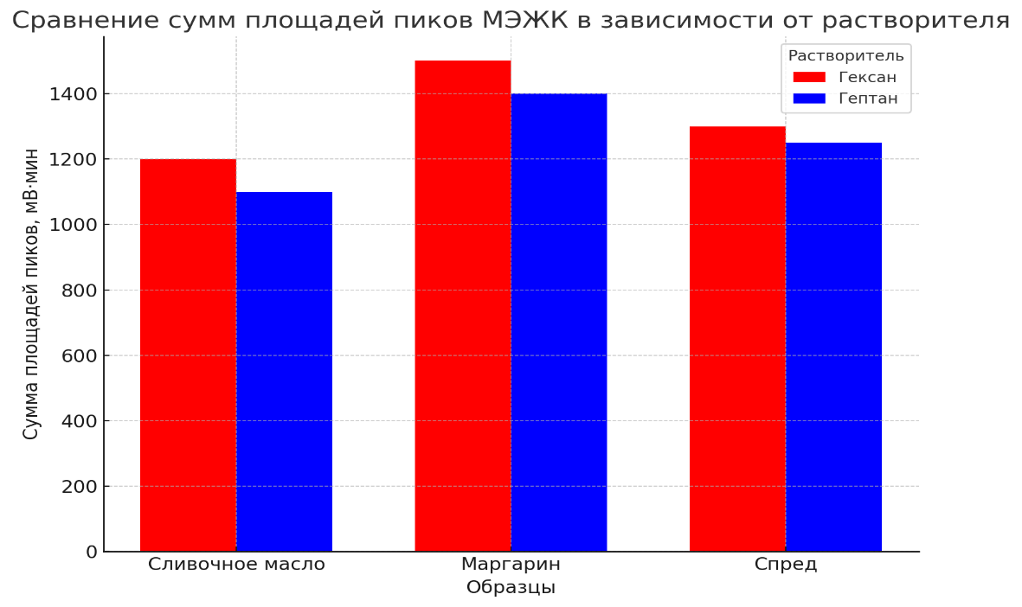
Рисунок 4 – Зависимость суммы площадей пиков МЭЖК от типа экстрагирующего растворителя

Анализ данных, представленных на рисунке 3, показал, что использование н-гексана в качестве экстрагирующего растворителя обеспечивает максимальные площади пиков. В случае применения гептана наблюдается снижение площадей пиков, особенно для жирных кислот с короткой цепью (С_{4:0}–С_{10:0}).
Для выбора оптимального объема метилата натрия была проведена серия экспериментов, включающая реакции гидролиза и метилирования жирных кислот (ЖК) при добавлении 25, 50, 100 и 200 мкл раствора метилата натрия с концентрацией 2 моль/л к 1000 мкл гексанового экстракта сливочного масла. Зависимость суммы площадей пиков метиловых эфиров жирных кислот (МЭЖК) подготовленного экстракта от объема добавленного реагента представлена на рисунке 5.

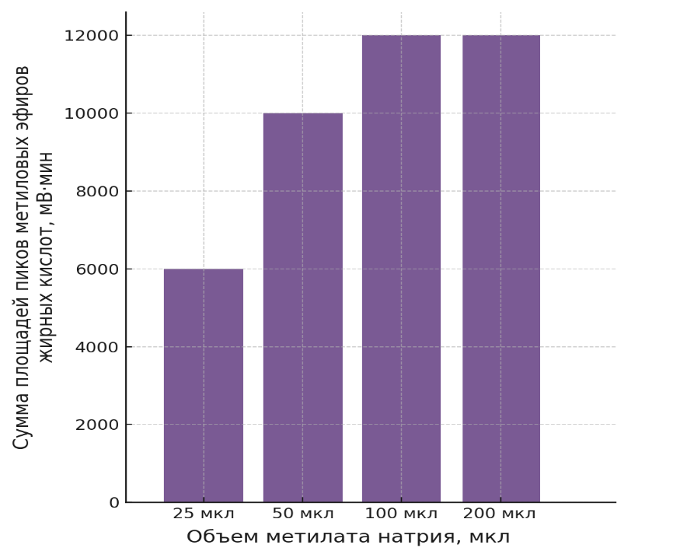

Рисунок 5 – Зависимость суммы площадей пиков МЭЖК от объема используемого 2 М раствора метилата натрия

Анализ полученной зависимости показал, что 25 мкл раствора метилата натрия недостаточно для полного гидролиза триглицеридов и этерификации всех выделенных жирных кислот, содержащихся в экстрагированной жировой фазе сливочного масла. Это приводит к искажению результатов анализа и невозможности достоверной оценки качества исследуемого продукта. Кроме того, использование недостаточного объема реагента может негативно сказаться на работе оборудования, включая инжектор, капиллярную колонку и шприц для ввода пробы.
Добавление 50 мкл раствора метилата натрия оказалось достаточным для омыления триглицеридов, присутствующих в экстракте, так как дальнейшее увеличение объема реагента до 200 мкл не привело к значительному увеличению площадей пиков. Однако применение избыточного количества метилата натрия, превышающего 50 мкл, вызывает искажение формы пиков, что затрудняет их правильную разметку и интерпретацию данных.
Таким образом, оптимальным объемом раствора метилата натрия с концентрацией 2 моль/л был определен объем в 50 мкл, который обеспечивает полное омыление триглицеридов и достоверные результаты анализа.
На основе проведенных экспериментов, включающих выбор оптимального экстрагирующего растворителя и определение оптимального объема 2 М раствора метилата натрия, был усовершенствован метод пробоподготовки для газовой хроматографии с масс-спектрометрическим детектором.
Разработанные улучшения позволили повысить эффективность гидролиза триглицеридов и этерификации жирных кислот, обеспечив более точное и воспроизводимое определение жирнокислотного состава масложировой продукции. Выбор н-гексана в качестве экстрагирующего растворителя был обусловлен его способностью обеспечивать максимальные площади пиков, что повышает чувствительность и точность анализа. Установление оптимального объема раствора метилата натрия в 50 мкл позволило достичь полного омыления триглицеридов и минимизировать искажения формы пиков, что является важным для корректной интерпретации результатов.
Образцы масложировой продукции массой 0,5 г подвергались плавлению в термостате (Binder BD115, Германия) при температуре 40–50 °C для получения жировой фазы [221]. Полученную жировую фазу экстрагировали с использованием 1 мл гексана. Экстракцию проводили при постоянном перемешивании в течение 10 минут. После экстракции смесь подвергали центрифугированию при 3000 об/мин в течение 10 минут для разделения фаз. Далее, к 1000 мкл полученного экстракта добавляли 50 мкл раствора 2 М метилата натрия, приготовленного путем растворения 2,7 г металлического натрия (Na) в 25 мл метанола (CH₃OH). Смесь интенсивно перемешивания в течение 30 секунд с использованием вортекса (Ika, Vortex Genius 3, Германия) и инкубировали при комнатной температуре в течение 10 минут. В результате образовывался прозрачный слой, содержащий метиловые эфиры жирных кислот (МЭЖК), и непрозрачный водный слой. Для окончательного разделения фаз раствор дополнительно центрифугировали при 3000 об/мин в течение 5 минут [222,223]. Усовершенствованная методика пробоподготовки для ГХ-МС представлена на рисунке 6.
Усовершенствованная методика пробоподготовки снижает риск загрязнения оборудования, улучшает повторяемость анализа и повышает достоверность результатов. Данный подход рекомендован для применения в аналитических лабораториях, занимающихся контролем качества масложировой продукции, с целью повышения точности и надежности исследований.
На рисунке 6 представлена структура определения жирно-кислотного состава (ЖКС) масложировой продукции методом газовой хроматографии с масс-спектрометрическим детектором (ГХ-МС).

Экстракция, 1 мл гексан

Центрифугирование 10 мин при 3000 об/мин

Отбор 100 мкл экстракта

Добавление к экстаркту
50 мкл метилата натрия

Инкубация 10 мин при комнатной температуре

Центрифугирование 10 мин
при 3000 об/мин

Анализ методом ГХ-МС

Масложировая продукция, 0,5 г.
Плавление, 40–50 °C

Рисунок 6 – Схема определения ЖКС масложировой продукции
методом ГХ-МС

3.2 Исследование хроматографических характеристик жирнокислотного состава масложировой продукции в ГХ-МС
Для градуировки хроматографической системы и контроля качества проводимых исследований использовали стандартную смесь, содержащую 37 метиловых эфиров жирных кислот (F.A.M.E.) Supelco (Supelco TM 37 Component FAME Mix), как показано в таблице 2.

Таблица 2 – Содержание 37 метиловых эфиров жирных кислот (F.A.M.E.)

№ | Название жирных кислот | Component Name | Expected RT | Calculated Amount
1 | Масляная кислота | C_{4:0} | 6.22 | 462.78
2 | Капроновая кислота | C_{6:0} | 11.18 | 471.45
3 | Каприловая кислота | C_{8:0} | 16.46 | 473.31
4 | Каприновая кислота | C_{10:0} | 21.07 | 474.26
5 | Ундецановая кислота | C_{11:0} | 23.10 | 242.09
6 | Лауриновая кислота | C_{12:0} | 25.06 | 466.33

Продолжение таблицы 2
7 | Тридецановая кислота | C_{13:0} | 26.86 | 237.59
8 | Миристиновая кислота | C_{14:0} | 28.61 | 452.47
9 | Миристолеиновая кислота | C_{14:1} | 29.46 | 235.07
10 | Пентадекановая кислота | C_{15:0} | 30.21 | 230.18
11 | Пентадеценовая кислота | C_{15:1} | 31.07 | 233.74
12 | Пальмитиновая кислота | C_{16:0} | 31.82 | 704.55
13 | Пальмитолеиновая кислота | C_{16:1} | 32.41 | 229.27
14 | Маргариновая кислота | C_{17:0} | 33.24 | 232.59
15 | Гептадеценовая кислота | C_{17:1} | 33.88 | 227.45
16 | Стеариновая кислота | C_{18:0} | 34.72 | 449.64
17 | Транс-олеиновая кислота | C_{18:1_n9t} | 34.99 | 222.75
18 | Цис-олеиновая кислота | C_{18:1_n9c} | 35.20 | 435.00
19 | Транс-линолевая кислота | C_{18:2_n6t} | 35.57 | 218.24
20 | Цис-линолевая кислота | C_{18:2_n6c} | 36.06 | 218.61
21 | Арахиновая кислота | C_{20:0} | 36.63 | 442.42
22 | Линоленовая кислота | C_{18:3_n6c} | 37.10 | 220.66
23 | Гадолеиновая кислота | C_{20:1_n9c} | 37.34 | 203.33
24 | Линоленовая кислота | C_{18:3_n3c} | 37.80 | 211.38
25 | Генгикозановая кислота | C_{21:0} | 38.54 | 190.16
26 | Эйкозадиеновая кислота | C_{20:2} | 38.65 | 203.03
27 | Бегеновая кислота | C_{22:0} | 39.19 | 422.83
28 | Эйкозатриеновая кислота | C_{20:3_n3_cis_8,11,14} | 39.57 | 221.63
29 | Эруковая кислота | C_{22:1_n9} | 39.64 | 199.13
30 | Дигомо-γ-линоленовая кислота | C_{20:3_n3} | 39.77 | 176.93
31 | Тридекозановая кислота | C_{23:0} | 40.27 | 181.03
32 | Арахидоновая кислота | C_{20:4_n6} | 40.68 | 209.68
33 | Докозадиеновая кислота | C_{22:2} | 41.03 | 177.54
34 | Лигноцериновая кислота | C_{24:0} | 41.22 | 351.60
35 | Эйкозапентаеновая кислота | C_{20:5_n3} | 42.53 | 168.73
36 | Нервоновая кислота | C_{24:1_n9c} | 43.22 | 169.01
37 | Докозагексаеновая кислота | C_{22:6} | 44.49 | 196.51

Расчет состава метиловых эфиров жирных кислот проводили методом внутренней нормализации (внутренней нормировки) — метода определения содержания компонента в стандартной смеси, при котором сумму каких-либо параметров, например, сумму площадей всех пиков, принимают за 100%, тогда отношение площади отдельного пика к сумме площадей при умножении на 100 будет характеризовать массовую долю (%) компонента в стандартной смеси (рисунок 3).
Расчет состава метиловых эфиров жирных кислот проводили методом внутренней нормализации.
Площадь пика компонента S_{i}, мм², вычисляли по формуле:

S_{i} =h_{i}a_{i}, (1)

где h_{i}– высота пика, мм;
a_{i} – ширина, измеренная на половине высоты, мм.
Результат измерения высоты пика записывали в целых числах, ширину пика фиксируют до первого десятичного знака.
Сумму площадей всех пиков на хроматограмме ∑Si принимают за 100 %.
Массовую долю каждой кислоты масла Xi вычисляли по формуле:

X_{i}= S_{i}*100/∑S_{i} (2)

где S_{i}- площадь пика метилового эфира, мм²,
∑S_{i} – сумма площадей всех пиков на хроматограмме, мм².
За окончательный результат измерений принимается среднее арифметическое значение результатов двух последовательных измерений. Калибровочная кривая, построенная для метода ГХ-МС, представлена на рисунке 7.

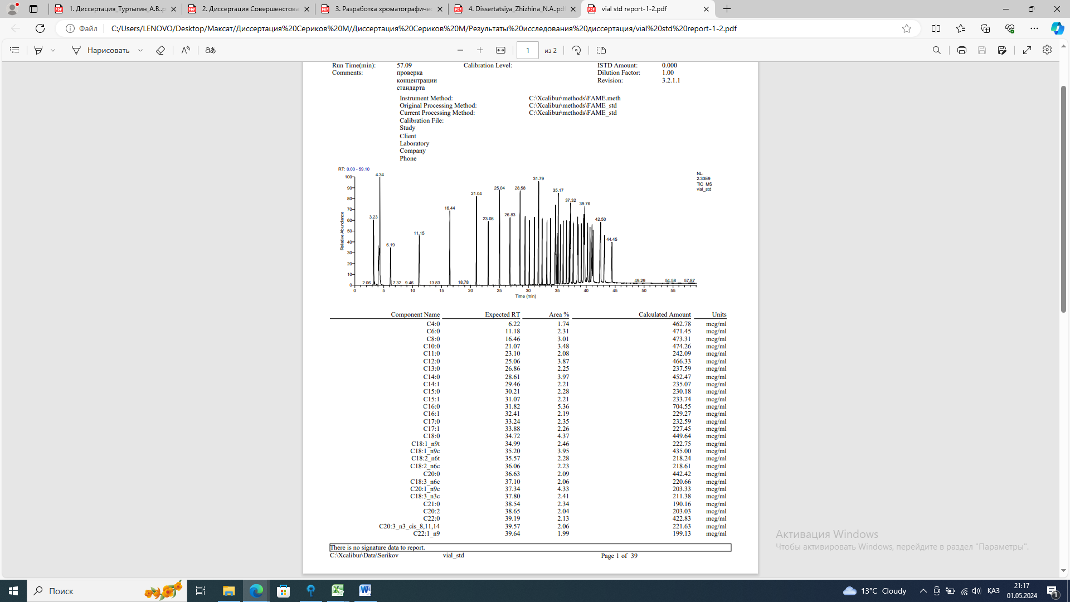

Рисунок 7 – Калибровочная кривая для ГХ-МС

3.3 Усовершенствование метода ГХ для идентификации и фальсификации масложировой продукции по жирно-кислотному составу с использованием ГХ-МС
В данном разделе рассматривается процесс усовершенствования метода газовой хроматографии (ГХ) с целью повышения точности и достоверности идентификации и обнаружения фальсификации масложировой продукции на основе анализа жирно-кислотного состава. В качестве основного инструмента используется газовая хроматография, сопряженная с масс-спектрометрией (ГХ-МС), что позволяет улучшить чувствительность и специфичность анализа.
Для достижения поставленной задачи была проведена оптимизация условий пробоподготовки, выбора сорбентов и характеристик разделения, а также усовершенствование параметров ГХ-МС анализа, таких как температура инжектора и градиент нагрева колонки. Данный подход позволил сократить время анализа и повысить его точность, что особенно важно при определении низкоконцентрированных компонентов и в условиях высокого уровня матричных эффектов.
Результаты исследования показали, что усовершенствованный метод позволяет не только точно определять жирно-кислотный состав, но и эффективно выявлять фальсификации, связанные с добавлением нехарактерных для продукта жирных кислот. Применение данного метода способствует улучшению качества контроля масложировой продукции и позволяет более надежно выявлять случаи фальсификации на рынке.
В процессе исследования использовалась система газовой хроматографии с масс-спектрометрическим детектированием, включающая газовый хроматограф TRACE 1310 GC и масс-спектрометр TSQ 8000 MS/MS. Метод был настроен с учетом оптимизации условий анализа жирно-кислотного состава для идентификации и выявления фальсификаций масложировой продукции. Основные параметры метода приведены ниже.
Для анализа использовался газовый хроматограф TRACE 1310 GC с колонкой Thermo Scientific TR-FAME (размер 60 м x 0,25 мм x 0,25 мкм). Литье под давлением выполнялось в режиме split с коэффициентом разделения 1:40. Время разделения составляло 1 минуту. В качестве газа-носителя использовался гелий высокой чистоты (99,999 %) с постоянным потоком 1,5 мл/мин. Температурная программа включала изотермический этап при 50 °C в течение 5 минут, затем повышение температуры на 5 °C/мин до 220 °C с удержанием на этом уровне в течение 20 минут. Температура линии передачи была установлена на 230 °C, что позволило обеспечивать стабильность анализа, а общее время проведения анализа составляло 60 минут. Объем впрыска образца с использованием автосамплера Thermo Scientific AI/AS 1310 составлял 2 мкл, что обеспечивало воспроизводимость результатов.
Для детектирования был использован масс-спектрометр TSQ 8000 MS/MS в режиме электронного ионизатора (EI) с энергией ионизации 70 эВ. Температура источника ионов поддерживалась на уровне 285 °C, что обеспечивало высокую степень ионизации молекул и, соответственно, высокую чувствительность метода. Анализ проводился в режиме селективного мониторинга реакции (SRM) в диапазоне масс 41-550 m/z, что позволило минимизировать помехи и повысить точность детектирования целевых соединений в сложных матрицах масложировых продуктов.
Оптимизация параметров метода, представленная в таблице 3, позволила достичь высокой чувствительности и специфичности анализа, что особенно важно для выявления низкоконцентрированных жирных кислот и обнаружения случаев фальсификации.

Таблица 3 – Параметр метода TRACE 1310 GC и TSQ 8000 МС/МС

Газовый хроматограф TRACE 1310 GC
Литье под давлением | split, split ratio 1:40
Разделенное Время | 1.0 min

Продолжение таблицы 3
Колонка GC | Thermo Scientific TR-FAME, 60 m x 0,25 mm x 0.25 um
Газ-носитель | He（99.999 %）
Поток | 1,5 мл/мин, постоянный поток
Температурная программа | 50С 5мин, 5С/мин до 220С, 20 мин
Температура линии передачи | 230 °C
Общее время анализа | 60 мин
Автосамплер Thermo Scientific AI/AS 1310
Объем впрыска | 2 мкл
Масс-спектрометрический детектор TSQ 8000 MS/MS
Режим ионизации | EI, 70 eV
Температура источника ионов | 285 °C
Режим сканирования | SRM 41-550 m/z

3.4 Валидация методика определения жирно-кислотного состава методом ГХ-МС
Оценка повторяемости (Precision)
Повторяемость была оценена путем проведения серии повторных измерений одного и того же образца масложировой продукции. Для оценки точности метода были проведены 10 измерений при одинаковых условиях и рассчитано относительное стандартное отклонение (RSD). Значения RSD были ниже предельно допустимых значений, что свидетельствует о высокой точности метода.
Оценка правильности (Accuracy)
Для оценки правильности методики результаты были сопоставлены с известными значениями стандартного образца смеси метиловых эфиров жирных кислот (FAME). Кроме того, проведено сравнение с данными, полученными с использованием другого проверенного метода. Результаты показали высокую степень соответствия, что подтверждает правильность выбранной методики.
Оценка линейности (Linearity)
Линейность хроматографической системы была проверена путем анализа стандартных смесей с различными концентрациями метиловых эфиров жирных кислот. Для каждого компонента были построены калибровочные кривые, и рассчитаны коэффициенты детерминации (R²). Полученные значения R² (близкие к 1) подтверждают линейную зависимость отклика системы от концентрации компонентов в диапазоне интересующих значений.
- Оценка чувствительности (Sensitivity)
Чувствительность методики оценивалась путем определения предела обнаружения (Limit of Detection, LOD) и предела количественного определения (Limit of Quantification, LOQ) для каждого компонента жирно-кислотного состава. LOD и LOQ были определены на основании соотношения сигнал/шум и подтвердили возможность обнаружения и количественного измерения компонентов с высокой точностью.
Оценка специфичности (Specificity)
Для проверки специфичности метода были проанализированы хроматограммы стандартных смесей и реальных образцов масложировой продукции. Результаты подтвердили, что метод позволяет четко различать и количественно определять каждый компонент, так как пики метиловых эфиров жирных кислот были четко разделены и не накладывались друг на друга.
- Оценка воспроизводимости (Reproducibility)
Воспроизводимость методики была оценена путем проведения анализов с использованием разных операторов, на разных хроматографах и в разные дни. Полученные значения RSD подтвердили, что метод остается устойчивым и воспроизводимым при изменении условий анализа.
В этом разделе представлены результаты валидации методики, используемой для определения жирно-кислотного состава масложировой продукции методом газовой хроматографии с масс-спектрометрическим детектором (ГХ-МС). Валидация была проведена в соответствии с национальными и международными стандартами, а также с использованием стандартных образцов метиловых эфиров жирных кислот (FAME).
3.4.1 Расчет повторяемости (Precision)
Повторяемость метода была оценена путем проведения серии повторных измерений одного и того же образца стандартного образца. В этом исследовании были выполнены 10 повторных измерений, и полученные результаты представлены в таблице S₁-S₁₀.
Расчет средних значений, стандартных отклонений, RSD и доверительных интервалов.
Для каждого компонента были рассчитаны средние значения, стандартные отклонения и относительные стандартные отклонения (RSD) по следующим формулам:
Среднее значение:
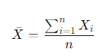 (3)
где X_{i} — значение измерения, n — количество измерений.
Стандартное отклонение (SD):
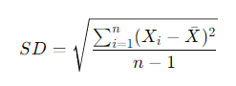 (4)
Относительное стандартное отклонение (RSD):
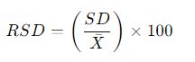 (5)
Доверительный интервал (95%):
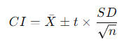 (6)
где t — табличное значение t-критерия Стьюдента для 95% уровня доверия и n−1 степеней свободы.
В таблице 4 представлена статистическая оценка повторяемости результатов анализа жирно-кислотного состава масложировой продукции, выполненная на основе 10 повторных измерений.

Таблица 4 – Статистическая оценка повторяемости результатов анализа жирнокислотного состава масложировой продукции на основе 10 повторных измерений

Comp-t | S₁ | S₂ | S₃ | S₄ | S₅ | S₆ | S₇ | S₈ | S₉ | S₁₀ | $$\overline{X}$$ | SD | RSD % | Lower CI | Upper CI
C_{4:0} | 1.74 | 1.74 | 1.74 | 1.739 | 1.741 | 1.741 | 1.738 | 1.74 | 1.74 | 1.739 | 1.74 | 0.001 | 0.057 | 1.739 | 1.741
C_{6:0} | 2.30 | 2.30 | 2.31 | 2.311 | 2.309 | 2.309 | 2.31 | 2.308 | 2.311 | 2.311 | 2.31 | 0.001 | 0.043 | 2.309 | 2.311
C_{8:0} | 3.01 | 3.012 | 3.011 | 3.01 | 3.009 | 3.013 | 3.011 | 3.009 | 3.013 | 3.011 | 3.011 | 0.001 | 0.033 | 3.01 | 3.012
C_{10:0} | 3.478 | 3.479 | 3.477 | 3.477 | 3.477 | 3.479 | 3.482 | 3.478 | 3.48 | 3.481 | 3.479 | 0.002 | 0.057 | 3.478 | 3.48
C_{11:0} | 2.079 | 2.08 | 2.081 | 2.078 | 2.081 | 2.08 | 2.082 | 2.08 | 2.082 | 2.082 | 2.08 | 0.001 | 0.048 | 2.079 | 2.081
C_{12:0} | 3.873 | 3.868 | 3.866 | 3.866 | 3.868 | 3.866 | 3.873 | 3.873 | 3.872 | 3.872 | 3.87 | 0.003 | 0.078 | 3.868 | 3.872
C_{13:0} | 2.251 | 2.25 | 2.249 | 2.249 | 2.251 | 2.249 | 2.25 | 2.25 | 2.251 | 2.249 | 2.25 | 0.001 | 0.044 | 2.249 | 2.251
C_{14:0} | 3.97 | 3.97 | 3.972 | 3.969 | 3.974 | 3.969 | 3.969 | 3.97 | 3.972 | 3.968 | 3.97 | 0.002 | 0.05 | 3.969 | 3.971
C_{14:1} | 2.209 | 2.21 | 2.211 | 2.209 | 2.208 | 2.21 | 2.211 | 2.211 | 2.209 | 2.211 | 2.21 | 0.001 | 0.045 | 2.209 | 2.211
C_{15:0} | 2.28 | 2.281 | 2.279 | 2.282 | 2.278 | 2.281 | 2.279 | 2.28 | 2.281 | 2.279 | 2.28 | 0.001 | 0.044 | 2.279 | 2.281
C_{15:1} | 2.209 | 2.212 | 2.212 | 2.209 | 2.212 | 2.211 | 2.211 | 2.209 | 2.21 | 2.209 | 2.21 | 0.001 | 0.045 | 2.209 | 2.211
C_{16:0} | 5.357 | 5.36 | 5.363 | 5.365 | 5.358 | 5.355 | 5.363 | 5.359 | 5.358 | 5.363 | 5.36 | 0.003 | 0.056 | 5.358 | 5.362
C_{16:1} | 2.19 | 2.19 | 2.189 | 2.191 | 2.191 | 2.191 | 2.191 | 2.189 | 2.189 | 2.189 | 2.19 | 0.001 | 0.046 | 2.189 | 2.191
C_{17:0} | 2.351 | 2.349 | 2.352 | 2.348 | 2.351 | 2.35 | 2.35 | 2.351 | 2.348 | 2.349 | 2.35 | 0.001 | 0.043 | 2.349 | 2.351
C_{17:1} | 2.261 | 2.262 | 2.261 | 2.26 | 2.261 | 2.258 | 2.26 | 2.258 | 2.261 | 2.26 | 2.26 | 0.001 | 0.044 | 2.259 | 2.261
C_{18:0} | 4.369 | 4.37 | 4.366 | 4.366 | 4.366 | 4.369 | 4.367 | 4.371 | 4.373 | 4.369 | 4.369 | 0.002 | 0.046 | 4.368 | 4.37
C_{18:1_n9t} | 2.458 | 2.461 | 2.461 | 2.46 | 2.461 | 2.458 | 2.459 | 2.459 | 2.462 | 2.458 | 2.46 | 0.001 | 0.041 | 2.459 | 2.461
C_{18:1_n9c} | 3.946 | 3.947 | 3.95 | 3.951 | 3.954 | 3.952 | 3.953 | 3.947 | 3.953 | 3.946 | 3.95 | 0.003 | 0.076 | 3.948 | 3.952
C_{18:2_n6t} | 2.28 | 2.28 | 2.281 | 2.28 | 2.281 | 2.282 | 2.28 | 2.278 | 2.281 | 2.282 | 2.28 | 0.001 | 0.044 | 2.279 | 2.281
C_{18:2_n6c} | 2.23 | 2.23 | 2.232 | 2.228 | 2.228 | 2.23 | 2.229 | 2.232 | 2.228 | 2.231 | 2.23 | 0.002 | 0.09 | 2.229 | 2.231
C_{20:0} | 2.089 | 2.09 | 2.09 | 2.091 | 2.089 | 2.092 | 2.092 | 2.092 | 2.091 | 2.088 | 2.09 | 0.001 | 0.048 | 2.089 | 2.091
Продолжение таблицы 4
C_{18:3_n6c} | 2.059 | 2.06 | 2.058 | 2.062 | 2.061 | 2.061 | 2.058 | 2.058 | 2.061 | 2.06 | 2.06 | 0.001 | 0.049 | 2.059 |  | 2.061
C_{20:1_n9c} | 4.332 | 4.329 | 4.333 | 4.326 | 4.326 | 4.329 | 4.334 | 4.329 | 4.332 | 4.328 | 4.33 | 0.003 | 0.069 | 4.328 |  | 4.332
C_{18:3_n3c} | 2.409 | 2.409 | 2.411 | 2.409 | 2.409 | 2.41 | 2.41 | 2.41 | 2.409 | 2.411 | 2.41 | 0.001 | 0.041 | 2.409 |  | 2.411
C_{21:0} | 2.34 | 2.34 | 2.339 | 2.338 | 2.339 | 2.339 | 2.338 | 2.341 | 2.338 | 2.339 | 2.339 | 0.001 | 0.043 | 2.338 |  | 2.34
C_{20:2} | 2.039 | 2.04 | 2.042 | 2.038 | 2.042 | 2.04 | 2.039 | 2.039 | 2.039 | 2.039 | 2.04 | 0.001 | 0.049 | 2.039 |  | 2.041
C_{22:0} | 2.132 | 2.132 | 2.128 | 2.129 | 2.13 | 2.131 | 2.131 | 2.131 | 2.128 | 2.132 | 2.13 | 0.002 | 0.094 | 2.129 |  | 2.131
C_{20:3_n3}  _{cis_8,11,14} | 2.061 | 2.058 | 2.058 | 2.059 | 2.059 | 2.059 | 2.058 | 2.061 | 2.061 | 2.059 | 2.059 | 0.001 | 0.049 | 2.058 |  | 2.06
C_{22:1_n9} | 1.989 | 1.988 | 1.989 | 1.99 | 1.989 | 1.99 | 1.989 | 1.991 | 1.989 | 1.989 | 1.989 | 0.001 | 0.05 | 1.988 |  | 1.99
C_{20:3_n3} | 3.663 | 3.662 | 3.658 | 3.662 | 3.659 | 3.662 | 3.66 | 3.658 | 3.657 | 3.657 | 3.66 | 0.002 | 0.055 | 3.659 |  | 3.661
C_{23:0} | 2.299 | 2.302 | 2.298 | 2.299 | 2.302 | 2.3 | 2.302 | 2.301 | 2.302 | 2.301 | 2.301 | 0.002 | 0.087 | 2.3 | 2.302
C_{20:4_n6} | 2.128 | 2.129 | 2.131 | 2.131 | 2.132 | 2.13 | 2.129 | 2.129 | 2.129 | 2.131 | 2.13 | 0.001 | 0.047 | 2.129 | 2.131
C_{22:2} | 2.429 | 2.43 | 2.43 | 2.428 | 2.429 | 2.431 | 2.431 | 2.432 | 2.431 | 2.43 | 2.43 | 0.001 | 0.041 | 2.429 | 2.431
C_{24:0} | 2.429 | 2.431 | 2.428 | 2.43 | 2.428 | 2.43 | 2.428 | 2.428 | 2.43 | 2.431 | 2.429 | 0.001 | 0.041 | 2.428 | 2.43
C_{20:5_n3} | 4.402 | 4.401 | 4.398 | 4.4 | 4.403 | 4.399 | 4.402 | 4.399 | 4.397 | 4.402 | 4.4 | 0.002 | 0.045 | 4.399 | 4.401
C_{24:1_n9c} | 2.459 | 2.459 | 2.462 | 2.461 | 2.461 | 2.46 | 2.458 | 2.459 | 2.462 | 2.458 | 2.46 | 0.002 | 0.081 | 2.459 | 2.461
C_{22:6} | 1.88 | 1.882 | 1.88 | 1.879 | 1.881 | 1.88 | 1.879 | 1.881 | 1.88 | 1.88 | 1.88 | 0.001 | 0.053 | 1.879 | 1.881

На рисунке 8 представлена диаграмма рассеяния представлены значения относительного стандартного отклонения (RSD %) для каждого компонента жирнокислотного состава масложировой продукции на основе 10 повторных измерений. Ось абсцисс содержит названия жирных кислот, ось ординат показывает величину RSD %, которая является показателем воспроизводимости и точности анализа.

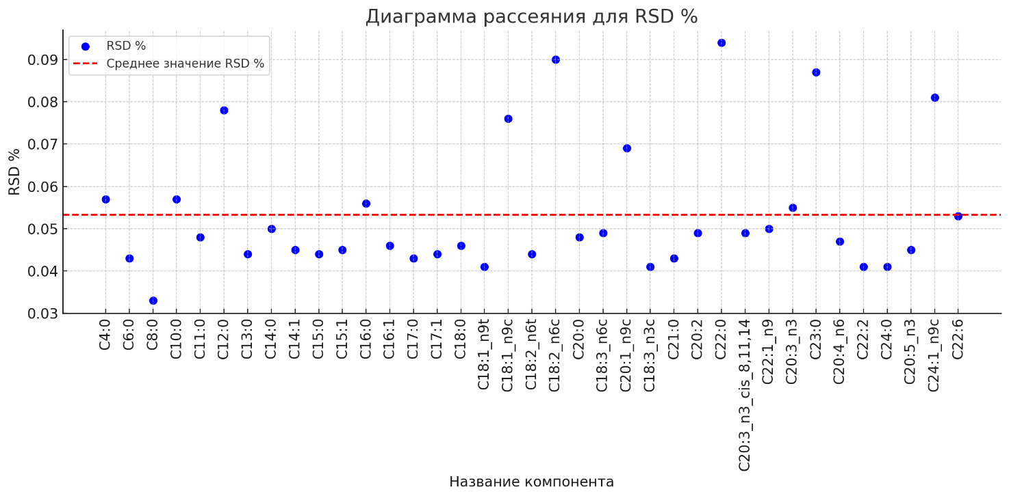

Рисунок 8 – Диаграмма рассеяния для RSD (%) для всех компонентов
Среднее значение RSD обозначено красной пунктирной линией и составляет приблизительно 0.05 (5%). Это значение принято в качестве эталона, относительно которого оцениваются показатели точности анализа каждого компонента. Значения RSD, которые значительно превышают этот порог, указывают на более низкую воспроизводимость и требуют дополнительного анализа и улучшения условий эксперимента.
Индивидуальные значения RSD для каждого компонента представлены синими точками. Эти точки показывают разброс значений для всех исследованных компонентов жирнокислотного состава, что позволяет визуально оценить точность измерений для каждого соединения.
Для жирных кислот C_{12:0}, C_{22:0} и C_{23:0} наблюдается большее отклонение от среднего значения, что указывает на менее стабильные результаты измерений для этих компонентов. Это может быть связано с особенностями пробоподготовки или условиями анализа, что требует более детального изучения.
Компоненты с RSD % ниже 0.06. Большинство исследованных жирных кислот имеют значения RSD % ниже 0.06, что свидетельствует о высокой точности и стабильности метода для этих компонентов. Это говорит о том, что метод газовой хроматографии с масс-спектрометрическим детектором (ГХ-МС) демонстрирует высокие показатели результатов для определения жирнокислотного состава масложировой продукции.
Диаграмма рассеяния для RSD подтверждает высокую точность и стабильность метода для большинства компонентов жирнокислотного состава масложировой продукции. Однако некоторые соединения, такие как C_{12:0}, C_{22:0} и C_{23:0}, требуют дополнительной оптимизации условий анализа для достижения более высоких показателей воспроизводимости.
Также, для оценки степени линейной связи между измерениями S₁-S₁₀ был рассчитан коэффициент корреляции Пирсона. Этот коэффициент варьируется в диапазоне от -1 до 1 и показывает, насколько измерения связаны между собой. В результате расчета была получена корреляционная матрица, представленная в таблице 5.

Таблица 5 – Результаты корреляционного анализа
 | S₁ | S₂ | S₃ | S₄ | S₅ | S₆ | S₇ | S₈ | S₉ | S₁₀
S₁ | 1.000 | 0.999 | 0.999 | 0.999 | 0.999 | 0.999 | 0.999 | 0.999 | 0.999 | 0.999
S₂ | 0.999 | 1.000 | 0.999 | 0.999 | 0.999 | 0.999 | 0.999 | 0.999 | 0.999 | 0.999
S₃ | 0.999 | 0.999 | 1.000 | 0.999 | 0.999 | 0.999 | 0.999 | 0.999 | 0.999 | 0.999
S₄ | 0.999 | 0.999 | 0.999 | 1.000 | 0.999 | 0.999 | 0.999 | 0.999 | 0.999 | 0.999
S₅ | 0.999 | 0.999 | 0.999 | 0.999 | 1.000 | 0.999 | 0.999 | 0.999 | 0.999 | 0.999
S₆ | 0.999 | 0.999 | 0.999 | 0.999 | 0.999 | 1.000 | 0.999 | 0.999 | 0.999 | 0.999
S₇ | 0.999 | 0.999 | 0.999 | 0.999 | 0.999 | 0.999 | 1.000 | 0.999 | 0.999 | 0.999
S₈ | 0.999 | 0.999 | 0.999 | 0.999 | 0.999 | 0.999 | 0.999 | 1.000 | 0.999 | 0.999
S₉ | 0.999 | 0.999 | 0.999 | 0.999 | 0.999 | 0.999 | 0.999 | 0.999 | 1.000 | 0.999
S₁₀ | 0.999 | 0.999 | 0.999 | 0.999 | 0.999 | 0.999 | 0.999 | 0.999 | 0.999 | 1.000

Практически идентичные значения коэффициентов корреляции свидетельствуют о том, что все измерения имеют тесную взаимосвязь и изменяются в одном направлении. Это подтверждает стабильность и точность проведенных анализов, что важно для воспроизводимости результатов.
Корреляция, приближающаяся к 1, между всеми измерениями указывает на наличие мультиколлинеарности, наличие линейной зависимости между переменными, когда они содержат схожую информацию. Это свидетельствует о том, что данные переменные частично или полностью дублируют друг друга. Присутствие мультиколлинеарности может упростить дальнейший анализ, поскольку нет необходимости учитывать все 10 измерений для получения точного результата — достаточно выбрать ключевые переменные.
Надежность метода. Высокие значения корреляционных коэффициентов подтверждают надежность применяемого метода анализа. Если бы наблюдались значительно более низкие коэффициенты корреляции, это могло бы указывать на недостатки воспроизводимости или наличие ошибок в измерениях.
Оптимизация анализа. Учитывая высокую степень линейной зависимости между переменными, возможна оптимизация анализа путем сокращения количества измерений. Это позволит упростить процедуру анализа без существенной потери точности, что повысит эффективность исследования.
В соответствии с рисунком 9, визуализация данных в виде тепловой карты значительно упрощает восприятие по сравнению с табличным представлением. Тепловые карты часто используются в Python для наглядной визуализации корреляционных матриц. На рисунке 9 представлена корреляционная матрица, выполненная в виде тепловой карты. Визуализация корреляции между измерениями S1-S10 показывает, что все значения близки к 1, что указывает на сильную положительную корреляцию между параметрами.
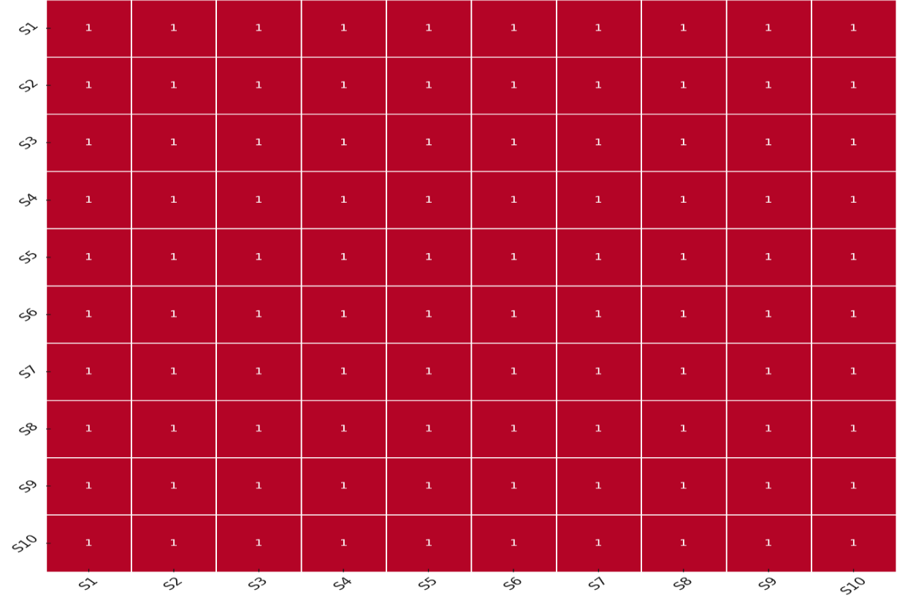

Рисунок 9 – Корреляционная матрица между измерениями

Темно-красные области на графике указывают на сильную положительную корреляцию (значения близкие к 1), что подтверждает надежность метода и высокую точность измерений.
Отсутствие слабых корреляций на тепловой карте также свидетельствует о том, что все измерения имеют схожую динамику и могут рассматриваться как взаимозависимые.
Таким образом, результаты корреляционного анализа подтверждают высокую стабильность и воспроизводимость метода измерений, что подтверждает его надежность для анализа жирнокислотного состава масложировой продукции.
Рисунок 10 наглядно демонстрирует средние значения компонентов с улучшенными 95% доверительными интервалами. По оси X указаны различные компоненты, жирные кислоты и другие химические соединения, измеренные в процессе анализа, по оси Y представлены их процентные значения. Каждый из компонентов представлен точкой, которая обозначает среднее значение, а 95% доверительный интервал для каждого компонента отображён в виде небольших красных отрезков, показывающих вариабельность данных. Большинство компонентов имеют относительно узкие доверительные интервалы, что свидетельствует о высокой точности измерений и низкой изменчивости результатов. Это особенно хорошо видно для таких компонентов, как C10:0, C16:0, C18:1, где доверительные интервалы минимальны, что говорит о стабильности данных для этих компонентов.

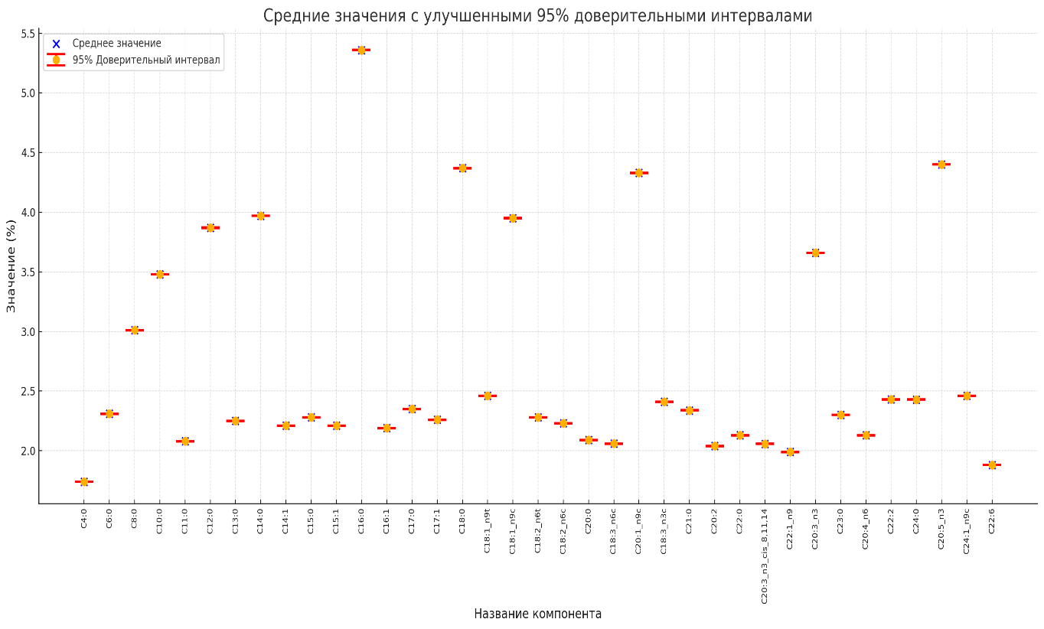

Рисунок 10 – Средние значения с улучшенными 95% доверительными интервалами

Некоторые компоненты, такие как C18:2 и C22:0, демонстрируют более широкие доверительные интервалы, что может указывать на большую изменчивость измерений. Такие различия могут свидетельствовать о необходимости дополнительного анализа для понимания причин большей вариабельности этих компонентов.
Данные рисунка позволяют сделать вывод, что применяемый метод обеспечивает достаточно высокую точность для большинства измеренных компонентов, хотя для некоторых из них может потребоваться дальнейшая оптимизация анализа, чтобы уменьшить вариабельность данных.
Оценка показателей правильности (Accuracy) между методами.
Правильность (Accuracy) метода анализа жирнокислотного состава масложировой продукции была оценена путем сравнения результатов, полученных с использованием двух различных методов:
- нового усовершенстованного метода газовой хроматографии с масс-спектрометрическим детектором (ГХ-МС) в рамках работ по данной диссертациионной работе;
- существующего и испытанного метода, приведенного в стандарте, применяемого для определения жирнокислотного состава (метода газовой хроматографии (ГХ)).
Сравнение проводилось для стандартной смеси метиловых эфиров жирных кислот (FAME).
Таблица 6 показывает измеренные значения методом ГХ-МС (% массы) и ГХ (% площади) для различных компонентов жирнокислотного состава, включая C14:0, C16:0, C18:0 и другие.

Таблица 6 – Данные ГХ-МС и ГХ

Компонент | ГХ-МС, % | ГХ, %
C14:0 | 0.62 | 0.5341
C16:0 | 29.52 | 30.0982
C18:0 | 4.92 | 4.5393
C18:1_n9t | 0.919 | 0.9061
C18:1_n9c | 31.65 | 32.5458
C18:2_n6c | 29.04 | 30.5039
C20:0 | 0.24 | 0.2434
C18:3_n3c | 0.1689 | 0.1689
C22:0 | 0.23 | 0.2529
C20:5_n3 | 0.78 | 0.6856

В таблице 7, а также на рисунках 11 и 12, представлены как положительные, так и отрицательные отклонения между результатами, полученными двумя методами анализа. Например, для компонента C16:0 процентное отклонение составляет +1,96%, что свидетельствует о незначительном завышении результатов, полученных методом ГХ-МС, по сравнению с методом ГХ. Такие расхождения могут быть связаны с различиями в чувствительности приборов или условиями проведения эксперимента, однако это отклонение находится в допустимых пределах, что свидетельствует о высокой точности метода. Для компонента C14:0 процентное отклонение составляет -13,85%, что свидетельствует о занижении значений методом ГХ-МС. Это может быть вызвано потерями при пробоподготовке или чувствительностью метода к этому компоненту.

 | 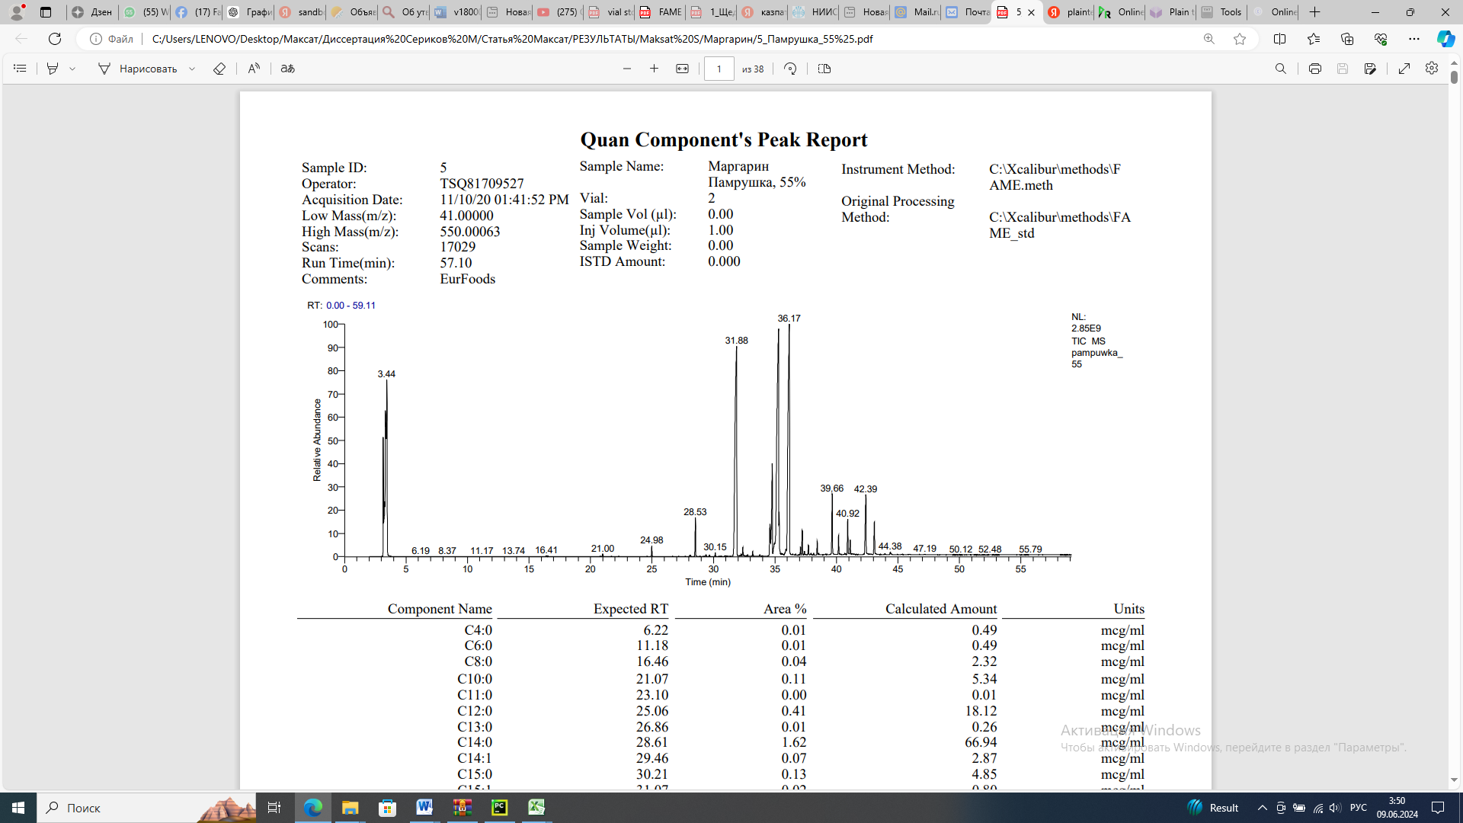
Рисунок 11 – Спектр ГХ | Рисунок 12 – Спектр ГХ-МС

Таблица 7, включающая рассчитанные абсолютные и процентные отклонения между методами ГХ-МС и ГХ, позволяет глубже оценить точность измерений и выявить возможные расхождения между этими методами анализа жирнокислотного состава.

Таблица 7 – Результаты сравнения правильности

Компонент | ГХ-МС (% массы) | ГХ (% площади) | Абсолютное отклонение | Процентное отклонение
C14:0 | 0,62 | 0,5341 | 0,0859 | -13,85483871
C16:0 | 29,52 | 30,0982 | 0,5782 | 1,958672087
C18:0 | 4,92 | 4,5393 | 0,3807 | 7,737804878
C18:1_n9t | 0,919 | 0,9061 | 0,0129 | 1,403699674
C18:1_n9c | 31,65 | 32,5458 | 0,8958 | 2,830331754
C18:2_n6c | 29,04 | 30,5039 | 1,4639 | 5,040977961
C20:0 | 0,24 | 0,2434 | 0,0034 | 1,416666667
C18:3_n3c | 0,1689 | 0,1689 | 0 | 0
C22:0 | 0,23 | 0,2529 | 0,0229 | 9,956521739
C20:5_n3 | 0,78 | 0,6856 | 0,0944 | 12,1025641

Также, большинство компонентов имеют процентные отклонения менее 5%, что свидетельствует о высокой правильности метода ГХ-МС. Это означает, что метод ГХ-МС дает результаты, близкие к проверенному методу, и может использоваться для анализа жирнокислотного состава. Однако для некоторых компонентов, таких как C_{14:0} и C_{20:5_n3}, процентные отклонения достигают 13-14%, что требует дополнительных калибровок метода.
Согласно данным таблицы компонент с наибольшими отклонениями C_{22:0} - отклонение составило 9,96%, что свидетельствует о значительном расхождении между методами. Это может быть связано со сложностями в идентификации или измерении этого компонента и требует дальнейших исследований и улучшений метода.
Метод ГХ-МС показал высокую правильность для большинства компонентов жирнокислотного состава масложировой продукции. Процентные отклонения для большинства компонентов находятся в пределах допустимых значений (менее 5%), что подтверждает надежность метода. Компоненты с более значительными отклонениями требуют дальнейшей калибровки для повышения точности измерений (рисунок 9).
На приведенном рисунке 13 показано абсолютное отклонение между результатами двух методов ГХ-МС и ГХ. По оси X расположены компоненты, для которых проводилось сравнение, а по оси Y — значения отклонений в абсолютных величинах.
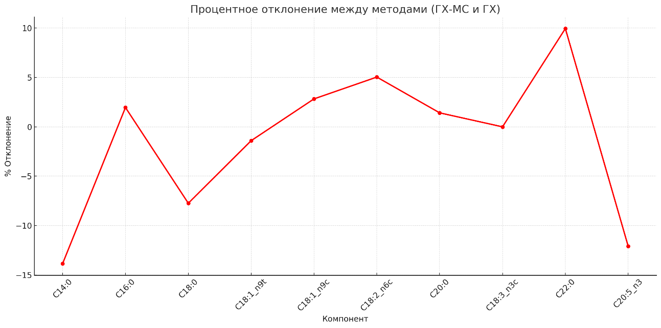

Рисунок 13 – Процентное отклонение между методами ГХ-МС и ГХ

По данным рисунка 14 компоненты с отрицательными отклонениями - C_{14:0}, C_{18:1_n9t}, C_{20:5_n3} показывают снижение значений результатов метода ГХ-МС в сравнении с методом ГХ. Для компонента C_{14:0} отклонение составляет -0.09, снижение значений ГХ-МС в сравнении с ГХ. Это может быть связано с чувствительностью метода к этим соединениям или возможными потерями при подготовке образцов.

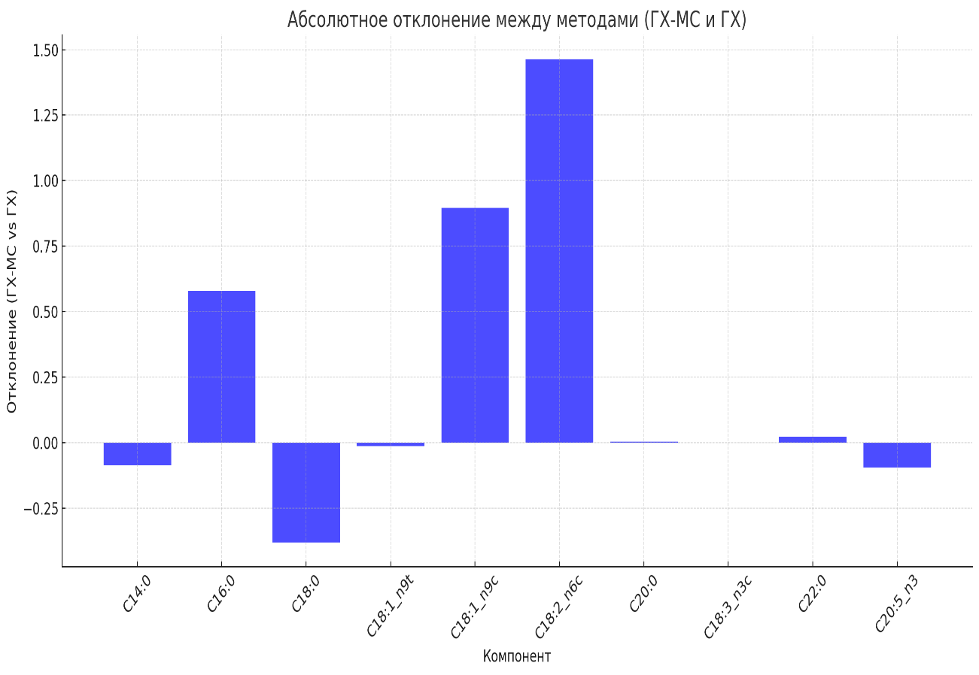

Рисунок 14 – Абсолютное отклонение между методами ГХ-МС и ГХ

Компоненты с положительными отклонениями - C_{16:0}, C_{18:1_n9c}, C_{18:2_n6c} показывают, повышение значений, измеренных методом ГХ-МС в сравнении с ГХ. Особенно наглядно выражено отклонение для компонента C_{18:2_n6c}, где разница составляет более 1.4, что может указывать на различия в чувствительности методов к этому компоненту. Такое отклонение может потребовать дополнительных исследований для выяснения причины и возможной калибровки.
Компонент C_{18:3_n3c} демонстрирует отсутствие отклонений между методами ГХ-МС и ГХ, что свидетельствует о полном соответствии и высокой точности и воспроизводимости измерений для данного соединения. Данные свидетельствуют, что оба метода одинаково точно определяют содержание C18:3_n3c в образцах, независимо от их природы или используемой аналитической техники. Такой результат подтверждает надежность методик и указывает на отсутствие необходимости в дополнительной калибровке или корректировке для этого компонента, что делает его показательным примером для других компонентов с точки зрения точности и воспроизводимости.
Метод ГХ-МС в целом показывает высокие показатели правельности, однако для некоторых компонентов наблюдаются отклонения. Это указывает на необходимость оптимизации метода для улучшения точности измерений, особенно для тех компонентов, где отклонения значительны.
Значительные отклонения наблюдаются для таких компонентов, как C_{16:0} и C_{18:2_n6c}, что свидетельствовует о необходимости дополнительной калибровки методов для этих компонентов, для улучшения точности анализа.
График иллюстрирует сравнительный анализ компонентов, измеренных методами ГХ-МС и ГХ. C_{16:0} и C_{18:1_n9c} показывают высокую степень совпадения между методами, что указывает на точную воспроизводимость измерений для этих компонентов.
C_{18:2_n6c} демонстрирует заметное отклонение между двумя методами, что требует дополнительного внимания при анализе этого компонента.
Компонент C_{14:0} показывает отклонение в сторону снижения значений методом ГХ-МС в сравнении с ГХ.
График подтверждает общую сопоставимость или идентичность методов для большинства компонентов, однако для некоторых соединений, таких как C_{14:0} и C_{18:2_n6c}, наблюдаются расхождения, которые могут потребовать корректировки метода или условий измерений.
Оценка линейности метода определения жирно-кислотного состава
На рисунке 15 представлен сравнительный анализ компонентов, измеренных методами ГХ-МС и ГХ. Линейность метода для определения жирно-кислотного состава масложировой продукции является одним из ключевых параметров валидации. Этот параметр демонстрирует способность хроматографической системы обеспечивать пропорциональный отклик на изменения концентрации анализируемых компонентов в пределах заданного диапазона.
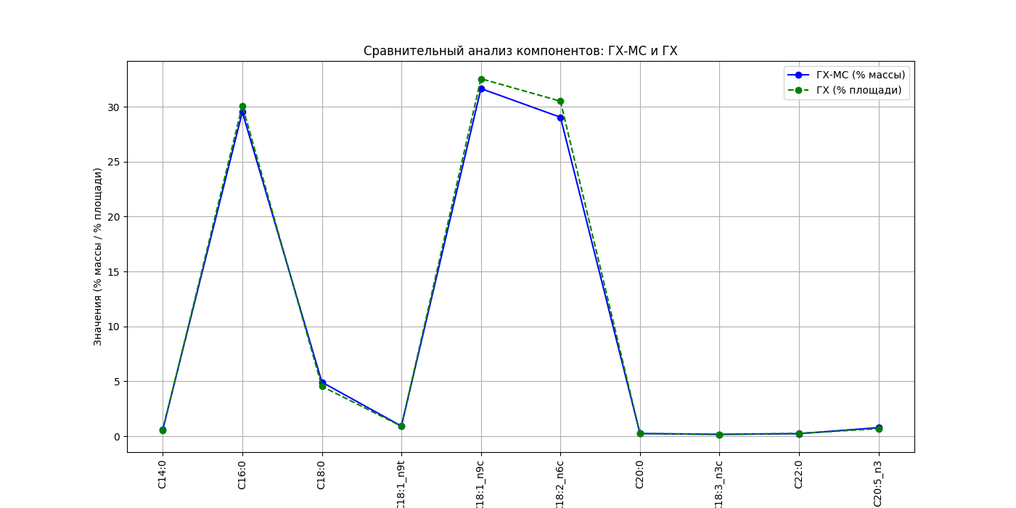

Рисунок 15 – Сравнительный анализ компонентов, измеренных методами ГХ-МС и ГХ

Для оценки линейности были подготовлены стандартные смеси метиловых эфиров жирных кислот (FAME) с различными концентрациями.

Таблица 8 – Линейность компонентов жирных кислот на основе пяти стандартных смесей метиловых эфиров жирных кислот (FAME) с различными концентрациями

№ | Название компонента | RT | S₁ мг/мл | Area₁ % | S₂ мг/мл | Area₂ % | S₃ мг/мл | Area₃ % | S₄  мг/мл | Area₄ % | S₅  мг/мл | Area₅ %
1 | C_{4:0} | 6.22 | 92.56 | 0.35 | 185.11 | 0.7 | 277.66 | 1.04 | 370.22 | 1.39 | 462.78 | 1.74
2 | C_{6:0} | 11.18 | 94.29 | 0.46 | 188.58 | 0.92 | 282.87 | 1.39 | 377.16 | 1.85 | 471.45 | 2.31
3 | C_{8:0} | 16.46 | 94.662 | 0.6 | 189.32 | 1.2 | 283.98 | 1.81 | 378.64 | 2.41 | 473.31 | 3.01
4 | C_{10:0} | 21.07 | 94.85 | 0.7 | 189.70 | 1.39 | 284.55 | 2.09 | 379.40 | 2.78 | 474.26 | 3.48
5 | C_{11:0} | 23.10 | 48.42 | 0.42 | 96.83 | 0.83 | 145.25 | 1.25 | 193.67 | 1.66 | 242.09 | 2.08
6 | C_{12:0} | 25.06 | 93.27 | 0.77 | 186.53 | 1.55 | 279.79 | 2.32 | 373.06 | 3.1 | 466.33 | 3.87
7 | C_{13:0} | 26.86 | 47.52 | 0.45 | 95.03 | 0.9 | 142.55 | 1.35 | 190.07 | 1.8 | 237.59 | 2.25
8 | C_{14:0} | 28.61 | 90.49 | 0.79 | 180.98 | 1.59 | 271.48 | 2.38 | 361.97 | 3.18 | 452.47 | 3.97
9 | C_{14:1} | 29.46 | 47.01 | 0.44 | 94.02 | 0.88 | 141.04 | 1.33 | 188.05 | 1.77 | 235.07 | 2.21
10 | C_{15:0} | 30.21 | 46.04 | 0.46 | 92.07 | 0.91 | 138.10 | 1.37 | 184.14 | 1.82 | 230.18 | 2.28
11 | C_{15:1} | 31.07 | 46.75 | 0.44 | 93.49 | 0.88 | 140.24 | 1.33 | 186.99 | 1.77 | 233.74 | 2.21
12 | C_{16:0} | 31.82 | 140.91 | 1.07 | 281.82 | 2.14 | 422.72 | 3.22 | 563.64 | 4.29 | 704.55 | 5.36
13 | C_{16:1} | 32.41 | 45.86 | 0.44 | 91.70 | 0.88 | 137.56 | 1.31 | 183.41 | 1.75 | 229.27 | 2.19
14 | C_{17:0} | 33.24 | 46.52 | 0.47 | 93.03 | 0.94 | 139.55 | 1.41 | 186.07 | 1.88 | 232.59 | 2.35
15 | C_{17:1} | 33.88 | 45.49 | 0.45 | 90.98 | 0.9 | 136.47 | 1.36 | 181.96 | 1.81 | 227.45 | 2.26
16 | C_{18:0} | 34.72 | 89.93 | 0.87 | 179.85 | 1.75 | 269.78 | 2.62 | 359.71 | 3.5 | 449.64 | 4.37
17 | C_{18:1_n9t} | 34.99 | 44.55 | 0.49 | 89.10 | 0.98 | 133.65 | 1.48 | 178.20 | 1.97 | 222.75 | 2.46
18 | C_{18:1_n9c} | 35.20 | 87.00 | 0.79 | 174.00 | 1.58 | 261.00 | 2.37 | 348.00 | 3.16 | 435.00 | 3.95
19 | C_{18:2_n6t} | 35.57 | 43.65 | 0.46 | 87.29 | 0.91 | 130.94 | 1.37 | 174.59 | 1.82 | 218.24 | 2.28
20 | C_{18:2_n6c} | 36.06 | 43.72 | 0.45 | 87.44 | 0.89 | 131.16 | 1.34 | 174.88 | 1.78 | 218.61 | 2.23
21 | C_{20:0} | 36.63 | 88.48 | 0.42 | 176.96 | 0.84 | 265.45 | 1.25 | 353.93 | 1.67 | 442.42 | 2.09
22 | C_{18:3_n6c} | 37.10 | 44.13 | 0.41 | 88.26 | 0.82 | 132.39 | 1.24 | 176.52 | 1.65 | 220.66 | 2.06
23 | C_{20:1_n9c} | 37.34 | 40.67 | 0.87 | 81.33 | 1.73 | 121.99 | 2.6 | 162.66 | 3.46 | 203.33 | 4.33
24 | C_{18:3_n3c} | 37.80 | 42.28 | 0.48 | 84.55 | 0.96 | 126.82 | 1.45 | 169.10 | 1.93 | 211.38 | 2.41
25 | C_{21:0} | 38.54 | 38.03 | 0.47 | 76.06 | 0.94 | 114.09 | 1.4 | 152.12 | 1.87 | 190.16 | 2.34
26 | C_{20:2} | 38.65 | 40.61 | 0.41 | 81.21 | 0.82 | 121.81 | 1.22 | 162.42 | 1.63 | 203.03 | 2.04
Продолжение таблицы 8
27 | C_{22:0} | 39.19 | 84.57 | 0.43 | 169.132 | 0.85 | 253.69 | 1.28 | 338.26 | 1.7 | 422.83 | 2.13
28 | C_{20:3_n3}  _{cis_8,11,14} | 39.57 | 44.33 | 0.41 | 88.65 | 0.82 | 132.97 | 1.24 | 177.30 | 1.65 | 221.63 | 2.06
29 | C_{22:1_n9} | 39.64 | 39.83 | 0.4 | 79.65 | 0.8 | 119.47 | 1.19 | 159.30 | 1.59 | 199.13 | 1.99
30 | C_{20:3_n3} | 39.77 | 35.37 | 0.73 | 70.77 | 1.46 | 106.15 | 2.2 | 141.54 | 2.93 | 176.93 | 3.66
31 | C_{23:0} | 40.27 | 36.21 | 0.46 | 72.41 | 0.92 | 108.61 | 1.38 | 144.82 | 1.84 | 181.03 | 2.30
32 | C_{20:4_n6} | 40.68 | 41.94 | 0.43 | 83.87 | 0.85 | 125.80 | 1.28 | 167.74 | 1.7 | 209.68 | 2.13
33 | C_{22:2} | 41.03 | 35.51 | 0.49 | 71.01 | 0.97 | 106.52 | 1.46 | 142.03 | 1.94 | 177.54 | 2.43
34 | C_{24:0} | 41.22 | 70.32 | 0.49 | 140.64 | 0.97 | 210.96 | 1.46 | 281.28 | 1.94 | 351.60 | 2.43
35 | C_{20:5_n3} | 42.53 | 33.75 | 0.88 | 67.49 | 1.76 | 101.23 | 2.64 | 134.98 | 3.52 | 168.73 | 4.40
36 | C_{24:1_n9c} | 43.22 | 33.81 | 0.49 | 67.60 | 0.98 | 101.40 | 1.48 | 135.20 | 1.97 | 169.01 | 2.46
37 | C_{22:6} | 44.49 | 39.30 | 0.38 | 78.60 | 0.75 | 117.90 | 1.13 | 157.20 | 1.5 | 196.51 | 1.88

Линейность хроматографического метода для определения жирнокислотного состава масложировой продукции была оценена на основе пяти стандартных смесей метиловых эфиров жирных кислот (FAME) с различными концентрациями (таблица 8). Для каждого компонента были получены площади пиков, что позволило построить калибровочные кривые и определить степень линейной зависимости между концентрацией и площадью пика. В ходе эксперимента использовались следующие концентрации: S₁, S₂, S₃, S₄ и S₅, а также были измерены соответствующие площади пиков Area₁ %, Area₂ %, Area₃ %, Area₄ % и Area₅ %.

Таблица 9 – Оценка линейности методом ГХ-МС для компонентов жирных кислот

№ | Компонент | Параметры
№ | Компонент | Наклон (slope) | Сдвиг в данных (intercept) | Коэффициент детерминации  R²
 | C_{4:0} | 0.0037 | 0.003 | 1.0
 | C_{6:0} | 0.0049 | -0.003 | 1.0
 | C_{8:0} | 0.0064 | -0.003 | 1.0
 | C_{10:0} | 0.0073 | 0.003 | 1.0
 | C_{11:0} | 0.0086 | 0.003 | 1.0
 | C_{12:0} | 0.0083 | -0.0031 | 1.0
 | C_{13:0} | 0.0095 | -0.0 | 1.0
 | C_{14:0} | 0.0088 | -0.0029 | 1.0
 | C_{14:1} | 0.0094 | -0.0029 | 1.0
 | C_{15:0} | 0.0099 | 0.0029 | 1.0
 | C_{15:1} | 0.0095 | -0.003 | 1.0
 | C_{16:0} | 0.0076 | -0.003 | 1.0
 | C_{16:1} | 0.0095 | 0.003 | 1.0
 | C_{17:0} | 0.0101 | -0.0001 | 1.0
 | C_{17:1} | 0.01 | -0.003 | 1.0
 | C_{18:0} | 0.0097 | -0.003 | 1.0
 | C_{18:1_n9t} | 0.0111 | -0.003 | 1.0
 | C_{18:1_n9c} | 0.0091 | -0.0 | 1.0
Продолжение таблицы 9
 | C_{18:2_n6t} | 0.0104 | 0.003 | 1.0
 | C_{18:2_n6c} | 0.0102 | 0.003 | 1.0
 | C_{20:0} | 0.0047 | 0.003 | 1.0
 | C_{18:3_n6c} | 0.0094 | -0.003 | 1.0
 | C_{20:1_n9c} | 0.0213 | 0.0029 | 1.0
 | C_{18:3_n3c} | 0.0114 | -0.0031 | 1.0
 | C_{21:0} | 0.0123 | 0.003 | 1.0
 | C_{20:2} | 0.01 | 0.0029 | 1.0
 | C_{22:0} | 0.005 | 0.003 | 1.0
 | C_{20:3_n3cis_8,11,14} | 0.0093 | -0.0031 | 1.0
 | C_{22:1_n9} | 0.01 | 0.0029 | 1.0
 | C_{20:3_n3} | 0.0207 | -0.0026 | 1.0
 | C_{23:0} | 0.0127 | -0.0 | 1.0
 | C_{20:4_n6} | 0.0101 | 0.0029 | 1.0
 | C_{22:2} | 0.0137 | 0.003 | 1.0
 | C_{24:0} | 0.0069 | 0.003 | 1.0
 | C_{20:5_n3} | 0.0261 | -0.0002 | 1.0
 | C_{24:1_n9c} | 0.0146 | -0.0031 | 1.0
 | C_{22:6} | 0.0095 | 0.003 | 1.0

Для каждого компонента жирных кислот была проведена оценка линейности на основе зависимости между концентрацией и площадью пика. Результаты представлены в таблице 8, где указаны наклон (Slope), сдвиг в данных (Intercept) и коэффициент детерминации (R²). Значения R², близкие к 1, свидетельствуют о высокой линейности метода.
При изменении концентрации меняется степень изменения площади пика. Так, для компонента C_{18:0} наклон составляет 0.0097, указывает на стабильное изменение отклика хроматографической системы при увеличении концентрации.
Показан сдвиг данных, в месте пересечения оси Y калибровочной кривой. Так, для каприловой кислоты (C_{8:0}) Intercept равен -0.003, свидетельствует о незначительном систематическом смещении в начале шкалы.
Показатель коэффициент детерминации (R²) используется для оценки степени линейности. Значения R², равные 1.0, указывают на идеальную линейность, метод ГХ-МС обеспечивает точное соответствие между концентрацией и откликом для каждого компонента жирных кислот.
Все компоненты демонстрируют (рисунок 16) высокие значения R², равные 1.0, что подтверждает высокую линейность метода для анализа жирнокислотного состава масложировой продукции. Метод демонстрирует высокую точность и воспроизводимость, обеспечивая пропорциональный отклик на изменения концентрации компонентов в исследуемом диапазоне.

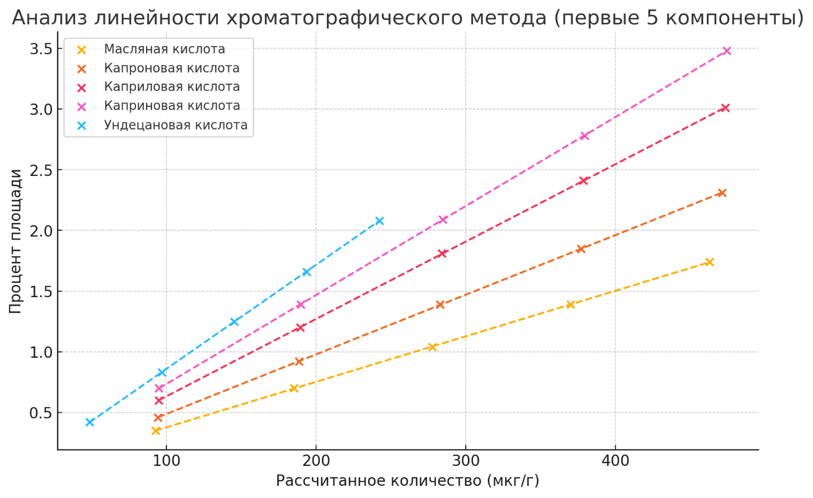

Рисунок 16 – Анализ линейности метода (первые 5 компонентов)

Метод газовой хроматографии с масс-спектрометрическим детектором (ГХ-МС) показал высокую степень линейности для всех исследованных компонентов жирных кислот. Для каждого компонента коэффициент детерминации (R²) составил 1.0, что указывает на идеальное соответствие линейной модели и подтверждает способность метода точно и воспроизводимо определять концентрации жирных кислот в масложировой продукции.
Показанные выше данные свидетельствуют о надежности и точности метода ГХ-МС, позволяя рекомендовать его для проведения количественного анализа жирнокислотного состава. Линейная зависимость между концентрациями стандартных смесей и процентом площади пиков жирных кислот подтверждает, что методика обладает высокой аналитической точностью и может использоваться для научных и прикладных исследований в области анализа масложировой продукции.
Таким образом, данный отчет по валидации методики определения жирно-кислотного состава методом ГХ-МС демонстрирует эффективность и пригодность нового усовершенствованного хроматографического метода для анализа 37 компонентов жирных кислот в составе различных образцов масложировой продукции, что подтверждает его ценность для дальнейших исследований и контроля качества продукции в области оценки соответствия.
Оценка чувствительности метода, предел обнаружения (LOD) и предел количественного определения (LOQ)
Чувствительность аналитического метода является важной характеристикой, определяющей способность методики обнаруживать и измерять минимальные количества анализируемого вещества с высокой точностью и точностью. В контексте хроматографических и спектрометрических методов, таких как газовая хроматография-масс-спектрометрия (ГХ-МС), чувствительность определяет минимальный уровень концентрации вещества, который может быть достоверно идентифицирован и количественно измерен.
Предел обнаружения (Limit of Detection, LOD) — это наименьшая концентрация вещества, которая может быть обнаружена, но не обязательно количественно определена с высокой точностью. Он характеризует способность метода обнаруживать следовые количества вещества. LOD рассчитана на основе соотношения между стандартным отклонением отклика системы (𝜎) и наклоном калибровочной кривой (𝑆):
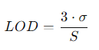 (7)

где 𝜎 - стандартное отклонение отклика системы (шум),
𝑆 - наклон калибровочной кривой, который характеризует чувствительность метода.
Предел количественного определения (Limit of Quantification, LOQ) — это минимальная концентрация вещества, которая может быть количественно определена с приемлемой точностью и воспроизводимостью. LOQ, как правило, выше LOD и характеризует уровень концентрации, начиная с которого можно производить точные количественные измерения.
LOQ также рассчитана с использованием стандартного отклонения отклика и наклона калибровочной кривой:
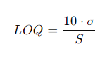 (8)
где 𝜎 - стандартное отклонение отклика системы (шум),
𝑆 - наклон калибровочной кривой, который характеризует чувствительность метода.
Таблица 10 представляет расчет параметров наклона, сдвига и коэффициента детерминации (R²), которые характеризуют линейность метода. Эти параметры используются для оценки соответствия хроматографической системы требованиям валидации и подтверждают точность и пропорциональность отклика системы в заданном диапазоне концентраций.

Таблица 10 – Расчет параметров наклона, сдвиг, коэффициент детерминации

№ | Компонент | Параметры
№ | Компонент | Наклон (slope) | Сдвиг в данных (intercept) | Коэффициент детерминации R²
1 | C_{4:0} | 0.0037 | 2.5 | 8.3
2 | C_{6:0} | 0.0049 | 2.3 | 7.8
3 | C_{8:0} | 0.0064 | 2.1 | 7.1
4 | C_{10:0} | 0.0073 | 2.0 | 6.7
5 | C_{11:0} | 0.0086 | 0,016 | 0,016
Продолжение таблицы 10
6 | C_{12:0} | 0.0083 | 1.8 | 5.9
7 | C_{13:0} | 0.0095 | 2.308 | 7.692
8 | C_{14:0} | 0.0088 | 2.143 | 7.143
9 | C_{14:1} | 0.0094 | 2.0 | 6.667
10 | C_{15:0} | 0.0099 | 1.875 | 6.250
11 | C_{15:1} | 0.0095 | 1.765 | 5.882
12 | C_{16:0} | 0.0076 | 1.667 | 5.556
13 | C_{16:1} | 0.0095 | 1.579 | 5.263
14 | C_{17:0} | 0.0101 | 1.5 | 5.0
15 | C_{17:1} | 0.01 | 1.429 | 4.762
16 | C_{18:0} | 0.0097 | 1.364 | 4.545
17 | C_{18:1_n9t} | 0.0111 | 1.304 | 4.348
18 | C_{18:1_n9c} | 0.0091 | 1.25 | 4.167
19 | C_{18:2_n6t} | 0.0104 | 1.2 | 4.0
20 | C_{18:2_n6c} | 0.0102 | 1.154 | 3.846
21 | C_{20:0} | 0.0047 | 1.111 | 3.704
22 | C_{18:3_n6c} | 0.0094 | 1.071 | 3.571
23 | C_{20:1_n9c} | 0.0213 | 1.034 | 3.448
24 | C_{18:3_n3c} | 0.0114 | 1.0 | 3.333
25 | C_{21:0} | 0.0123 | 0.968 | 3.226
26 | C_{20:2} | 0.01 | 0.938 | 3.125
27 | C_{22:0} | 0.005 | 0.909 | 3.030
28 | C_{20:3_n3cis_8,11,14} | 0.0093 | 0.882 | 2.941
29 | C_{22:1_n9} | 0.01 | 0.857 | 2.857
30 | C_{20:3_n3} | 0.0207 | 0.833 | 2.778
31 | C_{23:0} | 0.0127 | 0.811 | 2.703
32 | C_{20:4_n6} | 0.0101 | 0.789 | 2.632
33 | C_{22:2} | 0.0137 | 0.769 | 2.564
34 | C_{24:0} | 0.0069 | 0.75 | 2.5
35 | C_{20:5_n3} | 0.0261 | 0.732 | 2.439
36 | C_{24:1_n9c} | 0.0146 | 0.714 | 2.381
37 | C_{22:6} | 0.0095 | 0.698 | 2.326

Метод ГХ-МС демонстрирует высокую чувствительность при анализе жирнокислотного состава. Для большинства компонентов жирных кислот значения LOD находятся на уровне 0.7-2.5 мкг/г и указывают на способность метода обнаруживать следовые количества этих компонентов. Значения LOQ, варьирующиеся от 2.3 до 8.3 мкг/г, подтверждают, методика позволяет точно и воспроизводимо количественно определять компоненты при низких концентрациях.
На рисунке 17 представлены зависимости предела обнаружения (LOD) и предела количественного определения (LOQ) для различных жирных кислот.

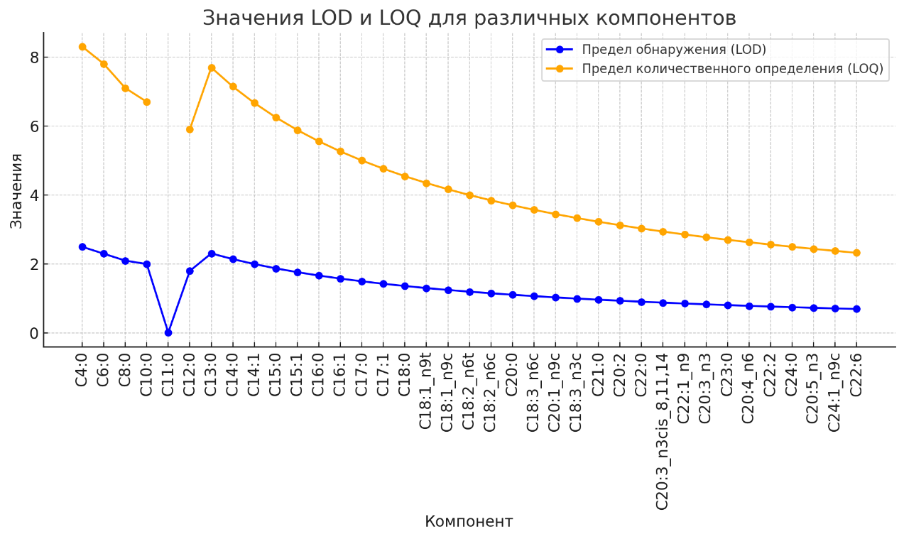

Рисунок 17 – Значение LОD и LOQ для различных компонентов

Предел обнаружения (LOD), отображённый синей линией, показывает минимальные концентрации компонентов, которые могут быть обнаружены с помощью метода. Для большинства жирных кислот значения LOD находятся в диапазоне от 0.7 до 2.5 мкг/г. Некоторые компоненты, например, C_{11:0}, имеют значительно низкое значение LOD и указывают на высокую чувствительность метода для этого компонента.
Предел количественного определения (LOQ), отображённый оранжевой линией, показывает минимальные концентрации, которые могут быть точно измерены методом. Значения LOQ для большинства компонентов выше значений LOD и варьируются в пределах от 2.3 до 8.3 мкг/г. Это типично для аналитических методов, где точное количественное определение требует более высокой концентрации вещества, чем просто его обнаружение.
Для всех компонентов, за исключением C_{11:0}, значения LOQ значительно выше LOD, свидетельствует о том, что метод имеет достаточную чувствительность для обнаружения и количественного определения данных веществ.
Вещества с более низкими значениями LOD и LOQ, такие как C_{11:0}, C_{24:0} и C_{22:6}, показывают высокую чувствительность метода. Значения LOQ уменьшаются по мере увеличения молекулярной массы компонентов, что можно объяснить особенностями метода газовой хроматографии-масс-спектрометрии (ГХ-МС).
График наглядно демонстрирует, метод ГХ-МС способен обнаруживать и количественно определять жирные кислоты в широком диапазоне концентраций, обеспечивая высокую точность анализа.
Полученные данные подтверждают пригодность метода ГХ-МС для количественного анализа жирнокислотного состава масложировой продукции, особенно для следовых количеств компонентов, что делает его ценным инструментом для контроля качества и научных исследований в данной области.
Оценка воспроизводимости метода определения жирно-кислотного состава
Воспроизводимость методики анализа жирно-кислотного состава была исследована при различных условиях проведения анализа, таких как использование разных операторов, хроматографических систем и проведение экспериментов в течение нескольких дней. Для оценки стабильности и надёжности метода была рассчитана величина относительного стандартного отклонения (RSD, %), которая является одним из ключевых показателей воспроизводимости.
Исследования проводились в течение нескольких дней. Результаты воспроизводимости были оценены путем расчета относительного стандартного отклонения (RSD) для каждого компонента жирно-кислотного состава при различных условиях анализа.
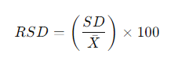 (9)

где SD — стандартное отклонение значений, полученных при повторных измерениях, Xˉ — среднее значение.
Низкие значения RSD (обычно менее 5%) указывают на высокую воспроизводимость метода и свидетельствует о стабильности и надежности при анализе жирно-кислотного состава масложировой продукции.
В таблице 11 представлены результаты оценки воспроизводимости методики определения жирно-кислотного состава с использованием метода газовой хроматографии с масс-спектрометрическим детектором (ГХ-МС). Для каждого компонента жирных кислот были проведены трехдневные независимые измерения в разные дни. На основании полученных данных рассчитаны средние значения концентраций (мкг/мл), стандартное отклонение (мкг/мл) и относительное стандартное отклонение (RSD, %). Результаты демонстрируют высокую степень воспроизводимости метода для большинства компонентов, что подтверждается низкими значениями RSD (менее 5%).

Таблица 11 – Результаты измерений концентраций жирных кислот (3-х дневные измерения)

№ | Component Name | Expected RT | Day 1 (µg/mL) | Day 2 (µg/mL) | Day 3 (µg/mL)
1 | C4:0 | 6.22 | 462.78 | 463.14 | 462.99
2 | C6:0 | 11.18 | 471.45 | 472.24 | 471.89
3 | C8:0 | 16.46 | 473.31 | 472.96 | 473.65
4 | C10:0 | 21.07 | 474.26 | 473.8 | 474.48
5 | C11:0 | 23.1 | 242.09 | 242.8 | 242.1
6 | C12:0 | 25.06 | 466.33 | 465.91 | 466.55
7 | C13:0 | 26.86 | 237.59 | 237.95 | 237.81
8 | C14:0 | 28.61 | 452.47 | 451.98 | 452.3
9 | C14:1 | 29.46 | 235.07 | 235.33 | 234.88
Продолжение таблицы 11
10 | C15:0 | 30.21 | 230.18 | 229.74 | 230.11
11 | C15:1 | 31.07 | 233.74 | 233.9 | 233.66
12 | C16:0 | 31.82 | 704.55 | 705.82 | 704.7
13 | C16:1 | 32.41 | 229.27 | 229.51 | 229.34
14 | C17:0 | 33.24 | 232.59 | 232.8 | 232.5
15 | C17:1 | 33.88 | 227.45 | 227.21 | 227.6
16 | C18:0 | 34.72 | 449.64 | 450.08 | 449.8
17 | C18:1_n9t | 34.99 | 222.75 | 223.01 | 222.8
18 | C18:1_n9c | 35.2 | 435.0 | 435.48 | 434.99
19 | C18:2_n6t | 35.57 | 218.24 | 218.01 | 218.33
20 | C18:2_n6c | 36.06 | 218.61 | 218.78 | 218.65
21 | C20:0 | 36.63 | 442.42 | 442.1 | 442.56
22 | C18:3_n6c | 37.1 | 220.66 | 220.81 | 220.69
23 | C20:1_n9c | 37.34 | 203.33 | 203.9 | 203.25
24 | C18:3_n3c | 37.8 | 211.38 | 211.6 | 211.4
25 | C21:0 | 38.54 | 190.16 | 189.8 | 190.21
26 | C20:2 | 38.65 | 203.03 | 203.29 | 203.05
27 | C22:0 | 39.19 | 422.83 | 423.1 | 422.79
28 | C20:3_n3_cis_8,11,14 | 39.57 | 221.63 | 221.9 | 221.55
29 | C22:1_n9 | 39.64 | 199.13 | 199.4 | 199.1
30 | C20:3_n3 | 39.77 | 176.93 | 177.5 | 177.0
31 | C23:0 | 40.27 | 181.03 | 181.3 | 181.1
32 | C20:4_n6 | 40.68 | 209.68 | 210.0 | 209.55
33 | C22:2 | 41.03 | 177.54 | 177.85 | 177.6
34 | C24:0 | 41.22 | 351.6 | 352.1 | 351.75
35 | C20:5_n3 | 42.53 | 168.73 | 169.0 | 168.8
36 | C24:1_n9c | 43.22 | 169.01 | 169.4 | 169.1
37 | C22:6 | 44.49 | 196.51 | 196.3 | 196.45

На графике, представленном в таблице 12, показаны значения относительного стандартного отклонения (RSD, %) для каждого компонента жирно-кислотного состава.

Таблицы 12 – Результаты воспроизводимости

№ | Компоненты | Ожидаемое RT | День 1 (мкг/мл) | День 2 (мкг/мл) | День 3 (мкг/мл) | Среднее значение (мкг/мл) | Стандартное отклонение (мкг/мл) | Воспроизводимость (RSD, %)
1 | C4:0 | 6.22 | 462.78 | 463.14 | 462.99 | 462.96 | 0.18 | 0.04
2 | C6:0 | 11.18 | 471.45 | 472.24 | 471.89 | 471.85 | 0.39 | 0.08
3 | C8:0 | 16.46 | 473.31 | 472.96 | 473.65 | 473.30 | 0.35 | 0.07
4 | C10:0 | 21.07 | 474.26 | 473.8 | 474.48 | 474.18 | 0.35 | 0.07
5 | C11:0 | 23.1 | 242.09 | 242.8 | 242.1 | 242.33 | 0.41 | 0.17
6 | C12:0 | 25.06 | 466.33 | 465.91 | 466.55 | 466.26 | 0.33 | 0.07
7 | C13:0 | 26.86 | 237.59 | 237.95 | 237.81 | 237.78 | 0.18 | 0.08
8 | C14:0 | 28.61 | 452.47 | 451.98 | 452.3 | 452.25 | 0.25 | 0.06
9 | C14:1 | 29.46 | 235.07 | 235.33 | 234.88 | 235.09 | 0.23 | 0.09
10 | C15:0 | 30.21 | 230.18 | 229.74 | 230.11 | 230.01 | 0.24 | 0.10
11 | C15:1 | 31.07 | 233.74 | 233.9 | 233.66 | 233.76 | 0.12 | 0.05
12 | C16:0 | 31.82 | 704.55 | 705.82 | 704.7 | 705.02 | 0.69 | 0.10
13 | C16:1 | 32.41 | 229.27 | 229.51 | 229.34 | 229.37 | 0.12 | 0.05
14 | C17:0 | 33.24 | 232.59 | 232.8 | 232.5 | 232.63 | 0.15 | 0.07
15 | C17:1 | 33.88 | 227.45 | 227.21 | 227.6 | 227.42 | 0.19 | 0.09
16 | C18:0 | 34.72 | 449.64 | 450.08 | 449.8 | 449.84 | 0.22 | 0.05
17 | C18:1_n9t | 34.99 | 222.75 | 223.01 | 222.8 | 222.85 | 0.14 | 0.06
18 | C18:1_n9c | 35.2 | 435.0 | 435.48 | 434.99 | 435.15 | 0.28 | 0.06
Продолжение таблицы 12
19 | C18:2_n6t | 35.57 | 218.24 | 218.01 | 218.33 | 218.19 | 0.17 | 0.08
20 | C18:2_n6c | 36.06 | 218.61 | 218.78 | 218.65 | 218.68 | 0.09 | 0.04
21 | C20:0 | 36.63 | 442.42 | 442.1 | 442.56 | 442.35 | 0.24 | 0.05
22 | C18:3_n6c | 37.1 | 220.66 | 220.81 | 220.69 | 220.72 | 0.08 | 0.04
23 | C20:1_n9c | 37.34 | 203.33 | 203.9 | 203.25 | 203.49 | 0.35 | 0.17
24 | C18:3_n3c | 37.8 | 211.38 | 211.6 | 211.4 | 211.46 | 0.12 | 0.06
25 | C21:0 | 38.54 | 190.16 | 189.8 | 190.21 | 190.05 | 0.22 | 0.12
26 | C20:2 | 38.65 | 203.03 | 203.29 | 203.05 | 203.12 | 0.14 | 0.07
27 | C22:0 | 39.19 | 422.83 | 423.1 | 422.79 | 422.91 | 0.17 | 0.04
28 | C20:3_n3_cis_8,11,14 | 39.57 | 221.63 | 221.9 | 221.55 | 221.69 | 0.18 | 0.08
29 | C22:1_n9 | 39.64 | 199.13 | 199.4 | 199.1 | 199.21 | 0.17 | 0.08
30 | C20:3_n3 | 39.77 | 176.93 | 177.5 | 177.0 | 177.14 | 0.31 | 0.18
31 | C23:0 | 40.27 | 181.03 | 181.3 | 181.1 | 181.14 | 0.14 | 0.08
32 | C20:4_n6 | 40.68 | 209.68 | 210.0 | 209.55 | 209.74 | 0.23 | 0.11
33 | C22:2 | 41.03 | 177.54 | 177.85 | 177.6 | 177.66 | 0.16 | 0.09
34 | C24:0 | 41.22 | 351.6 | 352.1 | 351.75 | 351.82 | 0.26 | 0.07
35 | C20:5_n3 | 42.53 | 168.73 | 169.0 | 168.8 | 168.84 | 0.14 | 0.08
36 | C24:1_n9c | 43.22 | 169.01 | 169.4 | 169.1 | 169.17 | 0.20 | 0.12
37 | C22:6 | 44.49 | 196.51 | 196.3 | 196.45 | 196.42 | 0.10 | 0.06

Анализ данных свидетельствует о высокой воспроизводимости метода для большинства компонентов, о чём свидетельсвуют низкие значения RSD, не превышающие 0.1% для большинства веществ. Это указывает на стабильность и надёжность методики при различных условиях проведения экспериментов, включая использование разных операторов и хроматографических систем.
Тем не менее, для некоторых компонентов, таких как C11:0 и C20:3_n3, наблюдаются более высокие значения RSD (около 0.17% и 0.18% соответственно), что может указывать на необходимость дальнейшего уточнения методики для этих веществ.
В целом, полученные результаты подтверждают стабильность метода для анализа жирно-кислотного состава в масложировой продукции, что позволяет рекомендовать его для применения в рутинных лабораторных исследованиях.
На рисунке 18 представленном линейном графике отображены значения относительного стандартного отклонения (RSD, %) для каждого компонента жирно-кислотного состава.
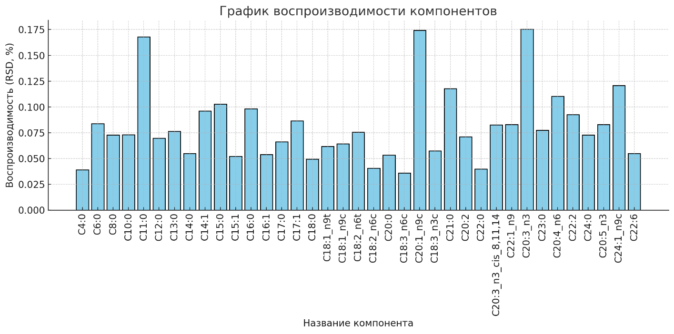Рисунок 18 – График воспроизводимости компонентов

Данный график позволяет наглядно оценить воспроизводимость метода анализа для всех компонентов. Большинство значений RSD не превышают 0.1%, являясь подтверждением высокой стабильности и надёжности методики.
Однако для некоторых компонентов, таких как C11:0 и C20:3_n3, наблюдаются более высокие значения RSD (около 0.17% и 0.18%), что указывает на возможную вариативность в их измерении. Для улучшения воспроизводимости, требуется дальнейшее уточнение методических подходов приментельно к данным компонентам. Таким образом, полученные результаты подтверждают высокую воспроизводимость методики анализа жирно-кислотного состава.
На представленном рисунке 19, диаграммы размаха (Box Plot, «ящик с усами»), наглядный способ визуального представления групп числовых данных через квартили, медиану и выбросы, отображены значения относительного стандартного отклонения (RSD, %) для жирно-кислотного состава.
Диаграмма наглядно демонстрирует диапазон распределения значений RSD для всех компонентов. Центральная линия представляет медиану значений RSD, а прямоугольник охватывает межквартильный диапазон (25-й и 75-й перцентили), показывая распределение большинства данных. "Усы" диаграммы указывают на диапазон нормальных значений RSD, тогда как несколько выбросов за пределами усов свидетельствуют о компонентах с аномально высоким значением RSD.

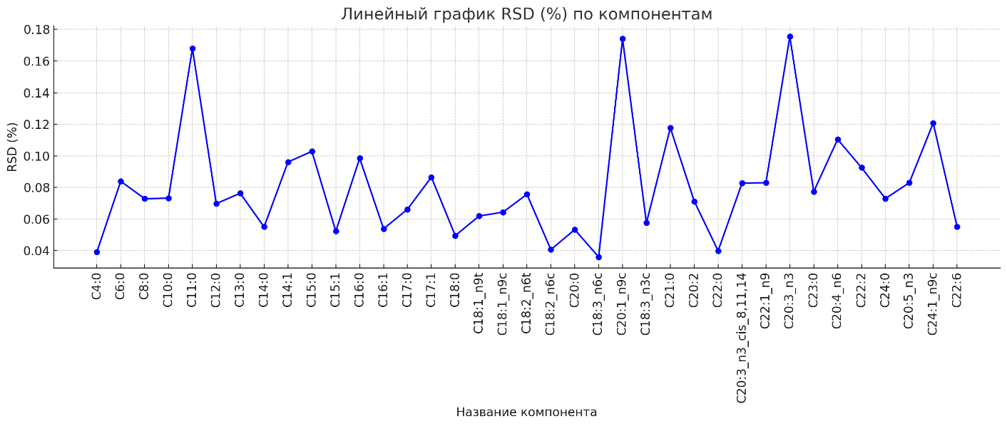

Рисунок 19 – Линейный график RSD по компонентам

На представленном рисунке 20 показана столбчатая диаграмма относительного стандартного отклонения (RSD, %) для каждого компонента жирно-кислотного состава.

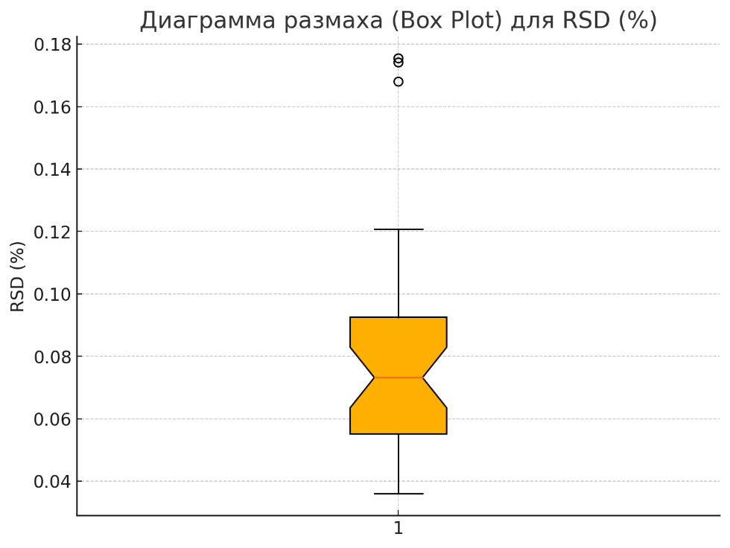

Рисунок 20 – Диаграмма размаха для RSD
Диаграмма позволяет оценить воспроизводимость методики для каждого компонента. Высота столбцов отражает величину RSD, более высокие столбцы указывают на компоненты с меньшей воспроизводимостью, низкие столбцы свидетельствуют о стабильных результатах измерений.
Значения RSD для большинства компонентов находятся в пределах до 0.1% и указывает на высокую стабильность метода, за исключением отдельных компонентов, таких как C_{11:0} и C_{20:3_n3}, для которых наблюдаются более высокие значения RSD, превышающие 0.15%.
На рисунке 21 показана гистограмма распределения значений относительного стандартного отклонения (RSD, %) для компонентов жирно-кислотного состава.

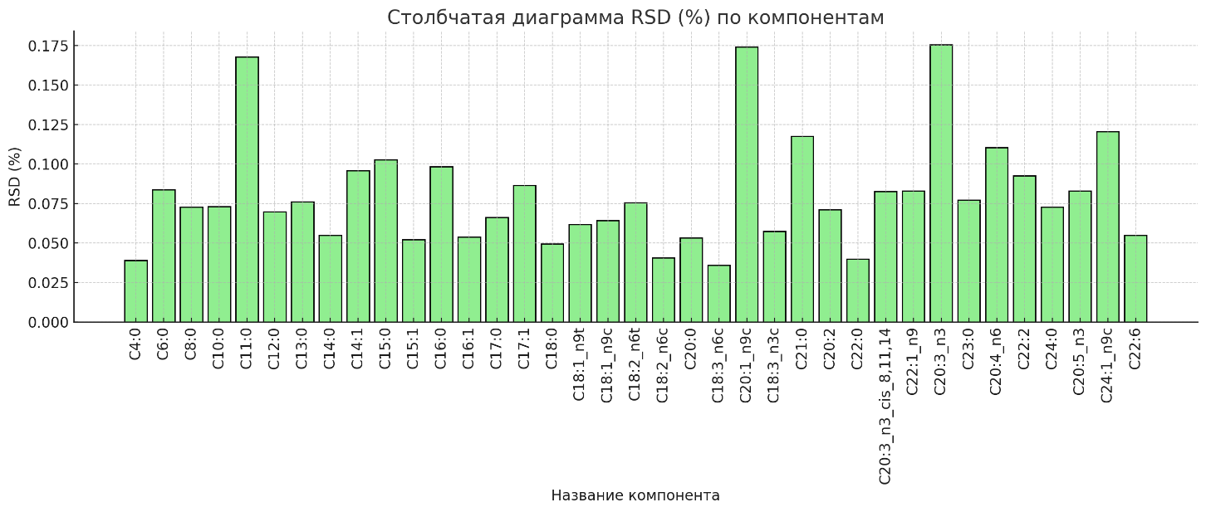

Рисунок 21 – Столбчатая диаграмма RSD по компонентам

По оси Y отображена частота (количество компонентов), а по оси X — значения RSD, сгруппированные по интервалам.
Гистограмма наглядно демонстрирует о том, что большая часть компонентов имеет значения RSD в диапазоне от 0.05% до 0.08% и указывают на высокую воспроизводимость метода для большинства компонентов. При этом небольшое количество компонентов имеет более высокие значения RSD (около 0.16%–0.18%) и свидетельствуют о возможной вариативности для этих веществ.
На рисунке 22 представлен точечный график, отображающий зависимость относительного стандартного отклонения (RSD, %) от среднего значения концентрации (мкг/мл) для компонентов жирно-кислотного состава.

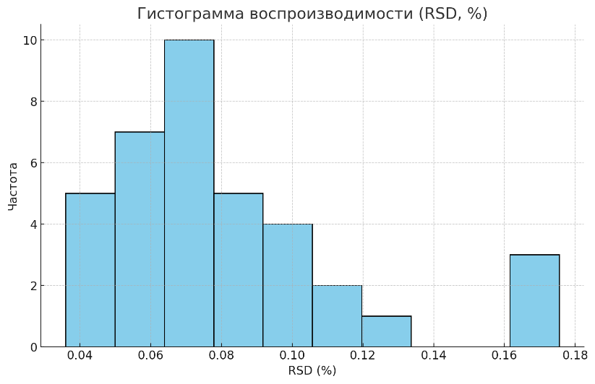

Рисунок 22 – Гистограмма воспроизводимости

По оси X отложены средние значения концентрации компонентов, а по оси Y — величины RSD, отражающие воспроизводимость. График демонстрирует, что компоненты с более высокими средними значениями концентраций имеют, как правило, более низкие значения RSD, что указывают на оптимальную воспроизводимость метода для этих веществ. В свою очередь, более высокие значения RSD наблюдаются для компонентов с меньшими концентрациями, что может свидетельствовать о большей вариативности измерений при низких концентрациях.
На рисунке 23 представлена гистограмма неопределенности для всех компонентов жирно-кислотного состава. Ось X отображает значения неопределенности, а ось Y — частоту появления этих значений среди компонентов.
Большинство компонентов имеют значения неопределенности, не превышающие 0.25 и указывают на высокую степень уверенности в результатах измерений для этих веществ.
Небольшое количество компонентов демонстрирует более высокие значения неопределенности, приближающиеся к 1.5, что может свидетельствовать о необходимости дополнительных проверок или коррекций для этих компонентов.

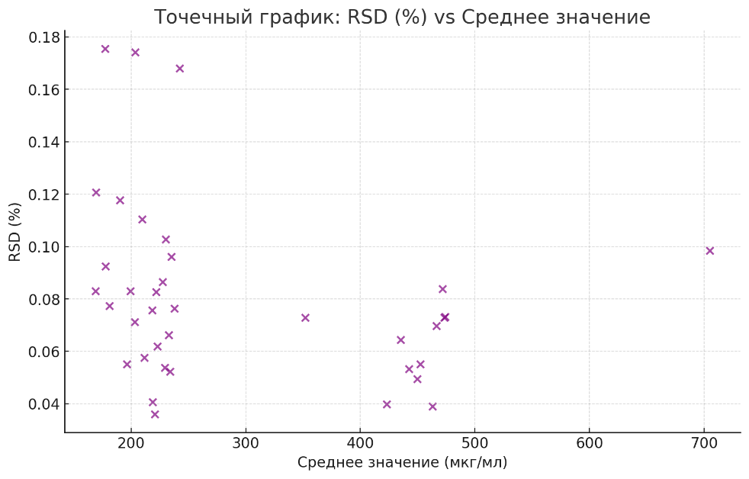

Рисунок 23 – Точечный график

На рисунке 24 представлено распределение ошибок для каждого компонента жирно-кислотного состава.
Ось X содержит наименования компонентов, а ось Y — величину ошибки. График наглядно демонстрирует, что для большинства компонентов ошибки незначительны и колеблются около нулевой отметки, что свидетельствует о точности метода.
Однако для некоторых компонентов, таких как C_{14:1} и C_{15:0}, наблюдаются более значительные отклонения, что может свидетельствовать о необходимости доработки методики для этих веществ.
В целом, большинство компонентов демонстрируют высокую точность, что подтверждает надежность применяемой методики анализа.

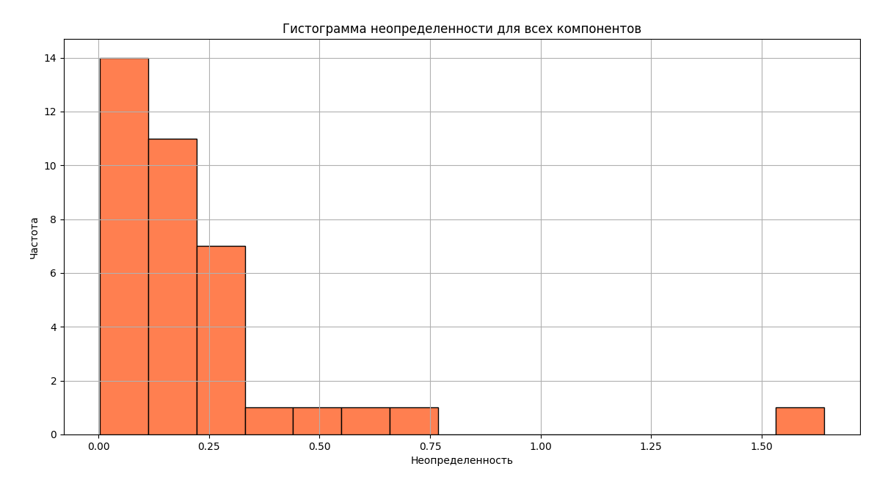

Рисунок 24 – Гистограмма неопределенности для всех компонентов

Проведенное исследование воспроизводимости методики определения жирно-кислотного состава с использованием газовой хроматографии с масс-спектрометрическим детектором (ГХ-МС) показало, что метод обеспечивает высокую стабильность и надежность при повторных измерениях в различных условиях. Большинство компонентов демонстрируют низкие значения относительного стандартного отклонения (RSD), что свидетельствует о высокой воспроизводимости метода. Значения RSD для большинства компонентов не превышают 0.1%, что подтверждает стабильность методики при изменении операторов, оборудования и условий проведения анализа (рисунок 25).

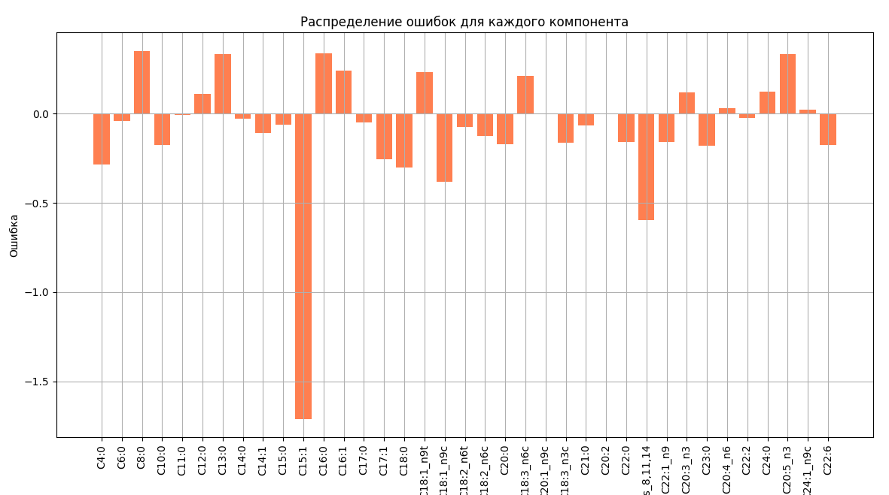

Рисунок 25 – Распределение ошибок для каждого компонента

Тем не менее, для некоторых компонентов, таких как C_{11:0} и C_{20:3_n3}, были обнаружены повышенные значения RSD, что может указывать на определенные вариации в воспроизводимости при их анализе. Это требует дополнительного внимания для возможной оптимизации методики для этих веществ.
Таким образом, результаты исследования подтверждают, что методика ГХ-МС является высоко воспроизводимой и пригодной для использования в аналитических исследованиях масложировой продукции, предоставляя точные и стабильные результаты для большинства жирных кислот в раздичных видах масложировой продукции.
Выводы по валидации методики определения жирно-кислотного состава методом газовой хроматографии с масс-спектрометрическим детектором (ГХ-МС)
В ходе проведённой валидации методики, было проведено тестирование по ряду ключевых параметров: чувствительность, пределы обнаружения (LOD) и количественного определения (LOQ), линейность, воспроизводимость и точность.
Результаты показали высокую чувствительность метода, что
позволяет надёжно определять жирные кислоты даже при низких концентрациях. Пределы обнаружения и количественного определения подтвердили способность методики точно измерять низкие следовые концентрации компонентов.
Линейность метода продемонстрирована для всех исследованных компонентов, о чём свидетельствуют коэффициенты детерминации (R2R^2R2), близкие к 1.
Методика продемонстрировала результаты высокой воспроизводимости: значения относительного стандартного отклонения (RSD) не превышали 0.1% для большинства компонентов, что указывает на стабильность метода при различных условиях эксперимента.
Точность методики была подтверждена низкими значениями погрешности и стандартного отклонения, что свидетельствует о её надёжности.
Таким образом, валидированные результаты подтверждают, что методика ГХ-МС является стабильной, доказательной, высоконадёжной, воспроизводимой и точной для определения жирно-кислотного состава. Методика полностью соответствует требованиям для рутинного использования в аналитических исследованиях и контроле качества масложировой продукции.

3.5 Апробация и мониторинг усовершенствованного метода гх-мс для идентификации и фальсификации масложировой продукции по жирно-кислотному составу

3.5.1 Масложировая продукция. Сливочное масло
Материалом для исследования служили образцы масложировой продукции – сливочного масла (n=21), закупленные методом случайной выборки в крупных торговых сетях, отдельных продовольственных и розничных магазинах, в супермаркетах и рынках г.Алматы и Алматинской области.
Основным критерием, определяющим показатели качества сливочного масла, является молочной жир. В составе триглицеридов молочного жира преобладают насыщенные кислоты (55-65 %), в том числе, низкомолекулярные (до 10 %), высокомолекулярные (лауриновая, миристиновая, пальмитиновая, стеариновая (41-63 %), ненасыщенные (24-40 %, в том числе олеиновая 22-32 %). На долю эссенциальных полиненасыщенных (линолевой и линоленовой) кислот приходится только 3-5 % .
В руководстве Dietary Guidelines for Americans, 2020-2025 (официальное издание Министерства здравоохранения США), потребление насыщенных жирных кислот для взрослых и детей должно составлять не более 10% от калорийности суточного рациона. Рекомендуется снизить потребление жиров с высоким количеством насыщенных жиров, таких как сливочное масло, свиное сало или кокосовое, пальмовое масло и др. и увеличить потребление продуктов с высоким содержанием полиненасыщенных и мононенасыщенных жиров (например, рапсовое, кукурузное, оливковое, арахисовое, сафлоровое, соевое и подсолнечное).
Было проведено 21 исследование образцов сливочного масла (n=21): B-A, B-B, B-C, B-D, B-E, B-F, B-G, B-H, B-I, B-J, B-K, B-L, B-M, B-N, B-O, B-P, B-Q, B-R, B-S, B-T, B-U), с целью идентификации жировой фракции масла, а также обнаружения признаков фальсификации жировой фазы масла жирами немолочного происхождения (растительного и животного).
Полученные результаты испытаний оценивались в сравнении с установленными диапазонами согласно нормативной документации.
В исследуемых образцах масла идентифицированы масляная, капроновая, каприловая, каприновая, лауриновая, миристиновая, пальмитиновая, стеариновая, арахиновая, бегеновая кислоты.
Идентифицированы также прочие жирные кислоты, такие как С11:0, С13:0, С15:0, С17:0, С21:0, С23:0, С22:2, С24:0, С22:6.
В образцах, представленных в таб.2 отсутствует деценовая С10:1 жирная кислота.
Содержание масляной кислоты С4:0, которой в молочном жире, выделенном из сливочного масла варьируется от 0 до 1,49%, свидетельствует о несоответствии значения кислоты нормируемому диапазону (2,4-4,2 %). В образцах B-A, B-B, B-P жирная кислота С4:0 отсутствует совсем.
Такие же данные получены по капроновой кислоте С6:0, значение измеренной величины которой находится в диапазоне от 0,01 до 1,87 % при норме (1,5-3,0%). В образцах B-E, B-F значения кислоты в пределах нормы, в образцах B-A и B-P кислота С6:0 отсутствует.
Измеренные значения содержания анализируемой каприловой кислоты С8:0 в пределах нормы (1,0-2,0%) наблюдаются в образцах масла B-C, B-D, B-E, B-F, B-I, B-J в количестве до 1,86%.
Каприновая кислота С:10 в нормируемом диапазоне (2,0-3,8%) наблюдается в образцах B-C, B-D, B-G, B-H, B-I, B-J в пределах нормы. Содержание данной кислоты увеличено в два раза в образцах B-E (5,2%) и B-F (5,08%), что приводит к неправильному выводу.
Лауриновая кислота С12:0 укладывается в нормируемый диапазон (2,0-4,4%) в следующих образцах B-C, В-D, B-G, B-H, B-I, B-J, B-N, B-Q, B-R, B-U. Образцы B-E, B-F содержат высокие значения жирной кислоты от 7,11 до 7,29%, что несоответствует норме.
Миристиновая кислота С14:0 находится в нормируемом диапазоне (8,0-13,0%) в образцах B-C, B-D, B-G, B-H, B-I, B-J. Увеличение значения жирной кислоты показали следующие образцы B-E (14,16%), B-F(15,35%), B-H(8,78%), что не укладывается в рамки в пределах нормы.
Содержание миристолеиновой кислоты C14:1 находится в диапазоне от 0,04 до 1,58% (0,6-1,5%). В анализируемом образце В-Р, жирная кислота отсутствует совсем.
В пределах нормы количество пальмитиновой кислоты C16:0 (21-33,0%) в образцах B-C, B-D, B-E, B-F, B-G, B-I, B-J, B-K, B-N, B-O, B-P, B-Q, B-R, B-T, B-U.
Количество пальмитолеиновой кислоты C16:1 находится в пределах нормы (1.5-2.4%) в следующих образцах: B-B, B-C, B-D, B-E, B-F, B-G, B-I, B-J, в остальных образцах показатели ниже нормы.
Значения стеариновой кислоты C18:0 варьируется от 4,77 до 20,65% при норме (8,0-13,5%). Значение образца B-H (20,65%) значительно превышает предел.
Олеиновая кислота С18:1 обнаружена в количестве от 13,91 до 36,16%, линолевая С18:2 от 1,86 до 16,35%, количество линоленовой кислоты С18:3 находится в пределах до 0,92%.
Содержание арахиновой кислоты в образцах от 0 до 0,82% при нормируемом диапазоне (до 0,3%).
Бегеновая кислота при норме (до 0,1%) находится в диапазоне до 4,2%.
Обсуждение результатов.
Нередко в качестве критерия натуральности молочного жира коровьего молока рассматриваются лауриновая, миристиновая, пальмитиновая, стеариновая, олеиновая и линолевая жирные кислоты.
Идентификацию жировой фазы сливочного масла жирами немолочного происхождения устанавливали по результатам сравнения полученных соотношений массовых долей метиловых эфиров жирных кислот (или их сумм) с показателями согласно нормативному документу.
Значения соотношений массовых долей метиловых эфиров жирных кислот (или их сумм) в образцах масла n=5, B-C, B-D, B-G, B-I, B-J находятся в установленных границах соотношений, что свидетельствует о натуральности молочного жира, выделенного из сливочного масла.
Наблюдается низкое содержание масляной и капроновой насыщенных жирных кислот в данных образцах. Количество жирных кислот может увеличиваться и уменьшаться в зависимости от корма и породы коров, времени перехода от зимних к летним условиям кормления, недостаток питания и дисбаланс также приводят к снижению количества летучих жирных кислот.
В образце B-H, наблюдается повышение содержание стеариновой кислоты С18:0 - 20,65%. Значения соотношений массовых долей метиловых эфиров жирных кислот С16:0/С12:0, С18:1/С14:0, С18:2/С14:0 в пределах нормы, однако соотношение стеариновой с лауриновой С18:0/С12:0 значительно превышает предел и составляет 7,59%, что позволяет предположить присутствие в данном образце масла примеси животного жира (говяжьего, свиного).
В следующих исследуемых образцах наблюдается значительное повышение содержания линолевой кислоты С18:2: B-N (16,26%), B-Q (12,27%), B-R (16,12%), B-U (13,35%), что позволяет предположить наличие пальмового масла в составе масла [10]. Количество олеиновой кислоты С18:1 не превышает допустимые нормы. Соотношение олеиновой кислоты к миристиновой С18:1/С14:0, линолевой к миристиновой С18:2/С14:0, суммы (С18:1+С18:2)/(С12:0+С14:0+С16:0+С18:0) показали значительное отклонение от нормы, что позволяет предположить наличие в рецептуре масла заменителей молочного жира на растительной основе. Следовое содержание масляной кислоты С14:0 (от 0,21 до 0,38%), свидетельствует об отсутствии натурального молочного жира в данных образцах.
Соотношения жирных кислот в образцах масла: B-A, B-B, B-E, B-F, B-K, B-L, B-M, B-O, B-P, B-S, B-T не соответствуют установленным границам соотношений и свидетельствуют о фальсификации жировой фазы масла жирами немолочного происхождения.
Выводы.
Таким образом, количество масляной, капроновой, каприловой, каприновой лауриновой, миристиновой, миристолеиновой, стеариновой, олеиновой и линолевой кислот, а также минорных компонентов (пантадекановой, пальмитолеиновой и маргариновой кислот) рассматривается в качестве критерия натуральности молочного жира, выделенного из сливочного масла.
Из анализируемых образцов различных сортов сливочного масла приведеных в таблицах 13, требованиям нормативной документации по жирнокислотному составу соответствуют только 5 образцов масла (n=5, B-C, B-D, B-G, B-I, B-J), что свидетельствует о натуральности молочного жира, выделенного из сливочного масла.
В образце B-H, наблюдается присутствие примеси животного жира (говяжьего, свиного). В виду затруднения идентификации продукта по жирнокислотному составу требуются дополнительные исследования для выявления присутствия животных жиров.
В образцах B-N, B-Q, B-R, B-U наблюдается значительное повышение содержания линолевой кислоты, что позволяет предположить наличие пальмового масла в составе масла.
Результаты исследований жировой фазы сливочного масла по жирнокислотному составу, показали полное отсутствие сливочного (молочного) жира, являющегося по рецептуре основой в образцах масла: B-A, B-B, B-E, B-F, B-K, B-L, B-M, B-O, B-P, B-S, B-T, что подтверждает фальсификацию по составу жировой фазы (внесение растительных жиров).
Для фальсификации продуктов, полученных из коровьего молока, нередко используют добавки растительных жиров - пальмового, пальмоядрового, кокосового и соевого, льняного (отдельно либо в различных сочетаниях), модифицированные заменители молочного жира не указывая их наличие в составе продукта.
Идентифицировать жиры и масла растительного происхождения методом определения жирно-кислотного состава в жировой фазе молочной продукции (менее 20%) не всегда, получается достоверно. Это связано с достаточно широкими границами содержания жирных кислот в молочном жире. Поэтому требуется проведение дополнительных более чувствительных методов, основанных на определении состава стериновой фракции молочного жира и других жиров.

3.5.2 Масложировая продукция. Маргарин
Для анализа и сравнения в этом исследовании использовались 10 образцов маргариновой продукции (n-10). Образцы были приобретены в нескольких алматинских местных супермаркетах, включая национальные и импортные бренды.
Маргарин представляет собой высокодисперсную эмульсию жира и воды, биологическая ценность обуславливается содержанием полиненасыщенных жирных кислот, фосфолипидов, витаминов.
Маргарины, сделанные из натуральных растительных масел, в целях повышения биологической активности содержат ненасыщенные жирные кислоты. В качестве жидкой жировой фазы маргарина используют различные рафинированные растительные масла, обезличенные по вкусу и запаху. Сбалансированность жирных кислот с использованием растительного и животного жира, которые взаимно дополняют друг друга недостающими компонентами, создают благоприятное воздействие на организм человека.
Обсуждение результатов.
В таблице 2 представлен жирнокислотный состав образцов маргариновой продукции − M-A, M-B, M-C, M-D, M-E, M-F, M-G, M-H, M-J, M-K [222].
Особенностью жирнокислотного состава молочного жира является наличие низкомолекулярных короткоцепочечных жирных кислот. Анализ жирно-кислотного состава показал отсутствие низкомолекулярных жирных кислот (масляная С_{4:0}, капроновая С_{6:0}, каприловая С_{8:0}, каприновая С_{10:0}, лауриновая С_{12:0} и миристиновая С_{14:0}).
Пентадекановая С_{15:1}, пальмитолеиновая С_{16:1} и маргариновая С_{17:1} жирные кислоты также отсутствуют в исследуемых образцах, что позволяет предположить полное отсутствие сливочного (молочного) жира в продукте.
Исходя, из приведенных данных анализа жирно-кислотного состава наблюдается отсутствие низкомолекулярных жирных кислот С₆-С₁₄.
Содержание эруковой кислоты С_{22:1} в образце М-С составляет 12,64%. В остальных образцах содержится в диапазоне до 4%.
Масла, с высоким содержанием линоленовой кислоты С_{18:3} не идентифицированы в образцах [222].
Низкое содержание пальмитиновой С_{16:0} кислоты содержится в следующих образцах: М-В (15,94%), М-С (6,90%), М-Н (19,85%). В остальных образцах содержание жирной кислоты С_{16:0} составляет от 28,52 до 33,52%.
Полученные данные по олеиновой жирной кислоте С_{18:1}, позволяют предположить отсутствие в образцах маргарина масел с максимальной долей олеиновой кислоты. Содержание олеиновой кислоты в образцах присутствует в количестве от 15,30% до 28,65%.
Низкое содержание линолевой кислоты С_{18:2} в исследуемых образцах, также находится в пределах от 6,35% до 27,03%, что позволяет предположить отсутствие масел с максимальной массовой долей линолевой кислоты.
Присутствие линоленовой кислоты С18:3 в образцах маргарина не идентифицировано.
В исследуемых образцах маргарина идентифицированы следующие жирные кислоты: стеариновая С_{18:0} от 4,54% до 13,19%, гондоиновая С_{20:1} от 0,78% до 3,33%., эйкозатриеновая С_{20:3} до 3,32% , докозадиеновая С_{22:2} от 0,06 до 5,94%, селахолевая кислоты С_{24:1} от 0,04% до 5,59%.

Таблица 13 – Жирнокислотный состав образцов маргарина (ненасыщенные жирные кислоты)

Компонент | Rt | M-A | M-B | M-C | M-D | M-E | M-F | M-G | M-H | M-J | M-K
C_{16:0} | 31,82 | 32,55 | 15,94 | 6,90 | 28,52 | 30,20 | 32,05 | 30,30 | 19,85 | 28,55 | 33,52
C_{18:0} | 34,72 | 5,41 | 12,19 | 6,40 | 4,92 | 6,15 | 4,72 | 6,70 | 13,19 | 7,89 | 4,54
C_{18:1_n9t} | 34,99 | 0,00 | 12,19 | 0,27 | 0,19 | 0,23 | 0,07 | 0,38 | 8,89 | 0,00 | 0,19
C_{18:1_n9c} | 35,20 | 23,45 | 24,62 | 15,32 | 25,65 | 28,02 | 28,65 | 27,98 | 22,62 | 25,45 | 23,65
C_{18:2_n6t} | 35,57 | 0,01 | 10,87 | 8,65 | 0,47 | 0,06 | 0,56 | 0,11 | 8,87 | 0,01 | 0,47
C_{18:2_n6c} | 36,06 | 19,12 | 9,58 | 6,35 | 26,04 | 24,77 | 25,54 | 27,03 | 10,58 | 21,12 | 23,04
C_{20:1_n9c} | 37,34 | 1,23 | 1,33 | 3,26 | 1,07 | 0,79 | 0,78 | 0,82 | 1,33 | 3,33 | 1,07
C_{20:3_n3} | 39,57 | 2,32 | 2,29 | 0,16 | 0,00 | 1,20 | 0,76 | 0,94 | 3,58 | 3,32 | 0,00
C_{22:1_n9} | 39,64 | 2,32 | 2,29 | 12,64 | 3,90 | 1,22 | 0,77 | 0,95 | 3,60 | 3,32 | 2,53
C_{20:3_n3} | 39,77 | 2,32 | 2,29 | 12,64 | 3,90 | 1,22 | 0,77 | 0,95 | 3,99 | 2,32 | 2,53
C_{23:0} | 40,27 | 0,88 | 0,13 | 6,74 | 0,77 | 0,09 | 0,01 | 0,03 | 0,13 | 0,88 | 0,77
C_{22:2} | 41,03 | 1,89 | 0,35 | 5,94 | 1,64 | 0,36 | 0,08 | 0,06 | 0,35 | 1,89 | 1,94
C_{24:1_n9c} | 43,22 | 2,06 | 0,37 | 5,59 | 1,78 | 0,39 | 0,06 | 0,04 | 0,37 | 2,06 | 1,78
C_{22:6} | 44,49 | 0,18 | 0,00 | 2,15 | 0,18 | 0,02 | 0,01 | 0,01 | 0,00 | 0,18 | 0,18

В испытуемых пробах маргарина обнаружены изомеры жирных кислот - С_{18:1} 9транс в крайне малом количестве до 0,4%: M-C (0,27%), M-D (0,19%), M-E (0,23%), M-F (0,07%), M-G (0,38%), M-K (0,19%).
В образце М-А, М-J изомеры жирных кислот - С_{18:1} 9транс отсутствуют совсем.
В образце маргарина М-В, содержание изомеров жирных кислот - С_{18:1} 9транс оказалось в количестве 12,19%, а в образце маргарина М-Н - 8,89%, что значительно превышает нормированный предел, свидетельствующий о наличии гидрогенизированных жиров в составе продукта.
В следующих образцах маргарина обнаружены изомеры жирных кислот - С_{18:2} 6транс незначительном количестве до 0,6%: М-А (0,01%), M-D (0,47%), M-E (0,06%), M-F (0,56%), M-G (0,11%), М-J(0,01%), M-K (0,47%).
В образце маргарина М-В, содержание изомеров жирных кислот - С_{18:2} 6транс оказалось в количестве 10,87%, а в образце маргарина М-Н - 8,87%, что значительно превышает допустимый предел.
На хроматограмме образца M-B представленного на рисунке 26 четко определяются 6 пиков, соответствующих (в порядке выхода) метиловым эфирам С_{16:0} (15,94%), С_{18:01} (12,19%), С18:1 9транс (12,19%), С_{18:1} 9цис (24,62 %), С18:2 6транс (10,87%) и С18:2 6цис (9,58%) [222].

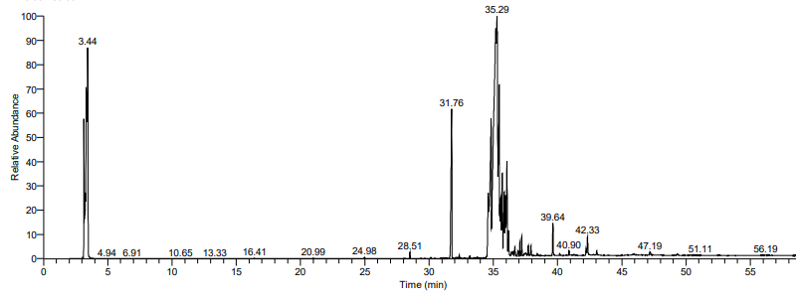

Рисунок 26 – Хроматограмма образца маргарина

Главной составной частью пищевых жиров являются жирные кислоты, которые подразделяются на насыщенные (предельные) и ненасыщенные (непредельные). По своим биологическим свойствам наиболее ценны ненасыщенные жирные кислоты. Ненасыщенные жирные кислоты в большом количестве представлены в растительных маслах и полезны для организма, оказывают противоатеросклеротическое действие, нормализуя жировой и холестериновый обмен.
Необходимая для организма сбалансированность жирных кислот может быть в одном виде жира при его соответствующей рецептуре. Таким пищевым жиром, в котором сконцентрированы лучшие свойства животных жиров и растительных масел, является маргарин.
Наиболее благоприятна сбалансированность жирных кислот в жировых продуктах, в соотношении 20 – 30% насыщенных и 60 – 70% ненасыщенных жирных кислот [222,224].
Полученные при определении жирнокислотного состава данные в принципе позволяют сделать количественные оценки соотношения масел, использованных при производстве маргарина. Как показали исследования, согласно данным Таблицы 13, спектр жирных кислот и соотношение их содержания показывают присутствие масел с массовой долей пальмитиновой кислоты более 17% согласно ГОСТ 30623-2018.
В настоящее время наблюдается динамика резкого расширения использования в казахстанской пищевой промышленности пальмового масла. Масла пальмового ряда значительно дешевле жидких растительных масел, что делает их привлекательными для производителя, но эти масла также имеют низкое содержание полиненасыщенных жирных кислот – незаменимых факторов питания для человека. Следует отметить, что в последнее время стало поступать все больше информации о возрастании доли насыщенных кислот в питании, что связывают с увеличением потребления жиров пальмового ряда. Вытеснение из пищевой промышленности традиционных для Казахстана растительных масел, настоящих молочных продуктов, помимо снижения полезности еще приводит к угнетению сельхоз товаропроизводителей молока и растительных масел на внутреннем рынке [222].
В таблице 14 и рисунке 27 приводятся данные о сбалансированности жирных кислот в исследуемых образцах маргарина.
Из рисунка 27 видно, что количество насыщенных жирных кислот в образцах маргарина содержится в количестве от 20,04% до 38,84%, мононасыщенных жирных кислот от 27,92 до 36,81%, ПНЖК от 14,51 до 28,99%.

Таблица 14 – Содержание жирных кислот в образцах маргарина

№ | Наименование образца | Содержание жирных кислот, % от суммы ЖК
№ | Наименование образца | НЖК | МНЖК (включая изомеры) | ПНЖК (включая изомеры) | Сумма ТИЖК
1 | M-A | 38,84 | 29,06 | 25,83 | 0,01
2 | M-B | 28,26 | 28,61 | 14,51 | 23,06
3 | M-C | 20,04 | 36,81 | 27,24 | 8,92
4 | M-D | 34,21 | 32,40 | 31,76 | 0,66
5 | M-E | 36,44 | 30,42 | 27,57 | 0,29
6 | M-F | 36,78 | 30,26 | 27,16 | 0,63
7 | M-G | 37,03 | 29,79 | 28,99 | 0,49
8 | M-H | 33,17 | 27,92 | 18,50 | 17,76
9 | M-J | 37,32 | 34,16 | 28,83 | 0,01
10 | M-K | 38,83 | 29,03 | 27,69 | 0,66

Рисунок 27 – Содержание НЖК, МНЖК, ПНЖК и ТИЖК в образцах маргарина

Основой нормативно-законодательного обеспечения обращения жировых продуктов на территории Евразийского экономического союза является технический регламент Таможенного союза ТР ТС 024/2011 «Технический регламент на масложировую продукцию». В техническом регламенте приведены идентификационные признаки масложировой продукции, правила идентификации, содержание вредных для здоровья трансизомеров жирных кислот в продуктах переработки растительных масел и животных жиров (маргаринах, заменителях молочного жира, жирах специального назначения, растительно-сливочных и растительно-жировых спредах, топленых растительно-сливочных и растительно-жировых смесях) [222,225].
В межгосударственном стандарте ГОСТ 30623-2018. «Масла растительные и продукты со смешанным составом жировой фазы. Метод обнаружения фальсификации» приведены диапазоны содержания жирных кислот в конкретных растительных маслах и маргаринах. Данный ГОСТ устанавливает метод обнаружения фальсификации растительных масел и продуктов со смешанным составом жировой фазы, содержащей масла и жиры немолочного происхождения и молочный жир. ГОСТ 31754-2012 «Масла растительные, жиры животные и продукты их переработки. Методы определения массовой доли трансизомеров жирных кислот» устанавливает требования на методы определения массовой доли трансизомеров жирных кислот в растительных маслах, животных жирах и жировых продуктах.
Выводы.
Содержание трансизомеров в продуктах переработки растительных масел и животных жиров должно быть не больше 2% от содержания жира. Наблюдается незначительное содержание трансизомеров жирных кислот во всех образцах, не более 1 %. Исключение составляют образцы M-B, M-C, M-H, которые содержат транжиры в количестве, выше допустимого требованиями технического регламента, что позволяет предположить добавление в рецептуру маргаринов гидрированных масел.
Полученные данные о негативном влиянии трансизомеров на здоровье человека обусловливают необходимость контроля содержания трансизомеров жирных кислот, обязательного указания его содержания на упаковке для всей масложировой продукции предназначенных для потребителя, что соответствует рекомендациям Всемирной организации здравоохранения.
В настоящее время, государствами-членами ЕАЭС, обсуждается вопрос о дополнительной маркировке пищевой продукции по принципу «светофор», где цвета указывают насколько компоненты, входящие в состав продукта, соответствуют принципам здорового питания и помогут потребителям сделать правильный выбор, принимая во внимание уровень содержания вредных для здоровья веществ (растительные жиры, в том числе пальмовое масло, углеводы). Также правительством Республики Казахстан принимаются меры по обеспечению надежного контроля за качеством ввозимого пальмового масла из-за рубежа, не допущения ввоза фальсифицированного пальмового масла и ужесточения требований к маркировке пищевых товаров, включающих в свой состав пальмовое масло.
Таким образом, определение жирнокислотного состава позволяет не только проводить идентификацию масложировой продукции высокоспецифичным и информативным методом газохроматографической масс спектрометрии, но и выявлять фальсификацию жиросодержащей продукции.

3.5.3 Масложировая продукция. Спреды растительно-сливочные и растительно-жировые
Результаты жирнокислотного состава проанализированных образцов масложировой продукции − спредов (S-A, S-B, S-C, S-D, S-E, S-F, S-G, S-H, S-I, S-J), показаны в таблице 15 (n=10).
В жировой составляющей спредов преобладают ненасыщенные жирные кислоты (как мононенасыщенные, так и полиненасыщенные), а количество линолевой кислоты в зависимости от вида спреда варьируется от 5 до 45 %.

Таблица 15 - Жирнокислотный состав образцов спредов (насыщенные жирные кислоты, среднее процентное содержание)

№ | Comp. Name | Expected RT | Area %
№ | Comp. Name | Expected RT | S- A | S-B | S-C | S-D | S-E | S-F | S-G | S-H | S-I | S-J
1 | C4:0 | 6,22 | N/A | 0,48 | 0,38 | 0 | 0.54 | 0,01 | 0,08 | 0.04 | 0,47 | 0,47
2 | C6:0 | 11,18 | 0 | 0,49 | 0,37 | 0 | 0,53 | 0,01 | 0,09 | 0,04 | 0,45 | 0,5
3 | C8:0 | 16.46 | 0,03 | 0,45 | 0,34 | 0,02 | 0,47 | 0,04 | 0,1 | 0,09 | 0,38 | 0,43
4 | C10:0 | 21,07 | 0,04 | 1,29 | 0,91 | 0,03 | 1,26 | 0,07 | 0,26 | 0,23 | 0,96 | 1,07
5 | C11:0 | 23,1 | N/A | 0,03 | 0,02 | N/A | 0,02 | N/A | 0,01 | 0 | 0,02 | 0,02
6 | C12:0 | 25,06 | 0,53 | 1,99 | 1,22 | 0,32 | 1,98 | 0,53 | 0,61 | 0,24 | 1,47 | 1,43
7 | C13:0 | 26,86 | N/A | 0,07 | 0,04 | 0 | 0,06 | 0 | 0,01 | 0 | 0,04 | 0,04
8 | C14:0 | 28,61 | 1,1 | 6,35 | 4,17 | 1,39 | 6,57 | 2,14 | 2,12 | 1,01 | 4,58 | 5,16
10 | C15:0 | 30,21 | 0,05 | 0,82 | 0,5 | 0,07 | 0,8 | 0,1 | 0,2 | 0,12 | 0,61 | 0,67
12 | C16:0 | 31,82 | 23,15 | 31,01 | 22,35 | 34,47 | 31,82 | 0,78 | 26,31 | 16,33 | 24,2 | 21,33
14 | C17:0 | 33,24 | 0,15 | 0,56 | 0,33 | 0,15 | 0,55 | 0,16 | 0,22 | 0,16 | 0,4 | 0,44
16 | C18:0 | 34,72 | 4,03 | 10,6 | 13,44 | 7,11 | 8,23 | 0,66 | 5,37 | 23,31 | 7,88 | 13,09
21 | C20:0 | 36,63 | 0,06 | 0,15 | 0,11 | 0,07 | 0,14 | 0,32 | 0,09 | 0,2 | 0,11 | 0,09
25 | C21:0 | 38,54 | 0,64 | 0,02 | 0,02 | 0,01 | 0,01 | N/A | 0,01 | 0 | 0 | 0,01
26 | C20:2 | 38,65 | 0,64 | 0,02 | 0 | 0,01 | 0,02 | N/A | 0,01 | 0 | 0 | 0,01
27 | C22:0 | 39,19 | 0,39 | 0,06 | 0,09 | 0,02 | 0,06 | 1,45 | 0,11 | 0,51 | 0,15 | 0,44
31 | C23:0 | 40,27 | 3,71 | 0,02 | 0,01 | 0 | 0 | 0,13 | 0,01 | 0,08 | 0,01 | 0,06
33 | C22:2 | 41,03 | 4,59 | 0,02 | 0,03 | 0,01 | 0 | 0,15 | 0 | 0 | 0,01 | 0,01
34 | C24:0 | 41,22 | 4,59 | 0,01 | 0,03 | 0,02 | 0 | 0,15 | 0,01 | 0,02 | 0,03 | 0,03
37 | C22:6 | 44,49 | 1,82 | N/A | N/A | N/A | N/A | 0,04 | N/A | N/A | N/A | N/A

Правильный выбор жировых составов и оптимальное сочетание их с молочным жиром, рациональное соотношение жировой составляющей и молочной плазмы позволяют рассматривать этот продукт не как заменитель сливочного масла, а как продукт с улучшенным более сбалансированным жирнокислотным составом.
Обсуждение результатов.
Отличительными особенностями состава жирных кислот натурального молочного жира являются наличие масляной С4:0, капроновой С6:0, каприловой С8:0, каприновой С10:0 и миристолеиновой С14:1 кислот, а также минорных компонентов (пантадекановой С15:1, пальмитолеиновой С16:1 и маргариновой С17:1 кислот). В образцах спредов, данные кислоты содержатся в количестве ниже допустимого предела, что свидетельствуют об отсутствии жировой фазы молочного жира в составе данной продукции (масляная кислота С4:0 варьируется от 0 до 0,54%, капроновая кислота С6:0 (0 до 0,53%), каприловая кислота С8:0 (0,02 до 0,47%), каприновая С10:0 (0,03 до 1,29%), миристолеиновая С14:1 (0-0,74%).
Присутствие пантадекановой С15:1 (от 0 до 0,22%), пальмитолеиновой С16:1 (0,2-1,15%) и маргариновой С17:1 кислот (от 0,05-0,24%), также показывают низкое содержание. Таким образом, практически во всех образцах отсутствует масляная кислота и другие низкомолекулярные кислоты, включая миристиновую. Можно сделать вывод, что данные образцы спреда не являются сливочными, присутствуют только жиры не молочного происхождения.
В следующих образцах спредов содержатся масла, с массовой долей пальмитиновой кислоты С16:0 более 17%: S-A(23,15%), S-B(31,01%), S-C(22,35%), S-D(34,47%), S-E(31,82%), S-G(26,31%), S-I(24,2%) и S-J(21,33%). В образцах спредов S-F(0,78%) и S-H(16,33%) очень низкое содержание пальмитиновой кислоты.
Достаточно высокое содержание стеариновой кислоты С18:0 в следующих образцах спреда позволяет предположить присутствие животного жира в составе продукта: S-B(10,6%), S-C(13,44%), S-D(7,11%), S-E(8,23%), S-H(23,31%), S-I(7,88), S-J(13,09). Внесение животных жиров затрудняет идентификацию продукта по жирнокислотному составу и требует дополнительных критериев идентификации и методик их определения.
В образцах S-F (9,32%), S-I(22,01%), S-J(19,38%) низкое содержание ненасыщенной жирной олеиновой кислоты С18:1. Высокое содержание олеиновой кислоты С18:1, указывает на наличие пальмоядрового масла и его фракций (пальмовый стеарин) в составе следующих образцов спредов: S-A(19,43%), S-B(26,23%), S-C(28,91%), S-D(33,35%), S-E(29,06%), S-G (25,28%), S-H(35,67%), S-I(22,01%), S-J(19,38%).
Анализ данных Таблицы 3 показал низкое содержание до 2% жирных кислот С6:0–С12:0 в исследованных образцах, что свидетельствует о том, что жирнокислотный состав этих образцов не содержит масла лауриновой группы, содержащие низкомолекулярные жирные кислоты более 2%.
Содержание эруковой кислоты С22:1 находится в диапазоне от 0,02 до 2,27%, что указывает на отсутствие в данных образцах масел с высокой массовой долей эруковой кислоты, таких как рапсовое, сурепное (более 3%), горчичное (более 5%).
В образцах спредов очень низкое содержание линоленовой кислоты С18:3 (0,09-0,67%). Данные спреды не содержат масла, с высоким содержанием линоленовой кислоты (от 2 до 20%).

Таблица 16 – Жирнокислотный состав образцов спредов (ненасыщенные жирные кислоты, среднее процентное содержание – FAMEs)

№ | Comp. Name | Expected RT |  | Area %
№ | Comp. Name |  |  | S- A |  | S-B |  | S-C |  | S-D |  | S-E |  | S-F |  | S-G |  | S-H |  | S-I |  | S-J
9 | C14:1 | 29,46 |  | N/A |  | 0,71 |  | 0,42 |  | 0 |  | 0,74 |  | 0,01 |  | 0,13 |  | 0,07 |  | 0,51 |  | 0,59
11 | C15:1 | 31,07 |  | 0 |  | 0,22 |  | 0,09 |  | 0,01 |  | 0,21 |  | 0,07 |  | 0,02 |  | 0,06 |  | 0,13 |  | 0,15
13 | C16:1 | 32,41 |  | 0,23 |  | 1,06 |  | 0,7 |  | 0,25 |  | 1,15 |  | 0,47 |  | 0,43 |  | 0,2 |  | 0,77 |  | 0,76
15 | C17:1 | 33,88 |  | 0,06 |  | 0,24 |  | 0,12 |  | 0,03 |  | 0,22 |  | 0,05 |  | 0,07 |  | 0,05 |  | 0,21 |  | 0,17
17 | C18:1_n9t | 34,99 |  | 0,04 |  | 0,66 |  | 0,05 |  | 0 |  | 0,06 |  | 9,32 |  | 0 |  | 0 |  | 0 |  | 0,25
18 | C18:1_n9c |  | 35,2 |  | 19,43 |  | 26,23 |  | 28,91 |  | 33,35 |  | 29,06 |  | 9,32 |  | 25,28 |  | 35,67 |  | 22,01 |  | 19,38
19 | C18:2_n6t |  | 35,57 |  | 0,34 |  | 0,58 |  | 11,71 |  | 0,64 |  | 0,65 |  | 32,86 |  | 25,28 |  | 9,18 |  | 22,01 |  | 19,38
20 | C18:2_n6c |  | 36,06 |  | 12,09 |  | 11,94 |  | 7,39 |  | 20,19 |  | 13,33 |  | 22,27 |  | 11,43 |  | 5,55 |  | 9,36 |  | 7,72
22 | C18:3_n6c |  | 37,1 |  | 0,27 |  | 0,32 |  | 0,23 |  | 0,27 |  | 0,37 |  | 0,09 |  | 0,3 |  | 0,28 |  | 0,52 |  | 0,67
23 | C20:1_n9c |  | 37,34 |  | 2,81 |  | 0,8 |  | 0,95 |  | 0,82 |  | 0,6 |  | 0,6 |  | 0,3 |  | 0,55 |  | 0,74 |  | 0,92
24 | C18:3_n3c |  | 37,8 |  | 0,92 |  | 0,24 |  | 0,34 |  | 0,31 |  | 0,22 |  | 0,31 |  | 0,19 |  | 0,42 |  | 0,21 |  | 0,46
28 | C20:3_n3 |  | 39,57 |  | 0,12 |  | 0,1 |  | 0,03 |  | 0,02 |  | 0,1 |  | 1,2 |  | 0,02 |  | 0,51 |  | 0,05 |  | 0,05
29 | C22:1_n9 |  | 39,64 |  | 0,12 |  | 1,17 |  | 2,27 |  | 0,16 |  | 0,08 |  | 1,59 |  | 0,02 |  | 0,28 |  | 0,06 |  | 0,05
30 | C20:3_n3 |  | 39,77 |  | 6,55 |  | 1,17 |  | 2,27 |  | 0,16 |  | 0,1 |  | 1,58 |  | 0,02 |  | 0,28 |  | 0,06 |  | 0,33
32 | C20:4_n6 |  | 40,68 |  | 0,29 |  | 0,02 |  | 0,03 |  | 0,05 |  | 0,02 |  | 0,14 |  | 0,01 |  | 0,03 |  | 0,02 |  | 0,04
33 | C22:2 |  | 41,03 |  | 4,59 |  | 0,02 |  | 0,03 |  | 0,01 |  | 0 |  | 0,15 |  | 0 |  | 0 |  | 0,01 |  | 0,01
35 | C20:5_n3 |  | 42,53 |  | 6,98 |  | 0,09 |  | 0,07 |  | 0,03 |  | 0,02 |  | 13,18 |  | 0,85 |  | 4,38 |  | 1,53 |  | 3,75
36 | C24:1_n9c |  | 43,22 |  | 4,21 |  | 0 |  | 0,01 |  | N/A |  | N/A |  | 0,21 |  | 0,01 |  | 0,09 |  | 0,02 |  | 0,04
37 | C22:6 |  | 44,49 |  | 1,82 |  | N/A |  | N/A |  | N/A |  | N/A |  | 0,04 |  | N/A |  | N/A |  | N/A |  | N/A

Масла с максимальной массовой долей линолевой кислоты С18:2 (26-81%), также не содержатся в составе данных спредов, содержание линолевой кислоты варьируется от 5,55% до 22,27%.
При интерпретации данных таблицы 16, содержание трансизомеров в образцах показали максимально высокое содержание С18:2 n6t - S-F(32,86%), S-G(25,28%), S-I(22,01%) и S-J(19,38%), S-C(11,71%), S-H(9,18%). В образце S-F(9,32%) содержание трансизомеров С18:1 n9t также показывает результат выше допустимого техническим регламентом уровня. В остальных образцах исследуемых спредов трансжиры содержатся в количестве менее 2%.
Выводы. Положительное воздействие на здоровье, которое дают все категории эмульсионных жировых продуктов (от маргаринов до спредов), изготовленные из смесей натуральных растительных масел должны содержать меньше НЖК. Жиры с высоким содержанием НЖК обладают самой высокой окислительной стабильностью, но не полезны для здоровья. С18:1 МНЖК и С18:2 ПНЖК окисляются, соответственно, в 10 и 100 раз быстрее, чем С18:0 НЖК (Kodali DR, Fan Z, DeBonte LR., 2003). Содержание НЖК в эмульсионных жировых продуктах должно быть как можно ниже, а ПНЖК−как можно выше и предпочтительно включать в себя как омега-6, так и омега-3.
Ненасыщенные жирные кислоты естественного происхождения, содержащиеся в сырьевых и деликатесных маслах и жирах, имеют только цис-двойные связи. Основным источником ТЖК, являются частично гидрогенизированные масла (ЧГМ), которые образуются в результате химического процесса – частичной гидрогенизации. ПНЖК обычно превращаются в МНЖК–ТЖК, поэтому ЧГМ обладают повышенной устойчивостью к окислению.
В пакете мер REPLACE Всемирной организации здравоохранения (ВОЗ), регулирующих вопросы безопасности пищевых продуктов, изложен стратегический подход к принятию законодательных мер по исключению промышленно производимых ТЖК из состава жировых продуктов с целью достижения глобального отказа от употребления ТЖК к 2023 году, и замены ТЖК маслами с более высоким содержанием ПНЖК и более низким содержанием НЖК.
Пальмовое масло характеризуется более высоким содержанием НЖК, одной из причин того, что пальмовое масло часто используется при производстве масложировой продукции, является его низкая стоимость. Фракции пальмового масла не являются наилучшим для здоровья вариантом, характеризующиеся минимальным содержанием НЖК и максимальным – ПНЖК. Так, например, пальмовый суперолеин содержит около 40% НЖК и поэтому не является оптимальным маслом в плане полезности для здоровья.
По результатам, представленным на рисунке 28, жирно-кислотного состава проанализированных образцов маргаринов, суммарное содержание насыщенных жирных кислот составляет:
M-A(37,36%), M-B(29,78%), M-C(25,49%), M-D(34,49%), M-E(39,13%), M-F(39,29%), M-G(39,36%), ненасыщенных жирных кислот (как мононенасыщенные M-A (31,74%), M-B(28,86%), M-C(32,92%), M-D(29,87%), M-E(30,71%), M-F(29,84%), M-G(30,09%), так и полиненасыщенные M-A(30,86%), M-B(18,25%), M-C(34,04%), M-D(34,97%), M-E(29,88%), M-F(30,25%), M-G(30,04%)).
На долю трансизомеров жирных кислот приходится M-B(23,06%), M-C(7,54%), M-D(0,66%), M-E(0,29%), M-F(0,63%), M-G(0,49%).

Рисунок 28 – Содержание НЖК, ТЖК, МНЖК и ПНЖК в образцах маргарина

По результатам, представленным на рисунке 29, жирно-кислотного состава проанализированных образцов спредов, суммарное содержание насыщенных кислот составляет S-A(38,47%), S-B(54,4%), S-C(44,33%), S-D(43,68%), S-E(52,5%), S-F(6,55%), S-G(35,61%), S-H(42,34%), S-I(41,76%), S-J(45,28%), ненасыщенных жирных кислот (как мононенасыщенные S-A(26,86%), S-B(30,43%), S-C(33,47%), S-D(34,62%), S-E(32,06%), S-F(12,32%), S-G(26,26%), S-H(36,97%), S-I(24,45%), S-J(22,06), так и полиненасыщенные S-A(34,27%), S-B(13,92%), S-C(10,39%), S-D(21,05%), S-E(14,18%), S-F(38,92%), S-G(12,83%), S-H(11,45%), S-I(11,76%), S-J(13,04%)).
На долю трансизомеров жирных кислот приходится S-A(0,38%), S-B(1,24%), S-C(11,76%), S-D(0,64%), S-E(0,71%), S-F(42,18%), S-G(25,28%), S-H(9,18%), S-I(22,01%), S-J(19,63%).
Таким образом, в составе жировой фазы спредов и маргаринов, оптимальным и полезным для здоровья человека является использование смесей растительных масел со сбалансированным составом полиненасыщенных жирных кислот свободных от трансизомеров или содержащие их в минимальном количестве.
С этой целью многие производители спредов ограничивают применение гидрированных жиров, являющихся основным источником трансизомеров. Однако опытные образцы большей части спредов, показали максимально высокое их содержание от 9,18% до 42,18%. В образце маргарина M-B содержание трансизомеров также предельно высокое 23,06%.

Рисунок 29 – Содержание НЖК, ТЖК, МНЖК и ПНЖК в образцах спредов

В результате проведенной работы показана возможность применения усовершенствованной методики для идентификации жировых следов и объектов биологического происхождения по жирнокислотному составу с применением масс спектрометрии высокого разрешения с максимально возможной степенью детализации их в масложировой продукции.
Оптимизированы условия подготовки проб эмульсионных жировых продуктов (маргаринов, спредов): выбран растворитель для экстракции жировой фазы продукта (гексан); объем метилата натрия (2 М), необходимый для проведения реакции этерификации (50 мкл) и другие неполярными и малополярными органические растворители время проведения реакции для полного омыления триглицеридов (15 мин).
С использованием представленной методики проанализированы опытные образцы масложировой продукции−маргарины (7 проб) и спреды (10 проб).
По полученному жирнокислотному составу судят о принадлежности образца к тому либо иному виду объекта растительного или животного происхождения. Описанные в данной работе аналитические подходы к идентификации объектов по жирнокислотному составу могут быть использованы для определения и выявления фальсификации масложировой продукции инструментальным методом с применением масс спектрометрии высокого разрешения.
Данный метод также применим для идентификации незаявленных животных жиров в составе масложировой продукции с маркировкой «халяль», однако требует дальнейших научных исследований по разработке дополнительных подходов и критериев их идентификации.
Данные литературного обзора и комплекс проведенных исследований по обсуждаемой проблеме позволяет сделать вывод, что производство эмульсионных жировых продуктов (от маргаринов до спредов), изготовленные из смесей растительных и животных жиров может быть предметом дальнейших научных исследований и технологических разработок, направленных на обеспечение здорового питания и вопросов безопасности пищевых продуктов.

Заключение
- Анализ нормативно-правовой базы идентификации и фальсификации масложировой продукции по жирно-кислотному составу:
  - Проведенный анализ нормативно-правовых актов и стандартов показал, что существующие методы анализа масложировой продукции не полностью охватывают возможности современных инструментальных методов, таких как газовая хроматография с масс-спектрометрическим детектором (ГХ-МС). Это создает потребность в обновлении стандартов и адаптации их под новые методики, что позволит улучшить контроль качества и предотвратить фальсификацию продукции.
- Усовершенствование метода пробоподготовки пробы ГХ для использования в ГХ-МС:
  - Были оптимизированы условия пробоподготовки, включая выбор растворителей и методов экстракции жировой фракции. Это позволило сократить время подготовки проб, уменьшить расход реактивов и повысить воспроизводимость получаемых результатов. Данный усовершенствованный метод подготовки проб обеспечил более точные данные для последующего анализа методом ГХ-МС.
- Усовершенствование метода ГХ для идентификации и фальсификации масложировой продукции по жирно-кислотному составу с использованием ГХ-МС:
  - Проведенная модернизация метода газовой хроматографии включала в себя адаптацию параметров хроматографирования и детектирования, что позволило добиться более высокой точности и чувствительности при идентификации низкоконцентрированных компонентов и разделении изомеров жирных кислот. Это обеспечило более надежную идентификацию и возможность выявления случаев фальсификации масложировой продукции.
- Валидация усовершенствованного метода ГХ-МС с целью оценки пригодности для идентификации и фальсификации масложировой продукции по жирно-кислотному составу:
  - Результаты валидации показали, что усовершенствованный метод ГХ-МС обладает высокой точностью, чувствительностью и воспроизводимостью при определении жирно-кислотного состава масложировой продукции. Метод продемонстрировал высокую корреляцию с существующими стандартами и оказался пригодным для использования в лабораторных и производственных условиях.
- Апробация и мониторинг усовершенствованного метода ГХ-МС для идентификации и фальсификации масложировой продукции по жирно-кислотному составу:
  - Апробация метода на реальных образцах масложировой продукции, а также его использование в мониторинге качества показали эффективность усовершенствованного подхода для выявления отклонений в жирно-кислотном составе и случаев фальсификации. Это позволило обеспечить более строгий контроль качества продукции и повысить доверие потребителей к продукции на внутреннем и международном рынках.
Таким образом, выполнение всех поставленных задач способствовало достижению главной цели исследования — разработке усовершенствованного метода идентификации и предотвращения фальсификации жировой фракции масложировой продукции, соответствующего современным требованиям качества и безопасности.

Список использованных источников
1 https://docs.cntd.ru/document/902320571. ТР ТС 024/2011 Технический регламент на масложировую продукцию [Electronic resource] // электронный фонд правовой и нормативно технической документации. 2015.
2 Закон Р.К. О безопасности пищевой продукции» от 21 июля 2007 года № 301-III ЗРК." // Казахстанская правда" от. 2007. Vol. 31.
3 Казахстан З.Р. О техническом регулировании» от 9 ноября 2004 года № 603-II // Электронный ресурс] www. adilet. kz (дата обращения 25.01. 2021).
4 Казахстан П.Р. О санитарно-эпидемиологическом благополучии населения // Закон от. 2002. Vol. 4.
5 Об обеспечении единства измерений. Закон Республики Казахстан от 7 июня 2000 года N 53-II.
6 Vaclavik V.A., Christian E.W. Fat and oil products // Essentials of food science. Springer, 2014. P. 233–261.
7 Baker P. et al. Ultra‐processed foods and the nutrition transition: Global, regional and national trends, food systems transformations and political economy drivers // Obes. Rev. Wiley Online Library, 2020. Vol. 21, № 12. P. e13126.
8 Mushtruk M. et al. Improvement of the production technology of liquid biofuel from technical fats and oils // Design, Simulation, Manufacturing: The Innovation Exchange. Springer, 2020. P. 377–386.
9 Mehrotra V., Sehgal S.K., Bangale N.R. Fat structure and composition in human milk and infant formulas: Implications in infant health // Clin. Epidemiol. Glob. Heal. Elsevier, 2019. Vol. 7, № 2. P. 153–159.
10 Sivakanthan S., Madhujith T. Current trends in applications of enzymatic interesterification of fats and oils: A review // Lwt. Elsevier, 2020. Vol. 132. P. 109880.
11 Devi A., Khatkar B.S. Effects of fatty acids composition and microstructure properties of fats and oils on textural properties of dough and cookie quality // J. Food Sci. Technol. Springer, 2018. Vol. 55, № 1. P. 321–330.
12 Kowalska M. et al. Physicochemical characterization and evaluation of emulsions containing chemically modified fats and different hydrocolloids // Biomolecules. MDPI, 2020. Vol. 10, № 1. P. 115.
13 White B. Dietary fatty acids // Am. Fam. Physician. 2009. Vol. 80, № 4. P. 345–350.
14 Kuksis A. Separation and determination of structure of fatty acids // Fatty Acids and Glycerides. Springer, 1978. P. 1–76.
15 Kuksis A. Fatty acids and glycerides. Springer Science & Business Media, 2012. Vol. 1.
16 Rustan A.C., Drevon C.A. Fatty acids: structures and properties // e LS. John Wiley & Sons, Ltd Chichester, UK, 2001.
17 Gunstone F.D. Reaction of oxygen and unsaturated fatty acids // J. Am. Oil Chem. Soc. Springer, 1984. Vol. 61, № 2. P. 441–447.
18 Luo K., Chen H., Zare R.N. Location of carbon–carbon double bonds in unsaturated lipids using microdroplet mass spectrometry // Analyst. Royal Society of Chemistry, 2021. Vol. 146, № 8. P. 2550–2558.
19 Feng Y. et al. Identification of double bond position isomers in unsaturated lipids by m-CPBA epoxidation and mass spectrometry fragmentation // Anal. Chem. ACS Publications, 2019. Vol. 91, № 3. P. 1791–1795.
20 Takashima S. et al. Positional determination of the carbon–carbon double bonds in unsaturated fatty acids mediated by solvent plasmatization using LC–MS // Sci. Rep. Nature Publishing Group, 2020. Vol. 10, № 1. P. 1–14.
21 Mensink R.P., Organization W.H. Effects of saturated fatty acids on serum lipids and lipoproteins: a systematic review and regression analysis. World Health Organization, 2016.
22 Ledoux M., Juaneda P., Sébédio J. Trans fatty acids: Definition and occurrence in foods // Eur. J. Lipid Sci. Technol. Wiley Online Library, 2007. Vol. 109, № 9. P. 891–900.
23 Lichtenstein A.H. Dietary trans fatty acid // J. Cardiopulm. Rehabil. Prev. LWW, 2000. Vol. 20, № 3. P. 143–146.
24 Ascherio A., Willett W.C. Health effects of trans fatty acids // Am. J. Clin. Nutr. Oxford University Press, 1997. Vol. 66, № 4. P. 1006S-1010S.
25 Tao B.Y. Industrial applications for plant oils and lipids // Bioprocessing for value-added products from renewable resources. Elsevier, 2007. P. 611–627.
26 Dhaka V. et al. Trans fats—sources, health risks and alternative approach-A review // J. Food Sci. Technol. Springer, 2011. Vol. 48, № 5. P. 534–541.
27 https://www.ifst.org/resources/information-stateme. Oils and Fats [Electronic resource] // Institute of Food Science & Technology. 2017. P. https://www.ifst.org/resources/information-stateme.
28 AOCS. Determination of cis-, trans-, Saturated, Monounsaturated and Polyunsaturated Fatty Acids in Vegetable or Non-Ruminant Animal Oils and Fats by Capillary GLC (Ce 1h-05) // Official Methods and Recommended Practices of the AOCS. 6th ed. / ed. Firestone D. Champaign, IL: AOCS Press, 2009. P. Ce 1h-05.
29 Benjamins J.A., Murphy E.J., Seyfried T.N. Chapter 5 - Lipids / ed. Brady S.T. et al. New York: Academic Press, 2012. P. 81–100.
30 Orsavova J. et al. Fatty Acids Composition of Vegetable Oils and Its Contribution to Dietary Energy Intake and Dependence of Cardiovascular Mortality on Dietary Intake of Fatty Acids // Int. J. Mol. Sci. Multidisciplinary Digital Publishing Institute, 2015. Vol. 16, № 12. P. 12871–12890.
31 Ecker J. et al. A rapid GC–MS method for quantification of positional and geometric isomers of fatty acid methyl esters // J. Chromatogr. B. Elsevier, 2012. Vol. 897. P. 98–104.
32 Yaqoob P. Monounsaturated fatty acids and immune function // Eur. J. Clin. Nutr. 2002. Vol. 56, № 3. P. S9–S13.
33. Tapiero H. et al. Polyunsaturated fatty acids (PUFA) and eicosanoids in human health and pathologies // Biomed. Pharmacother. 2002. Vol. 56, № 5. P. 215–222.
34 Mozaffarian D. et al. Trans Fatty Acids and Cardiovascular Disease // N. Engl. J. Med. Massachusetts Medical Society, 2006. Vol. 354, № 15. P. 1601–1613.
35 https://www.ifst.org/resources/information-statements/trans-fatty-acids. Trans fatty acids [Electronic resource] // Institute of Food Science & Technology. 2015.
36 Nogala-Kałucka M.E. Fat-soluble vitamins // Chemical and functional properties of food lipids. CRC Press New York, 2003. P. 109–128.
37 Andrès E. et al. Fat-Soluble Vitamins A, D, E, and K: Review of the Literature and Points of Interest for the Clinician // J. Clin. Med. Multidisciplinary Digital Publishing Institute, 2024. Vol. 13, № 13. P. 3641.
38 Stacewicz-Sapuntzakis M., Borthakur G. 5 Fat-Soluble Vitamins // Nutr. Exerc. Concerns. 2009. P. 111.
39 Ravisankar P. et al. The comprehensive review on fat soluble vitamins // IOSR J. Pharm. 2015. Vol. 5, № 11. P. 12–28.
40 Безруких М.М., Макеева А.Г., Филиппова Т.А. Разговор о здоровье и правильном питании // Москва. ОЛМА Медиа Групп. 2014.
41 Гиттер К. Витамины и БАДы. Фармацевт об их пользе и вреде. Litres, 2021.
42 Теплова А. Витамины и минералы для жизни и здоровья. Litres, 2022.
43 EFSA Panel on Dietetic Products and Allergies (NDA) N. Scientific Opinion on Dietary Reference Values for fats, including saturated fatty acids, polyunsaturated fatty acids, monounsaturated fatty acids, trans fatty acids, and cholesterol // EFSA J. Wiley Online Library, 2010. Vol. 8, № 3. P. 1461.
44 Mozaffarian D. Dietary and policy priorities for cardiovascular disease, diabetes, and obesity: a comprehensive review // Circulation. Am Heart Assoc, 2016. Vol. 133, № 2. P. 187–225.
45 Bojková B., Winklewski P.J., Wszedybyl-Winklewska M. Dietary fat and cancer—which is good, which is bad, and the body of evidence // Int. J. Mol. Sci. MDPI, 2020. Vol. 21, № 11. P. 4114.
46 Ruiz-Núñez B., Dijck-Brouwer D.A.J., Muskiet F.A.J. The relation of saturated fatty acids with low-grade inflammation and cardiovascular disease // J. Nutr. Biochem. Elsevier, 2016. Vol. 36. P. 1–20.
47 Kabara J.J. Fats are good for you and other secrets: how saturated fat and cholesterol actually benefit the body. North Atlantic Books, 2008.
48 Gurr M.I. Lipids and nutrition // Lipid Technologies and Applications. Routledge, 2018. P. 79–112.
49 Lawrence G.D. The fats of life: essential fatty acids in health and disease. Rutgers University Press, 2010.
50 Stobiecka M., Król J., Brodziak A. Antioxidant activity of milk and dairy products // Animals. MDPI, 2022. Vol. 12, № 3. P. 245.
51 Khan I.T. et al. Antioxidant properties of Milk and dairy products: A comprehensive review of the current knowledge // Lipids Health Dis. Springer, 2019. Vol. 18. P. 1–13.
52 Devasagayam T.P.A. et al. Free radicals and antioxidants in human health: current status and future prospects // Japi. 2004. Vol. 52, № 794804. P. 4.
53 Kale M.A., Bindu S.M., Khadkikar P. Role of antioxidants and nutrition in oxidative stress: A review // Int J Appl Pharm. 2015. Vol. 7, № 1. P. 1–4.
54 Adwas A.A. et al. Oxidative stress and antioxidant mechanisms in human body // J. Appl. Biotechnol. Bioeng. 2019. Vol. 6, № 1. P. 43–47.
55 Malik D. et al. Dietary Lipids and Health // Textbook of Nutritional Biochemistry. Springer, 2023. P. 193–228.
56 Rabasco Álvarez A.M., González Rodríguez M.L. Lipids in pharmaceutical and cosmetic preparations // Grasas y Aceites, 51 (1-2), 74-96. 2000.
57 Jesch E.D., Carr T.P. Food ingredients that inhibit cholesterol absorption // Prev. Nutr. food Sci. Korean Society of Food Science and Nutrition (KFN), 2017. Vol. 22, № 2. P. 67.
58 Miller D.L. Health benefits of lecithin and choline // Cereal foods world. American Association of Cereal Chemists, 2002. Vol. 47, № 5. P. 178.
59 Soliman G.A. Dietary cholesterol and the lack of evidence in cardiovascular disease // Nutrients. MDPI, 2018. Vol. 10, № 6. P. 780.
60 Wood R. et al. Effect of butter, mono-and polyunsaturated fatty acid-enriched butter, trans fatty acid margarine, and zero trans fatty acid margarine on serum lipids and lipoproteins in healthy men. // J. Lipid Res. ASBMB, 1993. Vol. 34, № 1. P. 1–11.
61 Khaw K.-T. et al. Randomised trial of coconut oil, olive oil or butter on blood lipids and other cardiovascular risk factors in healthy men and women // BMJ Open. British Medical Journal Publishing Group, 2018. Vol. 8, № 3. P. e020167.
62 Kris-Etherton P.M. et al. The role of fatty acid saturation on plasma lipids, lipoproteins, and apolipoproteins: I. Effects of whole food diets high in cocoa butter, olive oil, soybean oil, dairy butter, and milk chocolate on the plasma lipids of young men // Metabolism. Elsevier, 1993. Vol. 42, № 1. P. 121–129.
63 Parodi P.W. Has the association between saturated fatty acids, serum cholesterol and coronary heart disease been over emphasized? // Int. Dairy J. Elsevier, 2009. Vol. 19, № 6–7. P. 345–361.
64 Judd J.T. et al. Effects of margarine compared with those of butter on blood lipid profiles related to cardiovascular disease risk factors in normolipemic adults fed controlled diets // Am. J. Clin. Nutr. Elsevier, 1998. Vol. 68, № 4. P. 768–777.
65 Feingold K.R. The effect of diet on cardiovascular disease and lipid and lipoprotein levels. 2021.
66 Abete I. et al. Obesity and metabolic syndrome: potential benefit from specific nutritional components // Nutr. Metab. Cardiovasc. Dis. Elsevier, 2011. Vol. 21. P. B1–B15.
67 Misra A., Singhal N., Khurana L. Obesity, the metabolic syndrome, and type 2 diabetes in developing countries: role of dietary fats and oils // J. Am. Coll. Nutr. Taylor & Francis, 2010. Vol. 29, № sup3. P. 289S-301S.
68 Swinburn B.A. et al. Diet, nutrition and the prevention of excess weight gain and obesity // Public Health Nutr. Cambridge University Press, 2004. Vol. 7, № 1a. P. 123–146.
69 Oteng A.-B., Kersten S. Mechanisms of action of trans fatty acids // Adv. Nutr. Elsevier, 2020. Vol. 11, № 3. P. 697–708.
70 Eckel R.H. et al. Understanding the complexity of trans fatty acid reduction in the American diet: American Heart Association Trans Fat Conference 2006: report of the Trans Fat Conference Planning Group // Circulation. Am Heart Assoc, 2007. Vol. 115, № 16. P. 2231–2246.
71 De Souza R.J. et al. Intake of saturated and trans unsaturated fatty acids and risk of all cause mortality, cardiovascular disease, and type 2 diabetes: systematic review and meta-analysis of observational studies // Bmj. British Medical Journal Publishing Group, 2015. Vol. 351.
72 Crupkin M., Zambelli A. Detrimental impact of trans fats on human health: Stearic acid‐rich fats as possible substitutes // Compr. Rev. Food Sci. Food Saf. Wiley Online Library, 2008. Vol. 7, № 3. P. 271–279.
73 Islam M.A. et al. Trans fatty acids and lipid profile: A serious risk factor to cardiovascular disease, cancer and diabetes // Diabetes Metab. Syndr. Clin. Res. Rev. 2019. Vol. 13, № 2. P. 1643–1647.
74 Зименкова Ф. Питание и здоровье. Litres, 2016.
75 Briggs M.A., Petersen K.S., Kris-Etherton P.M. Saturated fatty acids and cardiovascular disease: replacements for saturated fat to reduce cardiovascular risk // Healthcare. MDPI, 2017. Vol. 5, № 2. P. 29.
76 Kris-Etherton P.M., Krauss R.M. Public health guidelines should recommend reducing saturated fat consumption as much as possible: YES // Am. J. Clin. Nutr. Elsevier, 2020. Vol. 112, № 1. P. 13–18.
77 ГОСТ 32188-2013 Маргарины. Общие технические условия [Electronic resource]. 2013. URL: https://internet-law.ru/gosts/gost/55504/?ysclid=l4k9nvkgb2649298714.
78 Паронян В.Х. Технология жиров и жирозаменителей. ДеЛи принт, 2006.
79 В. В. Бурцева Н.М.С. No Title // Словарь иностранных слов. 2007. P. с. 396. — 817 с.
80 Morris D.H., Vaisey-Genser M. Role of Margarine in the diet // Encycl. Food Sci. Nutr. 2nd ed.; Trugo, L., Finglas, PM, Eds. 2003. P. 3719–3725.
81 Nor Aini I., Miskandar M.S. Utilization of palm oil and palm products in shortenings and margarines // Eur. J. Lipid Sci. Technol. Wiley Online Library, 2007. Vol. 109, № 4. P. 422–432.
82 Miskandar M.S. et al. Effect of emulsion temperature on physical properties of palm oil‐based margarine // J. Am. Oil Chem. Soc. Wiley Online Library, 2002. Vol. 79, № 12. P. 1163–1168.
83 Laia O.M. et al. Physical and textural properties of an experimental table margarine prepared from lipase-catalysed transesterified palm stearin: palm kernel olein mixture during storage // Food Chem. Elsevier, 2000. Vol. 71, № 2. P. 173–179.
84 Meng Z. et al. Specialty fats from beef tallow and canola oil: Establishment of reaction conditions, characterization of products, and evaluation of crystal stability // Food Biophys. Springer, 2011. Vol. 6, № 1. P. 115–126.
85 Osborn H.T., Akoh C.C. Enzymatically modified beef tallow as a substitute for cocoa butter // J. Food Sci. Wiley Online Library, 2002. Vol. 67, № 7. P. 2480–2485.
86 Farmani J., Safari M., Hamedi M. Trans‐free fats through interesterification of canola oil/palm olein or fully hydrogenated soybean oil blends // Eur. J. lipid Sci. Technol. Wiley Online Library, 2009. Vol. 111, № 12. P. 1212–1220.
87 Da Silva R.C. et al. Microstructure and thermal profile of structured lipids produced by continuous enzymatic interesterification // J. Am. Oil Chem. Soc. Wiley Online Library, 2013. Vol. 90, № 5. P. 631–639.
88 Pacheco C. et al. Optimization of reaction conditions in the enzymatic interesterification of soybean oil and fully hydrogenated soybean oil to produce plastic fats // J. Am. Oil Chem. Soc. Wiley Online Library, 2013. Vol. 90, № 3. P. 391–400.
89 Ribeiro A.P.B. et al. Instrumental methods for the evaluation of interesterified fats // Food Anal. Methods. Springer, 2009. Vol. 2, № 4. P. 282–302.
90 Ribeiro A.P.B. et al. Zero trans fats from soybean oil and fully hydrogenated soybean oil: Physico-chemical properties and food applications // Food Res. Int. 2009. Vol. 42, № 3. P. 401–410.
91 Zbikowska A. et al. Trends in fat modifications enabling alternative partially hydrogenated fat products proposed for advanced application // Gels. MDPI, 2023. Vol. 9, № 6. P. 453.
92 Mozaffarian D., Clarke R. Quantitative effects on cardiovascular risk factors and coronary heart disease risk of replacing partially hydrogenated vegetable oils with other fats and oils // Eur. J. Clin. Nutr. 2009. Vol. 63, № 2. P. S22–S33.
93 Lichtenstein A.H. et al. Effects of different forms of dietary hydrogenated fats on serum lipoprotein cholesterol levels // N. Engl. J. Med. Mass Medical Soc, 1999. Vol. 340, № 25. P. 1933–1940.
94 Calvo M.S., Whiting S.J., Barton C.N. Vitamin D fortification in the United States and Canada: current status and data needs // Am. J. Clin. Nutr. Elsevier, 2004. Vol. 80, № 6. P. 1710S-1716S.
95 Moulas A.N., Vaiou M. Vitamin D fortification of foods and prospective health outcomes // J. Biotechnol. Elsevier, 2018. Vol. 285. P. 91–101.
96 Coenen J.W.E. Hydrogenation of edible oils // J. Am. Oil Chem. Soc. Springer, 1976. Vol. 53, № 6. P. 382–389.
97 Kummerow F.A. The negative effects of hydrogenated trans fats and what to do about them // Atherosclerosis. 2009. Vol. 205, № 2. P. 458–465.
98 Li Y. et al. Saturated fats compared with unsaturated fats and sources of carbohydrates in relation to risk of coronary heart disease: a prospective cohort study // J. Am. Coll. Cardiol. American College of Cardiology Foundation Washington, DC, 2015. Vol. 66, № 14. P. 1538–1548.
99 Novais C. et al. Natural food colorants and preservatives: A review, a demand, and a challenge // J. Agric. Food Chem. ACS Publications, 2022. Vol. 70, № 9. P. 2789–2805.
100 Awuchi C.G. et al. Food additives and food preservatives for domestic and industrial food applications // J. Anim. Heal. 2020. Vol. 2, № 1. P. 1–16.
101 Soto-Equihua E.R. et al. Design and Validation of a Food Frequency Questionnaire to Evaluate the Consumption of Trans Fatty Acids in the Adult Population (FFQ-TFA) // Int. J. Environ. Res. Public Health. MDPI, 2022. Vol. 19, № 20. P. 13097.
102 ГОСТ 34178-2017 СПРЕДЫ И СМЕСИ ТОПЛЕНЫЕ [Electronic resource]. 2017. URL: https://agro.ru/storage/standards/kkEhKICRFu0TmOgCIrqzlNlyr5aeUwXkZ9ap1HP1.pdf.
103 Спред (жировой продукт) [Electronic resource]. URL: https://ru.wikipedia.org/wiki/Спред_(жировой_продукт).
104 Бобренева И.В. Функциональные продукты питания. ИЦ" Интермедия", 2012.
105 Архипова Д.А., Ларионова А.А., Фёдорова О.А. Спред как современный продукт // Актуальные вопросы науки и хозяйства: новые вызовы и решения. 2016. P. 11–14.
106 Ипатова Л.Г. et al. Спреды для здорового питания: реальность и перспективы // М. Дели/плос. 2012.
107 Топникова Е.В. Продукты маслоделия: аспекты обеспечения качества. Тип. Россельхозакадемии, 2012.
108 Балеевских А.С. et al. ОСОБЕННОСТИ ПРИМЕНЕНИЯ ТР ТС 024/2011" ТЕХНИЧЕСКИЙ РЕГЛАМЕНТ НА МАСЛОЖИРОВУЮ ПРОДУКЦИЮ" // Безопасность и качество товаров. 2015. P. 10–12.
109 Upritchard J.E. et al. Modern fat technology: what is the potential for heart health? // Proc. Nutr. Soc. Cambridge University Press, 2005. Vol. 64, № 3. P. 379–386.
110 Downs S.M., Thow A.M., Leeder S.R. The effectiveness of policies for reducing dietary trans fat: a systematic review of the evidence // Bull. World Health Organ. SciELO Public Health, 2013. Vol. 91. P. 262-269h.
111 Ahuja J.K.C. et al. The impact of revising fats and oils data in the US Food and Nutrient Database for Dietary Studies // J. Food Compos. Anal. Elsevier, 2009. Vol. 22. P. S63–S67.
112 Mensink R.P. et al. Effects of dietary fatty acids and carbohydrates on the ratio of serum total to HDL cholesterol and on serum lipids and apolipoproteins: a meta-analysis of 60 controlled trials // Am. J. Clin. Nutr. Oxford University Press, 2003. Vol. 77, № 5. P. 1146–1155.
113 Tiina R., Tiina P., Kimmo P. A comparative study of the fatty acid composition of dairy products and margarines with reduced or substituted fat content // Food Nutr. Sci. Scientific Research Publishing, 2012. Vol. 2012.
114 Meremäe K. et al. Trans fatty acid contents in selected dietary fats in the Estonian market // J. Food Sci. Wiley Online Library, 2012. Vol. 77, № 8. P. T163–T168.
115 Kroustallaki P. et al. Fatty acid composition of Greek margarines and their change in fatty acid content over the past decades // Int. J. Food Sci. Nutr. Taylor & Francis, 2011. Vol. 62, № 7. P. 685–691.
116 Ricciuto L., Lin K., Tarasuk V. A comparison of the fat composition and prices of margarines between 2002 and 2006, when new Canadian labelling regulations came into effect // Public Health Nutr. Cambridge University Press, 2009. Vol. 12, № 8. P. 1270–1275.
117 Ratnayake W.M.N. et al. Trans fatty acid content of Canadian margarines prior to mandatory trans fat labelling // J. Am. Oil Chem. Soc. Wiley Online Library, 2007. Vol. 84, № 9. P. 817.
118 Arcand J. et al. trans Fatty acids in the Canadian food supply: an updated analysis // Am. J. Clin. Nutr. Oxford University Press, 2014. Vol. 100, № 4. P. 1116–1123.
119 L’Abbé M.R. et al. Approaches to removing trans fats from the food supply in industrialized and developing countries // Eur. J. Clin. Nutr. Nature Publishing Group, 2009. Vol. 63, № 2. P. S50–S67.
120 Lopriore C. et al. Spread fortified with vitamins and minerals induces catch-up growth and eradicates severe anemia in stunted refugee children aged 3–6 y // Am. J. Clin. Nutr. Elsevier, 2004. Vol. 80, № 4. P. 973–981.
121 Apple R.D. Vitamania: vitamins in American culture. Rutgers University Press, 1996.
122 Castelli W.P. Cholesterol Cures: More Than 325 Natural Ways to Lower Cholesterol and Live Longer from Almonds and Chocolate to Garlic and Wine. Rodale, 2002.
123 Goor R., Goor N. Eater’s choice: a food lover’s guide to lower cholesterol. Houghton Mifflin Harcourt, 1999.
124 Нилова Л.П., Малютенкова С.М. Инновационные пищевые продукты в формировании региональных товарных систем // Наука Красноярья. Общество с ограниченной ответственностью «Научно-инновационный центр», 2016. № 5 (38). P. 161–174.
125 Малютенкова С.М., Нилова Л.П. Проблемы безопасности масложировой продукции: транс-изомеры жирных кислот // Фундаментальные и прикладные исследования в области управления, экономики и торговли. 2017. P. 443–448.
126 Нуждин Михаил кандидат химических наук. Трансжиры: почему нужно исключить их из своего рациона. Объясняет эксперт [Electronic resource]. 2018. URL: https://roscontrol.com/community/article/o-trans-girah-v-voprosah-i-otvetah/#.
127 Сычик С.И. Сборник материалов республиканской научно-практической конференции с международным участием «Здоровье и окружающая среда», посвященной 90-летию республиканского унитарного предприятия «Научно-практический центр гигиены»(Минск, 26–28 октября 2017 г.). Государственное учреждение «Республиканская научная медицинская библиотека», 2017.
128 Гамаюрова В.С., Черных М.Н. Мифы и реальность в пищевой промышленности. Часть 3. Конъюгированные транс-изомеры высших жирных кислот // Вестник Казанского технологического университета. Федеральное государственное бюджетное образовательное учреждение высшего …, 2015. Vol. 18, № 17.
129 Https://docs.cntd.ru/document/1200115746. Молоко и молочная продукция ГОСТ 32915-2014 “Определение жирнокислотного состава жировой фазы методом газовой хроматографии” [Electronic resource]. 2014.
130 Авлоев Х.Х. (RU) К.С.И. (RU). RU 2639817 C1 “Способ подготовки проб для определения жирнокислотного состава жировой фазы молока методом газовой хроматографии.” Россия, 2017. P. 1–9.
131 Marco M.L. et al. The International Scientific Association for Probiotics and Prebiotics (ISAPP) consensus statement on fermented foods // Nat. Rev. Gastroenterol. Hepatol. Nature Publishing Group UK London, 2021. Vol. 18, № 3. P. 196–208.
132 Tswett M. On a new category of adsorption phenomena and their application to biochemical analysis // Tr. Varshavskogo Obs. Estestvoispyt. Otd. Biolol. 1903. Vol. 14. P. 1–20.
133 Dhéré C. Michel Tswett: le créateur de l’analyse chromatographique par adsorption: sa vie, ses travaux sur les pigments chlorophylliens. 1943.
134 Basconcillo L.S., McCarry B.E. Comparison of three GC/MS methodologies for the analysis of fatty acids in Sinorhizobium meliloti: Development of a micro-scale, one-vial method // J. Chromatogr. B. 2008. Vol. 871, № 1. P. 22–31.
135 Christie W.W., Han X. Oily Press Bridgewater. UK ed, 2010.
136 Delmonte P. et al. Review of Methods for Preparation and Gas Chromatographic Separation of trans and cis Reference Fatty Acids // J. AOAC Int. 2009. Vol. 92, № 5. P. 1310–1326.
137 Brondz I. Development of fatty acid analysis by high-performance liquid chromatography, gas chromatography, and related techniques // Anal. Chim. Acta. Elsevier, 2002. Vol. 465, № 1–2. P. 1–37.
138 Salimon J., Omar T.A., Salih N. An accurate and reliable method for identification and quantification of fatty acids and trans fatty acids in food fats samples using gas chromatography // Arab. J. Chem. Elsevier, 2017. Vol. 10. P. S1875–S1882.
139 Delmonte P., Rader J.I. Evaluation of gas chromatographic methods for the determination of trans fat // Anal. Bioanal. Chem. Springer, 2007. Vol. 389. P. 77–85.
140 Balid W. et al. Systems engineering design of engineering education: A case of an embedded systems course // Proceedings of IEEE International Conference on Teaching, Assessment, and Learning for Engineering (TALE) 2012. IEEE, 2012. P. W1D-7.
141 Кросс А. Введение в практическую инфракрасную спектроскопию. Изд-во иностр. лит., 1961.
142. Gribov L.A. Введение в молекулярную спектроскопию. Наука, 1976.
143. Soyeurt H. et al. Genetic Variability of Lactoferrin Content Estimated by Mid-Infrared Spectrometry in Bovine Milk // J. Dairy Sci. 2007. Vol. 90, № 9. P. 4443–4450.
144 Soyeurt H. et al. Estimating Fatty Acid Content in Cow Milk Using Mid-Infrared Spectrometry // J. Dairy Sci. 2006. Vol. 89, № 9. P. 3690–3695.
145 Туртыгин А.В. Скрининг и определение состава триацилглицеринов в раститлеьных маслах и животных жирах у условиях обращенно-фазовой ВЭЖХ: Автореферат дис… к. х. н. Белгород, 2020.
146 Rodriguez-Otero J.L., Hermida M., Cepeda A. Determination of fat, protein, and total solids in cheese by near-infrared reflectance spectroscopy // J. AOAC Int. Oxford University Press, 1995. Vol. 78, № 3. P. 802–806.
147 Lee M.H. et al. Noninvasive short-wavelength near-infrared spectroscopic method to estimate the crude lipid content in the muscle of intact rainbow trout // J. Agric. Food Chem. ACS Publications, 1992. Vol. 40, № 11. P. 2176–2181.
148 Wold J.P., Jakobsen T., Krane L. Atlantic salmon average fat content estimated by near‐infrared transmittance spectroscopy // J. Food Sci. Wiley Online Library, 1996. Vol. 61, № 1. P. 74–77.
149 O’Connor R.T., DuPré E.F., Feuge R.O. The infrared spectra of mono‐, di‐, and triglycerides // J. Am. Oil Chem. Soc. Wiley Online Library, 1955. Vol. 32, № 2. P. 88–93.
150 Che Man Y.B., Moh M.H., Van de Voort F.R. Determination of free fatty acids in crude palm oil and refined‐bleached‐deodorized palm olein using fourier transform infrared spectroscopy // J. Am. Oil Chem. Soc. Wiley Online Library, 1999. Vol. 76, № 4. P. 485–490.
151 Che Man Y.B., Setiowaty G., Van de Voort F.R. Determination of iodine value of palm oil by Fourier transform infrared spectroscopy // J. Am. Oil Chem. Soc. Wiley Online Library, 1999. Vol. 76, № 6. P. 693–699.
152 Leardi R., Seasholtz M.B., Pell R.J. Variable selection for multivariate calibration using a genetic algorithm: prediction of additive concentrations in polymer films from Fourier transform-infrared spectral data // Anal. Chim. Acta. 2002. Vol. 461, № 2. P. 189–200.
153 Höskuldsson A. Variable and subset selection in PLS regression // Chemom. Intell. Lab. Syst. 2001. Vol. 55, № 1. P. 23–38.
154 Durand A. et al. Genetic algorithm optimisation combined with partial least squares regression and mutual information variable selection procedures in near-infrared quantitative analysis of cotton–viscose textiles // Anal. Chim. Acta. 2007. Vol. 595, № 1. P. 72–79.
155 Ferrand M. et al. Determination of fatty acid profile in cow’s milk using mid-infrared spectrometry: Interest of applying a variable selection by genetic algorithms before a PLS regression // Chemom. Intell. Lab. Syst. 2011. Vol. 106, № 2. P. 183–189.
156 Broadhurst D. et al. Genetic algorithms as a method for variable selection in multiple linear regression and partial least squares regression, with applications to pyrolysis mass spectrometry // Anal. Chim. Acta. 1997. Vol. 348, № 1. P. 71–86.
157 Bangalore A.S. et al. Genetic algorithm-based method for selecting wavelengths and model size for use with partial least-squares regression: application to near-infrared spectroscopy // Anal. Chem. ACS Publications, 1996. Vol. 68, № 23. P. 4200–4212.
158 Leardi R., Boggia R., Terrile M. Genetic algorithms as a strategy for feature selection // J. Chemom. Wiley Online Library, 1992. Vol. 6, № 5. P. 267–281.
159 Spiegelman C.H. et al. Theoretical justification of wavelength selection in PLS calibration: development of a new algorithm // Anal. Chem. ACS Publications, 1998. Vol. 70, № 1. P. 35–44.
160 Шелехова Н.В., Поляков В.А., Римарева Л.В. Капиллярный электрофорез-высокоэффективный аналитический метод исследования состава сложных биологических сред // Пиво и напитки. ООО «Издательство «Пищевая промышленность», 2017. № 2. P. 34–38.
161 Морзунова Т.Г. Капиллярный электрофорез в фармацевтическом анализе (обзор) // Химико-фармацевтический журнал. 2006. Vol. 40, № 3. P. 39–52.
162 Хомов Ю.А., Фомин А.Н. Капиллярный электрофорез как высокоэффективный аналитический метод (обзор литературы) // Современные проблемы науки и образования. Общество с ограниченной ответственностью" Издательский Дом" Академия …, 2012. № 5. P. 349.
163 Schmitz O., Gäb S. Separation of unsaturated fatty acids and related isomeric hydroperoxides by micellar electrokinetic chromatography // J. Chromatogr. A. Elsevier, 1997. Vol. 781, № 1–2. P. 215–221.
164 Augusto Leal de Oliveira M. et al. 20 years of fatty acid analysis by capillary electrophoresis // Molecules. MDPI, 2014. Vol. 19, № 9. P. 14094–14113.
165 Bohlin M.E. et al. Separation of conjugated trienoic fatty acid isomers by capillary electrophoresis // J. Chromatogr. A. Elsevier, 2003. Vol. 985, № 1–2. P. 471–478.
166 Tavares M.F.M. et al. Applications of capillary electrophoresis to the analysis of compounds of clinical, forensic, cosmetological, environmental, nutritional and pharmaceutical importance // J. Braz. Chem. Soc. SciELO Brasil, 2003. Vol. 14. P. 281–290.
167 Porto B.L.S., de SOUZA M.V.N., de OLIVEIRA M.A.L. Analysis of omega 3 fatty acid in natural and enriched chicken eggs by capillary zone electrophoresis // Anal. Sci. The Japan Society for Analytical Chemistry, 2011. Vol. 27, № 5. P. 541.
168 Liu X. et al. Method for screening of bacterial strains biosynthesizing specific conjugated linoleic acid isomers // J. Agric. Food Chem. ACS Publications, 2012. Vol. 60, № 38. P. 9705–9710.
169 Liu X., Cao Y., Chen Y. Separation of conjugated linoleic acid isomers by cyclodextrin-modified micellar electrokinetic chromatography // J. Chromatogr. A. Elsevier, 2005. Vol. 1095, № 1–2. P. 197–200.
170 Soliman L.C. et al. Separation of dietary omega‐3 and omega‐6 fatty acids in food by capillary electrophoresis // J. Sep. Sci. Wiley Online Library, 2013. Vol. 36, № 20. P. 3440–3448.
171 Roldan-Assad R., Gareil P. Capillary zone electrophoretic determination of C2 C18 linear saturated free fatty acids with indirect absorbance detection // J. Chromatogr. A. Elsevier, 1995. Vol. 708, № 2. P. 339–350.
172 Lima C.R.R. de C. et al. Separation and identification of fatty acids in cosmetic formulations containing Brazil nut oil by capillary electrophoresis // Rev. Ciências Farm. Básica e Apl. 2011. Vol. 32, № 3.
173 de Castro Barra P.M. et al. An alternative method for rapid quantitative analysis of majority cis–trans fatty acids by CZE // Food Res. Int. Elsevier, 2013. Vol. 52, № 1. P. 33–41.
174 Balesteros M.R. et al. Determination of olive oil acidity by CE // Electrophoresis. Wiley Online Library, 2007. Vol. 28, № 20. P. 3731–3736.
175. De Castro P.M. et al. Total trans fatty acid analysis in spreadable cheese by capillary zone electrophoresis // J. Agric. Food Chem. ACS Publications, 2010. Vol. 58, № 3. P. 1403–1409.
176 Erim F.B., Xu X., Kraak J.C. Application of micellar electrokinetic chromatography and indirect UV detection for the analysis of fatty acids // J. Chromatogr. A. Elsevier, 1995. Vol. 694, № 2. P. 471–479.
177 Del Valle E.M.M. Cyclodextrins and their uses: a review // Process Biochem. Elsevier, 2004. Vol. 39, № 9. P. 1033–1046.
178 de Oliveira M.A.L. et al. Factorial design of electrolyte systems for the separation of fatty acids by capillary electrophoresis // J. Chromatogr. A. Elsevier, 2001. Vol. 924, № 1–2. P. 533–539.
179 de Jesus Coelho Castro R. et al. Analysis of the main conjugated linoleic acid (CLA) precursors (C18: 2 n-6 and C18: 3 n-3) in Brachiaria ruzizienses by capillary zone electrophoresis // Cent. Eur. J. Chem. Springer, 2013. Vol. 11. P. 1286–1296.
180 de Castro Barra P.M. et al. A rapid method for monitoring total trans fatty acids (TTFA) during industrial manufacturing of Brazilian spreadable processed cheese by capillary zone electrophoresis // Food Control. Elsevier, 2012. Vol. 23, № 2. P. 456–461.
181 Tadaumi S. et al. Analysis of fatty acids by capillary electrophoresis with indirect UV detection // Bunseki Kagaku. THE JAPAN SOCIETY FOR ANALYTICAL CHEMISTRY, 2003. Vol. 52, № 9. P. 847–850.
182 Haddadian F., Shamsi S.A., Warner I.M. Separation of saturated and unsaturated free fatty acids using capillary electrophoresis with indirect photometric detection // J. Chromatogr. Sci. Oxford University Press, 1999. Vol. 37, № 4. P. 103–107.
183 Gutnikov G., Beck W., Engelhardt H. Separation of homologous fatty acids by capillary electrophoresis // J. Microcolumn Sep. Wiley Online Library, 1994. Vol. 6, № 6. P. 565–570.
184 Gallaher Jr D.L., Johnson M.E. Development of near-infrared fluorophoric labels for the determination of fatty acids separated by capillary electrophoresis with diode laser induced fluorescence detection // Analyst. Royal Society of Chemistry, 1999. Vol. 124, № 11. P. 1541–1546.
185 Brando T. et al. Analysis of aminofluorescein–fatty acid derivatives by capillary electrophoresis with laser-induced fluorescence detection at the attomole level: application to mycobacterial fatty acids // J. Chromatogr. A. Elsevier, 2002. Vol. 973, № 1–2. P. 203–210.
186 Breadmore M.C. et al. Separation of Nile Blue‐labelled fatty acids by CE with absorbance detection using a red light‐emitting diode // Electrophoresis. Wiley Online Library, 2007. Vol. 28, № 8. P. 1252–1258.
187 Kubáň P., Hauser P.C. A review of the recent achievements in capacitively coupled contactless conductivity detection // Anal. Chim. Acta. Elsevier, 2008. Vol. 607, № 1. P. 15–29.
188 Cai J., Henion J. Capillary electrophoresis-mass spectrometry // J. Chromatogr. A. 1995. Vol. 703, № 1. P. 667–692.
189. Petersson M.A., Hulthe G., Fogelqvist E. New sheathless interface for coupling capillary electrophoresis to electrospray mass spectrometry evaluated by the analysis of fatty acids and prostaglandins // J. Chromatogr. A. 1999. Vol. 854, № 1. P. 141–154.
190 Miyake Y., Yokomizo K., Matsuzaki N. Determination of unsaturated fatty acid composition by high-resolution nuclear magnetic resonance spectroscopy // J. Am. Oil Chem. Soc. 1998. Vol. 75, № 12. P. 1091–1094.
191 Sacchi R. et al. Proton nuclear magnetic resonance rapid and structure-specific determination of ω-3 polyunsaturated fatty acids in fish lipids // J. Am. Oil Chem. Soc. Springer, 1993. Vol. 70. P. 225–228.
192 Shoolery J.N. Applications of high resolution nuclear magnetic resonance to the study of lipids. American Oil Chemists’ Society, 1983.
193 Gunstone F.D. The composition of hydrogenated fats by high‐resolution13C nuclear magnetic resonance spectroscopy // J. Am. Oil Chem. Soc. Wiley Online Library, 1993. Vol. 70, № 10. P. 965–970.
194 MATSUI T. et al. Quality evaluation of edible oils by proton nuclear magnetic resonance measurement // Food Sci. Technol. Int. Tokyo. Japanese Society for Food Science and Technology, 1995. Vol. 1, № 2. P. 94–97.
195 Aursand M., Jørgensen L., Grasdalen H. Positional distribution of ω3 fatty acids in marine lipid triacylglycerols by high-resolution 13 C nuclear magnetic resonance spectroscopy // J. Am. Oil Chem. Soc. Springer, 1995. Vol. 72. P. 293–297.
196 Becker E.D., Ferretti J.A., Gambhir P.N. Selection of optimum parameters for pulse Fourier transform nuclear magnetic resonance // Anal. Chem. ACS Publications, 1979. Vol. 51, № 9. P. 1413–1420.
197 Igarashi T. et al. Nondestructive quantitative determination of docosahexaenoic acid and n−3 fatty acids in fish oils by high-resolution 1H nuclear magnetic resonance spectroscopy // J. Am. Oil Chem. Soc. 2000. Vol. 77, № 7. P. 737–748.
198 Lie Ken Jie M.S.F., Mustafa J. High‐resolution nuclear magnetic resonance spectroscopy—Applications to fatty acids and triacylglycerols // Lipids. Wiley Online Library, 1997. Vol. 32, № 10. P. 1019–1034.
199 Blaise P., Farines M., Soulier J. Identification of cyclopentenyl fatty acids by 1H and 13C nuclear magnetic resonance // J. Am. Oil Chem. Soc. Wiley Online Library, 1997. Vol. 74, № 6. P. 727–730.
200 Cronan Jr J.E., Prestegard J.H. Difference decoupling nuclear magnetic resonance: a method to study the exchange of fatty acids between phospholipid molecules // Biochemistry. ACS Publications, 1977. Vol. 16, № 21. P. 4738–4742.
201 Tremolieres A., Mazliak P. Biosynthetic pathway of α-linolenic acid in developing pea leaves in vivo and in vitro study // Plant Sci. Lett. Elsevier, 1974. Vol. 2, № 4. P. 193–201.
202 Harris R. V, Harris P., James A.T. The fatty acid metabolism of Chlorella vulgaris // Biochim. Biophys. Acta (BBA)-Lipids Lipid Metab. Elsevier, 1965. Vol. 106, № 3. P. 465–473.
203 Stumpf P.K., James A.T. The biosynthesis of long-chain fatty acids by lettuce chloroplast preparations // Biochim. Biophys. Acta (BBA)-Specialized Sect. Lipids Relat. Subj. Elsevier, 1963. Vol. 70. P. 20–32.
204 Hegsted D.M. et al. Quantitative effects of dietary fat on serum cholesterol in man. // Am. J. Clin. Nutr. 1965. Vol. 17. P. 281–295.
205 Miettinen M. et al. Effect of cholesterol-lowering diet on mortality from coronary heart-disease and other causes: a twelve-year clinical trial in men and women // Lancet. Elsevier, 1972. Vol. 300, № 7782. P. 835–838.
206 Logan R.L. et al. RISK FACTORS FOR ISCHÆMIC HEART-DISEASE IN NORMAL MEN AGED 40: Edinburgh—Stockholm Study // Lancet. Elsevier, 1978. Vol. 311, № 8071. P. 949–955.
207 Seppänen-Laakso T., Laakso I., Hiltunen R. Analysis of fatty acids by gas chromatography, and its relevance to research on health and nutrition // Anal. Chim. Acta. Elsevier, 2002. Vol. 465, № 1–2. P. 39–62.
208 Shantha N.C., Napolitano G.E. Gas chromatography of fatty acids // J. Chromatogr. A. 1992. Vol. 624, № 1. P. 37–51.
209 Lee D.-S. et al. Characterization of fatty acids composition in vegetable oils by gas chromatography and chemometrics // Anal. Chim. Acta. 1998. Vol. 358, № 2. P. 163–175.
210 Nimal Ratnayake W.M. Overview of methods for the determination of trans fatty acids by gas chromatography, silver–ion thin-layer chromatography, silver–ion liquid chromatography, and gas chromatography/mass spectrometry // J. AOAC Int. Oxford University Press, 2004. Vol. 87, № 2. P. 523–539.
211 Omar T.A., Salimon J. Validation and application of a gas chromatographic method for determining fatty acids and trans fats in some bakery products // J. Taibah Univ. Sci. Elsevier, 2013. Vol. 7, № 2. P. 56–63.
212 Simionato J.I. et al. Validation of the determination of fatty acids in milk by gas chromatography // J. Braz. Chem. Soc. SciELO Brasil, 2010. Vol. 21. P. 520–524.
213 Eder K. Gas chromatographic analysis of fatty acid methyl esters // J. Chromatogr. B Biomed. Sci. Appl. 1995. Vol. 671, № 1. P. 113–131.
214 Zhang M. et al. A quick method for routine analysis of C18 trans fatty acids in non-hydrogenated edible vegetable oils by gas chromatography–mass spectrometry // Food Control. Elsevier, 2015. Vol. 57. P. 293–301.
215 Fuchs B. et al. Lipid analysis by thin-layer chromatography—A review of the current state // J. Chromatogr. A. 2011. Vol. 1218, № 19. P. 2754–2774.
216 Leray C. et al. Thin-layer chromatography of human platelet phospholipids with fatty acid analysis // J. Chromatogr. B Biomed. Sci. Appl. 1987. Vol. 420. P. 411–416.
217 Bowyer D.E. et al. The determination of the fatty acid composition of serum lipids separated by thin-layer chromatography; and a comparison with column chromatography // Biochim. Biophys. Acta - Spec. Sect. Lipids Relat. Subj. 1963. Vol. 70. P. 423–431.
218 Wilson R., Sargent J.R. High-resolution separation of polyunsaturated fatty acids by argentation thin-layer chromatography // J. Chromatogr. A. 1992. Vol. 623, № 2. P. 403–407.
219 Mirabelli M.F., Coviello G., Volmer D.A. Determining fatty acids by desorption/ionization mass spectrometry using thin-layer chromatography substrates // Anal. Bioanal. Chem. 2015. Vol. 407, № 16. P. 4513–4522.
220 Vioque E., Holman R.T. Quantitative estimation of esters by thin-layer chromatography // J. Am. Oil Chem. Soc. 1962. Vol. 39, № 1. P. 63–66.
221 Çetin M., Yıldırım A., Şahin A.M. Determination of fatty acids and some undesirable fatty acid isomers in selected Turkish margarines // Eur. J. lipid Sci. Technol. Wiley Online Library, 2003. Vol. 105, № 11. P. 683–687.
222 Serikov M.S. et al. Defining the composition of fat phase in foods. 2022.
223 Нургалиева М.Т. et al. Калибровка газохроматографического прибора для определения жирнокислотного состава пищевых продуктов // Ізденістер, нәтижелер. Исследования, результаты. 2019. № 1. P. 79–85.
224 Stahl M.A. et al. Structuration of lipid bases with fully hydrogenated crambe oil and sorbitan monostearate for obtaining zero-trans/low sat fats // Food Res. Int. Elsevier, 2018. Vol. 107. P. 61–72.
225 de Lima E.E. et al. Effect of a Diet Rich in Interesterified, Non-Interesterified and Trans Fats on Biochemical Parameters and Oxidative Status of Balb-c Mice // Food Nutr. Sci. Scientific Research Publishing, 2020. Vol. 11, № 11. P. 1032–1052.

ПРИЛОЖЕНИЕ А

Результаты исследований жирно-кислотного состава масложировой продукции
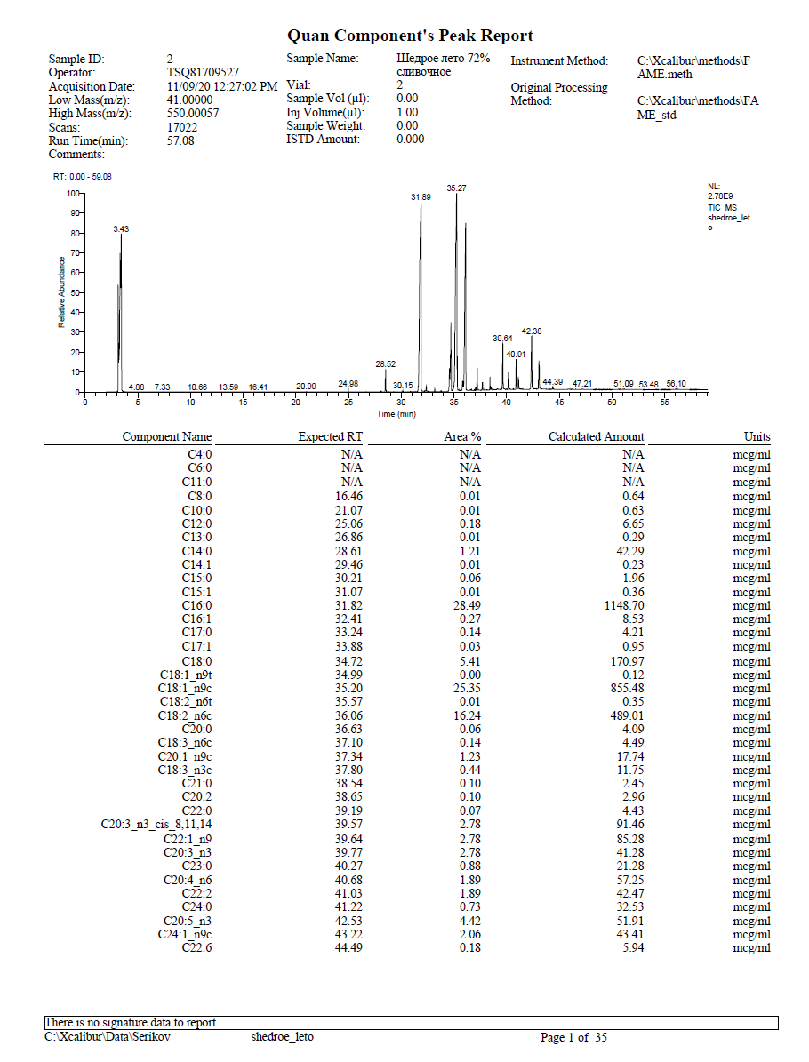Рисунок А. 1 – Результаты исследования образца сливочного масла торговой марки «Щедрое лето» с массовой долей жира 72%
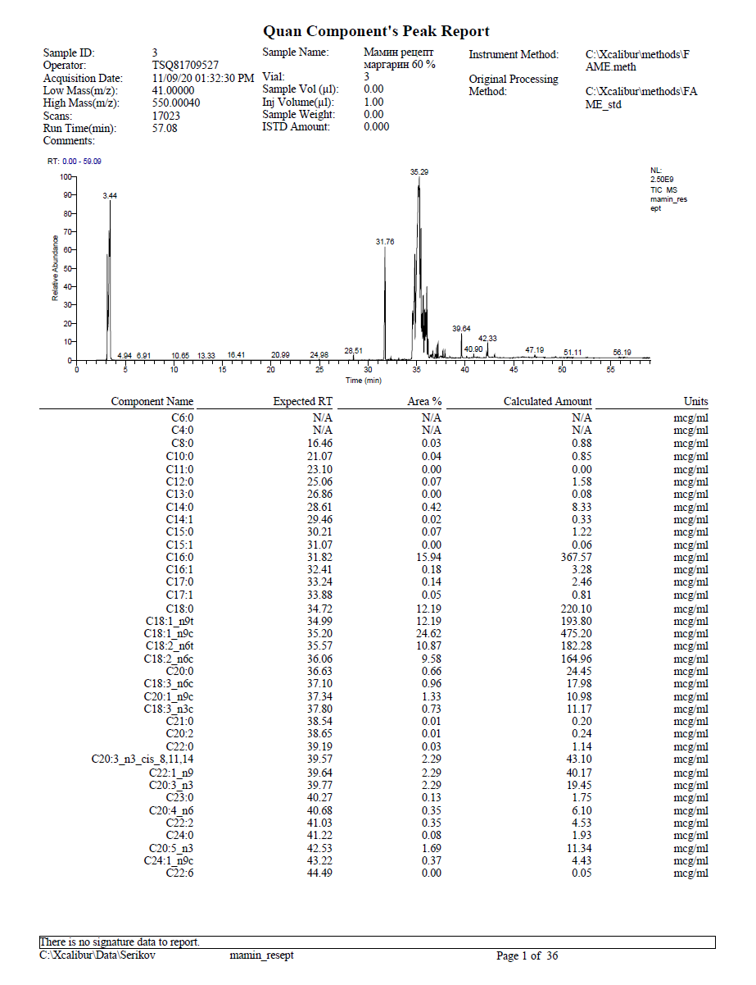
Рисунок А. 2 – Результаты исследования образца маргарина торговой марки «Мамин рецепт» с массовой долей жира 60%

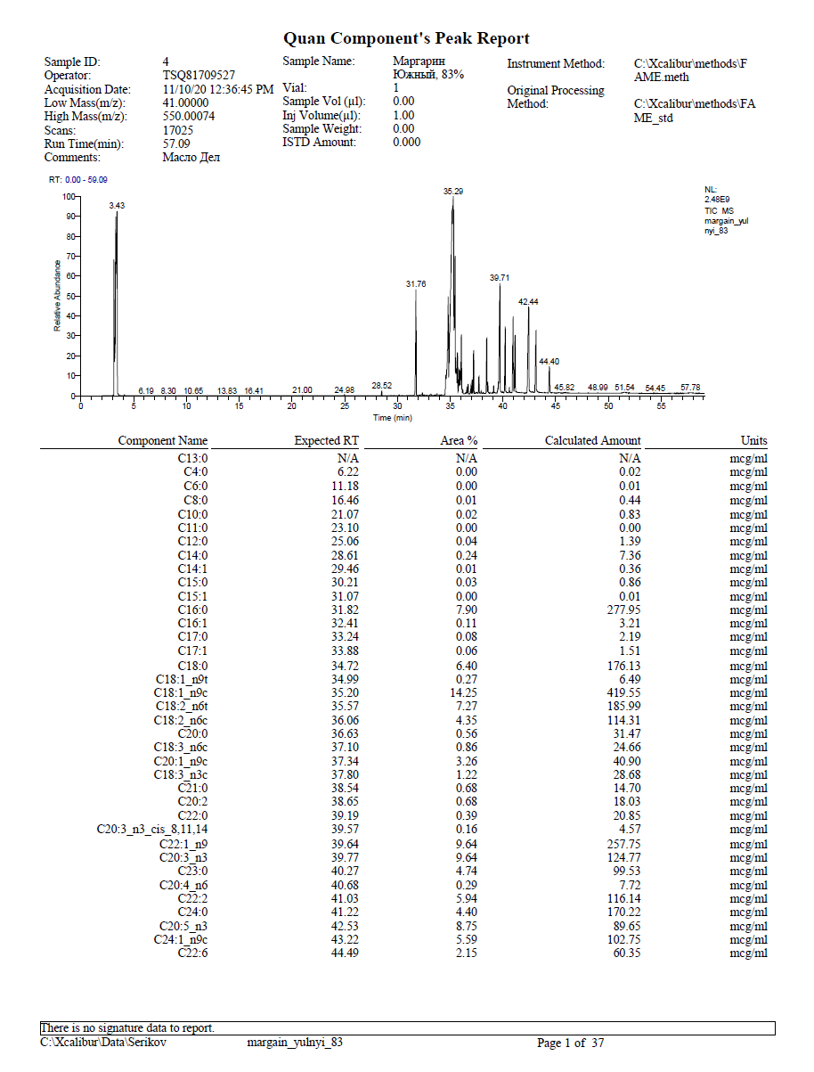
Рисунок А. 3 – Результаты исследования образца маргарина торговой марки «Южный» с массовой долей жира 83%

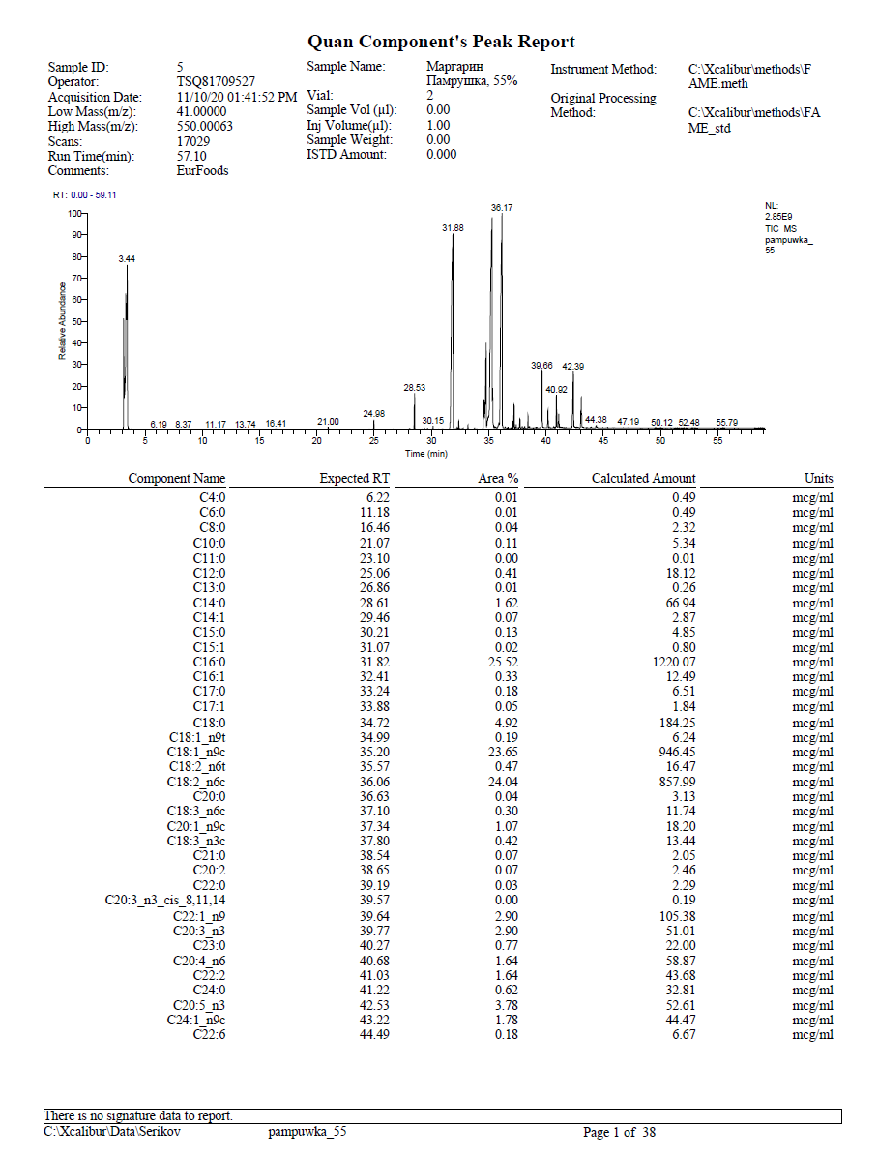
Рисунок А. 4 – Результаты исследования образца маргарина торговой марки «Пампушка» с массовой долей жира 55%

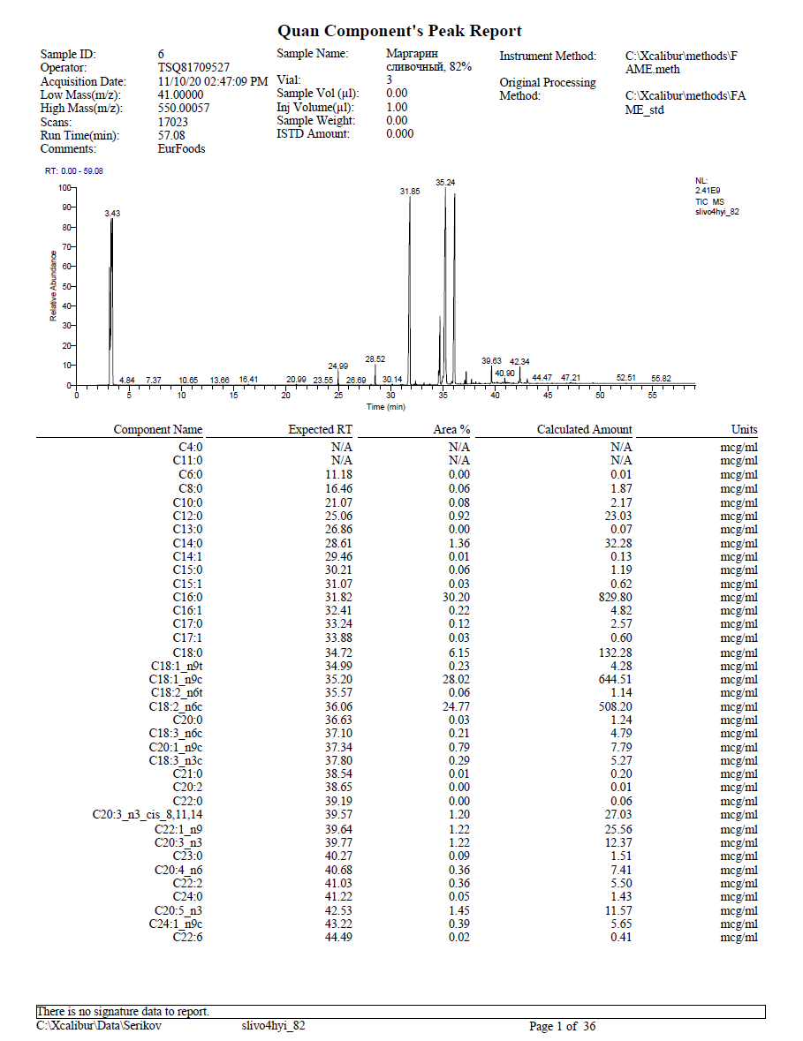
Рисунок А. 5 – Результаты исследования образца маргарина торговой марки «Сливочный» с массовой долей жира 82%

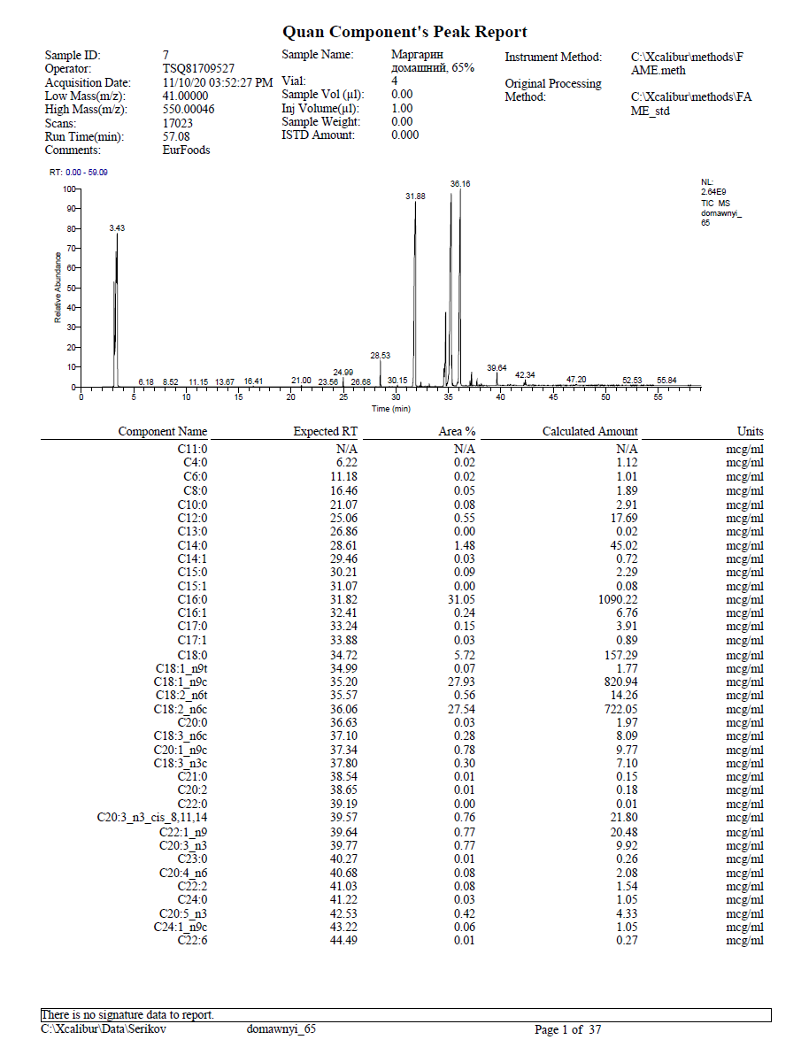
Рисунок А. 6 – Результаты исследования образца маргарина торговой марки «Домашний» с массовой долей жира 65%

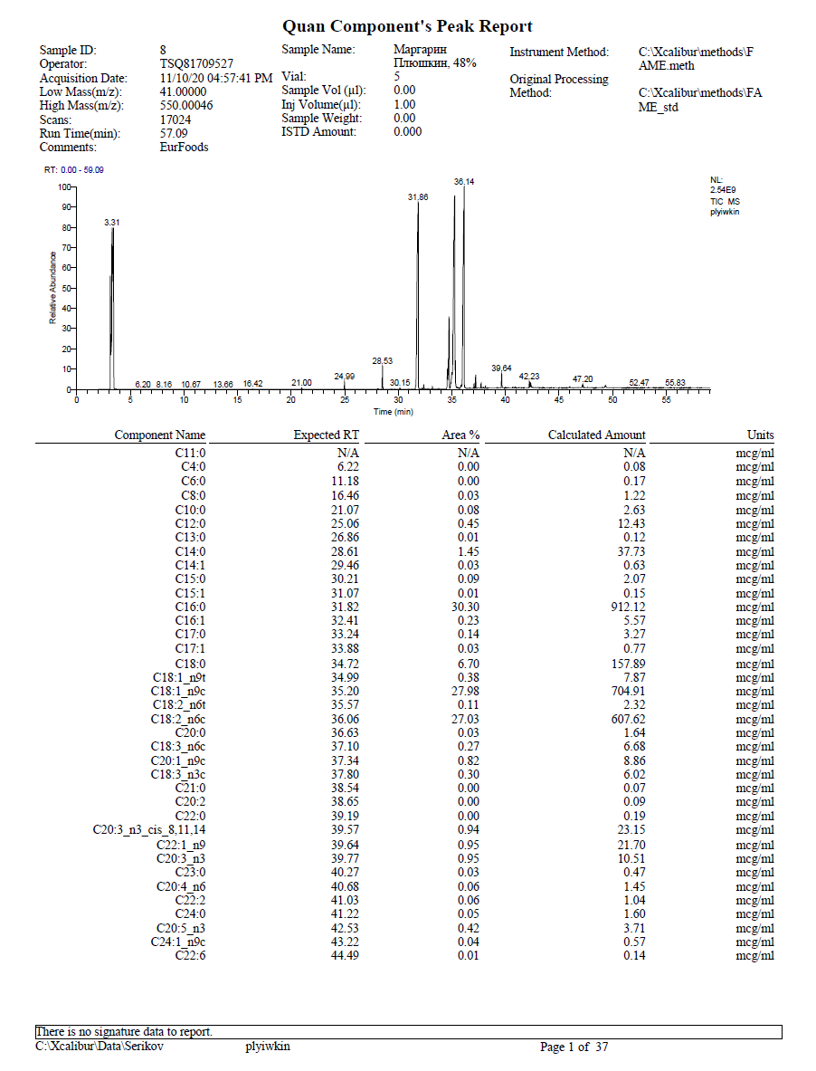
Рисунок А. 7 – Результаты исследования образца маргарина торговой марки «Плюшкин» с массовой долей жира 48%

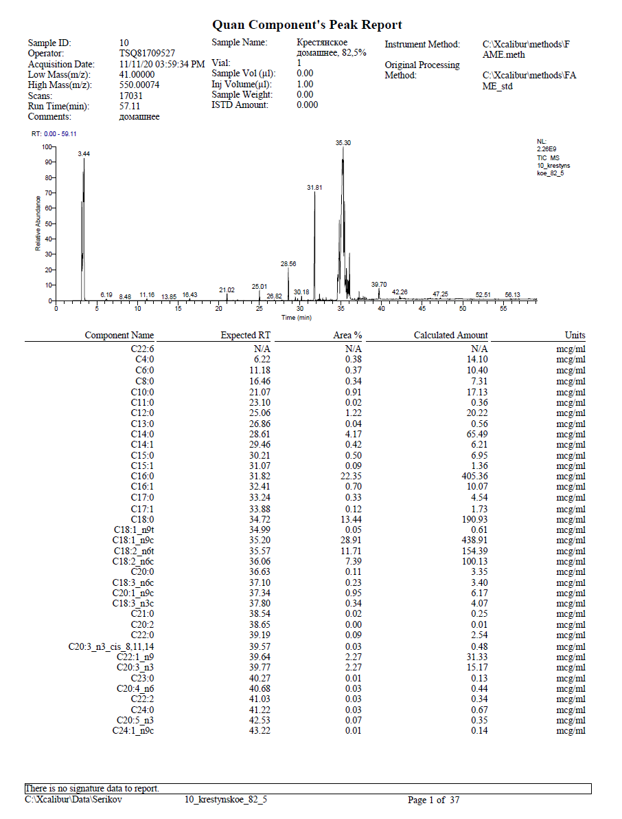
Рисунок А. 8 – Результаты исследования образца маргарина торговой марки «Крестянское домашнее» с массовой долей жира 82,5%

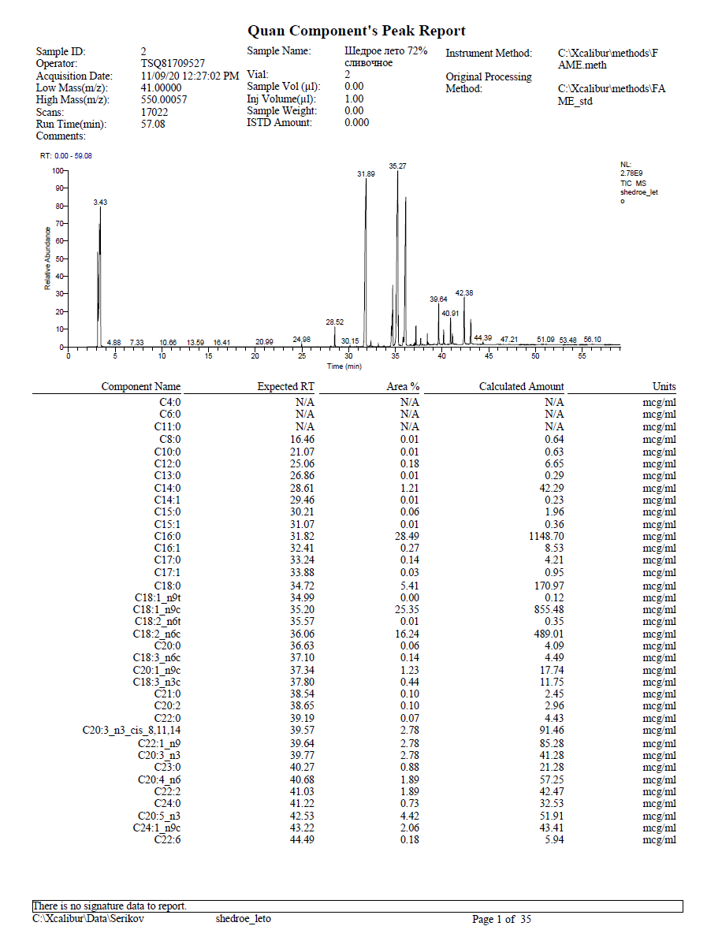
Рисунок А. 9 – Результаты исследования образца сливочного масла торговой марки «Щедрое лето» с массовой долей жира 72%

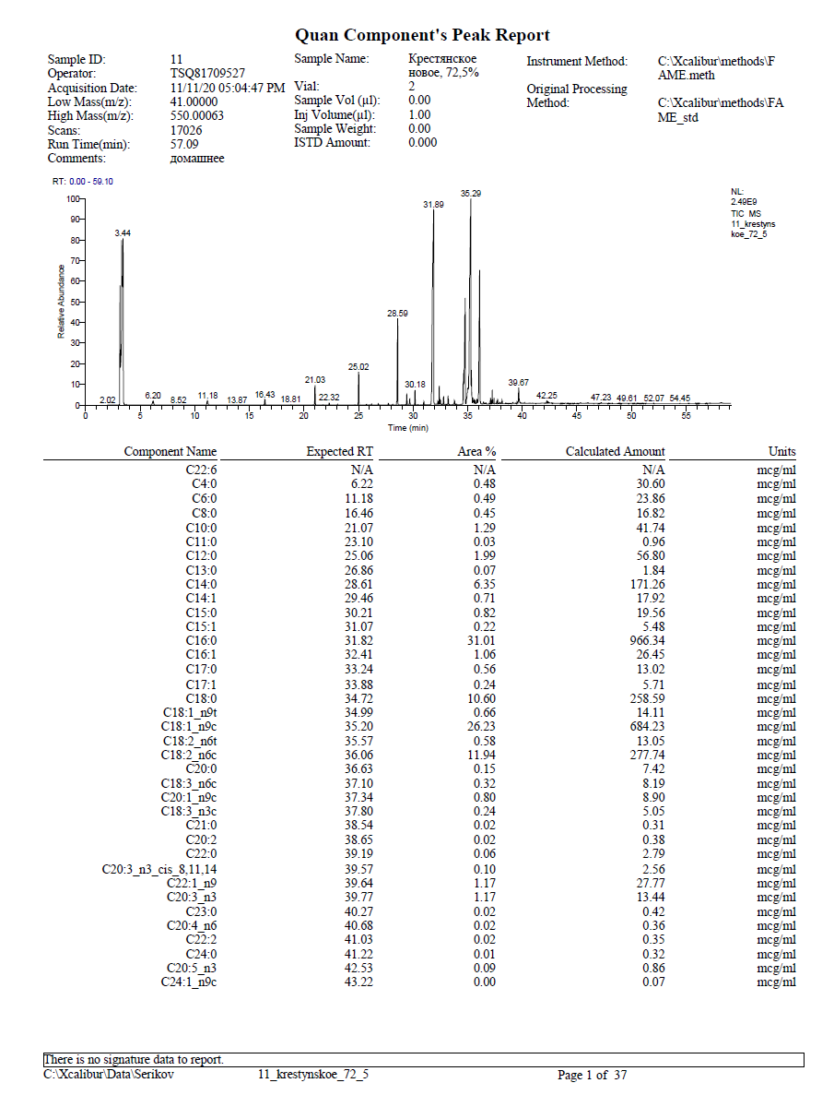
Рисунок А. 10 – Результаты исследования образца сливочного масла торговой марки «Крестянское лето» с массовой долей жира 72,5%

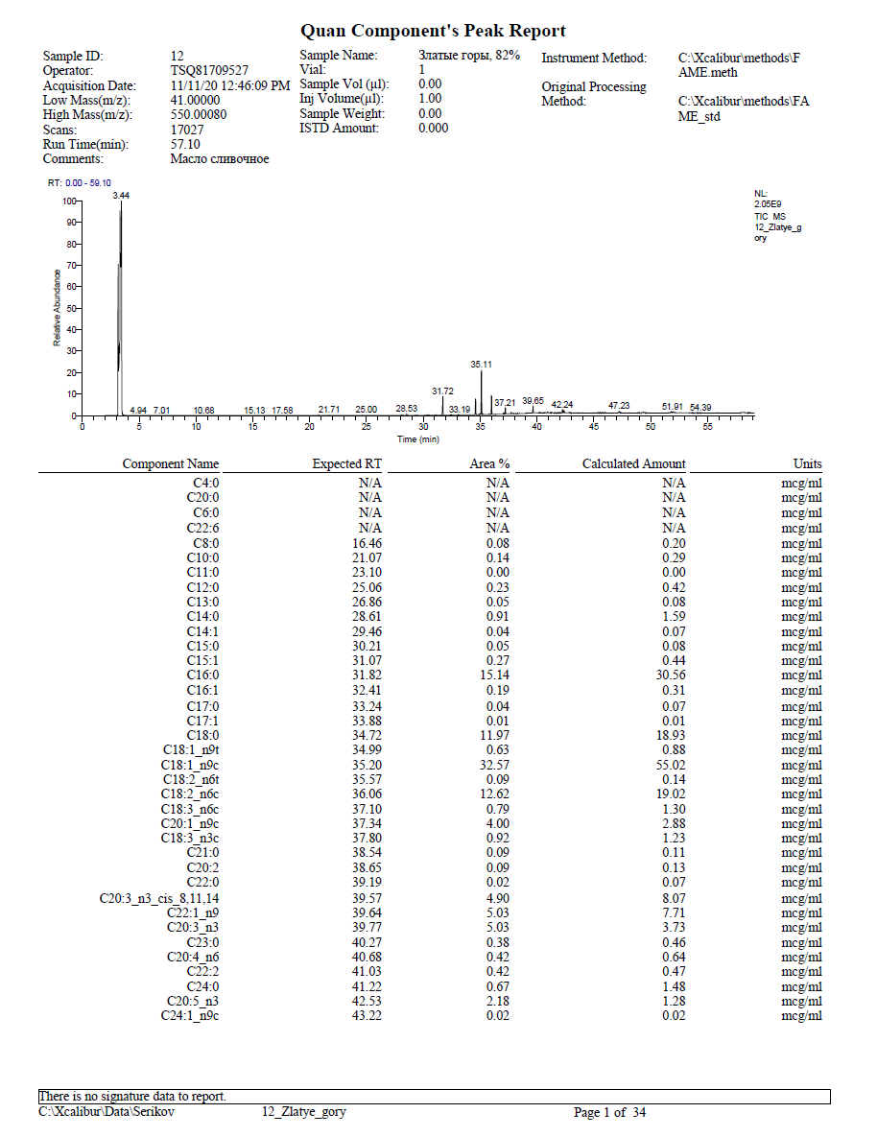
Рисунок А. 11 – Результаты исследования образца сливочного масла торговой марки «Златые горы» с массовой долей жира 82%

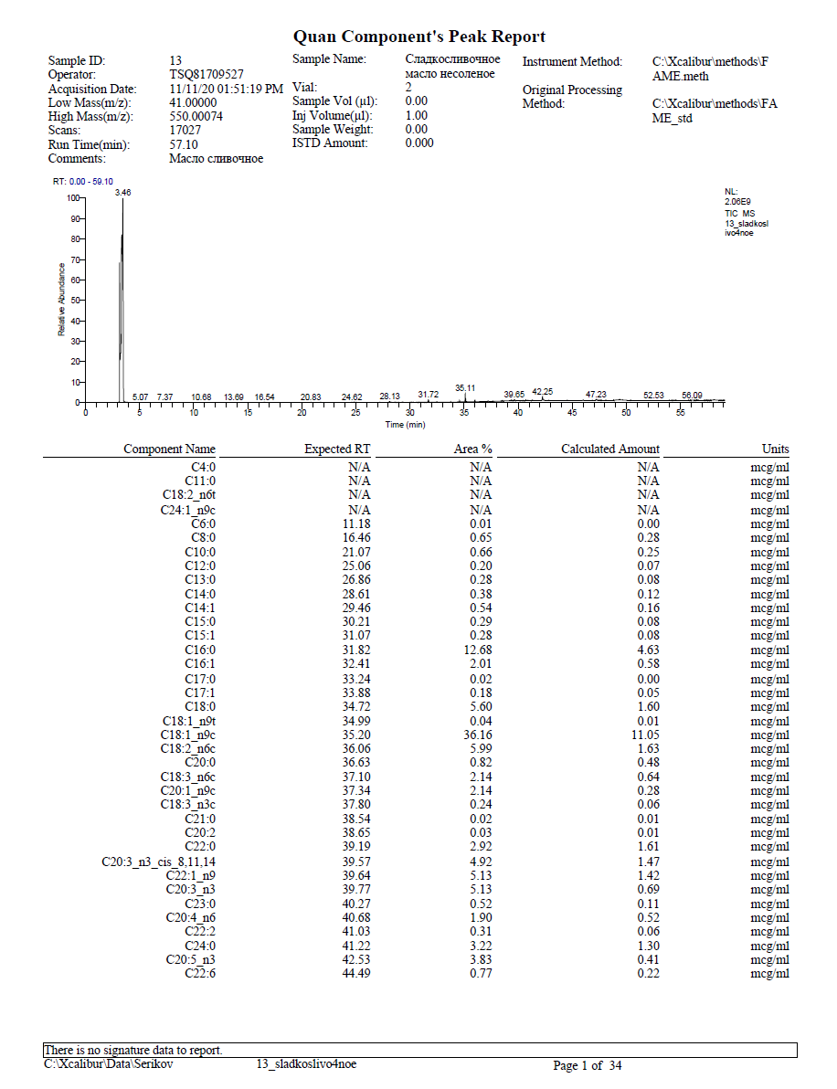
Рисунок А. 12 – Результаты исследования образца сливочного масла торговой марки «Сладкоесливочное масло несоленое» с массовой долей жира 72%

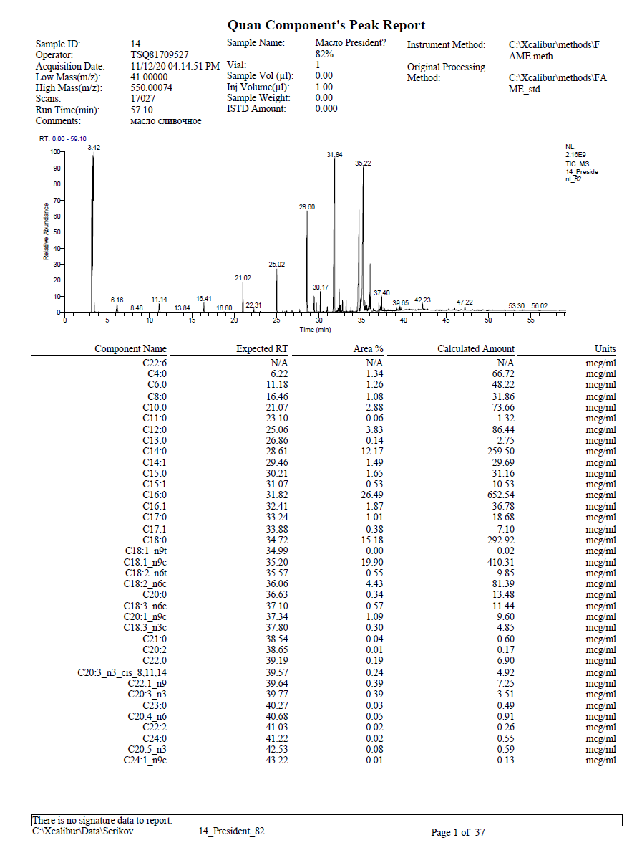

Рисунок А. 13 – Результаты исследования образца сливочного масла торговой марки «President» с массовой долей жира 82%
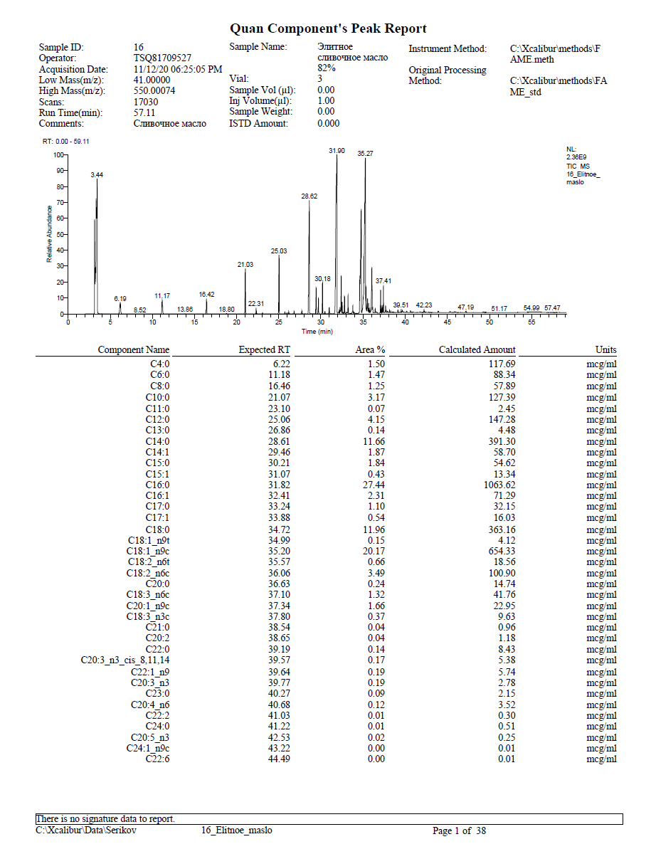
Рисунок А. 14 – Результаты исследования образца сливочного масла торговой марки «Элитное сливочное масло» с массовой долей жира 82%

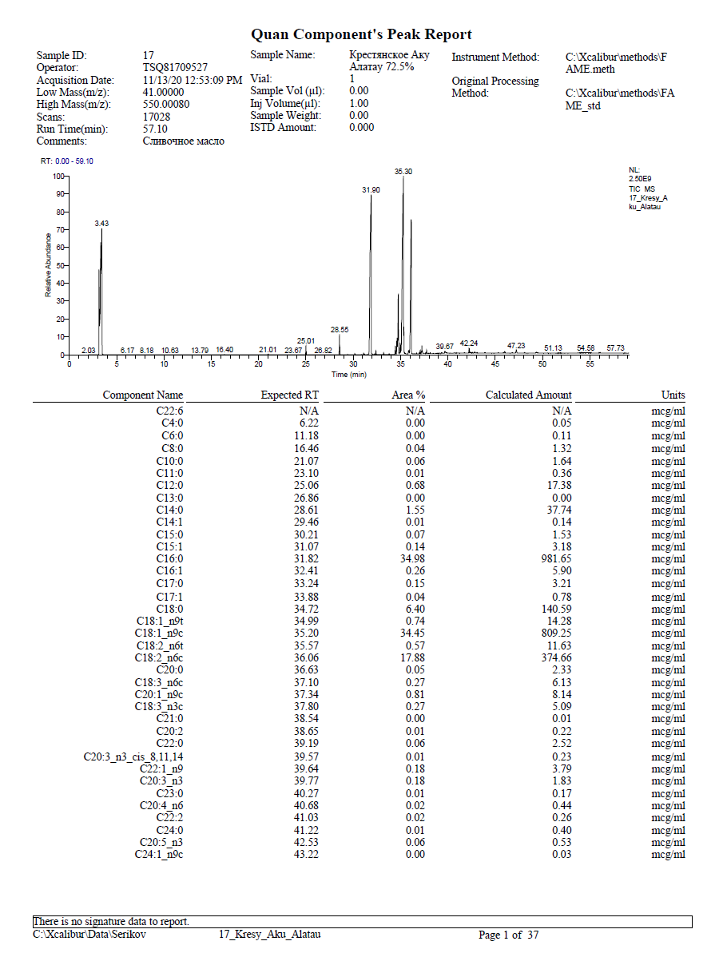
Рисунок А. 15 – Результаты исследования образца сливочного масла торговой марки «Крестянское Аку» с массовой долей жира 72,5%

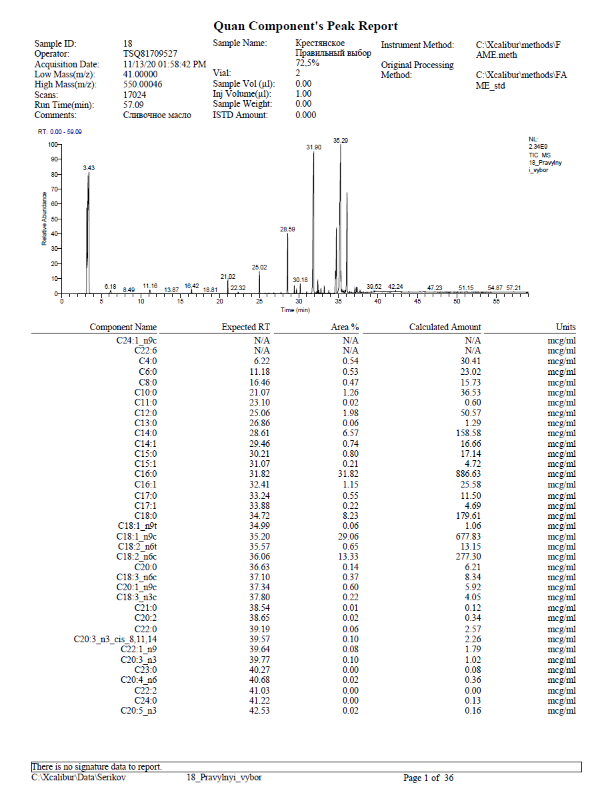
Рисунок А. 16 – Результаты исследования образца сливочного масла торговой марки «Крестянское Правильный выбор» с массовой долей жира 72,5%

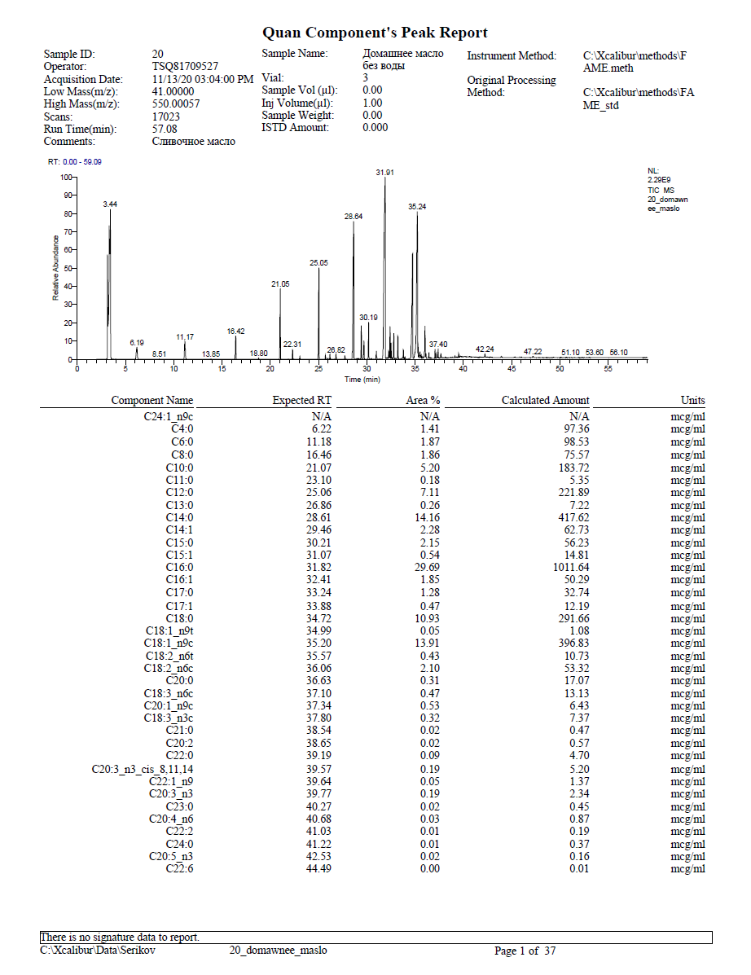
Рисунок А. 17 – Результаты исследования образца сливочного масла «Домашнее масло», без воды

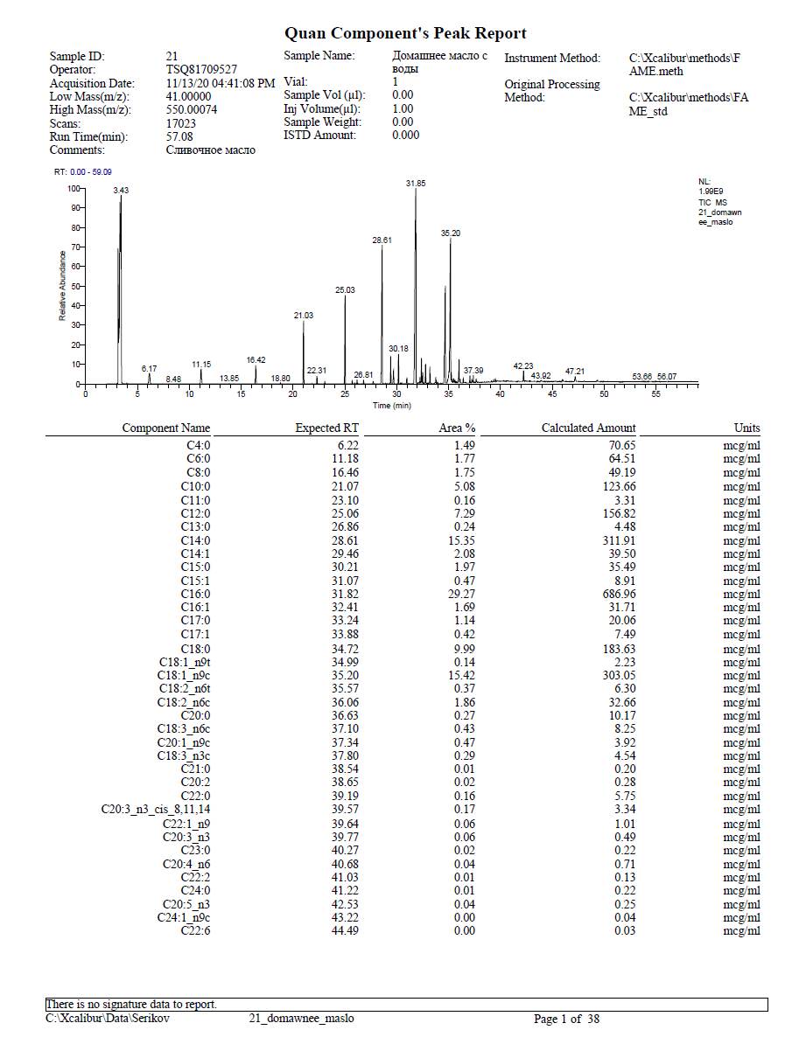
Рисунок А. 18 – Результаты исследования образца сливочного масла «Домашнее масло», с водой

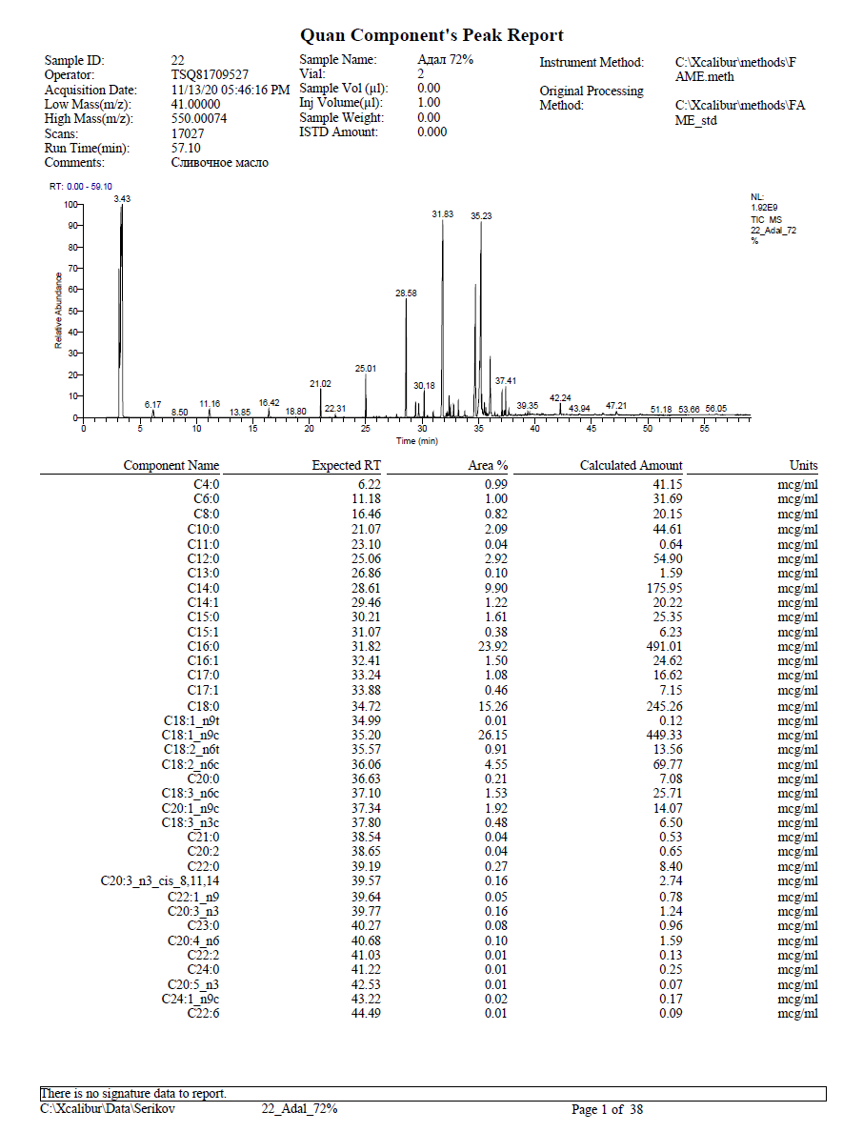
Рисунок А. 19 – Результаты исследования образца сливочного масла торговой марки «Адал» с массовой долей жира 72%
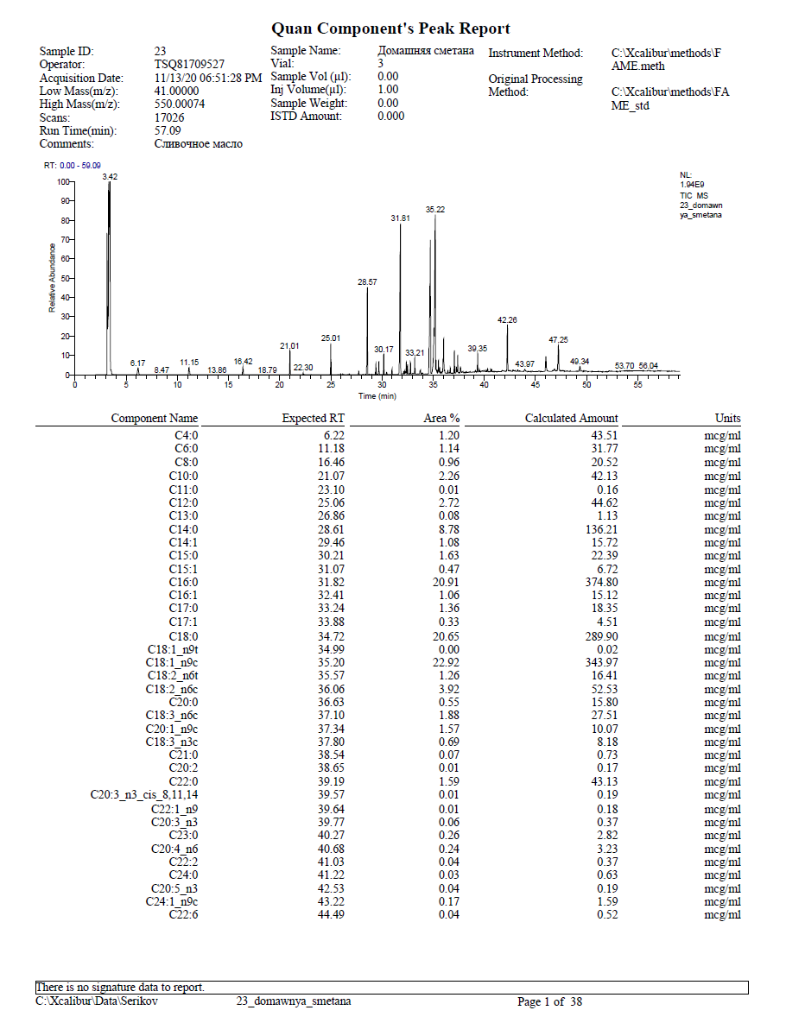
Рисунок А. 20 – Результаты исследования образца сливочного масла
«Домашняя сметана»

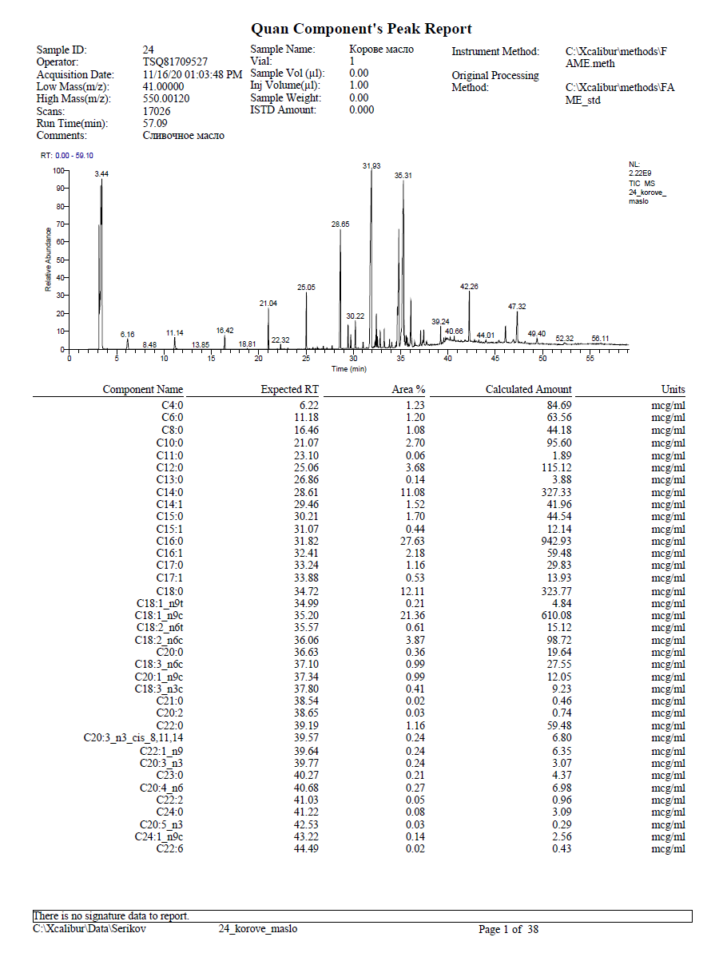
Рисунок А. 21 – Результаты исследования образца сливочного масла «Коровье масло»

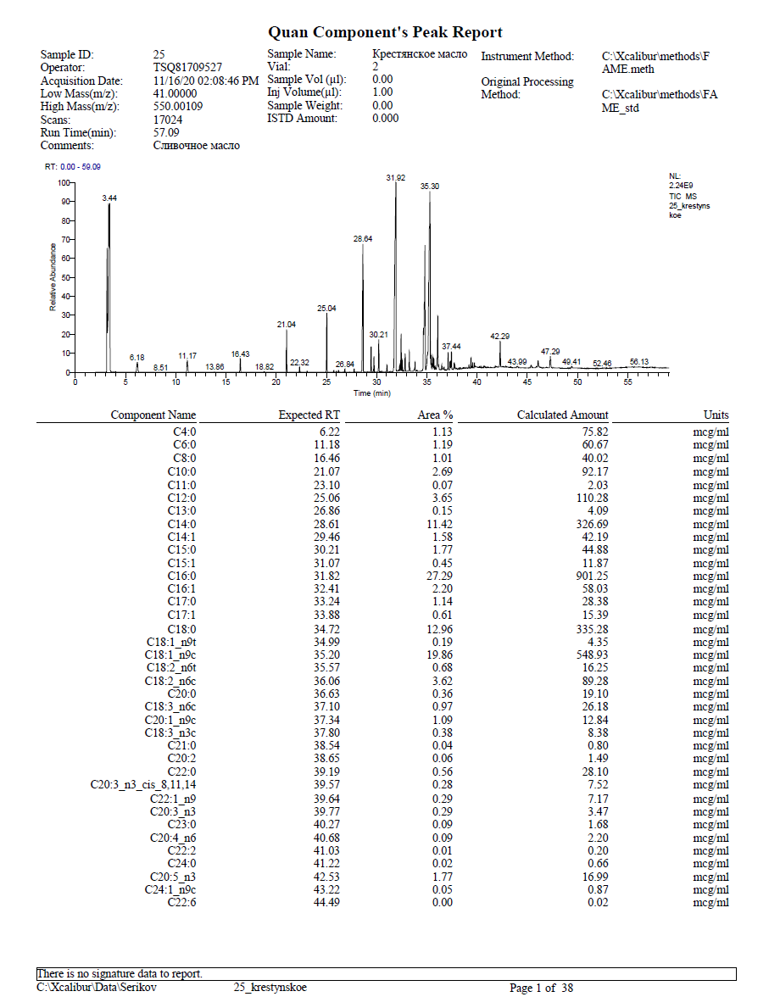
Рисунок А. 22 – Результаты исследования образца сливочного масла торговой марки «Крестьянское масло»

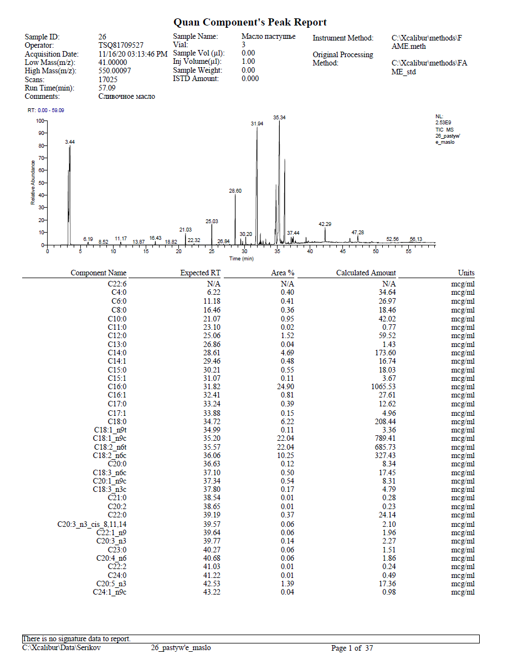
Рисунок А. 23 – Результаты исследования образца сливочного масла торговой марки «Масло пастушье»

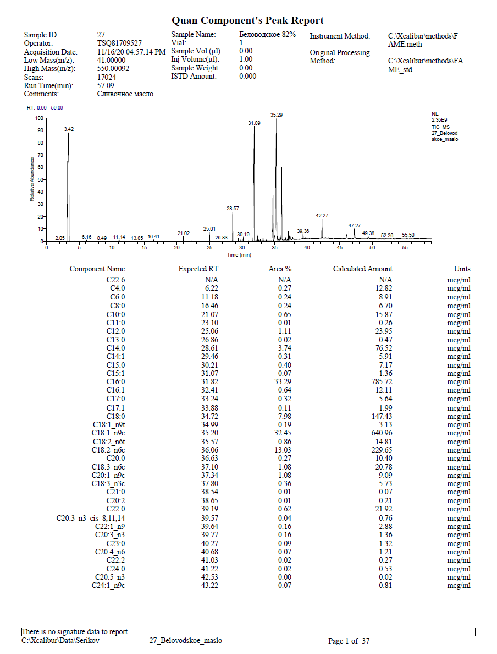
Рисунок А. 24 – Результаты исследования образца сливочного масла торговой марки «Беловодское» с массовой долей жира 82%

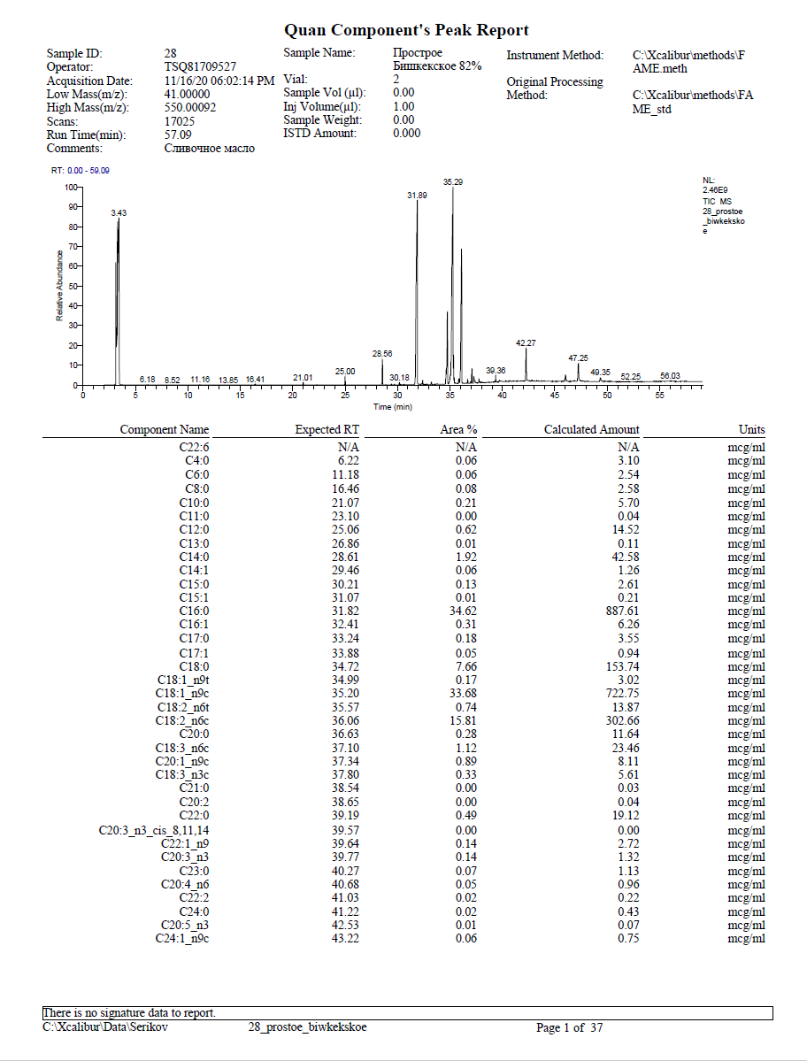
Рисунок А. 25 – Результаты исследования образца сливочного масла торговой марки «Просторе Бишкекское» с массовой долей жира 82%

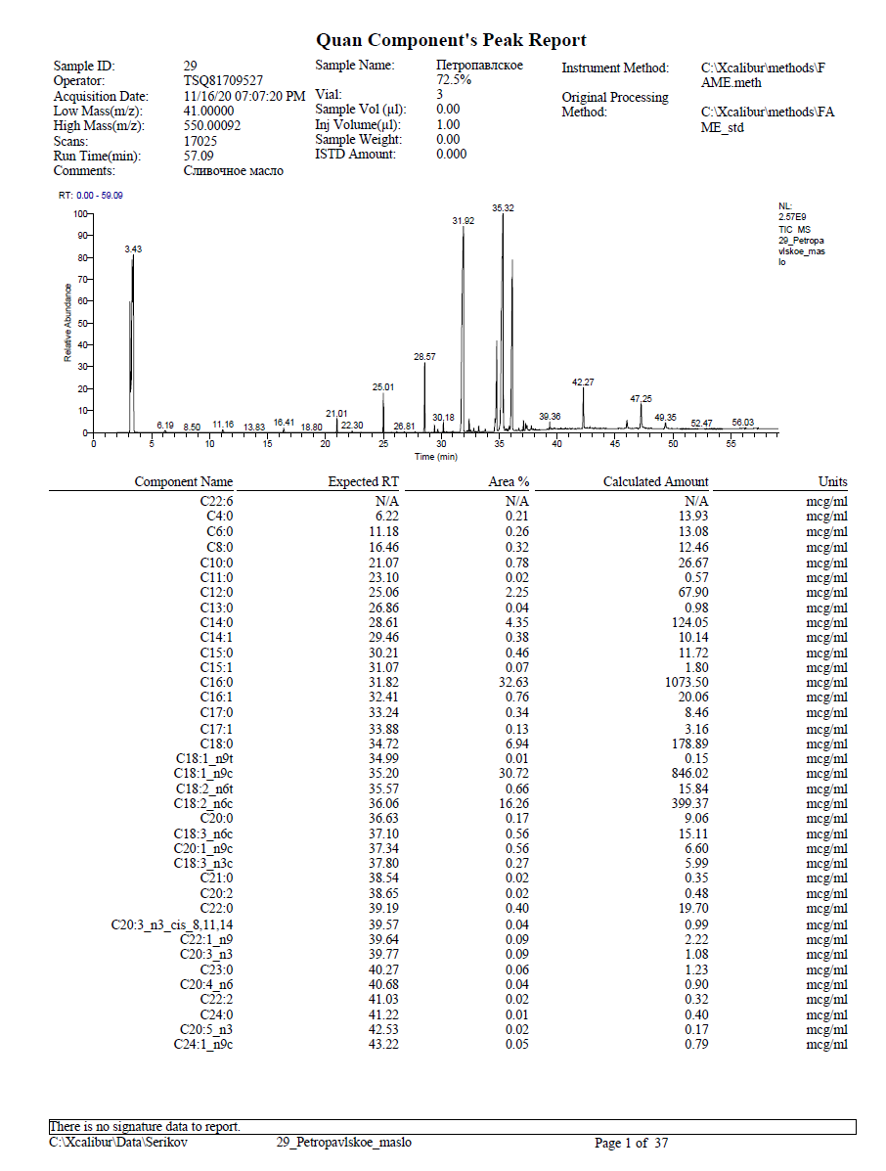
Рисунок А. 26 – Результаты исследования образца сливочного масла торговой марки «Петропавловское» с массовой долей жира 72,5%

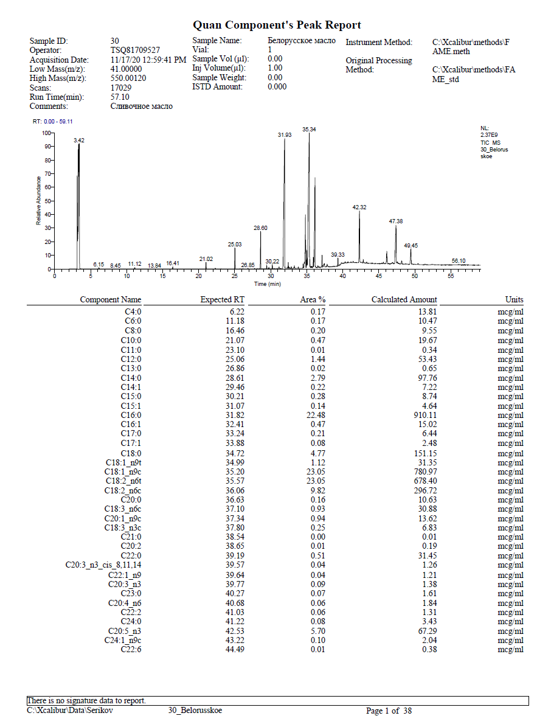
Рисунок А. 27 – Результаты исследования образца сливочного масла торговой марки «Белорусское масло»
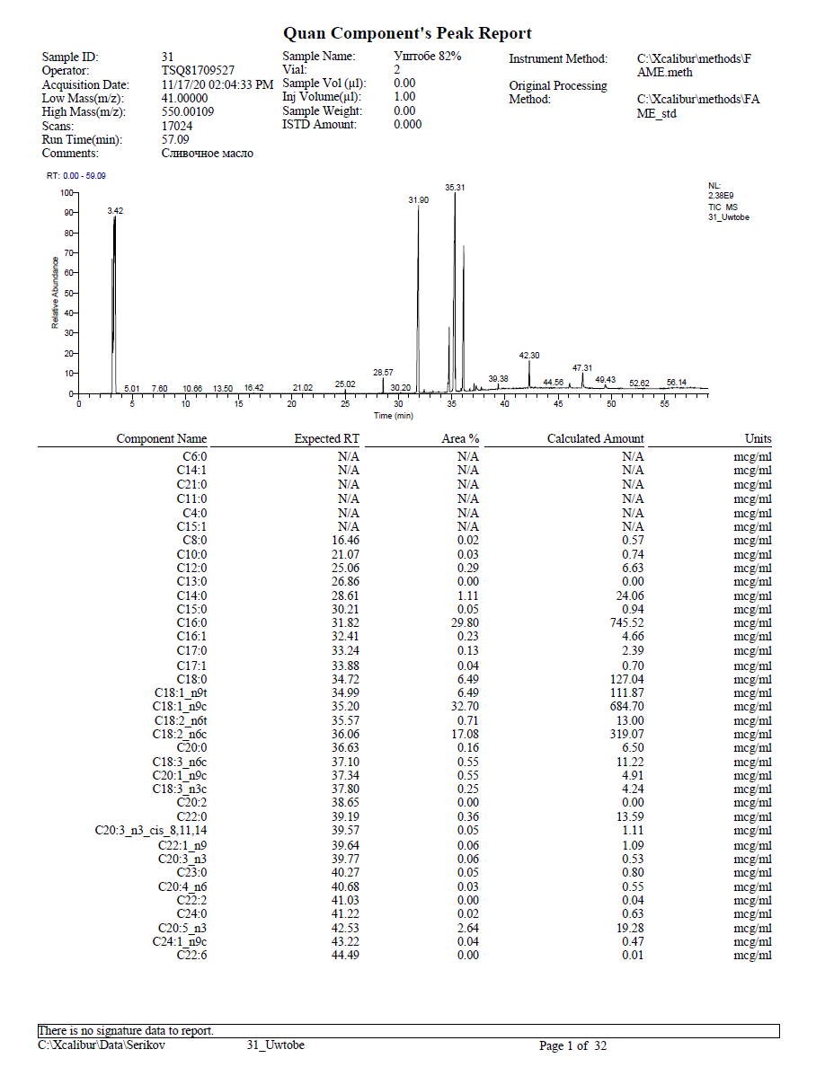
Рисунок А. 28 – Результаты исследования образца сливочного масла торговой марки «Уштобе» с массовой долей жира 82%

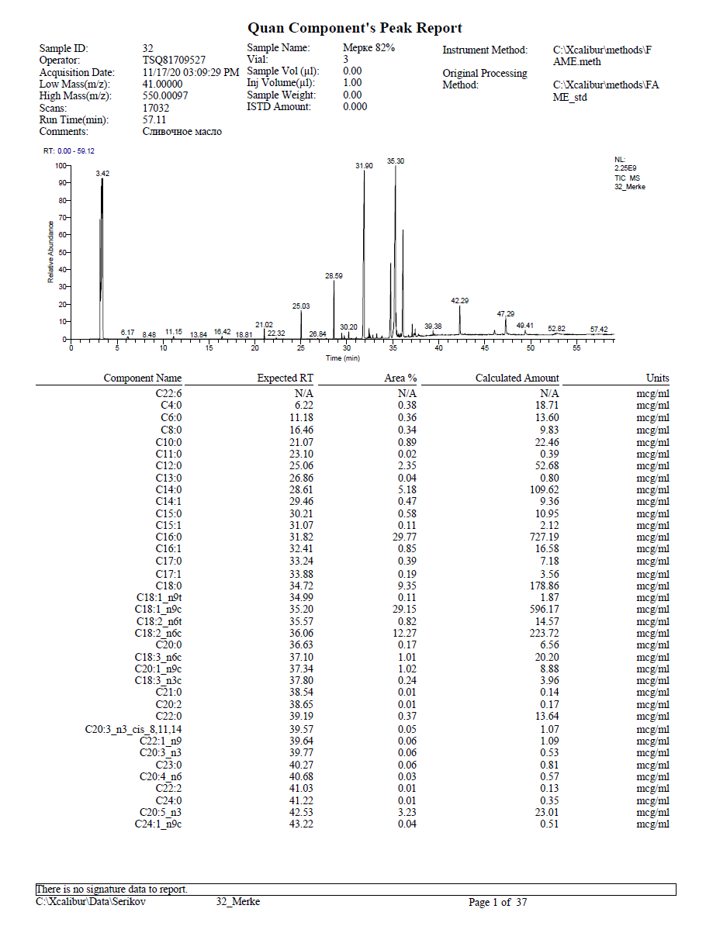
Рисунок А. 29 – Результаты исследования образца сливочного масла торговой марки «Мерке» с массовой долей жира 82%

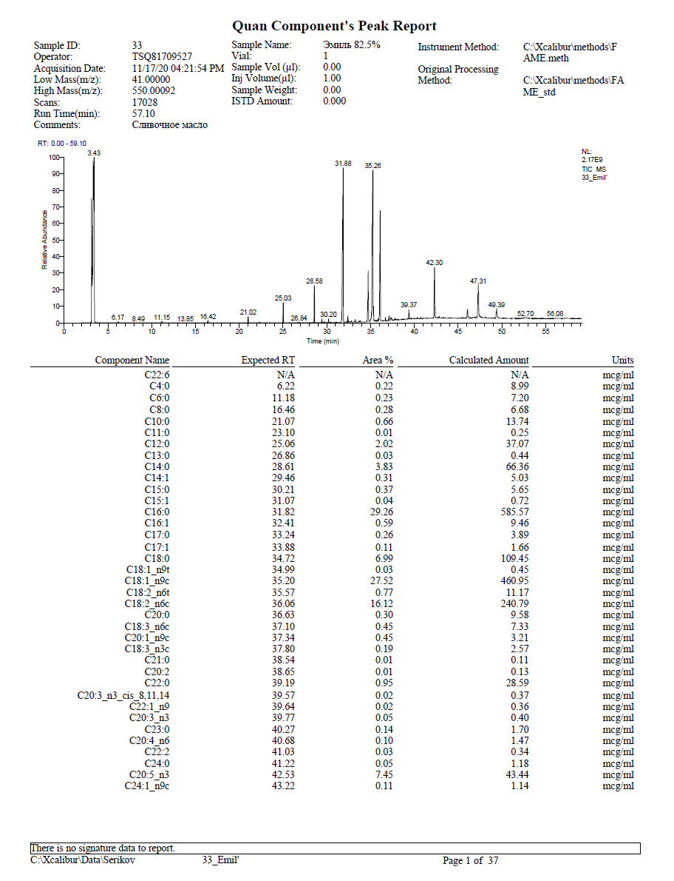
Рисунок А. 30 – Результаты исследования образца сливочного масла торговой марки «Эмиль» с массовой долей жира 82,5%

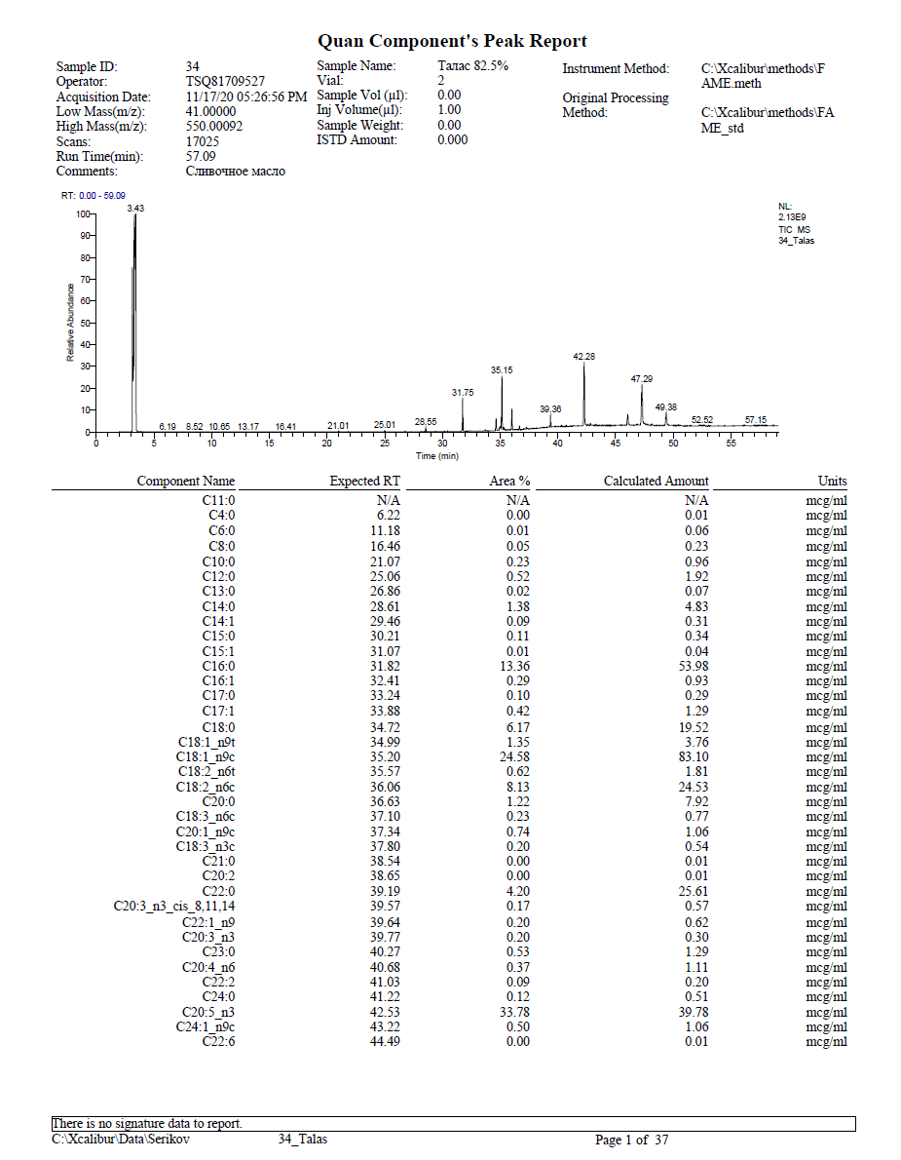
Рисунок А. 31 – Результаты исследования образца сливочного масла торговой марки «Талас» с массовой долей жира 82,5%

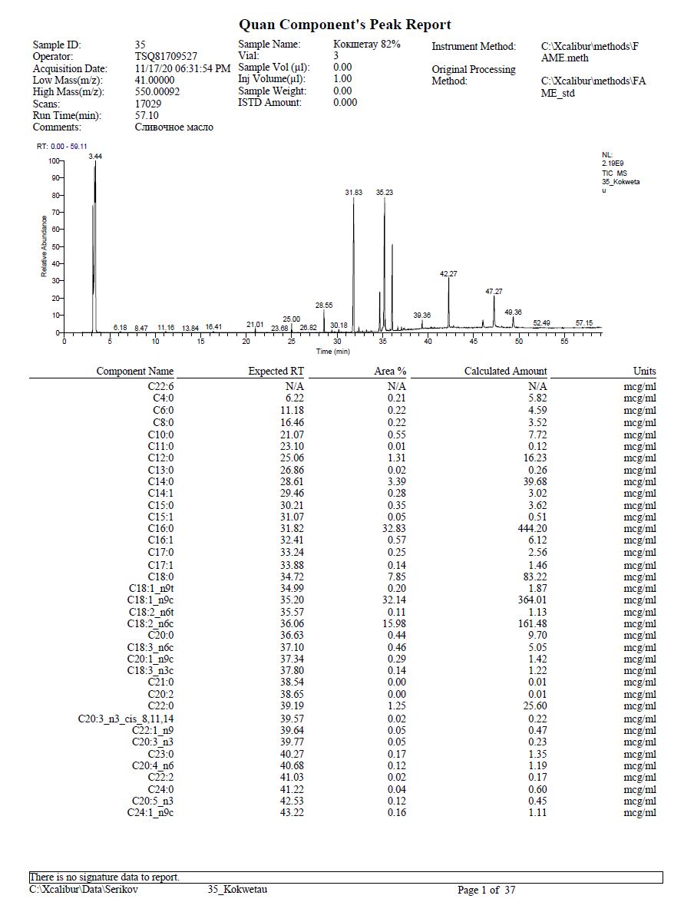
Рисунок А. 32 – Результаты исследования образца сливочного масла торговой марки «Кокшетау» с массовой долей жира 82%

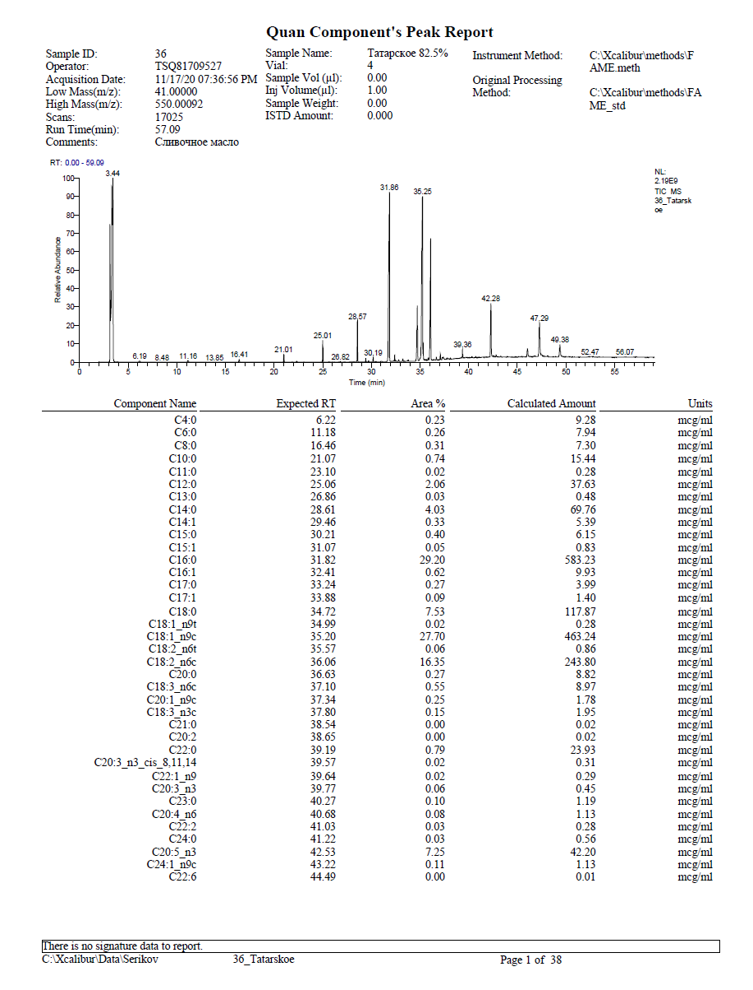
Рисунок А. 33 – Результаты исследования образца сливочного масла торговой марки «Татарское» с массовой долей жира 82,5%

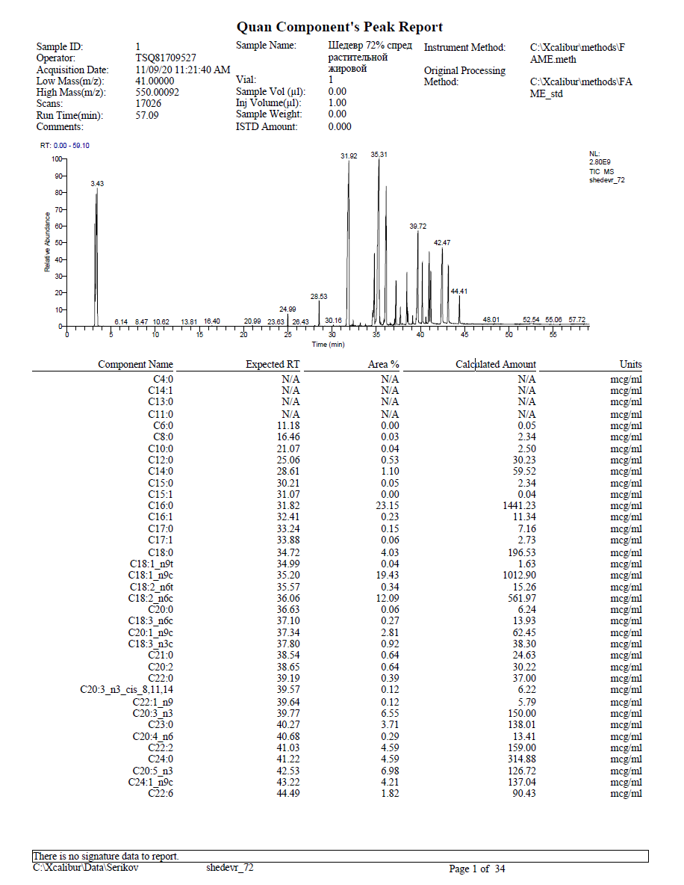
Рисунок А. 34 – Результаты исследования образца спреда торговой марки «Щедевр» с массовой долей жира 72%

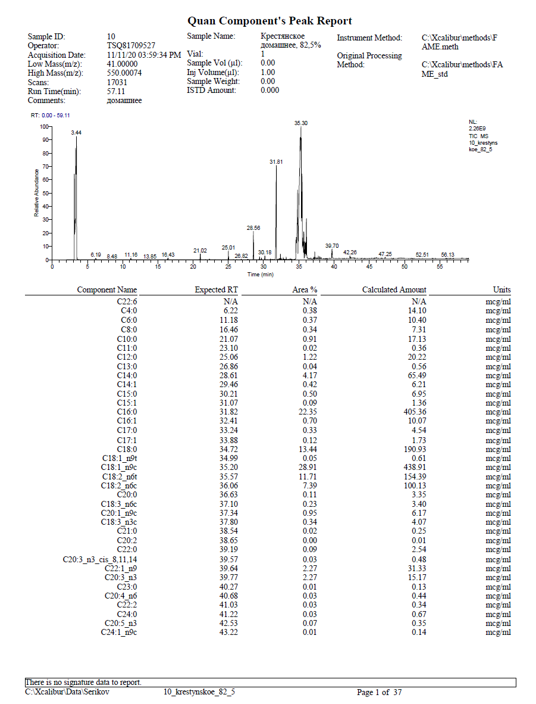
Рисунок А. 35 – Результаты исследования образца спреда торговой марки «Крестянское домашнее» с массовой долей жира 82,5%

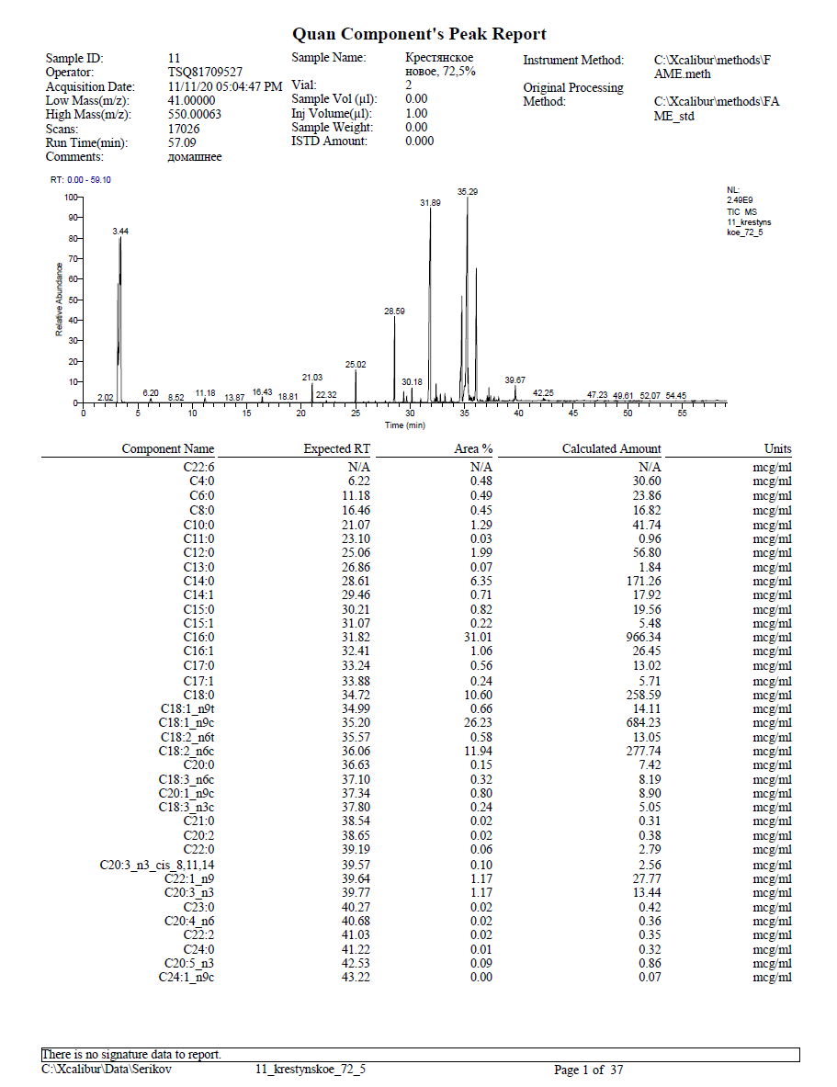
Рисунок А. 36 – Результаты исследования образца спреда торговой марки «Крестянское новое» с массовой долей жира 72,5%

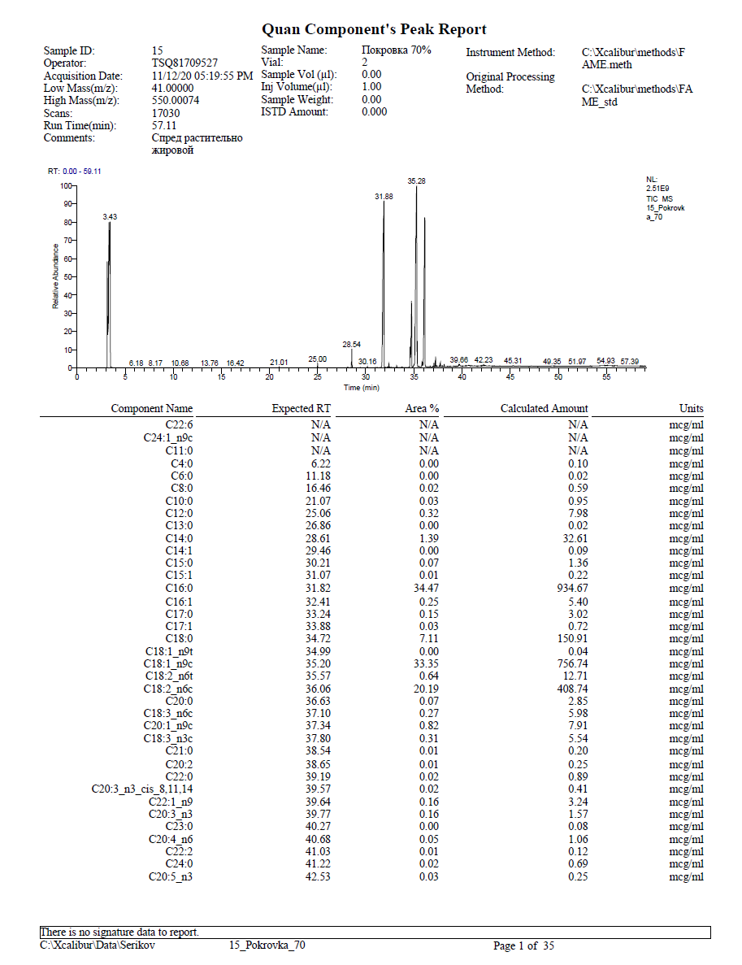
Рисунок А. 37 – Результаты исследования образца спреда торговой марки «Покровка» с массовой долей жира 70%

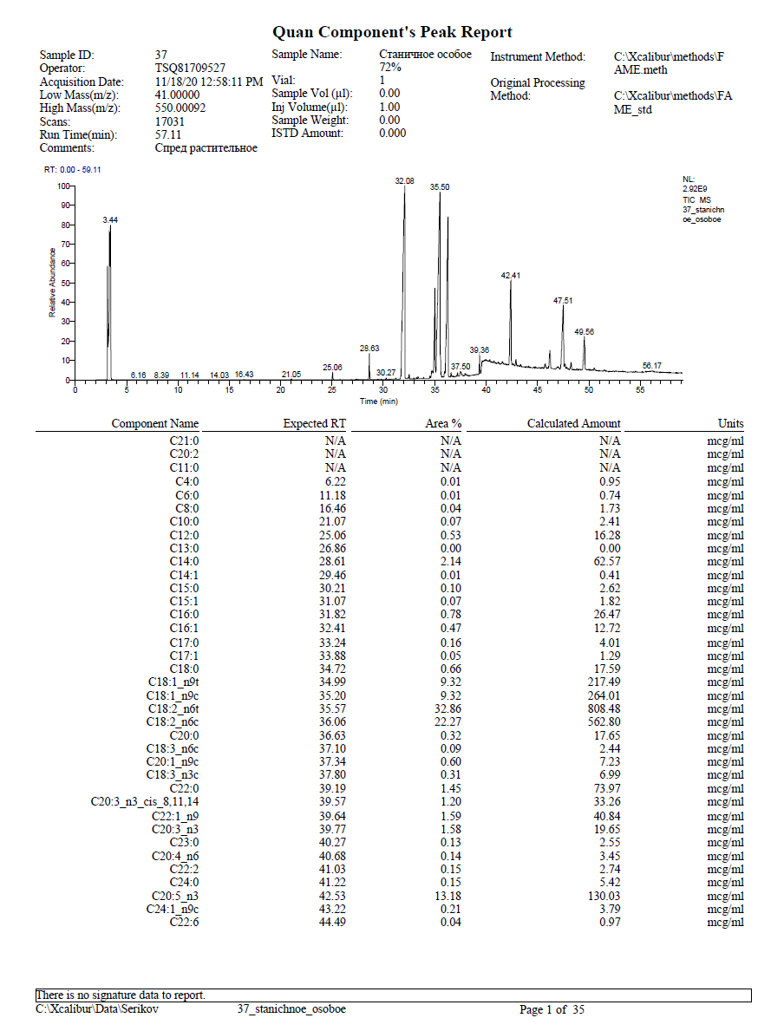
Рисунок А. 38 – Результаты исследования образца спреда торговой марки «Станичное особое» с массовой долей жира 72%

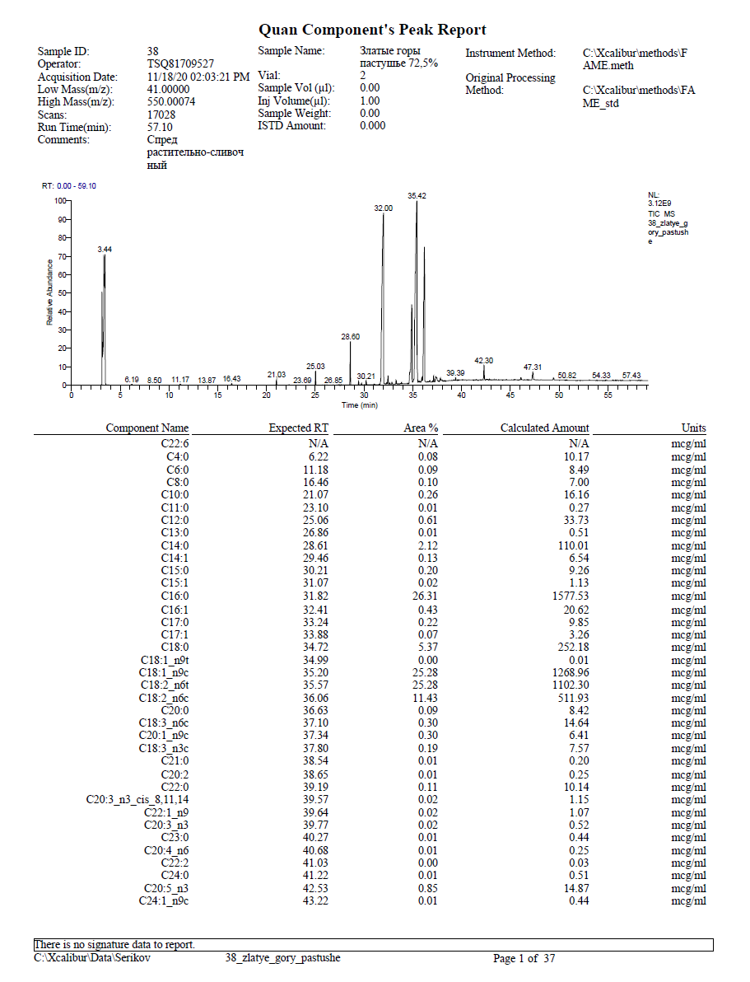
Рисунок А. 39 – Результаты исследования образца спреда торговой марки «Златые горы пастушье» с массовой долей жира 72,5%

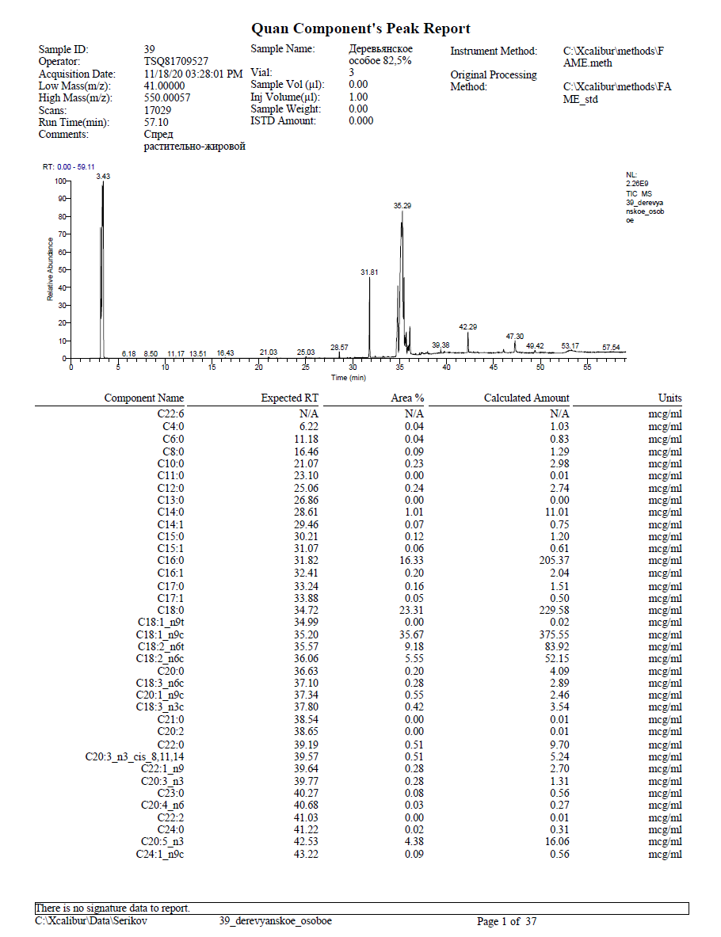
Рисунок А. 40 – Результаты исследования образца спреда торговой марки «Деревьянское особое» с массовой долей жира 82,5%

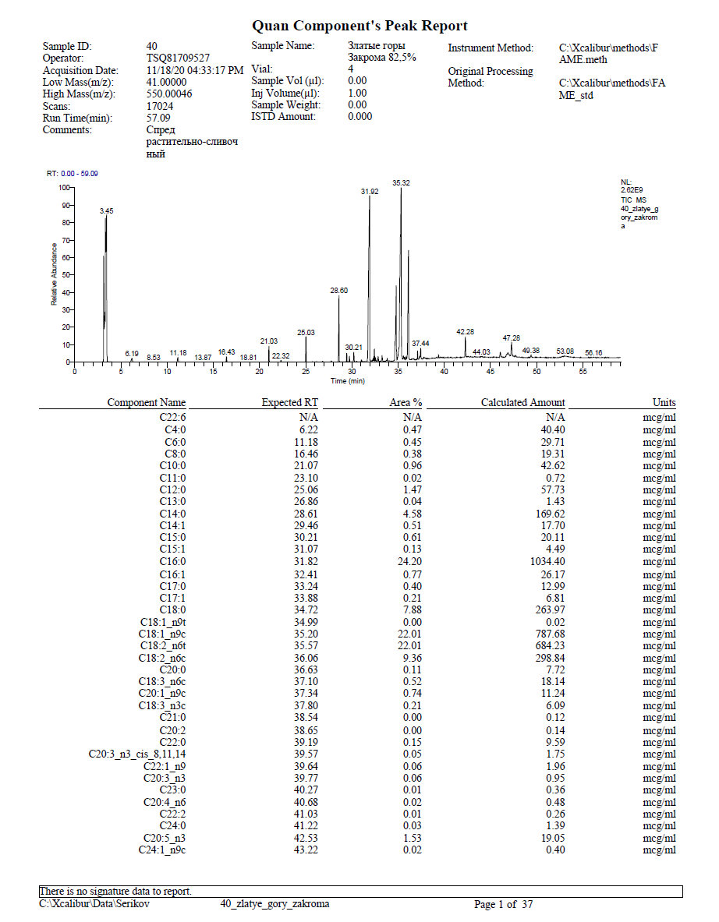
Рисунок А. 41 – Результаты исследования образца спреда торговой марки «Златые горы Закрома» с массовой долей жира 82,5%

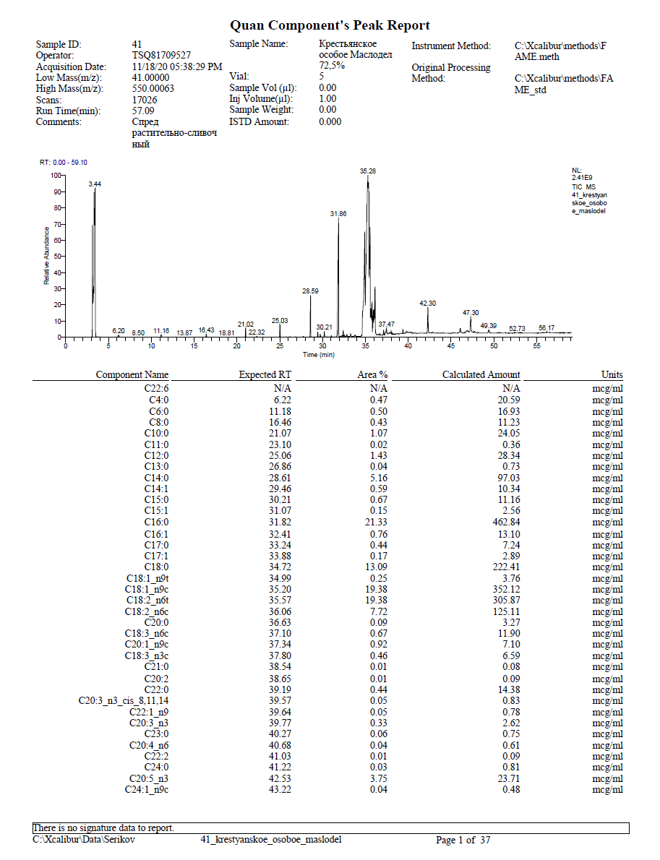
Рисунок А. 42 – Результаты исследования образца спреда торговой марки «Крестьянское особое» с массовой долей жира 72,5%

ПРИЛОЖЕНИЕ Б

Акт о внедрении результатов НИР
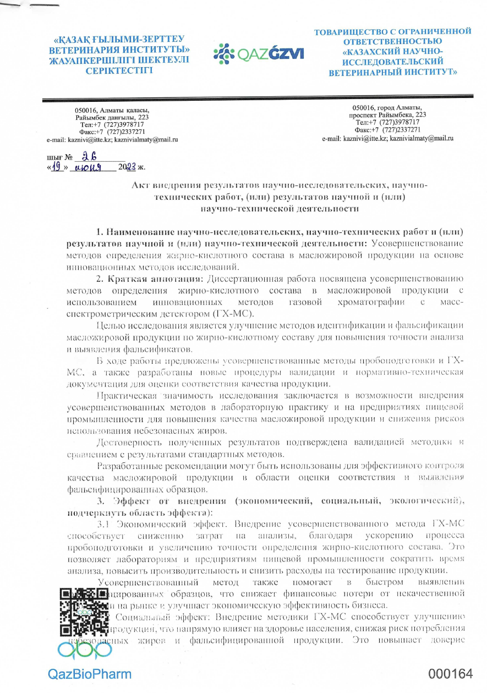
Продолжение приложения Б
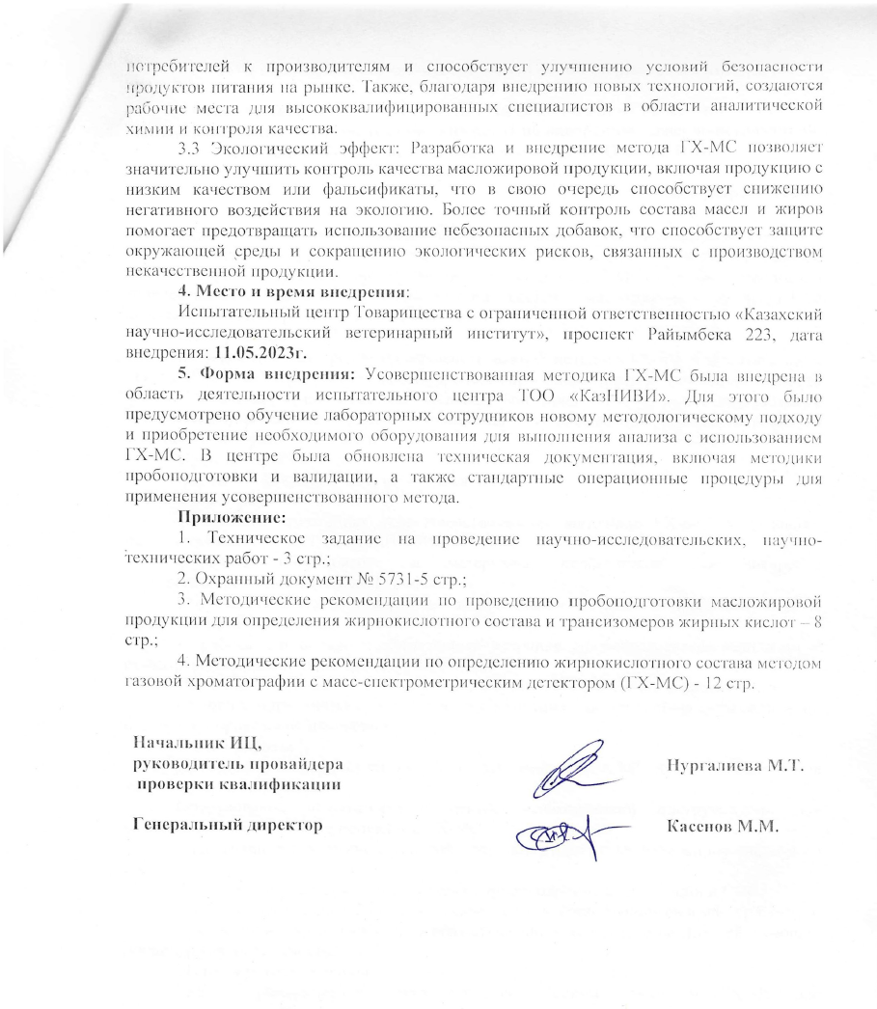

ПРИЛОЖЕНИЕ В

Методические рекомендации

Приложение В.1 – Определение жирнокислотного состава масложировой продукции методом газовой хроматографии с масс-спектрометрическим детектором (ГХ-МС)

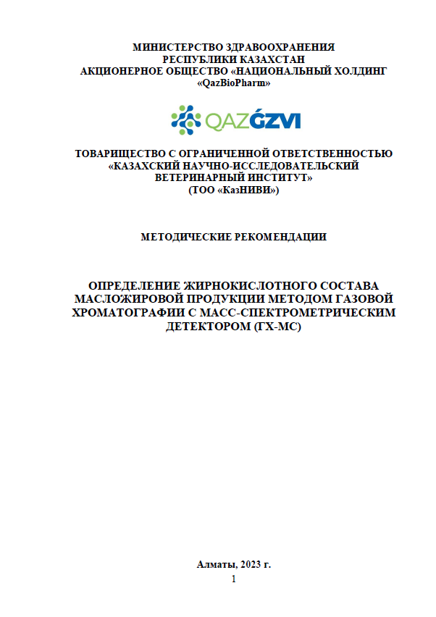
Продолжение приложения В.1
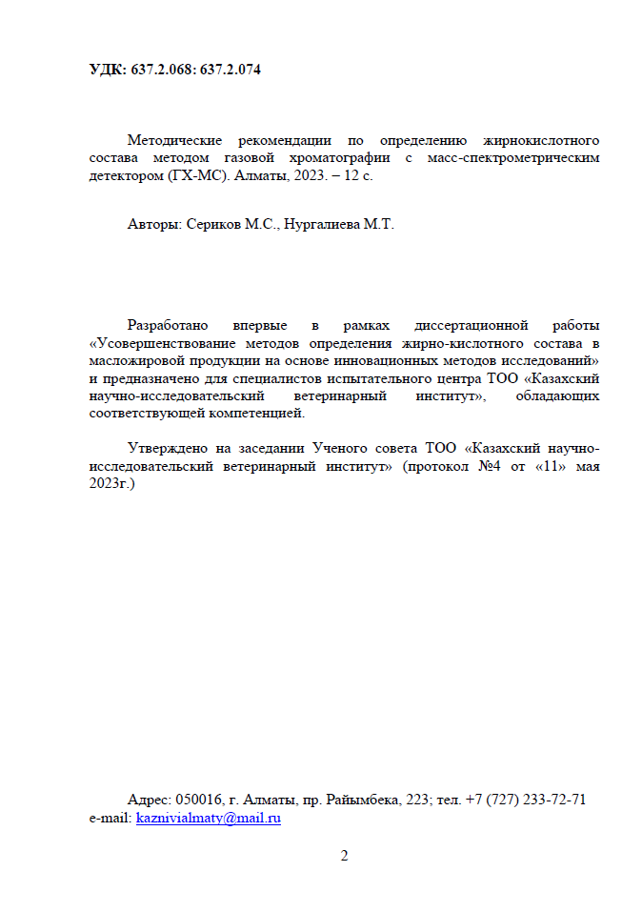
Продолжение приложения В.1
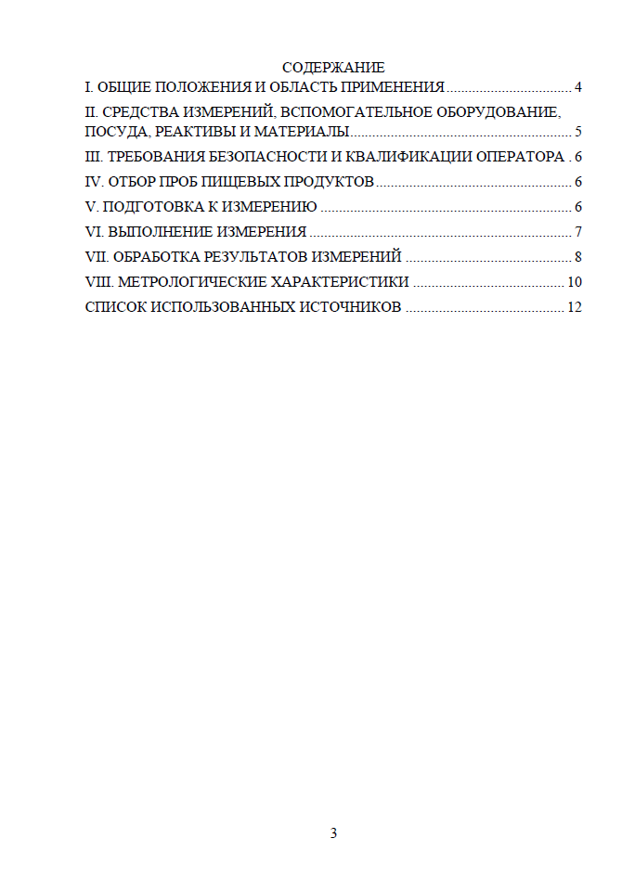
ПРИЛОЖЕНИЕ В.2 – проведение пробоподготовки масложировой продукции для определения жирнокислотного состава и трансизомеров жирных кислот
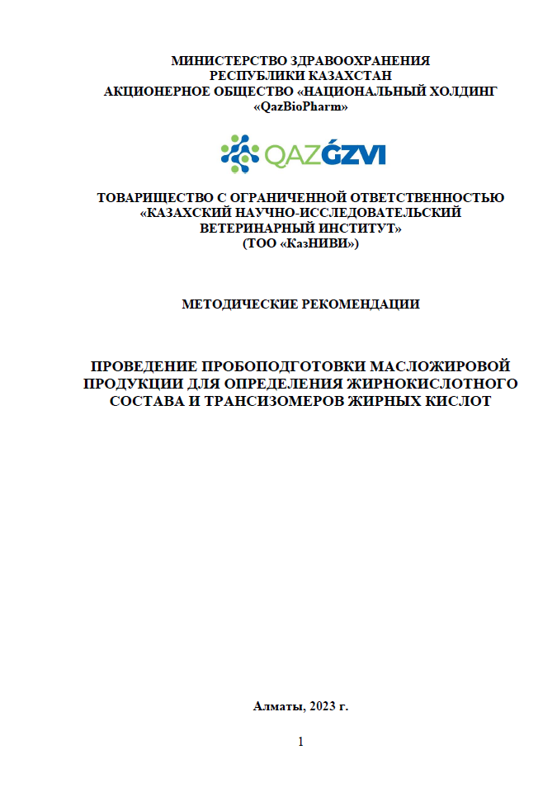

Продолжение приложения В.2
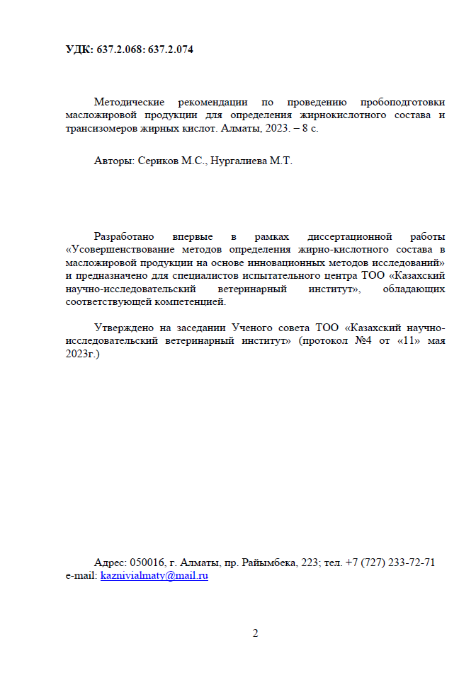
Продолжение приложения В.2
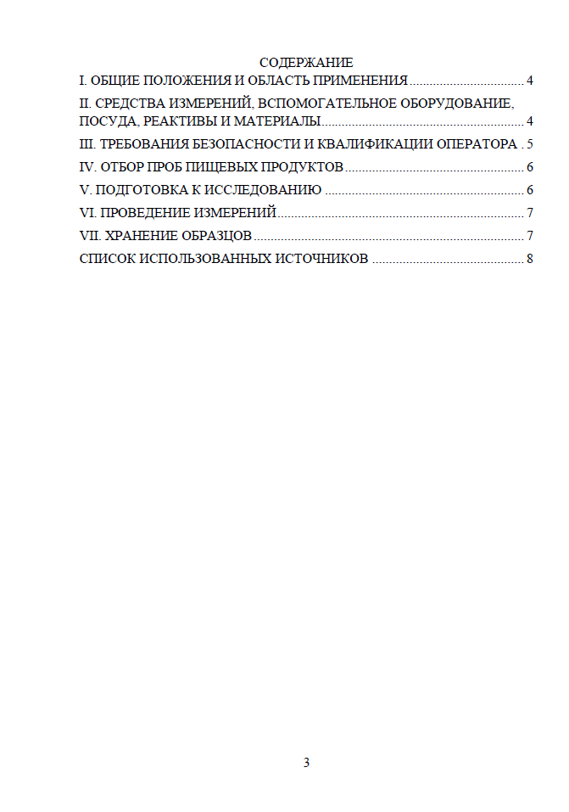
ПРИЛОЖЕНИЕ В.3 – Валидация аналитических методов
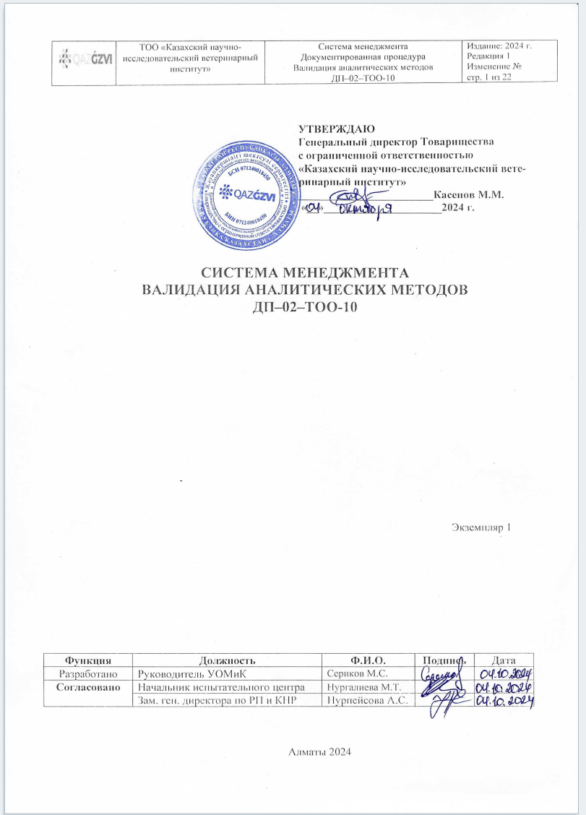

Продолжение приложения В.3
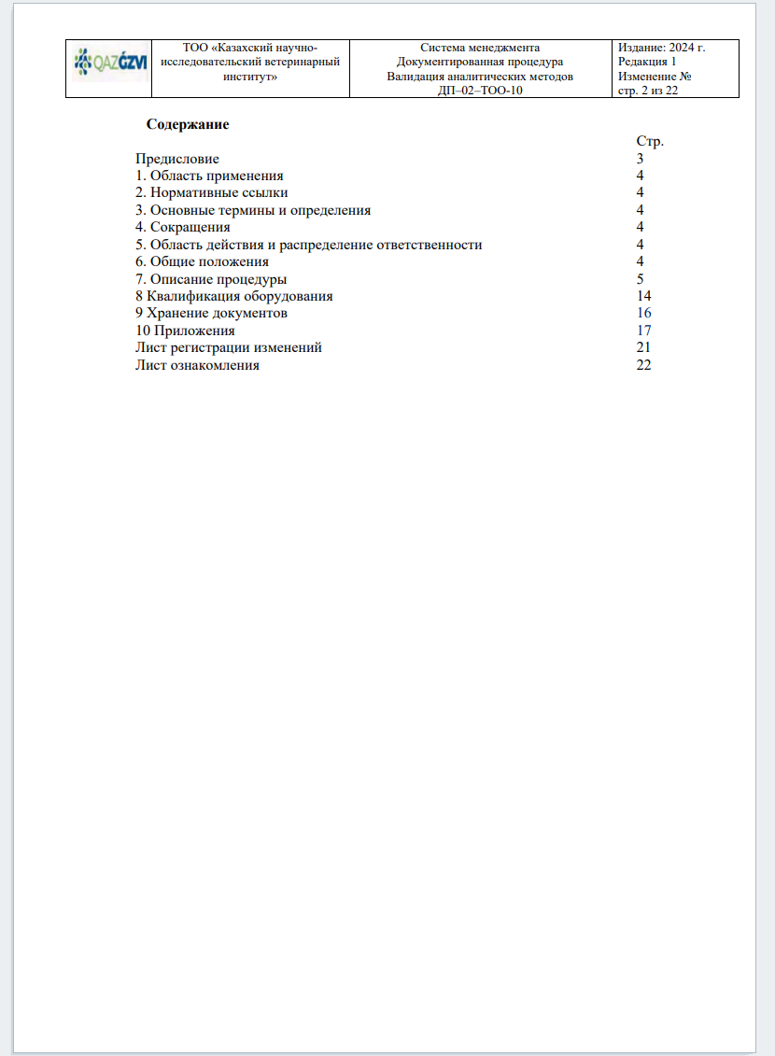

ПРИЛОЖЕНИЕ Г

Патент на полезную модель
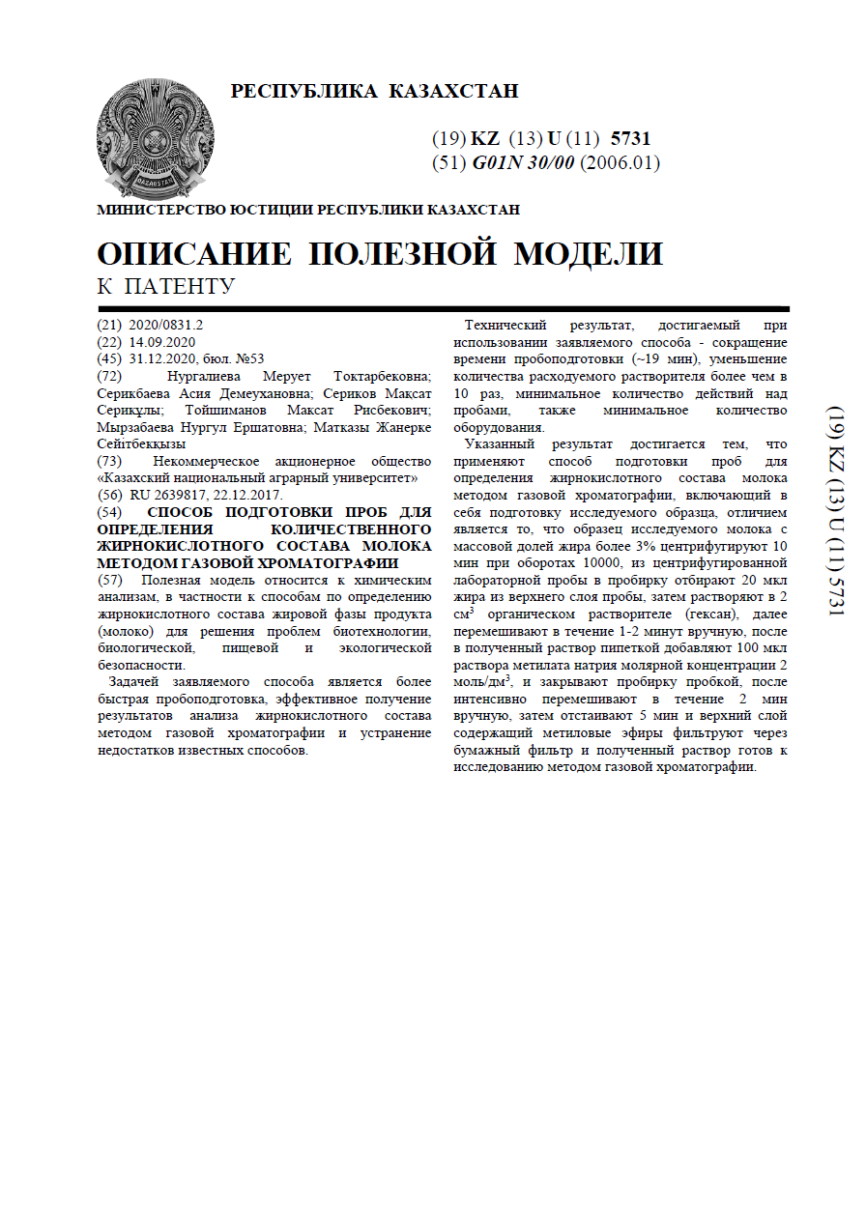

ПРИЛОЖЕНИЕ Д

Сертификаты о прохождении обучения
ПРИЛОЖЕНИЕ Д.1 – Сертификат о прохождении обучения работе на газовом хроматографе GC-2010 с детекторами пламенно-ионизационным и электронозахватным производства фирмы Shimadzu GmbH (Япония)
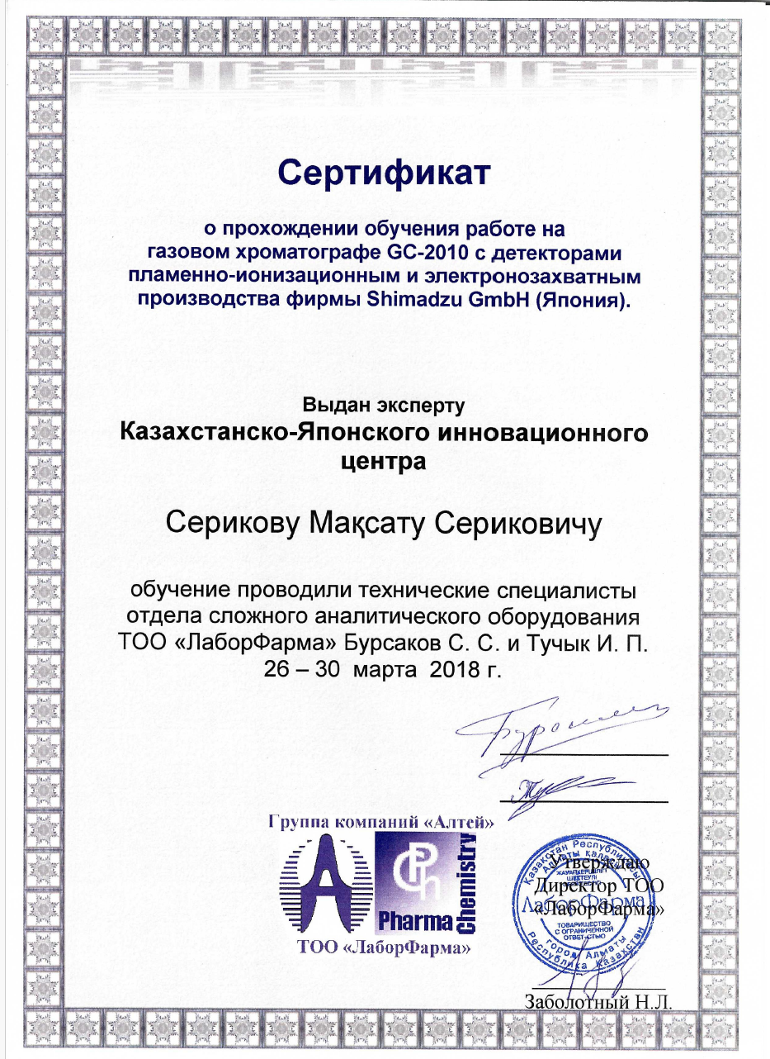
ПРИЛОЖЕНИЕ Д.2 – Workshop on access to technology for innovation-searc strategies and techniques

ПРИЛОЖЕНИЕ Д.3 – Удостоверение о повышении квалификации «Расчет неопределенности измерений для поверочных/калибровочных и испытательных лабораторий»
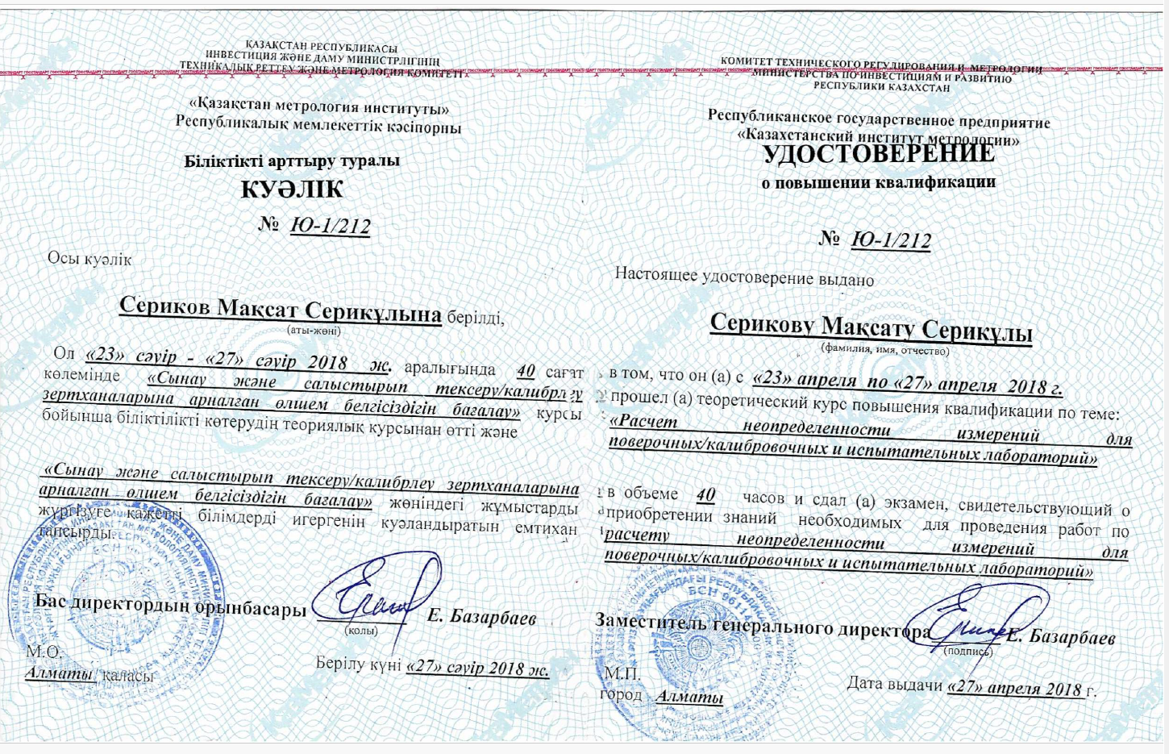

ПРИЛОЖЕНИЕ Д.4 - Сертификат о прохождении обучения по эксплуатации и обслуживанию хромато-масс-спектрометрической системы Thermo Scientific Ultimate 3000 / TSQ Quantum Access MAX ПО Chromeleon / Xcalibur

ПРИЛОЖЕНИЕ Д.5 – Сертификат на участие в Научно-практическом семинаре «Современное лабораторное оборудование для науки и промышленности»


ПРИЛОЖЕНИЕ Д.6 - Принципы валидации процессов и квалификации оборудования в производстве биологических лекарственных средств для медицинского и ветеринарного применения
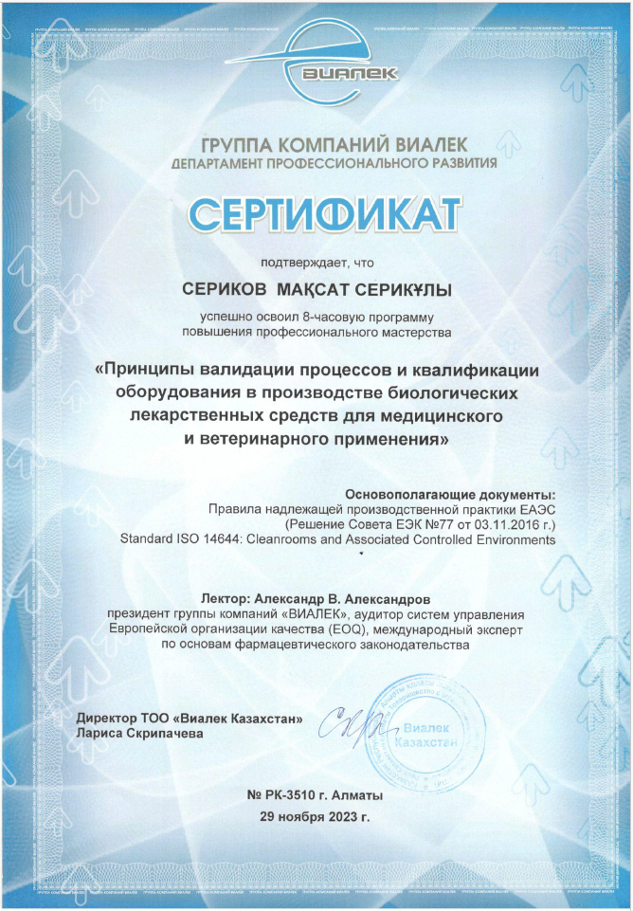
ПРИЛОЖЕНИЕ Д.7 - Требования GMP ЕАЭС к производству иммунобиологических лекарственных средств и ветеринарных лекарственных средств
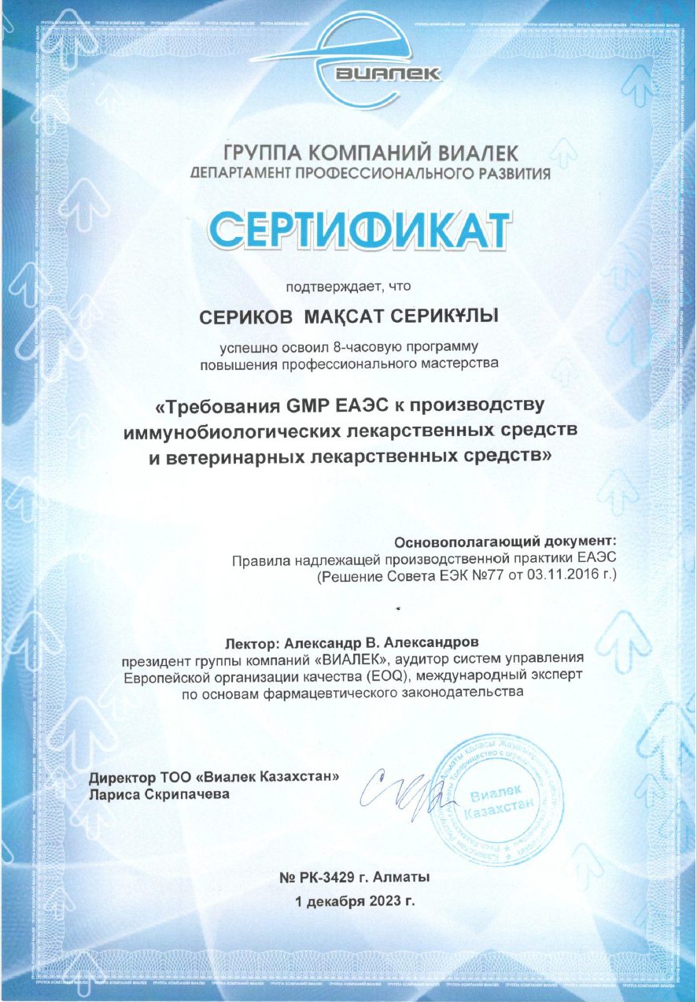
ПРИЛОЖЕНИЕ Д.8 – Certificate «Biostatistical analysis of research results»
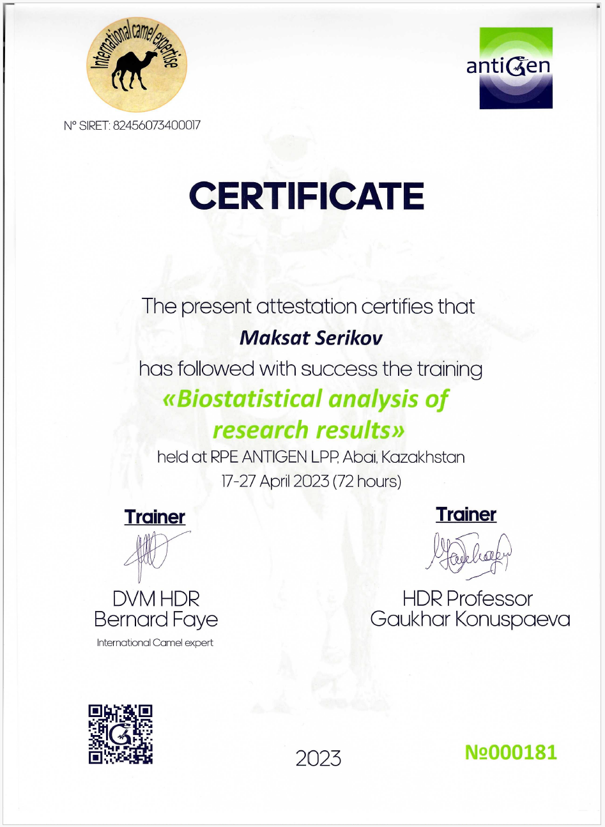

ПРИЛОЖЕНИЕ Д.9 – Сертификат на участие в Научно-практическом семинаре «Современное лабораторное оборудование для науки и промышленности»


ПРИЛОЖЕНИЕ Е

Сертификаты о прохождении стажировки за рубежом
ПРИЛОЖЕНИЕ Е.1 – Сертификат о прохождении стажировки в Евразийском патентном ведомстве Евразийской патентной организации, г. Москва, Россия
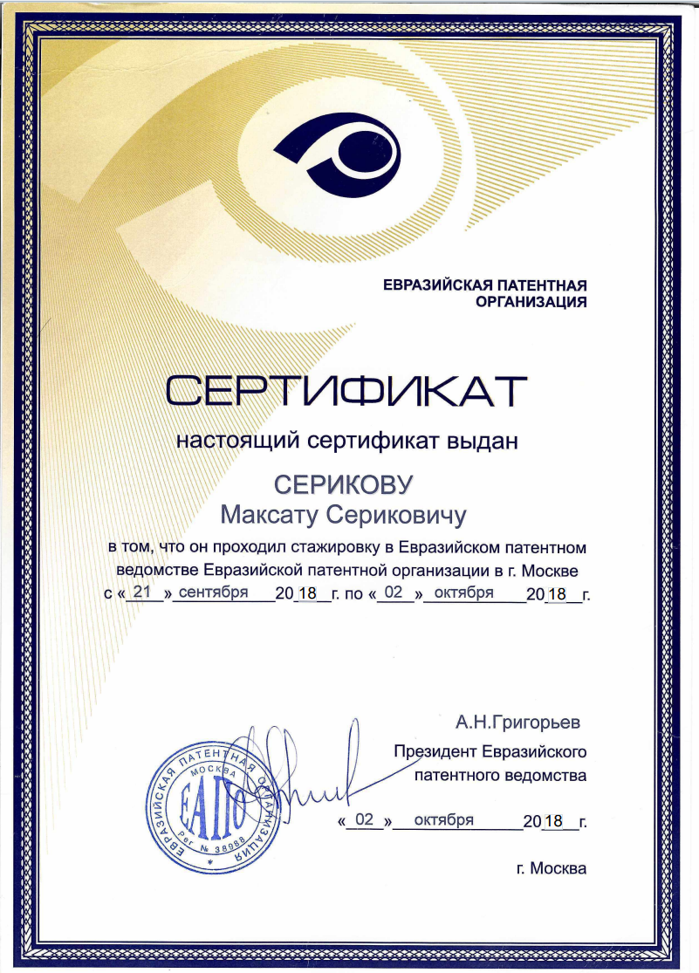
ПРИЛОЖЕНИЕ Е.2 – Удостоверение о повышении квалификации,
г. Москва, Россия


ПРИЛОЖЕНИЕ Е.3 – Сертификат о прохождении стажировки в Кыргызском государственном техническом университете им. И.Раззакова,
г. Бишкек, Кыргызстан


